防疫學苑系列 037





衛生福利部疾病管制署 編

衛生福利部疾病管制署 出版
2023 年 5 月

本形象取自於 Stop TB Partnership • 響應全球 2035 消除結 之目標

附錄 目錄

第一章 結核病預防宣導及主動發現
附件 1-1 結核病風險及症狀評估問卷 1
附件 1-2 長照機構結核病防治症狀篩檢表 2
第三章 潛伏結核感染之診斷及治療
附件 3-1A 1HP 處方用藥須知 3
附件 3-1B 3HP 處方用藥須知 5
附件 3-2 潛伏結核戚染治療 isoniazid 300mg/Tab 藥品使用同意書 7
附件 3-3 潛伏結核戚染治療 1HP 及 3HP FDC 藥品使用同意書 8
附件 3-4 A 潛伏結核戚染治療衛教及 DOPT 同意書 9
附件 3-4 B 多重抗藥性結核病之潛伏結核戚染治療衛教及 DOPT 同意書 11
附件 3-5 潛伏結核戚染固案管理 12
附件 3-6 潛伏結核戚染(LTBI)治療固案遷出入作業須知 15
附件 3-7 潛伏結核戚染(LTBI)治療情形調査表 17
第四章 卡介苗預防接種
附件 4-1 卡介苗接種及結核菌素測驗工作人員訓練作業規範 19
附件 4-1-1 卡介苗接種及結核菌素測驗工作人員技術實習表-皮內注射 23
附件 4-1-2 卡介苗接種及結核菌素測驗工作人員技術實習表-結核菌素測驗判讀 24
附件 4-1-3 卡介苗(BCG)接種及結核菌素測驗(TST)皮內注射技術評量原則 25
附件 4-2-1 卡介苗接種工作檢核表 26
附件 4-2-2 結核菌素測驗工作檢核表 30
附件 4-3 卡介苗接種敬告家長書 33
附件 4-4 疫苗接種嚴重不良反應通報單 35
附件 4-5 疫苗接種異常事件通報及調査表 37
附件 4-6 园\—年級學童卡介苗預防接種家長通知書 39
附件 4-7 卡介苗配賦及費用核銷作業流程表 40
附件 4-8 卡介苗接種問與答 41
第五章 結核病個案通報登記
附件 5-1 結核病之法定傳染病自動通報作業程序作業問答輯 45
第六章 結核病個案管理
附件 6-1 遷出入作業須知 53

附件 6-2 結核病固案診斷、治療情形調査表 55
附件 6-3 各類銷案作業注意事項及檢核表 56
附件 6-4 實驗室檢驗報告異常案件調査 60
附件 6-5 跨园轉介作業 61
附件 6-6 TB/HIV 固案共管原則 67
附件 6-7 失聯結核病固案管理流程 70
附件 6-8 核病追蹤管理系統資料異動申請單 75
附件 6-9 結核病管理固案輔導稽核表 76
第七章 特定場域、身分個案防治重點
附件 7-1 牛結核戚染高風險族群處理流程 79
附件 7-2 結核病列管族群固案（醫院工作者）防疫措施調査表 81
附件 7-3 結核病固案可恢復上班/上課證明單（範例） 82
附件 7-4 移工初判不合格之複檢通知函（範例） 83
附件 7-5 移工留臺治療之都治同意函（範例） 84
附件 7-6 移工不予備査函（範例） 85
附件 7-7 移工廢止聘僱函（範例） 86
附件 7-8 結核病簡易篩檢問卷評估表 87
附件 7-9 結核病固案出監/所前準備 88
附件 7-10 人口密集機構辦理結核病防治事項自我檢核表 89
第八章 都治策略
附件 8-1 疾管署雲端都治政策適用對象 91
附件 8-2 雲端都治執行流程與注意事項 92
附件 8-3 都治執行流程 102
附件 8-4 縣市衛生局都治（DOTS、DOPT）計畫同意書（範例） 103
附件 8-5 結核病固案服藥紀錄 DOTS/DOPT 日誌（範例） 116
附件 8-6 結核病固案都治日誌輸入方式說明表 118
附件 8-7 都治計畫執行狀態檢核表 123
附件 8-8 結核病都治關懷員參考指I 125
附件 8-9 都治關懷員健唐管理流程及健唐管理卡 138
第九章 隔離治療
附件 9-1 結核病(含多重抗藥性結核病)固案隔離治療及重新鑑定隔離治療之作業流程 141
附件 9-1-1 法定傳染病隔離治療建議單 142

附件 9-1-2 法定傳染病隔離治療通知書 143
附件 9-1-3 重新鑑定隔離治療單 147
附件 9-1-4 法定傳染病解除隔離治療通知書 148
附件 9-1-5 提審權利告知書 149
第十章 抗藥性結核病照護與管理
附件 10-1 抗藥性結核病醫療照護體系 153
附件 10-2 「抗藥性結核病醫療照護體系」轉介治療通知書 154
附件 10-3 「抗藥性結核病醫療照護體系」轉介暨評估單 155
附件 10-4 未納入團隊收案病人管理流程 156
附件 10-5 抗藥性結核病月報表 157
附件 10-6 轉介結核病病人至「抗藥性結核病醫療照護體系」收案流程 158
附件 10-7 抗藥性結核病醫療照護體系病人異常情形通報單 159
附件 10-8 轉介困難固案(第五類對象)至「抗藥性結核病醫療照護體系」收案及後續處置
流程 160
附件 10-9 TMTC 團隊收案之結核病病人固案管理流程 161
附件 10-10 同基因型 MDR-TB 病人親緣性分析申請表 162
附件 10-11 同基因型 MDR-TB 戚染源調査報告 163
第十一章 結核病接觸者追蹤管理
附件 11-1 決定結核病接觸者檢査優先順序參考事項 169
附件 11-2 結核病固案疫情調査評估事項 170
附件 11-3-1 結核病防治校園環境評估項目 173
附件 11-3-2 結核病防治職場環境評估項目 174
附件 11-4 接觸者與指標固案之「關係別」歸類原則 175
附件 11-5 接觸者登記及管理單位遷入作業流程 176
附件 11-5-1 結核病接觸者管理遷出通知單 179
附件 11-6 結核病接觸者檢査及衛教前注意事項 180
附件 11-7 結核病接觸者檢査時間及方式 181
附件 11-8 嬰幼兒接觸者之處置建議 182
附件 11-9 潛伏結核戚染檢驗簡介 183
附件 11-10 TB 接觸者就醫轉介單 190
附件 11-11 團體接觸者檢査各相關單位工作事項（以校園為例） 191
附件 11-12 結核病接觸者檢査衛教及通知書 193

附件 11-13 調査事證陳述意見通知書 195
附件 11-14 行政裁處書樣稿 196
附件 11-15 送達證書 197
第十二章 疑似結核病聚集事件處理
附件 12-1 固案訪談面談紀錄表 199
附件 12-2 疑似結核病聚集事件疫情調査報告 204
附件 12-3 校園疑似結核病聚集事件疫情調査報告 209
附件 12-4 結核病聚集事件發生地通風換氣監測原則 214
第十三章 結核病病人飛航限制及航空器接觸者追蹤
附件 13-1 限制傳染性結核病病人搭乘大眾航空器出园(境)實施要點 217
附件 13-2 限制傳染性結核病病人搭乘大眾航空器出园(境)-特殊狀況處理 223
附件 13-3 印製限制傳染性結核病病人搭乘大眾航空器出园(境)通知單流程 224
附件 13-4 限制傳染性結核病病人搭乘大眾航空器出园(境)衛教重點 225
附件 13-5 「限制傳染性結核病病人搭乘大眾航空器出园(境)通知單」交付註記 226
附件 13-6 結核病大眾航空器接觸者結核病追蹤管理系統資料建檔 227
附件 13-7 指定調閱清單 228
第十四章 防治資源及診療諮詢小組
附件 14-1 衛生福利部結核病防治費用補助要點 229
附件 14-2 慢性傳染性結核病病人隔離治療給付項目 231
附件 14-3 慢性傳染性結核病病人住院治療補助指定醫院 233
附件 14-4 慢性傳染性結核病病人住院營養暨生活濟助費印領清冊 234
附件 14-5 無健保接觸者檢査給付項目 235
附件 14-6 無健保潛伏結核戚染治療（含副作用）給付項目 236
附件 14-7 山地鄉結核病主動篩檢項目（包含無健保對象） 237
附件 14-8 疾病管制署運用中華民园防癆協會補助款協助結核病經濟困難固案作業流程 239
附件 14-8A 結核病固案經濟困難程度評分表 243
附件 14-8B 縣市參加直接觀察治療（都治，DOTS）固案接受中華民园防癆協會補助清冊 244
附件 14-8C 黏占憑證用紙 245
附件 14-8D 委託書 246
附件 14-9 針對結核病困難固案轉介 TMTC 團隊評估未收案治療者之後續處理原則 247
附件 14-10 結核病診療諮詢\組病例討論建議暨診療醫師回復單 251
附件 14-11 結核病診療諮詢\組困難固案面訪回復單 252

附件 14-12 衛生福利部疾病管制署申請抗結核公費藥流程 253
附件 14-12A 衛生福利部疾病管制署抗結核公費藥申請單 254
附件 14-12B 結核病固案治療紀錄卡 259
附件 14-12C 申請公費藥複審符合申請案件總表 260
附件 14-12D 抗結核公費藥使用紀錄表 261
附件 14-12E 抗結核公費藥月報表 262
附件 14-12F 抗結核公費藥簽收單 263
附件 14-12G 抗結核公費藥診療醫師回復單 264
附件 14-12H 抗結核公費藥申請須知 265

附件1 -1
評估日期： 年 月 日

結核病症狀評估問卷

一、填寫人或填寫單位： 二、受訪者資料

姓名： 戶籍地： 鄉（區）
聯絡電話：
身分證號：口口口口口口口口性別： 出生日期：民國 年 月 日

結 核 病 預 防 宣 導 及 主 動 發 現 (附
錄)
三丶請問受訪者目前是否有以下症狀：
- 咳嗽 ：口 是， 持續期間為 二未滿 2 週 口2-4 週 口4 週以上
口否
- 咳嗽有痰：口是， 持續期間 為 口 未滿 2 週 口2-4 週 口4 週以上
口否
- 咳嗽 帶有血絲： 二是，持續期間為 二未滿 2 週 口 2-4 週 二4 週以上
□否
- 胸痛：口 是， 持續期間 為 口 未滿 2 週 二2-4 週 口4 週以上
口否
- 發 燒（下午後體溫超過 38 ° C) :
二是，持續期間為 口 未滿 2 週 口2-4 週 口4 週以上
口否
- 沒有食慾：口 是， 持續期間 為 口 未滿 2 週 口2-4 週 口4 週以上
口否
- 夜間盜汗（夜間發生且汗流浹背到需要換衣服的程度）：
口是， 持續期間為 口 未滿 2 週 口 2-4 週 口4 週以上
口否
- 自覺不明原因體重減輕：口是
亡］否


衛生局
LOGO （政府）衛生局、衛生福利部疾病管制署關心您！

機構名稱：
2
機構填寫 |  |  |  |  |  |  |  |  |  |  |  |  |  |  |  |  | 衛生局填寫
n 號 | 姓名 | IGRA結  果 | 篩檢日期 |  |  | 七分篩檢 |  |  |  |  | 其他 |  |  |  |  | 總分 | 是否轉介(總分�5分者才需填
 |  |  | (MM  ) | (DD  ) | 無法評  估  (住院中  /其它  ) | 咳嗽兩週(0/2) | 有痰(0/2  ) | 胸痛(0/1  ) | 食慾差(0/1) | 體重減輕  (—回月內體重減輕5%)  (0/1) | 咳嗽三回月(0/5) | 有痰三回月(0/5) | 午間低度  發燒(耳溫:2 37.5  度，3天以  上) | 夜間盜汗(3天以上) (0/1) | 咳血(0/5) |  | 否 | 是/轉介日期

長照機構結核病防治症狀篩檢表

年 月


附件1-2

米本表每月填寫1份，請於次月5日前交給衛生局。
米IGRA陽性未治療或中斷治療者篩檢頻率為每2週1次，請另新增—列記錄當月第2次篩檢結果。

附件3-1A
3

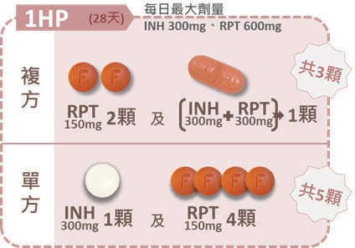潛伏結核感染(LTBI)的lHP治療處方用藥須知
使用 lHP 短程治療處方者請務必加入
「都治計畫」·由關懐員關懐服下每個劑量！

您已經被診斷出潛伏結核感染
您已經被檢驗出體內有結核菌但還沒有發病，目前不會傳染他 人；但如果沒有接受治療，—旦自身免疫力降低時，就可能發病而且傳染給他人。

保護您的家人及朋友免於感染結核病 您應完成潛伏結核感染治療療程！
接受潛伏結核感染治療可以消滅您體內的結核菌，預防未來發病，是您最好的選擇。

什麼是 lHP 短程治療處方？
您每天服用 Rifapentine 和 lsoniazid 2 種藥品，共服藥 28天就可以完成治療的—種短程療法。

未滿13歲者、接觸具 isoniazid 或 rifampin 抗藥的接觸者或懷孕婦女，建議使用其他處方。

使用 lHP 短程治療處方要配合什麼？
因使用藥品是疾病管制署公費提供·所以必須接受衛生單位關懐員親自或視訊關懐服藥。您從醫院領藥回家後·先不要自行服用·請主動與開立接觸者檢查轉介單給您之衛生單位聯繫·衛生所關懐員會收回藥品並與您討論排定後續服藥時間。每次服藥時會觀察您是否有不舒服或服藥副作用·以確保您安全的完成治療。

若您有服用任何其他藥品(包括避孕藥)，應告訴您的醫師。1HP 處方可能會對某些藥品造成干擾，因此讓您的醫師知這您正在服用的藥品是很重要的。若您因其他疾病同時服用藥品，請務必告知該醫師，您正在接受潛伏結核感染治療。

服用 lHP 藥品注意事項
可能的副作用
部分服藥者可能會有下列不舒服，程度不會影響日常生活，多喝水多休息，服藥後數小時應可改菩。但不舒服若持續超過 2 天，請與都治 關懷員連繫，讓衛生所護理師及醫師協助您。

  - 頭暈、頭痛
  - 食慾不佳，或沒有食慾
  - 胃不舒服、噁心或嘔吐
  - 肌肉疫痛
  - 無力、疲倦
飲酒
  - 發燒或畏寒
  - 皮膚或眼白變黃
  - 皮疹或搔癢
  - 臉紅及寒顫
  - 手腳刺痛或麻木

接觸者接受潛伏結核感染治療的保護力有90%以上，減少發病後須治療較長的時間、服藥總類及藥量。

服用1HP 處方期間，每日飲酒會增加肝臟受損的風險，
4
建議治療期間不要飲酒。
女性
1HP 處方會干擾荷爾蒙避孕法(包括避孕丸、避孕環及針
劑)。治療期間建議使用保險套或子宮內避孕器等方式避孕。若您已經懷孕或疑似懷孕，請立刻通知您的醫師或公衛護理人員。
其他注意事項
rifapentine 可能會使您的尿液、唾液、眼淚或汗水變成橘紅色，這是正常現象，為了避免在治療期間被永久染色：請勿配戴非日拋隱形眼鏡、若您有配戴假牙，儘可能在不需要使用時把假牙取出。
過敏反應
雖然發生機會很低，但如果您在療程中發現下列症狀：在每次服藥後都發生，如：呼吸喘、胸悶、冒冷汗、劇烈腹痛及嘔吐，且不適的時間逐漸縮短，或症狀持續時間逐漸延長， 或覺得快要暈倒，您可能出現過敏反應，請立即向關懷員或衛生所護理師反映。

若您出現急性過敏反應，請立即回到原就診醫院並與您的醫師聯絡；如果對於治療潛伏結核感染有任何疑問，亦請諮詢您的醫師或撥打 1922。

附件3-1B
5

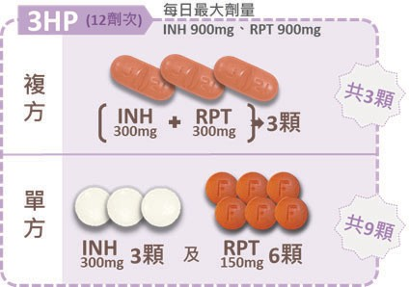潛伏結核感染(LTBI)的3HP治療處方用藥須知
使用 3HP 短程治療處方者請務必加入
「都治計畫」· 由關懐員關懐服下每個劑量！
您已經被診斷出潛伏結核感染
您已經被檢驗出體內有結核菌但還沒有發病，目前不會傳染他 人；但如果沒有接受治療，—旦自身免疫力降低時，就可能發病而且傳染給他人。

保護您的家人及朋友免於感染結核病 您應完成潛伏結核感染治療療程！
接受潛伏結核感染治療可以消滅您體內的結核菌，預防未來發病，是您最好的選擇。

什麼是 3HP 短程治療處方？
您每週服用—次 rifapentine 和 isoniazid 2 種藥品(包含 2 種單方藥品或1 種複方藥品)，共服藥 12 週就可以完成治療的—種短程療法。
未滿 2 歲的兒童、接觸具 isoniazid 或 rifampin 抗藥的接觸者或懷孕婦女，建議使用其他處方。

使用 3HP 短程治療處方要配合什麼？
所使用藥品是疾病管制署公費提供·所以必須接受衛生單位關懐員親自或視訊關懐服藥。您從醫院領藥回家後·先不要自行服用·請主動與開立接觸者檢查轉介單給您之衛生單位聯繫·衛生所關懐員會收回藥品並與您討論排定後續服藥時間。每次服藥時會觀察您是否有不舒服或服藥副作用·以確保您安全的完成治療。

若您有服用任何其他藥品(包括避孕藥)，應告訴您的醫師。3HP 處方可能會對某些藥品造成干擾，因此讓您的醫師知這您正在服用的藥品是很重要的。若您因其他疾病同時服用藥品，請務必告知該醫師，您正在接受潛伏結核感染治療。

服用 3HP 藥品注意事項
可能的副作用
部分服藥者可能會有下列不舒服，程度不會影響日常生活，多喝水多休息，服藥後數小時應可改善。但不舒服若持續超過 2 天， 請與都治 關懷員連繫，讓衛生所護理師及醫師協助您。

  - 頭暈、頭痛
  - 食慾不佳，或沒有食慾
  - 胃不舒服、噁心或嘔吐
  - 肌肉疫痛
  - 無力、疲倦
飲酒
  - 發燒或畏寒
  - 皮膚或眼白變黃
  - 皮疹或搔癢
  - 臉紅及寒顫
  - 手腳刺痛或麻木

接觸者接受潛伏結核感染治療的保護力有90%以上，減少發病後須治療較長的時間、服藥

服用3HP 處方期間，每日飲酒會增加肝臟受損的風險， 建議治療期間不要飲酒。
6
女性
3HP 處方會干擾荷爾蒙避孕法（包括避孕丸、避孕環及針劑）。治療期間建議使用保險套或子宮內避孕器等方式避孕。若您已經懷孕或疑似懷孕，請立刻通知您的醫師或公衛護理人員。
其他注意事項
v rifapentine 可能會使您的尿液、唾液、眼淚或汗水變成橘紅色，這是正常現象，為了避免在治療期間被永久染 色：請勿配戴非日拋隱形眼鏡、若您有配戴假牙，儘可能在不需要使用時把假牙取出。
v 服藥後若有頭暈現象，換姿勢 （如：平躺到坐起來，或由坐而起身）請採取「慢慢換、扶著換」，以避免因不適而導致跌倒。
過敏反應
雖然發生機會很低，但如果您在療程中發現下列症狀：在每次服藥後都發生，如：呼吸喘、胸悶、冒冷汗、劇烈腹痛及嘔吐，且不適的時間逐漸縮短，或症狀持續時間逐漸延長， 或覺得快要暈倒，您可能出現過敏反應，請立即向關懷員或衛生所護理師反映。
總類及藥量。

若您出現急性過敏反應，請立即回到原就診醫院並與您的醫師聯絡；如果對於治療潛伏結核感染有任何疑問，亦請諮詢您的醫師或撥打 1922。

附件3-2
7
衛生福利部疾病管制署潛伏結核感染治療藥品使用同意書isoniazid 300mg/Tab
治療藥品：isoniazid 300 mg/Tab
個案姓名： 病歷號碼： |  | 身分證字號：
—、 治療疾病名稱：潛伏結核感染(感染尚未發病不會傳染他人，請接受完整潛伏
結核感染治療，可有效降低後續結核病發病機會)
二、 給藥方法（含給藥途徑、給藥間隔、劑量、療程…等）：
isoniazid 300 mg/Tab 大多與rifapentine合併使用，並依據使用之潛伏結
核感染處方組合給藥。
、 可能產生的副作用、處理方式：
與國內isoniazid 100 mg/Tab副作用類似，可能出現肝炎、周邊神經炎等不
良反應。但isoniazid 300 mg/Tab用於速克伏處方時肝炎機率較低：國內資
料顯示常規監測肝炎的情況下，與藥物相關造成永遠停藥的肝炎發生比例，
速克伏處方使用者(1.5%)較9個月isoniazid處方使用者(5.3%)來得低。
匹、 治療進行中之注意事項：
(—) 使用此處方須依醫師醫囑服用。
(二) 潛伏結核感染應加入都治計畫，由都治關懷員以到府/到點親眼目睹或視訊方式關懷服藥及追蹤副作用。
( ) 領藥後請儘快與公衛人員聯繫，討論初次服藥時間，以利預先規劃個人行程。
． | isoniazid 300 mg/Tab劑型，因國內缺藥，因此以專案進口方式向世界衛生
組織委託之全球藥物購置機構Global Drug Facility(GDF)購買國際認可藥品。
米本藥品無衛生福利部藥品許可證，不適用藥害救濟法。
． | 本藥品由衛生福利部疾病管制署公費提供使用，故必須接受衛生單位「都治」
送藥服務。
． | 本人已詳閱以上各項資料，有關本藥品之疑問業經使用醫師詳細予以解釋，本
人同意使用本藥。
治療醫師簽署： 日期： 年 月 日
服藥人簽署： 日期： 年 月 日
法定代理人簽署：（未成年應由法定代理人同意）

附件3-3
8

衛生福利部疾病管制署潛伏結核感染治療藥品使用同意書lsoniazid/Rifapentine 300 mg / 300 mg
治療藥品：lsoniazid/Rifapentine Coated Tablets 300 mg / 300 mg 複方錠
個案姓名：
病歷號碼： 身分證字號：
—、治療疾病名稱及說明：本藥品為潛伏結核感染治療1HP、3HP處方之複方錠
潛伏結核感染係人體遭受結核菌感染，但尚未發病也不會傳染他人，請接受
完整潛伏結核感染治療，可有效降氐後續結核病發病機會。
二 、 給 藥 方 法 ： 1HP：如使用複方劑型，則固定1顆，再加上Rifapentine單方(超過45公斤2顆；35-45公斤1顆)，口服給藥，每日服藥1次，治療期間為28天(約1回月)。
3HP：限體重50公斤(含)以上使用(固定劑量，不依年齡及體重綢整劑量)，口服給藥，每 週服藥1次，每次3顆，共需服用12回劑量，治療期間預計12週（約3回月）。
三、可能副作用：
因含有lsoniazid和Rifapentine成分，可能出現皮疹、肝炎、周邊神經炎、姿勢性低血壓、昏厥和類流感(flu-like syndrome)相關症狀等不良反應；服藥後體液（小便、眼淚和汗水）可能出現紅色，毋須恐慌，停藥後會恢復正常，延議可和油脂類食物—起服用提高藥物吸收。 如同—般口服藥，極少數人因體質可能發生藥物急性過敏，倘發生請停止用藥儘速回診。
匹、治療進行中之注意事項：
（—）使用此處方須依醫師醫囑服用。
（二）治療者應加入「都治計畫」，由都治關懷員關懷服藥及觀察副作用。
（三）領藥後請儘快與公衛人員聯繫，討論初次服藥時間，以利預先規劃個人行程。
- 本藥品以專案進口方式向世界衛生組織委託之全球藥物購置機構（Global Drug Facility,
GDF）購買，為世界衛生組織推薦之新劑型複方藥品。
米本藥品無衛生福利部藥品許可證，不適用藥害救濟法。
- 本藥品由衛生福利部疾病管制署公費提供使用，故必須接受衛生單位「都治」送藥服務。
- 本人已詳閱以上各項資料，有關本藥品之疑問業經開立醫師詳細予以解釋，本人同意使用本 藥。
治療醫師簽署： 日期： 年 月 日
服藥人簽署： 日期： 年 月 日
法定代理人簽署：（未成年應由法定代理人同意）

縣市衛生局
附 件 3-4 A

潛伏結核感染治療衛教及直接觀察治療(DO PT) 同意書
潛 伏 結 核 感 染

接受治療者： 性別：
敬啟者您好：
身分證字號： 出生年月日： 年月

根據潛伏結核感染檢驗（皮膚結核菌素測驗或丙型干擾素釋放試驗）結果，並經由醫師評估 顯示，目前您（或您的小孩）有潛伏結核感染，但並非結核病發病，經過完整的潛伏結核感染治 療，保護力可達 9 成以上，除 可有效降低將來發病 傳染給他人外， 也可減少發病後需面對治療服藥時間較長、藥品種類較多及副作用較大的可能。
診 斷
日
治療應注意事項如下：
及 治 療
—、目前潛伏感染治療處方包含（勾選感染者治療處方）：
口l HP : 每日服用 isoniazi d (INH) + rifapentine(RPT)· 共 28 次 ． 計 1 個月療程口3HP : 每週服用 isoniazi d (INH) + rifapentine(RPT)· 共 12 次 ． 計 3 個月療程口4R : 每日服用 rifampin (RMP)· 共 120 次 ． 計 4 個月療程
附 錄
口3HR : 每日服用 isoniazi d (INH)+ rifampin (RMP)• 共 90 次 ． 計 3 個月療程
口6H : 每日服用 isoniazid (INH)· 共 180 次 ． 計 6 個月療程口9H : 每日服用 isoniazid (INH)• 共 270 次 ． 計 9 個月療程其他處方： 備註：
．

請配合衛生單位安排，接受由關懷員關懷服藥，以達到服藥不忘記，安全地完成治療，發揮潛伏結核感染治療最大效益，減 少日後發病風 險；除使用 6H 及9H 處方外（仍建議加入 都治），其餘處方必須由關懷員 關懷服藥。
二、治療過程中， 請每月回診進行追蹤，如有任 何不舒服（發燒、頭暈、噁心、食慾不振、右上腹部疼痛、手腳麻木、眼白及皮膚變黃、皮膚癢疹、急性過敏 反應等症狀），請通知關懷員、衛生所護理人員或醫院結核病個管師，儘速安排返診，由醫師判斷是否繼續服藥或其他處置。
三、如果本單張未能解答您的問題，或您讀後仍有任何疑慮，請隨時向關懷員、 醫師或護理人員查詢。
本人授權 縣（市）衛生局下設立之都治關懷站保管本人潛伏結核感染治療藥 品，並由關懷員關懷送藥，接受直接觀察治療服務。
備註：
- 傳染病防治法第 48 條 曾與傳染病病人接觸或疑似被傳染者 得由該管主管機關予以留驗；必要時．並得令遷入指定之處所檢查丶施行預防接種、投藥、指定特定區域實施管制或隔離等必要之處置。
- 未成年者應有法定代理人同意簽名。
直接觀察治療(DO PT) 同意書

基於上述聲明：
.-一、
-一4
口同意 口不同意
立同意書者與接受治療者之關係
二本人 （簽名）
口法定代理人 （簽名）

中華民园年 月 曰
9

LTBI Treatment Education and Statement of Consent in DOPT
County/City Public Health Bureau

Name of Subject : Gender:
Dear Sir/Madam:
潛 伏 結 核 感 染
Identification Number : Date of birth :

The result of the latent tuberculosis infection (LTBI) test (Tuberculin Skin Test, TST or interferon-gamma release assay, IGRA), and the evaluation by the physician indicated that you have LTBI, but not active tuberculosis (TB). A complete course of treatment for LTBI can give more than 90% protection from developing active TB disease. This helps to effectively reduce the possibility of onset of TB disease and further transmission to the others.
診 斷
Special Notice of LTBI treatment:
及 治 療
I. The following regimens are recommended for the treatment of LTBI.(Please mark V)
口 l HP : One month of daily isoniazid plus rifapentine (28 doses)
口 3HP : Three months of once-weekly isoniazid plus rifapentine (12 doses)
附
口 4R : Four months of daily rifampin (120 doses)
錄
口 3HR : Three months of daily isoniazid plus rifampin (90 doses)
口 6H : Six months of daily isoniazid (180 doses)
口 9H : Nine months of daily isoniazid (270 doses) others :
I I. A directly observed preventive therapy (DOPT) observer will be arranged to provide DOPT service to help you complete the treatment.
I I I. You should have clinical evaluation at least once a month during the course of treatment. During the treatment, if you do not feel well (such as fever, dizziness, nausea, loss of appetite, pain in the upper right abdomen, numbness of limbs, yellowish skin or eyes, rashes, acute allergy, and other symptoms). Please inform the public health workers, or the TB case managers or the physicians in hospitals at once for management of the adverse events.
- If you have any questions, please do not hesitate to contact us at phone number
I hereby authorize the public health station under the County/City Public Health Bureau to safeguard my medications on LTBI, and the delivery of the medications by the public health workers for DOPT service.

With regard to the declaration above:
LTBI Treatment and DOPT Consent
Relation between the undersigned and the subject of treatment

口 Agree
口 Myself
(signature)

口 Disagree
口 Appointed Guardian (signature)
Date:

,-一、
-一'
10

附件 3-4 B

多重抗藥性結核病個案接觸者之潛伏結核感染治療衛教及直接觀察治療(DOPT)同意書
接受治療者： 身分證字號：
性別： 出 生 年 月 日 ： 年 月 日
敬啟者您好：
根據潛伏結核感染檢驗（結核蔥素皮膚測驗或丙型干擾素釋放試驗）結果，並 經由醫師評佔顯示，目前您（或您的小孩）有潛伏結核感染，但並非結核病發病， 經過完整的潛伏結核感染治療，預防發病之保護力可達 9 成以上，除可有效降低將來發病傳染給他人外，也可減少發病後需面對治療服藥時間較長、藥品種類較 多及副作用較大的可能。
治療應注意事項如下：
—、目前多重抗藥性結核病接觸者潛伏感染治療處方為fluoroquinolone 類藥物
（levofloxacin 或 moxifloxacin）單方或合併其他—種藥物（如 ethambutol、prothionamide、cycloserine）治療 9 個月。請配合抗藥性結核病醫療照護體系醫院安排，接受由關懷員關懷服藥，以達到服藥不忘記，安全地完成治 療，發揮潛伏結核感染治療最大效益，減少日後發病風險。
二、治療過程中，請每月回診進行追蹤，如有任何不舒服（關節肌肉骨骼疫痛、失眠、噁心嘔吐、頭暈、頭痛、心悸、皮膚疹、疲倦、腸胃不適、眼白及皮膚變黃、急性過敏反應等症狀），請通知關懷員、衛生所護理人員或醫院結核病個管師，儘速安排返診，由醫師判斷是否繼續服藥或其他處置。
三、如果本單張未能解答您的問題，或您讀後仍有任何疑慮，請隨時向關懷員、 醫師或護理人員査詢。
本人授權 醫院（抗藥性結核病醫療照護體系醫院）下設立之都治關懷站保管本人潛伏結核感染治療藥品，並由關懷員關懷送藥，接受直接觀察治療服務。
備註：
- 傳染病防治法第 48 條：曾與傳染病病人接觸或疑似被傳染者，得由該管主管機關予以留驗；必要時，並得令遷入指定之處所檢査、施行預防接種、投藥、指定特定區域賓施管制或隔離等必要之處置。
- 未成年者應有法定代理人同意簽名。

直接觀察治療(DOPT)同意書

基於上述口同意口不同意
聲明：
口本人 （簽名）
口 法 定 代 理 人 （ 簽 名 ） 與接受治療者之關係：


中華民國＿＿＿＿年＿＿＿＿＿月＿＿＿＿＿日

11

附件 3-5

潛伏結核感染治療個案管理


12
壹、收案及管理原則
—、執行方式：每月至少訪視 1 次，以面訪為主，以利副作用評估，適時以電訪為輔。二、收案單位權責：以接觸者管理單位為主進行收案管理，可依固案實際狀況調整。 三、收案重點：
首次訪視固案應儘可能透過訪視及衛教，提高潛伏結核戚染者接受完整治療之意願，且順利完成療程，並進—步評估其身體、心理及社會之整體狀態，以利掌摳固別需求，並規劃後續照護重點。接受潛伏結核戚染治療者首次收案重點提示如下表：

A.確認固案是否符合接受潛伏結核戚染治療之對象
- 再次確認指標固案之各項檢驗狀態、接觸者是否曾為結核病固案或曾接受 LTBI 檢驗陽性或曾接受 LTBI 治療，以評估接觸者是否接受 LTBI 治療
- 經合作醫師在「TB 接觸者就醫轉介單」確認需接受 LTBI 之治療者
B.確認固案基本資料
核對及詢問固案基本資料，如身分證字號、出生年月日、性別、體重、戶籍地、居住地、身分別、可聯絡家屬姓名、電話、固案疾病史、固案治療前身體狀況、主要照顧者等。了
解家庭狀況、家屬支持度、社會經濟狀況等需求
C.掌摳治療用藥及服藥狀態
- 了解治療情形，如服藥劑量、服藥情況等
- 了解醫病關係是否良好，如有無固定醫師
- 了解回診間隔時間、能否按時就醫
- 評估對於肝炎、類流戚症狀等副作用之瞭解，並視狀況加強衛教
- 符合政策對象接受 LTBI 治療且使用短程處方者，應加入都治計畫；使用 6H 或 9H 處方者建議加入
- 女性治療者是否懷孕或避孕情形
D.疾病衛教
- 發給智慧關懷卡並說明使用方法
- 提供「潛伏結核戚染治療指定醫療院所」名單
- 指導固案及家屬目前有潛伏結核戚染，但並非結核病發病，故無需擔心傳染給他人
- 告知固案及主要照顧者，按規服藥之重要性
- 未加入 DOPT 者，應指導藥品適當保存
- 告知每月應依醫囑時間回診，以了解治療情況、肝功能監測及副作用評估
- 協助心理調適
匹、管理方式與期程：每固月面訪／電訪—次，以確認固案按規服藥，至完成療程為止。訪視頻次可依固案服藥狀態及副作用情形調整。

五、管理內容：
13
(—) 工作內容：建立管理資料，依固別需求提供照護，協助完成治療。(二) 管理重點：
  - 確認指標固案痰檢體之藥敏結果，並回饋檐床醫師參考。
  - DOPT 送藥方案之選擇
    - 由專案計畫關懷員每日關懷服藥，即時監測副作用發生。
    - 因時間因素無法配合關懷員進行 DOPT 者，則由地方衛生局評估接受治療者資格符合後，可選擇參加雲端都治計畫（e-DOPT），改以視訊方式進行。
    - 符合政策對象接受 LTBI 治療且使用短程處方者，應加入都治計畫；使用 6H 或9H 處方者建議加入，由關懷員執行親眼目睹或視訊方式關懷服藥，以確保用藥安全。
  - 未加入都治計畫者，應確實訪視，觀察固案服藥情況，並實際核對領藥日期及剩藥數量，指導藥品適當保存，了解是否按時按量服藥；如未按時按量服藥應査明原因。
  - 詢問、觀察、評估固案有無服藥不適或副作用：
    - 以 INH 治療 LTBI 固案時，須留意肝炎的副作用；以 3HP、3HR 及 4R 處方治療時須注意黃疸及類流戚症狀。
    - 35 歲以上的病人若在用藥前肝功能正常，則用藥期間不須常規檢驗肝功能，惟每月仍須回診，觀察結核病症狀及服藥情形。
    - 肝硬化、慢性肝炎、酒癮、注射藥癮、愛滋戚染者及產後的婦女，應留意治療前曲血檢査肝功能之情形，服藥期間亦應加強肝功能副作用之評估與衛教。
    - 檐床出現肝炎的症狀及徵候，應儘速回診由醫師診察是否應停藥，並進行肝功能追蹤。
    - 使用 1HP 處方常見副作用為皮膚皮疹；使用 3HP 處方，約 21%可能出現輕微症狀，例如：噁心或嘔吐、肌肉疫痛、無力、疲倦、發燒等，大部分的人不影響正常作息；另外，與—般口服藥物相似，有可能因為體質關係（<1%的機會），對藥物產生急性過敏反應，例如低血壓、血管神經性水腫、暈厥等症狀，如果發生急性過敏反應，應請固案停止用藥並立即回診。請參見結核病診治指I第十章「潛伏結核戚染(LTBI)診斷與治療」。
  - 察覺可能會中斷之處置：
    - 應儘速了解可能的中斷原因並克服，以達完成治療。
    - 如固案仍無意願繼續治療，應衛教使其了解發病風險，於醫囑停藥後儘速取得醫師簽署證明辦理銷案作業；並告知須辦理第 12 固月胸部X光檢査。
六、完成治療後注意事項：
(—) 接受完整 LTBI 治療療程之固案無需進行第 12 固月胸部 X 光檢査。(二) 診療醫師確定銷案停止管理，固案管理者應收回智慧關懷卡。

貳、銷案作業：固案管理訪視紀錄完整，包括：
14
—、訪視紀錄完整：TB 系統資料依工作手冊規定訪視頻度執行訪視且維護完整，包括訪視日期、執行方式、副作用等資料。
二、就醫日誌完整：系統就醫日、用藥種類、用藥劑量、體重、領藥天數、服藥副作用等資料登載完整。
三、DOPT 固案資料完整：檢附書面同意書，系統資料 DOPT 日誌維護完整，包括執行及結束日期、診療醫師及機構與系統上日誌之登錄均相符。
匹、銷案時固案已停止潛伏結核戚染之治療。
五、依「結核病診治指I」標準治療處方為 1HP （28 天）、3HP 12 固劑量（3 固月）、RMP 4 固月（120 天）、3HR 3 固月（90 天）、INH6 固月（180 天）或 INH 9 固月（270 天）及 9FQ 9 固月（270 天），銷案原因始可登錄「完成治療」。
六、智慧關懷卡或治療結果調査表（附件 11-7）之親自診療醫師簽章，簽註「完成治療」。七、智慧關懷卡或治療結果調査表之親自診療醫師簡述說明及簽章，簽註其他之銷案原因；
如因拒絕或其他原因中斷者，管理單位固案管理者須詳査其原因並積極訪査及處理。八、中斷治療：應瞭解中斷治療原因並於 TB 系統維護中斷治療原因。
九、治療中死亡：檢附地段訪視紀錄並經管理單位固案管理者負責人簽章證明固案死亡； 或死亡診斷書等相關文件。
十、轉出：非本园人出境或是本园人出境超過 1 固月致無法完成治療，以轉出銷案。
十—、銷案作業時間：醫囑停藥後儘速取得醫師簽署證明，並於 30 固日曆天作業完成。

潛伏結核感染(LTBI)治療個案遷出入作業須知
附件 3-6


15
—、管理單位歸屬認定原則：以接觸者管理單位為主進行收案管理，依個案可完成 LTBI 治療之實際狀況調整。
二、遷出入作業方式：
(—) 遷出：當個案都治地點需要更動時，原管理單位應詢問個案之實際／新地址及聯絡電話， 並填寫「LTBI 治療個案管理異動通知單」傳真至承接管理之衛生所進行評估，承接管理單位不可要求個案須居住滿 2 個月後才辦理遷入作業。
(二) 代管：如短期(2 個月以內）暫時遷移他地，確知將遷回原居住地者可不必辦理遷出，以代管處理。訪視紀錄亦由代管單位逕自於結核病追蹤管理系統完成維護。代管達 2 個月
後，代管單位即應收案。
(三) 代都：代為執行 DOPT，於完成代都作業後應覈實將相關資料（如 DOPT 日誌等）回傳原管理單位，針對系統 DOPT 日誌登錄由代都單位之關懷員維護。
、 遷出入流程：
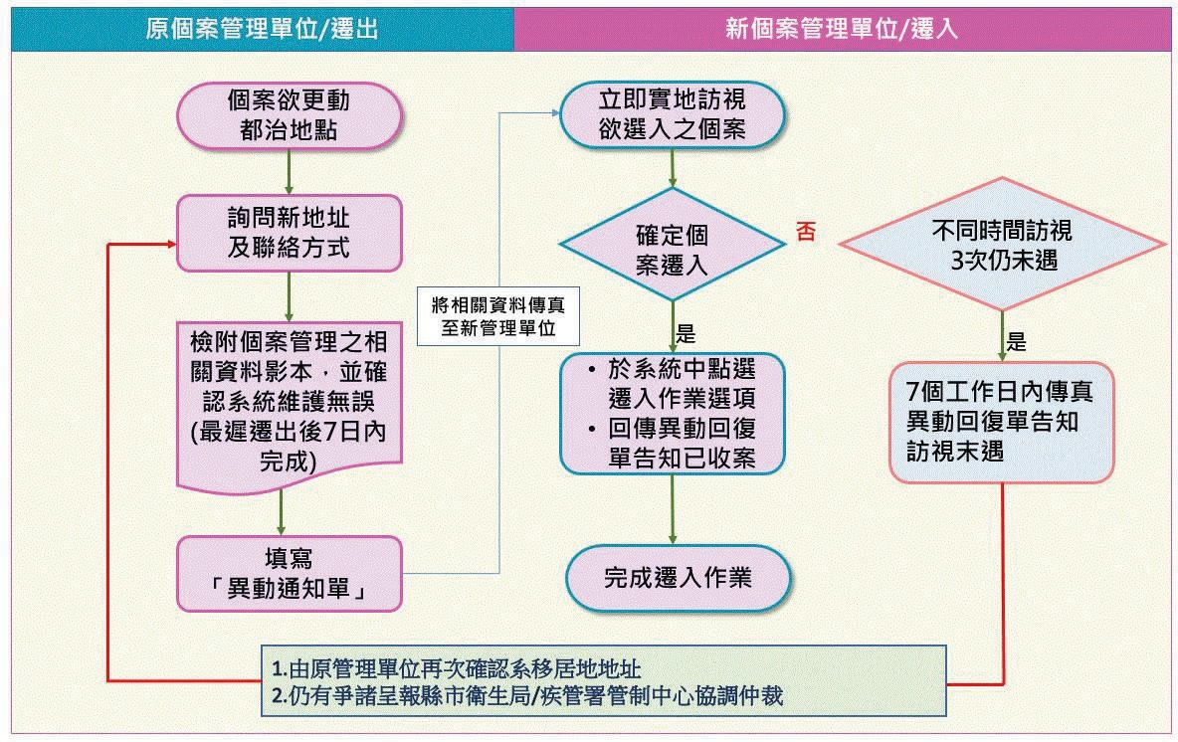

LTBI 治療個案管理異動通知單
16
目前管理單位 | 縣市 所
異動原因說明
異動項目 | 口代都 口代管（2 個月內） 口遷出
申請日期 | 年 月 日
異動個案基本資料
身分證號 |  | 姓名
目前實際  居住地址 |  | 連絡電話
戶籍地址 |  | 連絡電話
茲有上列個案於 年 月 日遷移至貴轄區，檢附個案管理資料影本，請協助追蹤並請於 年 月 日前回復確認結果，此致
確認受理單位收取傳真日：
／ ／
個案管理者： （職章） 聯絡電話： 傳真：

LTBI治療個案管理異動回復單
受理單位 | 縣市 所
訪查結果說明
處理結果 | 口同意代都;關懷員證號： 姓名：  口不同意代都
口同意代管（2 個月內）
口不同意代管
口同意遷入 口已更新系統管理單位
口不同意遷入
傳真回復日 | 年 月 日

個案管理者： （職章） 聯絡電話： 傳真：
受理單位收到本通知單後，請於 7 日內傳真回復申請衛生所。
收取異動回復單後，如經查詢結核病追蹤管理系統之個案管理單位尚未更新，可傳真回復單 請受理單位所屬之疾管署管制中心協助更新管理單位。
各區管制中心傳真號碼：臺北區 02-25506137;北區03- 3982913;中區04-24753683;南區 06-2906714;高屏區 07-5571472;東區 03-8224732。

診療醫師您好：

潛伏結核感染(LTBI)之治療情形調查表
附件 3-7

我是 衛生局／所的公衛管理人員 ，為了協助個案管理工作的進行，請您撥冗填寫下列勾選問題，謝謝！
個案姓名： 身分證字號： 病歷號：
口此個案為結核病接觸者，請提供資料，俾便追蹤管理：
(本欄由衛生局／所勾選，如未經勾選，下欄醫師可不必填寫)
口 1. 結核菌素測驗： mm;檢査日期 年 月 日備註：
口 2. 丙型干擾素釋放試驗：結果 ;檢査日期 年 月 日備註：
口 3. 胸部 X 光檢查結果：檢査日期 年 月 日
口正常
口疑似肺結核：口異常，無空洞 口異常，有空洞(請依照傳染病防治法第 39 條進行通報)
口異常無關結核(請繼續追蹤至排除結核病)：
口肋膜積水 口肺浸潤／陰影（支氣管發炎／擴張／浸潤） 口肺炎／發炎／感染口肉芽腫／結節 口粟粧狀病灶 口肺坍塌 口陳舊性肺結核 口矽肺病
口肺紋增加／粗糙 口肺門擴張 口間質增加 口纖維化／鈣化／胸（肋膜）增厚口陳舊性發炎 口上縱膈腔變／較寬
口 4. 經評估需進行潛伏結核感染之治療(Treatment of LTBI)：
口lHP 口3HP 口4R 口3HR 口6H 口9H 口9FQ 口其他處方
口請問個案潛伏結核感染治療的情形：
(本欄由衛生局／所勾選，如未經勾選，下欄醫師可不必填寫。)
口 1. 個案仍需接受以下勾選之抗結核菓物治療，預計還要再治療 個月。
口lHP 口3HP 口4R 口3HR 口6H 口9H 口9FQ 口其他處方
口 2. 個案已完整服用以下勾選處方，可完成治療，停菓日期： 年 月 日口l 個月 INH+RPT(lHP)、口3 個月 INH+RPT(3HP)、口4 個月 RMP(4R)、口3 個月 INH+ RMP(3HR)、口6 個月 INH（6H)、口9 個月 INH(9H)或
口9 個月 fluoroquinolone 類藥品(9FQ)口其他處方
口 3. 個案治療中死亡，死亡日期： 年 月 日
口 4. 個案 年 月 日中斷治療，原因如下：
口副作用 口担絕 口死亡或轉出 口本次確診為結核病
口預防性治療暴露滿 8 週LTBI檢驗陰性
口指標個案為MOR-TB且FLQ抗藥
口其他
請問個案其他問題：

米填寫人資料：
醫院名稱： 日期：

醫師： 連絡電話：

請填妥後儘速傳真： 縣市衛生局 FAX： TEL：
17
感謝您對結核病防治工作的支持與協助！
請保護個案隱私，傳真後轉交貴院結核病個案管理師保存


18

卡介苗接種及結核菌素測驗工作人員訓練作業規範
附件 4-1
附件 4-1

壹、前言
卡介苗預防接種為結核病防治工作主要項目之—，良好的接種效果，除疫苗之製造、運送保管外，更有賴正確的卡介苗接種技術。由於卡介苗接種及結核菌素測驗皮內注射技術難度較高，且結核菌素測驗反應判讀之—致性十分重要；為提高卡介苗接種效果，避免副作用發生，並維持結核菌素測驗反應判讀之標準化及正確性，執行該業務之工作人員必須經由確實及持續的訓練，才能確保前述技術之正確性，並保障執行該業務人員的執業安全。
19
各級衛生主管機關在卡介苗接種及結核菌素測驗技術訓練上，扮演不同的角色，地方主管機關係為訓練足量的工作人員，推行卡介苗接種及結核菌素測驗工作，以及培植種子師資， 擔任初訓之技術指導人員。中央主管機關則為確保民眾接種卡介苗之安全性，以及全园執行 結核菌素測驗工作人員技術—致性等考量，辦理技術評價、種子師資訓練及師資技術統合訓 練。為使各單位辦理「卡介苗接種及結核菌素測驗工作人員訓練」標準—致且易於執行，特訂定本作業規範，供參照遵循。

貳、訓練類別
—、初訓練； 二、技術評價；
三、種子師資訓練；
匹、師資技術統合訓練。

參、各訓練類別之內容
—、初訓練：
（—）初訓練目標：
- 具正確卡介苗接種及結核菌素測驗相關知識，熟悉疫苗使用及保護方法，並能回答或處理有關卡介苗問題之能力。
- 具正確的卡介苗接種及結核菌素測驗技術。
- 具辨別卡介苗接種後疤痕之能力。
- 具正確判讀結核菌素測驗後反應之能力。
（二）初訓練對象：
- 欲執行相關業務之醫事人員，原則上以年齡 40 歲以下者優先。
- 技術評價結果不合格，但需維持接種資格者。
（三）辦理初訓練機關：
由衛生局主辦，負責安排訓練課程、延聘講師及技術指導人員。
（匹）辦理初訓練程序：
- 預估初訓練人數：評估原則包含年度出生人數、卡介苗接種單位分布情形、訓練合格之卡介苗接種人員分布及離退輪調情形、可容納參訓及實習量能等。

- 安排實習單位：與醫院健兒門診、衛生所或接觸者檢查等合作，安排卡介苗接種及結 核菌素測驗時間， 供技術實習之用。
＾
、三－＇
20
- 延聘相關講師：延聘對學科及卡介苗接種經驗豐富者擔任 課程講師，以師資技術統合或種子師資訓練 合格者，擔任技術指導人員。
- 技術實習：學員完 成學科講習後，由衛生局協助 安排技術實習， 以師資技術統合或種子師資訓練合格者為指導人員。
卡 介 苗 預 防
- 初訓練合格名單由 衛生局自行留存管理。
（五）初訓練課程：
- 學科內 容：
  - 結核病發生及致病 機轉
接 種
  - 結核病流行現況
  - 卡介苗接種在結核病防治工作中 之意義
附
  - 結核菌素測驗與潛伏結核感染治療的重要性
錄
  - 卡介苗接種及結核菌素測驗後，其不良反應之處理
- 術科內 容：
  - 卡介苗接種技術及結核菌素測驗說明及示範
  - 卡介苗接種技術及結核菌素測驗模型練習
  - 學員分組互相施打結核菌素測驗（可以生理食鹽 水取代）
- 疫苗申 領保管 及報表製作：
  - 卡介苗疫 苗及專用空針之申請、保管、核銷及撥發；
  - 卡介苗工作紀錄及 NIIS 系統之操作方法。
- 技術實習對象：（優先順序如下）
  - 初訓練之參訓學員；
  - 國小—年級學童（需確認為無接種紀錄）；
  - 經確診為結核病個案之接觸者（接觸者定 義請參考第三章結核病接觸者追 蹤管理）；
  - 進行潛伏結核感染風險評估者（例如：使用 免疫抑制劑前 、器官移植者等）；
  - 嬰幼兒（可與醫院健兒門 診或衛生所合作安排接種時間）。
- 技術實習項目：
  - 皮內注射：至 少 10 人次；
  - 結核囷素測驗判讀：陽 性及陰性之判 讀經驗， 至少各 5 人次
  - 初訓練技術實習表（附件 4-1-1~ 3)。
- 證書：
  - 得依皮內注射及結核菌素測驗判讀 2 項技術，分別或合併核發證書；
  - 學員成續達 60 分以上，依證 書類別完成技術實習項目者， 由衛生局發給初訓練完訓證書；未取得初訓練完訓證書者·不得擔任 卡介苗接種或結核菌素測驗工作。

- 技術實習注意事項：
21
  - 學科講授與技術實習開始之間隔不可超過 2 固月；學科講授完畢後 6 固月內應完成技術實習。
  - 技術指導人員對於皮內注射技術不佳之學員，應中止技術實習並通知衛生局主辦人員，給予學員技術示範後再進行技術實習。
  - 衛生局若檢核發現初訓練技術實習中或完成初訓練之學員技術不純熟，應加強輔導；對於技術實習整體結果不合格或不適任該業務者，應作成紀錄陳報單位主管，中止其業務、加強訓練或尋求適任者擔任業務。
  - 技術評價不合格，但需維持接種資格，進而再次參加初訓者，倘於術科訓練期間經師資確認技術核可者，得不需參與實習課程。

二、技術評價：
（—）技術評價目標：
確保卡介苗接種及結核菌素測驗工作人員之技術正確性，及結核菌素測驗結果判讀— 致性。
（二）技術評價對象：
- 初訓練合格且近 2 年以上有執行相關業務者，每 6 年應進行技術評價。
- 因未通過前次技術評價經再次參加且通過初訓練後，符合前項條件者，應進行技術評價。
- 未通過師資統合者，可參加技術評價以維持接種資格。
- 師資技術統合訓練合格且證書未屆效者，得免參加技術評價。
（三）辦理技術評價機關：
由衛生福利部疾病管制署主辦，或委辦(補助)外部單位辦理，並由各縣市衛生局協辦。
（匹）辦理技術評價程序：
- 卡介苗接種技術模型、人工前臂結核菌素皮內注射教具及人工前臂結核菌素判讀教具操作，技術操作過程皆由師資技術統合訓練合格者進行考評。
- 原則上每年辦理 1 次，全园約 10-12 場次，技術評量表如附件 4-1-2~3。
- 結訓後 3 日內，經主辦單位確認後，由委辦單位通知學員及所轄衛生局未通過評價， 並自通知日起喪失接種資格。

三、種子師資訓練：
（—）種子師資訓練目標：
加強教學原理及教學方式，培育種子師資成為技術指導人員的前置訓練，以便協助衛生局辦理初訓練。
（二） 種子師資訓練對象：
取得初訓練合格證書且執行相關業務超過 3 年，經衛生局推薦具有教學才能及熱忱者。

（三）辦理種子師資訓練機關：
22
由衛生福利部疾病管制署主辦，或委辦(補助)外部單位辦理，並由各縣市衛生局協辦。
（匹）辦理種子師資訓練程序：原則上每年辦理 1 次，全园約 1 場次。
（五）首次取得種子師資訓練合格者，各縣市衛生局於辦理初訓練時，應安排帶訓機會。

匹、師資技術統合訓練：
（—）師資技術統合訓練目標：
促使全园初訓練技術指導人員技術—致且標準化。
（二）師資技術統合訓練對象：
- 種子師資訓練合格且每 3 年內至少 1 次協助衛生局辦理初訓練者(含參與訓練課程及技術實習帶訓)。
- 本項訓練完訓後，每 4 年應進行師資技術統合訓練或技術評價訓練。
- 未通過者如欲維持師資資格，則須於隔年再次參加師資統合，並以—次為限。
（三）辦理師資技術統合訓練機關：
由衛生福利部疾病管制署主辦，或委辦(補助)外部單位辦理，並由各縣市衛生局協辦。
（匹）辦理師資技術統合訓練程序：
- 每年至少辦理 1 次。
- 結訓後 3 日內，經主辦單位確認後，由委辦單位通知學員及所轄衛生局未通過統合， 並自通知日起喪失師資及接種資格。

附件 4-1-1
卡介苗接種及結核菌素測驗工作人員技術實習表－皮內注射
口初訓練

縣市別： 機關別： 學員姓名：
23

序號 | 施注日期 | 受施注者姓名 | 皮內注射項目 | 藥物批號 | 分數 | 指導人
範例 | 2021／3／3 | XXX | - 結核菌素測驗口卡介苗接種 | XXX |  | XXX
範例 | 2021／3／3 | XXX | 口結核菌素測驗  - 卡介苗接種 | XXX |  | XXX
1 |  |  | 口結核菌素測驗口卡介苗接種
2 |  |  | 口結核菌素測驗口卡介苗接種
3 |  |  | 口結核菌素測驗口卡介苗接種
4 |  |  | 口結核菌素測驗口卡介苗接種
5 |  |  | 口結核菌素測驗口卡介苗接種
6 |  |  | 口結核菌素測驗口卡介苗接種
7 |  |  | 口結核菌素測驗口卡介苗接種
8 |  |  | 口結核菌素測驗口卡介苗接種
9 |  |  | 口結核菌素測驗口卡介苗接種
10 |  |  | 口結核菌素測驗口卡介苗接種
皮內注射合計後之平均分數
備註：
- 評分標準請參照「皮內注射技術評量原則」(附件 4-1-3)。
- 皮內注射合計後之平均分數>60 分者為合格，發給皮內注射技術合格證書。

附件 4-1-2
24
初訓練 (10 案） |  | 技術評價 (20 案）
相差 0~2mm 者，得 8 分 |  | 相差 0~2mm 者，得 4 分
相差3mm 者 | TST 陰陽(10mm)判讀—致，4 分 | 相差3mm 者 | TST 陰陽(10mm)判讀—致，2 分
 | TST 陰陽(10mm)判讀不—致，0 分 |  | TST 陰陽(10mm)判讀不—致，0 分
相差 4-5mm 者，倒扣 4 分 |  | 相差 4-5mm 者，倒扣 2 分
相差 6mm(含)以上者，倒扣 8 分 |  | 相差 6mm(含)以上者，倒扣 4 分

卡介苗接種及結核菌素測驗工作人員技術實習表－結核菌素測驗判讀
口初訓練 口技術評價
縣市別： 縣機關別： 縣學員姓名：
—、判讀(80 分，不需記錄單位)
序號 | 判讀日期 | 受判讀者姓名 | 學員  判讀 | 指導人  判讀 | 相差 | 分數 | 指導人
範例 | 2021／3／3 | 賈O玉 | +11 | +13 | 2mm | 8 | 林O玉
1
2
3
4
5
6
7
8
9
10
二、記錄方式正確性(10 分)
三、標準化處理(10 分)
結核菌素測驗判讀合計分數
備註：
判讀評分標準：(可依判讀案件數等比例調整配分)

附件 4-1-3
評分項目 | 配分 | 評分標準(配分 B:BCG；T:TST) | 得分
用物準備 | 8 | - 依執行之業務(BCG/TST)準備足量之用物(B:1+T:1)  - 疫苗置放於保冷杯前，先執行杯蓋消毒作業(B:1+T:1) 口述亦可  - 維持業務環境清潔(B:1；T:1)、維持藥劑之儲存溫度(B:1+T:1)
卡介苗接種敬告家長書重要內容 | 10 | - 接種目的(1)及不良反應(2)  - 建議接種時間(1)  - 高風險族群之評估(1)及提早接種之說明(1)  - 接種後的正常態樣(2)及處理方式(2)
教導家屬嬰幼兒  抱姿或臥姿固定方式 | 6 | - 依抱姿或臥姿提供適切說明且正確操作(擇—，4) 1.抱姿配分(4)：施注者左撇子則相反  家屬以兩腿夾住嬰幼兒雙腿(1)、左腋下夾住嬰幼兒右手(1)、右手固定於嬰幼兒髖骨處(1)、左手則托住嬰幼兒頭部(1)  2.臥姿配分(4)：施注者為左撇子則相反  包巾先固定露出左手上臂(1)、嬰幼兒採右側臥(1)、家屬以左手固定嬰幼兒頭部(1)、右手固定嬰幼兒髖部(1)  ．說出 2 種嬰兒無法依前項方式妥菩固定之處置(1/種，2)
無菌技術操作 | 10 | 無菌技術操作之正確性  - 曲藥遵守無菌技術(B:1.5+T:1.5) 如：消毒後等候自然乾燥、無越過無菌區等  - 排氣使用乾棉球墊著(B:1.5+T:1.5)  - 正確操作排氣作業(不可瓶內排氣)(B:1+T:1)拍手掌或輕彈針筒皆可  - 其 他 ( B:1+T:1)
接種劑量正確性 | 35 | - 執行 3 讀 5 對之作業程序(B:10+T:10) 劑量錯誤本項不給分  - 每次曲取BCG 懸浮液前均輕搖至少 10 次(15)
施注正確性 | 31 | - 師統:BCG 撥瓶及滅菌膠套使用方式正確(4)；技術評價:正確檢視疫苗/試劑  (B:1+T:1)及口述 BCG 稀釋作業(2)  - 持針的手置於空針尾端(B:1.5+T:1.5)以夾針方式持針(B:1.5+T:1.5)  - 接種部位固定方式(B:3+T:3=6)：  - BCG 接種(3)：非持針手將食指固定於肩關節(1)，拇指置於左上臂三角肌中點且施針部位下方(針筒前端旁)(1)，後 3 指置於嬰幼兒腋下(1)  - TST(3)：左前臂內側(1)、左前臂掌側中段且施針部位下方(針筒前端旁) (1)， 左前臂手背側緊握固定手臂(1)  - 持針手固定於接種者手臂(B:1+T:1)  - BCG 施打於左上臂三角肌中點(2)、TST 施注於前臂中段(1)  - 針筒尾端與手臂角度維持在 5-15 度(B:2+T:2)  - 鬆開非持針手，同時將針筒向後移除(B:1.5+T:1.5)  - 施注部位呈現—回約 8mm 的隆起(B:1+T:1) 口述亦可  - 其 他 (1)
合計 | 100 | 考評者:

卡介苗(BCG)接種及結核菌素測驗(TST)皮內注射技術評量原則
口初訓練 口技術評價 姓名:
25

附件 4-2-1

卡介苗接種工作檢核表


26
檢核日期 | 年 月 日 | 檢核人員
受檢核單位 |  | 受訪人員
本表疫苗劑量、稀釋方式係以國產卡介苗為基準·如使用不同廠牌疫苗則應依仿單內容執行

檢核項目 |  | 正確與否
疫苗儲存 | 卡介苗應保存於 8c以下之冰箱(避免在冷凍與冷藏間來回存放) | 口正確 | 口不正確 | 口不適用
 | 卡介苗保存於未具紫外燈或殺菌燈之冰箱 | 口正確 | 口不正確 | 口不適用
 | 卡介苗保存於不透明包裝內置於避光效果之冰箱 | 口正確 | 口不正確 | 口不適用
 | 保存之卡介苗均在效期內 | 口正確 | 口不正確 | 口不適用
環境準備 | 光線充足但不可陽光直接照射、環境整潔乾淨、通風佳 | 口正確 | 口不正確 | 口不適用
 | 動線適當，不致於被走動人員干擾 | 口正確 | 口不正確 | 口不適用
 | 用物準備之桌面使用 75%酒精擦拭消毒後，鋪設治療巾(或拋棄式治療巾) | 口正確 | 口不正確 | 口不適用
用物準備 | 接種卡介苗時應備妥：  - 卡介苗  - 疫苗專用稀釋液(生理食鹽水)  - 卡介苗專用空針  (0.5ml 附 26-28G 可旋轉針頭之塑膠拋棄式空針)  - 5ml 或 3 ml 塑膠空針  - 滅菌膠套(依疫苗數計算需要量)  - 卡介苗專用保冷杯(內含疫苗置放架、高低溫度計及足夠冰塊)  - 酒精棉  - 乾棉球或乾紗布  - 75%酒精、乾洗手液  - 保冷箱(內含冰寶、溫度監視卡、高低溫度計)  - 擦手巾(紙)、治療巾（或拋棄式治療巾）、廢棄針具  回收桶、彎盆、垃圾袋、膠帶 | 口正確 | 口不正確 | 口不適用

檢核項目 |  | 正確與否
 | - 原子筆
衛生教育 | 提供「卡介苗接種敬告家長書」並給予衛教 | 口正確 | 口不正確 | 口不適用
 | 將「卡介苗接種敬告家長書」家屬簽章回條黏貼於病歷或比照病歷文件進行保存，以利備查 | 口正確 | 口不正確 | 口不適用
 | 指導家屬以抱姿固定嬰幼兒  - 嬰幼兒側坐於家屬左腿上，且面向家屬右手  - 家屬以兩腿夾住嬰兒的雙腿  - 家屬左腋下夾住嬰兒右手，右手固定嬰兒身體腰部  - 家屬左手托住嬰兒頭部  - 施種者以雙腳協助固定家屬雙腳(先口頭徵詢同意) 指導家屬以臥姿固定嬰幼兒  - 包巾先固定嬰幼兒並露出左手上臂  - 嬰幼兒採右側臥  - 家屬以左手固定嬰幼兒頭部  - 右手固定嬰幼兒髖部 | 口正確 | 口不正確 | 口不適用
接種前置準備操作過程 | 檢視卡介苗(及稀釋液)製造日期、失效日期，卡介苗安瓿內所含疫苗劑量 | 口正確 | 口不正確 | 口不適用
 | 執行疫苗稀釋前，先進行疫苗檢視作業  - 稀釋前及稀釋後，檢視安瓿頭部非呈現尖銳狀、瓶身沒有破裂；安瓿內沒有水氣、菌粉可移動且呈現乾燥鬆散狀，非麵團狀，也無出現反潮的現象，稀釋後無結絲或沉澱物  - 安瓿頂端如有粉狀卡介苗，應以手指輕彈，使其落到安瓿底部  - 可說出異常卡介苗處理流程(開瓶前及開瓶後) | 口正確 | 口不正確 | 口不適用
 | 卡介苗瓶頸消毒  (等酒精自然乾燥後，才可以滅菌膠套緊密包覆後撥瓶) | 口正確 | 口不正確 | 口不適用

27

檢核項目 |  | 正確與否
 | 使用滅菌膠套緊密包覆後撥瓶  - 扭緊滅菌膠套的兩端，確保撥瓶後儘量維持瓶內真空狀態  - 以雙手拇指及食指，四指緊扣並用指腹的力量撥瓶  - 安瓿撥斷後，等待 2 至 3 秒鑲，再讓空氣緩慢進入安瓿內，避免粉狀乾燥疫苗噴出失散  - 由膠套下方小心讓安瓿滑下取出，以降低安瓿撥瓶  後，玻璃碎片掉入安瓿內的風險 | 口正確 | 口不正確 | 口不適用
 | 標記卡介苗開瓶稀釋後時間 | 口正確 | 口不正確 | 口不適用
 | 曲取專用稀釋液(生理食鹽水)以稀釋卡介苗：3ml (稀釋液應於使用前—天放置冰箱保冷) | 口正確 | 口不正確 | 口不適用
 | 卡介苗稀釋作業：  先加入 1.5ml 稀釋液，輕輕左右搖動 10-15 次，觀察均勻回溶後，再加入剩餘的 1.5ml 稀釋液，左右輕搖動至少 10 次，至疫苗均勻回溶為止 | 口正確 | 口不正確 | 口不適用
 | 稀釋後之卡介苗懸浮液應立即置於專用保冷杯內  (維持 2~4c，並注意隨時加蓋) | 口正確 | 口不正確 | 口不適用
 | 稀釋後卡介苗懸浮液使用時限為 2 小時 | 口正確 | 口不正確 | 口不適用
 | 未使用完畢之卡介苗懸浮液，先加入等量之 75%酒精後，再以醫療廢棄物處理 | 口正確 | 口不正確 | 口不適用
接種作業 | 使用卡介苗專用空針，旋轉針頭斜面與針筒劑量刻度至同—平面上，曲取 0.1 ml 懸浮液 | 口正確 | 口不正確 | 口不適用
 | 每次曲取卡介苗懸浮液前，應左右輕搖安瓿至少 10 次 | 口正確 | 口不正確 | 口不適用
 | 曲入專用空針之卡介苗懸浮液，需於 5 分鑲內用畢，逾時應丟棄 | 口正確 | 口不正確 | 口不適用
 | 持針手以夾針方式持針(中指、食指及拇指握住針筒後端)。另—手將食指固定於肩關節，拇指置於左上臂三角  肌中點下方(針筒前端旁)，後 3 指置於嬰幼兒左側腋下 | 口正確 | 口不正確 | 口不適用
 | 採皮內注射法(針頭斜面朝上，針筒貼近皮膚後，刺入針頭，針筒尾端與手臂皮膚間的角度維持在 5 至 15 度) | 口正確 | 口不正確 | 口不適用
 | 接種在嬰幼兒左上臂三角肌中點 | 口正確 | 口不正確 | 口不適用

28

檢核項目 |  | 正確與否
 | 注入 0.1ml 卡介苗懸浮液，注射處呈現約 8mm 的隆起 | 口正確 口不正確 口不適用
記錄 | 卡介苗接種後立即於兒童健康手冊之預防接種時程及記錄表(黃卡)及全國性預防接種資訊管理系統(NIIS 系統) 完成記錄 | 口正確 口不正確 口不適用
 | 請抄錄受檢核之卡介苗接種單位，所有執行卡介苗接種之工作人員姓名
優點
發現缺失 | 重大缺失：口無 口有 口其他需改菩及複評事項
複評結果 | 複評日期： 年 月 日；複評人員： ；受評人員：  口缺失已改菩  口尚未改菩缺失及未改菩原因

29

附件 4-2-2

結核菌素測驗工作檢核表


30
檢核日期 | 年 月 日 | 檢核人員
受檢核單位 |  | 受訪人員

檢核項目 |  | 正確與否
儲存環  境 | 結核菌素保存於 2~8c之冰箱內 | 口正確 口不正確 口不適用
 | 保存之結核菌素均在效期內 | 口正確 口不正確 口不適用
環境準備 | 光線充足但不可陽光直接照射、環境整潔乾淨、通風佳 | 口正確 口不正確 口不適用
 | 動線適當，不致於被走動人員干擾 | 口正確 口不正確 口不適用
 | 用物準備之桌面使用 75%酒精擦拭消毒後，鋪設治療巾(或拋棄式治療巾) | 口正確 口不正確 口不適用
用物準備 | 施注結核菌素時應備妥：  - 結核菌素  - 結核菌素測驗專用空針：(0.5ml 附 26-28G 可旋轉針頭之塑膠拋棄式空針)  - 酒精棉  - 乾棉球或乾紗布  - 75%酒精、乾洗手液  - 保冷箱、專用保冷杯(內含置放架、高低溫度計及足夠冰塊)  - 具毫米(mm)刻度量尺 | 口正確 口不正確 口不適用
 | - 擦手巾（紙）、治療巾（或拋棄式治療巾）、廢棄針具回
 | 收桶、彎盆
- 垃圾袋、膠帶
- 原子筆
操作過程 | 給予相關衛教(包含：說明檢查的目的、過程及再次確認受測者是否可以配合回診判讀的時間) | 口正確 口不正確 口不適用
 | 確認瓶蓋是否緊密、有無沈澱或結絲現象 | 口正確 口不正確 口不適用
 | 標記結核菌素開瓶時間 | 口正確 口不正確 口不適用

檢核項目 |  | 正確與否
 | 以酒精棉擦拭瓶塞消毒，待酒精自然風乾後才再曲取藥液 | 口正確 | 口不正確 | 口不適用
 | 結核菌素開瓶後應於 24 小時內用畢，否則丟棄 | 口正確 | 口不正確 | 口不適用
 | 使用結核菌素測驗專用空針，旋轉針頭斜面與針筒劑量刻度至同—平面上 | 口正確 | 口不正確 | 口不適用
施注過程 | 結核菌素測驗施注於左前臂掌側中點，注意避開血管 | 口正確 | 口不正確 | 口不適用
 | 持針手以夾針方式持針(中指、食指及拇指握住針筒後端) | 口正確 | 口不正確 | 口不適用
 | 針頭斜面朝上，針筒貼近皮膚後，刺入針頭(針筒尾端與手臂皮膚間的角度維持在 5 至 15 度) ，另—手托住受測者左手，拇指置於受測部位下方 | 口正確 | 口不正確 | 口不適用
 | 施測部位呈現—回約 8mm 的隆起 | 口正確 | 口不正確 | 口不適用
 | 告知受測者回診判讀的日期及施測部位照護事項 | 口正確 | 口不正確 | 口不適用
判讀與紀錄 | 結核菌素測驗施注後 48 至 72 小時進行判讀 | 口正確 | 口不正確 | 口不適用
 | 判讀時，確認受測者座位動線安全，且環境光線充足 | 口正確 | 口不正確 | 口不適用
 | 左手托住受測者前臂，或將受測者前臂平放於桌面上 | 口正確 | 口不正確 | 口不適用
 | 觀察受測部位整體外觀是否有紅暈、水泡等情形 | 口正確 | 口不正確 | 口不適用
 | 將受測者前臂略為舉起彎曲，使前臂肌肉放鬆後，再以食指輕摸反應硬結邊緣 | 口正確 | 口不正確 | 口不適用
 | 左手拇指垂直下拉受測部位，觀察有無出現硬結，再用右  手食指指腹，觸摸反應硬結的邊緣 | 口正確 | 口不正確 | 口不適用
 | 以尺懸空測量其最大橫徑(與前臂長徑垂直方向的長度) | 口正確 | 口不正確 | 口不適用
 | 硬結外緣有紅暈，仍以硬結外緣為測量範圍，非以紅暈為測量基準 | 口正確 | 口不正確 | 口不適用
 | 結核菌素測驗判讀後立即記錄於接觸者轉介單或相關文件 | 口正確 | 口不正確 | 口不適用
 | 結核菌素測驗判讀光線是否充足紀錄是否正確  - 陰性反應用除號（7）表示  - 陽性反應用加號（+）表示  - 硬結上出現小水泡時，在反應大小後加記 V  - 硬結上出現大水泡時，在反應大小後加記 B | 口正確 | 口不正確 | 口不適用

31

檢核項目 |  | 正確與否
 | 請抄錄受檢核之結核菌素測驗單位，所有執行結核菌素測驗之工作人員姓名
優點
發現缺失 | 重大缺失：口無 口有 口其他需改菩及複評事項
複評結果 | 複評日期： 年 月 日；複評人員： ；受評人員：  口已改菩缺失  口尚未改菩缺失及未改菩原因

32

附件 4-3

接種卡介苗可大幅降低結核性腦膜炎的發生率 接種卡介苗可避免幼童發生嚴重結核病，硏究顯示，未接種卡介苗的幼童罹患結核性腦膜炎的發生率約為百萬分之152.5，此類疾病若未及早診治會造成腦脊髓等不可逆病變（無法自理生活、智商受損等），並伴隈約20%~40%致死率。

無接種卡介苗幼童罹患結核性腦膜炎是有接種卡介苗的 47倍
33

接種卡介苗的時間點
  - 若無接種禁忌症的嬰幼兒宜於出生滿5~8個月接種，至遲1歲前完成 。
  - 長住高發生率地區或即將前往結核病高盛行率國家之嬰兒廷議提早接種 。

接種後可能的不良反應
常見但不嚴重的不良反應：局部膿瘍、淋巴結炎等 。
不常見但較嚴重的不良反應：骨炎／骨髓
炎及瀰漫性卡介苗感染，後者常發生於嚴重先天性免疫缺損的嬰幼兒。
提醒您！
남拨／남널拨 接種不良反應，通常在施
打卡介苗後 侸剢荛♧䎃㢵䖕涮欰，四
肢骨受侵犯為主，可能導致局部腫脹、疼痛、跛行，接種後如出現疑似症狀， 請尋求兒童感染科醫師診治。

不良反應  資料來源 | 骨炎／骨髓炎 | 瀰 漫 性  卡介苗感染 | 淋巴結炎
我國監測資料  （2016-2019年出生嬰兒） | 30.1 例  ／百萬人口 | 1.3例  ／百萬人口 | 210.9例  ／百萬人口
世界衛生組織  2018年報告 | 0.01-700例  ／百萬人口 | 2-34例  ／百萬人口 | 710-10,140例  ／百萬人口
我國主動監測卡介苗不良反應資料顯示，每—百萬個接種卡介苗的嬰
兒中，會有30.1➃發生骨炎或骨髓炎，尚在世界衛生組織估計範圍內。

卡介苗其他訊息，歡迎至衛生福利部疾病管制署全球資訊網
https://www.cdc.gov.tw之預防接種/疫苗資訊/疫苗Q&A-卡介苗Q&A查閱

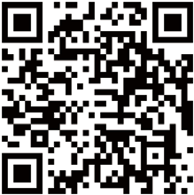衛生福利部疾病管制署
TAIWAN CDC
廣告 112-350,000

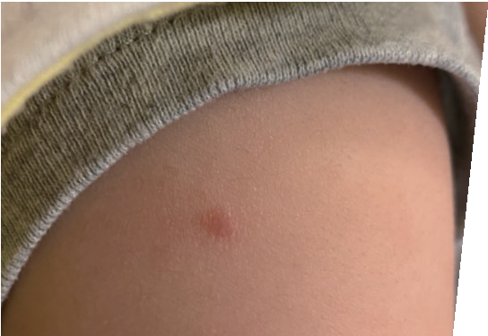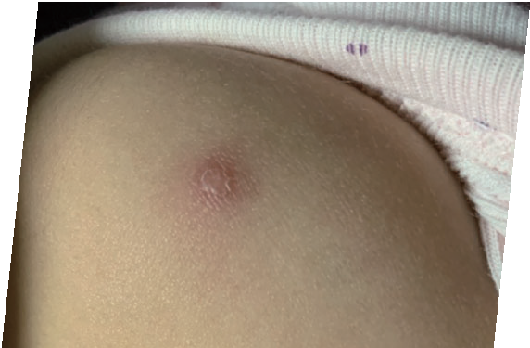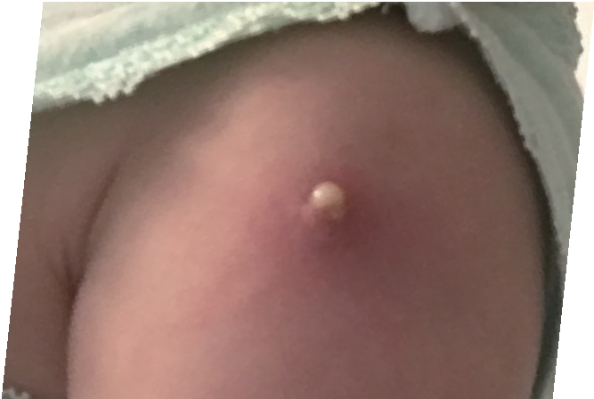卡介苗接種評估及照護

接種前接種時接種後
請先確認父母雙方家人沒有疑似先天性免疫缺失之家族史 （如幼年因不明原因感染而死亡），以便醫師評估是否符合接種條件。
另對於人類免疫缺乏病毒 （愛滋病毒） 感染母親所生之嬰幼兒，請諮詢感染科醫師後，始得接種。

出生滿5~8個月之嬰兒活動力佳，須請家屬配合工作人員專業指導，協助固定嬰兒，以利進行卡介苗皮內注射。

請家屬定期為嬰幼兒修剪指甲或穿著有袖的衣服，以避免抓傷接種部位， 引發不必要的感染。
如接種部位出現膿瘍或有分泌物時，可貼OK繃或用乾紗布覆蓋後，再以透 氣膠帶固定，若紗布潮濕或有分泌物沾黏時應進行更換。


34
卡介苗接種部位的正常反應

1~2 週 | 3 週 | 6 週 | 4個月
接種部位平均1~2 | 平均3週時會開始 | 平均6週開始化膿 | 平均4個月開始結痂
週後開始發紅，形 | 腫脹，約有四分之 | 約四成的嬰幼兒會 | 留下—個淡紅色小疤
成小紅結節，微有  痛癢但不發燒。 | 三的嬰幼兒接種部  位腫脹小於1公分。 | 發生膿瘍或潰爛。 | 痕，經過—段時間後  會變成膚色。

接種卡介苗後的其他注意事項
接種後5週左右，約有20%的嬰幼兒於接種處會產生瘀青，此為正常反應。
部分嬰幼兒會有膿瘍，平均在6週開始化膿，4個月結痂，若有問題由醫師做適當的評估與處 置。
嬰幼兒如果出現局部或腋下膿瘍/腫脹等疑似接種卡介苗不良反應時，請優先提醒醫師將卡介 苗接種因素納入評估；或洽地方衛生局 （所） 協助轉介醫院兒童感染科診治 （或請小兒科醫師進行會診），以便進—步釐清病因。
經醫師評估疑似/確認因接種卡介苗受傷害者，可洽接種地衛生局說明與協助申請預防接種受 害救濟。

請沿虛線撕下繳回
卡介苗接種敬告家長書回條
嬰幼兒姓名： （或000之子／女） 接種人員簽章：
家長簽章：
已詳閱「卡介苗接種敬告家長書」並已接受接種人員衛教指導。

疫苗接種嚴重不良反應通報單
35
附件 4-4

回案n號： | 1.發生日期： 年 月 日 時 |  |  | 2.通報者獲知日期： 年 月 日
 | 3.通報中心接獲通報日期： 年 月 日（由通報中心填寫）
4.填表者
姓名： 服務機構：
電話： 電子郵件信箱： 地址：
原始通報者屬性：
口醫療人員 (職稱：口醫師口藥師口護理人員口其他： ) 口廠商口民眾
5.接種單位名稱（或院所十碼代碼）：  地址： 縣市 鄉鎮市區  接種人員姓名：  連絡電話： |  |  | 6.就診醫院名稱（或院所十碼代碼）：  地址： 縣市 鄉鎮市區  主治醫師姓名：  連絡電話：
1. 接種個案基本資料
7.姓名： 8.性別：口男 口女 9.出生日期： 年 月 日 或 年齡： 歲
10.身分證字號或識別代號： 11.聯絡電話：
12.居住地： 縣市 鄉鎮市區
11. 不良事件有關資料
13.不良事件結果 (單選，以最嚴重結果勾選)  口A.死亡，日期： 年 月 日， 死亡原因： 。  口B.危及生命  口C.造成永久性殘疾  口D.導致病人住院或延長病人住院時間  口E.其他嚴重不良反應(具重要頤床意義之事件) 口F.非嚴重不良事件（非上述選項者） |  | 15.相關檢查及檢驗數據（將結果與數據依日期填寫）


36
疫苗名稱 | 劑次 | 接種途徑 | 日期/時間 | 接種部位 | 劑量 | 廠埤 | 批號 | 效期
年 月
日 時

疫苗名稱  (含劑次)/  藥品名稱 | 接種途徑/ 給藥途徑 | 接種/給藥日期 | 接種部位 | 劑量頻率 | 廠埤 | 批號 | 效期

14.通報不良事件描述（應包括不良事件發生之日期、部位、症狀、嚴重程度及處置）：  不良事件症狀: |  | 16.其他有關資料（包含過去疾病史、過敏病史、類似之不良事件及其他相關資訊）：
相關診斷結果:
17. 後續處理情形：
目前是否已康復：口是口否
 | m. 接種疫苗資料
- 可疑疫苗

- 併用疫苗（通報接種前 1 回月接種之疫苗）及藥品

附件 4-5
37

縣(市)疫苗接種異常事件通報及調查表
發生時間： 年 月 日 時 分 | 衛生所填報人員：所屬衛生所
接種地點： | 姓名 職稱
接種單位： | 獲知時間： 年 月 日 時 分
接種人員：姓名 職稱 | 衛生局審查通報人員：
 | 姓名 職稱
 | 通報日期： 年 月 日 時 分
異常事件類別 | 問題內容
- 疫苗種類錯誤 口劑量錯誤 口重複施打 | 原應接種疫苗名稱： ，劑量
- 提前接種 口打錯人 | 此次接種疫苗名稱： ，劑量
- 其他 | 廠埤 批號： 效期：
 | 同時接種其他疫苗：口是， 口否
事件描述
事件原因與經過：


38
後續處理
（此欄位以下資料·請於調查後再填寫）
追蹤介入時間及處理情形 | 接種單位 | 衛生局/所
其他 | 接種後是否有不良反應：口無； 人  口有； 人，症狀：  症狀發生時間： 月 日 時，於接種後 小時是否就醫：口無  口有，就診日期： ，就診地點：  處置：
檢討改善
是否有規劃詳細接種流程：口無
口有（檢附接種流程及說明三讀五對查核點）
三讀五對說明：

改菩情形：
異常接種個案基本資料
姓名： ，出生日期： 年 月 日，接種時年齡： 歲 月

預防接種史：
最近—次接種劑疫苗名稱： ，劑次： ，時間： 年 月 日

其他疫苗接種情形：
疫苗名稱： ，劑次 ，疫苗名稱： ，劑次 疫苗名稱： ，劑次 ，疫苗名稱： ，劑次
(欄位不敷使用 請自行增列)

—、接種目的：

國小一年級學童卡介苗預防接種家長通知書
附件 4-6

接種卡介苗可避免幼兒發生嚴重結核病，硏究顯示，未接種卡介苗的嬰幼兒罹患結核性腦膜炎的發生率約為百萬分之 152.5，是有接種者的 47 倍，此類疾病若未及早診治會造成腦脊髓等不可逆病變 (無法自理生活、智商受損等)，並伴隨約 20%~40%致死率。
二、接種後可能的不良反應：
(—)常見但不嚴重的不良反應：局部膿瘍、淋巴結炎等。
(二)不常見但較嚴重的不良反應：骨炎/骨髓炎、瀰漫性卡介苗感染等，後者常發生於嚴重先天性免疫缺損的嬰幼兒。
(三)我國主動監測5至8回月嬰幼兒接種卡介苗後不良反應發生情形，資料顯示骨炎/骨
髓炎發生比率約百萬分之 32.3 人，尚在世界衛生組織估計範圍內。

不良反應
(資料來源)
骨炎/骨髓炎 瀰漫性卡介苗感染 化膿性淋巴結炎



出生世代)
我國監測資料 每百萬人口 | 每百萬人口 | 每百萬人口
(2016-2019 年 30.1 例 | 1.3 例 | 210.9 例
世界衛生組織 每百萬人口 | 每百萬人口 | 每百萬人口
(2018 年報告) 0.01-700 例 | 2-34 例 | 710-10 140 例

三、接種後正常情形：
接種部位依序出現發紅，形成小紅結節、腫脹、化膿或潰爛，最後結痂留下—回淡紅色小疤痕，經過—段時間後會變成膚色。

學 生 姓 名 ： 班 級 ： 年 班親愛的家長：
經查詢貴子弟之「兒童健康手冊」等相關預防接種資料，未曾接種過卡介苗，請您評估後依幼兒最大健康利益決定接種與否。若欲接種卡介苗，可以前往下列建議的衛生所/醫院進行評估與接種：

各縣市衛生局/所依民眾居住地及轄區卡介苗接種服務地點，於此處提供建議院所名單

如果您有任何問題，請與我們聯絡： 衛生所：
聯絡電話： 聯絡人員：

39

附件 4-7

卡介苗配賦及費用核銷作業流程表


40
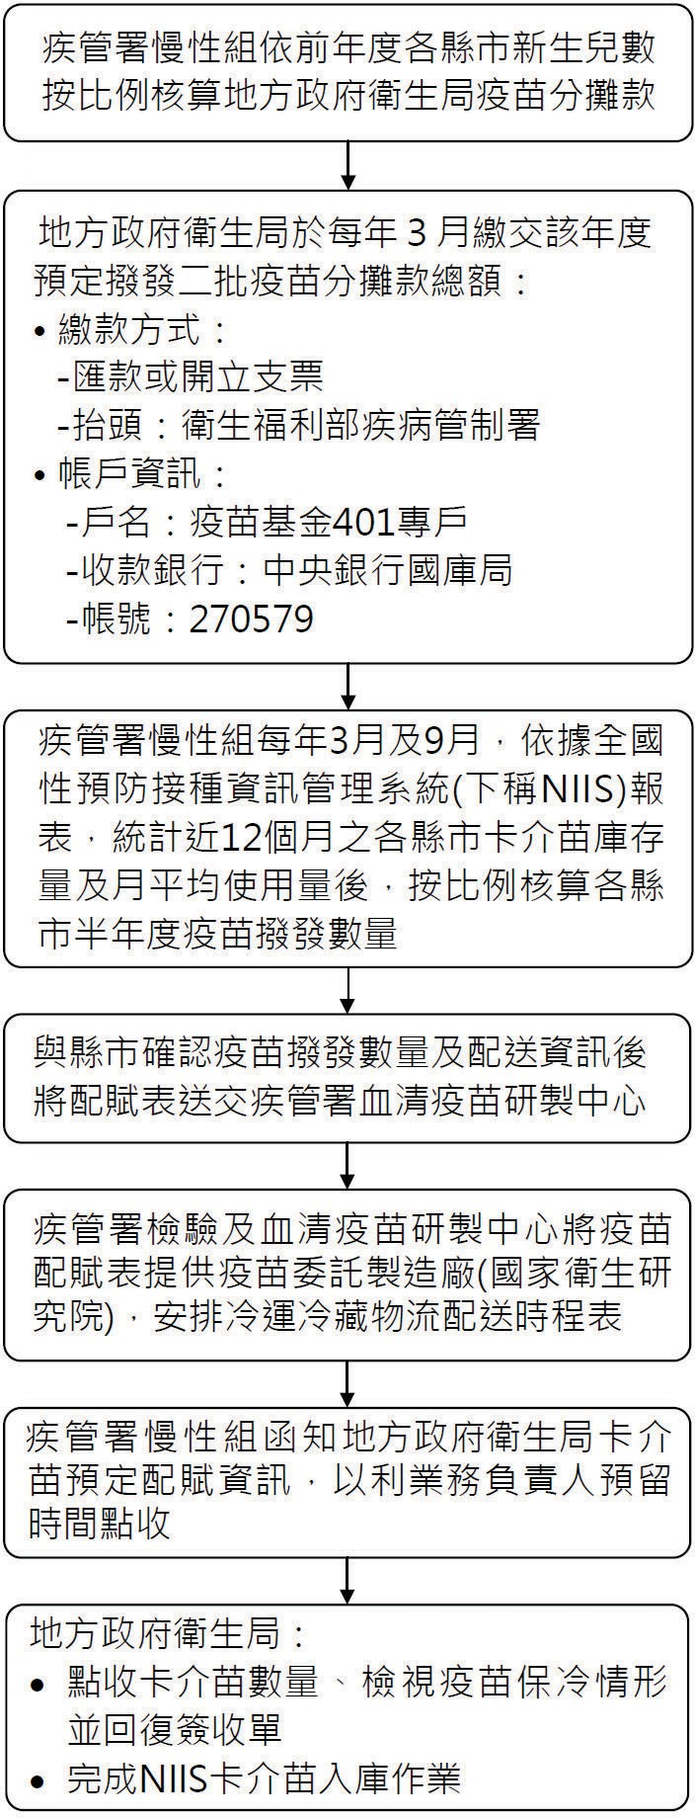

卡介苗接種問與答
附件 4-8

一、卡介苗是否可以任意接種在身體任何部位？為何規定在左上臂三角肌中央？
答：卡介苗接種在身體任何部位，都可產生預期效果，但有些部位很難接種，又會引起較多的合併症，世界衛生組織的建議是接種在左上臂三角肌中點皮內層，對接種傷口癒合較為有利。
41
接種卡介苗局部反應需 4 回月方能癒合，三角肌中央不易被扯動，對接種傷口癒合較為有利，也較容易檢查是否已經接種過卡介苗。

二、卡介苗稀釋用的生理食鹽水·可否用蒸餾水代替？稀釋液需要低溫保存嗎？
答：卡介苗稀釋液—定要使用廠商指定核可的生理食鹽水，目前國產卡介苗配發之稀釋液為信東生理食鹽水，係經卡介苗製成之原廠重新檢驗符合相關規範，故請妥菩使用原廠配賦之稀釋液。如不慎毀損或染污時，建議購買相同廠埤之生理食鹽水作為稀釋液使用。稀釋用的生理食鹽水溫度太高和乾燥疫苗不—致時，不易溶解或發生凝集，使溶解不均勻，且稀釋後溫度高活菌較易死亡，所以稀釋液應至少在使用前1 天放置冰箱內低溫保存。另外，若使用蒸餾水，則易因滲透壓問題，對活菌生存不利，故卡介苗稀釋不可使用蒸餾水。

三、嚴重複合型免疫缺乏症(Severe combined immunodeficiency, SC1D)者·是否可接種卡介苗？
答：嚴重複合型免疫缺乏症(Severe combined immunodeficiency SCID)為目前已知至少由 10 種以上基因造成的罕見先天遺傳疾病，病人因缺乏體液及細胞免疫功能而導致嚴重之重複性的感染，每年每 10 萬人之發生率約為 1.4 例，此類嬰幼兒不應接種卡介苗。惟因 SCID 發生率低，目前是新生兒自費檢驗項目，於出生後 48 小時與其他先天代謝異常疾病篩檢同時採檢，此檢驗非卡介苗接種前之必要檢驗項目，由家屬自行評估是否進行。

四、當新生兒／嬰兒有結核病暴露史·若尚未接種卡介苗該何時接種？
答：未滿 2 歲之嬰幼兒若經衛生主管機關(衛生局/衛生所)通知為結核病接觸者，需進行胸部 X 光檢查及依暴露年齡執行結核菌素測驗，評估是否感染結核菌或已成為結核病人，並協助必要的治療轉介及決定是否接種卡介苗。
- 接觸者暴露年齡為胎兒時期至出生未滿 1 回月內：無需執行結核菌素測驗，經醫師評估無活動性結核病、胸部 X 光正常者，於完成潛伏結核感染預防性治療後，再進

行結核菌素測驗，若為陽性(:25 mm)者，無需接種卡介苗；陰性(< 5 mm)者，應儘早接種卡介苗。
42
- 接觸者暴露年齡為出生 1 回月以上：經醫師評估無活動性結核病、胸部 X 光正常， 且結核菌素測驗陽性(:25 mm)者，完成潛伏結核感染治療後，無需接種卡介苗；若結核菌素測驗陰性(< 5 mm)者，於停止潛伏結核感染預防性治療後，儘早接種卡介苗。

五、卡介苗和其他活性疫苗(如：水痘、麻疹腮腺炎德國麻疹混合疫苗、黃熱病疫苗、輪狀病毒疫苗、口服小兒麻痺疫苗及活性減毒嵌合型日本腦炎疫苗)需間隔多久後才能接種呢？
答：卡介苗可與其他活性減毒疫苗同時或間隔任何時間接種。詳細內容請本署網站查閱， 路徑：首頁＞預防接種＞衛生專業人員工作指引＞接種指引＞各項預防接種間隔時間—覽表。

六、注射卡介苗時·如不小心·針頭刺入皮膚是否會發生卡介苗的反應？
答：會的，應即刻用酒精棉球擠壓刺入之針孔，至出血為止。

七、注射卡介苗或結核菌素時·不小心致使疫苗外射·射入眼睛中·該怎麼辦？
答：並無嚴重損害，可馬上用清水沖洗。

八、國產卡介苗稀釋後之效期僅 2 小時·該注意哪些事項？
答：由於國產卡介苗稀釋後之效期為 2 小時，又該疫苗—瓶可接種人數為 30 人次，建議可檢視現行嬰幼兒於門診接受醫師評估，及後續卡介苗接種時段等作業流程進行綢整，儘可能將接種者集中安排於稀釋後 2 小時內完成接種，如超過稀釋安全時限， 仍應遵守仿單建議執行。

九、發生疑似接種疫苗時發生疫苗種類／劑量錯誤、稀釋液使用錯誤、重複接種等接種異 常事件·該如何處理？
答：卡介苗接種單位於執行接種工作時/後，若發現異常事件，應立即通報衛生局。如為接種當下，已知執行曲取國產卡介苗劑量不足 0.1ml(懸浮液/次)並已接種，則由原下針處補足不足之劑量，可視同完成接種。
如為完成接種後，因接種過程漏針或是嬰幼兒躒動而導致疑似接種劑量不足：俟接種 3 回月後，若期間並沒有產生紅結節反應，無疤痕者得進行結核菌素測驗（TST）， TST 陰性（<10mm）者，家屬依嬰兒最大健康利益評估是否再次接種。

十、結核病的高危險群幼兒(例如：同住家屬有結核病病人等)·是否要提早接種？
43
答：結核菌的傳播與累積接觸的傳染性病人時間有高度的相關性，目前我國以潛伏結核感染之診斷與治療做為避免發病之主要手段，故嬰幼兒若已是結核病接觸者，應先完成潛伏結核感染(預防性)治療，再依據結核菌素測驗結果，決定是否接種卡介苗。

十一、什麼情況下寶寶可以提早接種卡介苗呢？
答：針對長住於或欲前往結核病高發生地區(國內的山地鄉或出國需求)，可於出生滿 24 小時後進行接種。故有上述需求者可提前攜帶寶寶前往院所，向醫師說明欲提早接種之原因，經由醫師進行卡介苗接種前評估，如無接種禁忌，即可提前完成接種作業。家屬可在「卡介苗接種敬告家長書」的回條上備註提早或延後接種卡介苗之訊息。
十二、嬰兒時期未接種·但在 1 歲以上(或國小一年級)欲接種者·該進行哪些前置評估？
答：查無接種紀錄者，無需進行結核菌素測驗，衛教家長可依兒童最大利益選擇是否接種。

十三、若兒童已逾「兒童健康手冊」卡介苗接種時程甚久·或因移民等原因未曾接種過卡介苗·是否需接種卡介苗？
答：隨著年紀增長，人體免疫力逐漸提升，卡介苗的保護力相對下降，甚至無法避免成人罹患結核病。因此，若兒童已逾「兒童健康手冊」卡介苗接種時程甚久（如：小學中高年級），應依回別狀況向家屬說明，包含移民地/回國居住地之結核病發生率、接種卡介苗的目的、可能的不良反應等，再由家屬依兒童之最大健康利益選擇接種與否。

十四、接種卡介苗後未產生結節或疤痕·是否需重新再接種一次？
答：少部分嬰幼兒在完整接種卡介苗後未產生結節或疤痕，如有明確接種紀錄者，可不需再接種—次卡介苗。

十五、結核菌素測驗(TST)和其他疫苗的時間間隔為何？
答：由於麻疹腮腺炎德國麻疹混合疫苗(MMR)、水痘疫苗的接種可能抑制 TST 反應，因此這 2 種疫苗與 TST 的時間間隔，可選擇下列任—方式：
- MMR、水痘疫苗的接種可與 TST 同時進行；或
- 先進行 TST 判讀後再接種 MMR、水痘疫苗；或
- MMR、水痘疫苗接種後間隔至少 4 週以後，再執行 TST。

十六、結核菌素測驗(TST)的結果在多久之內是有效的(有參考價值)？
44
答：TST 主要為評估是否潛伏結核感染，其結果僅為受檢驗當下的情形，因此檢驗結果若為陰性應及早約診接種卡介苗。

十七、結核菌素測驗陽性的嬰幼兒可以不用接種卡介苗·衛生所相關工作人員該在 N11S
何處註記？
答：註記的路徑為：NIIS＞訊息公告＞預防接種登錄＞嬰幼兒，以身分證號或相關資訊查得該嬰幼兒，在其逾期未接種原因的下拉選單，點選「已曾感染此疾病」，或依當時 NIIS 功能填於適當的位置。

附 件 5-1
結核病之法定傳染病自動通報作業程序作業問答輯

I 醫療院所端

  - 醫療院所可用哪些方式進行結核病之傳染病通報作業？
,'"一、
--一4
45
現行結核病之法定傳染病通報作業·除可於「傳染病個案通 報系統( NIDRS )」採人工登打方 式進行通報作業外，亦可透過 「運用電子病 歷 E MR 自動通報
結 核 病 個 案 通 報 登 記
功能」將通報資料傳送至疾管署傳染病個案通報系統。若無傳染病個案通報 系統權限者．則可透過健保網域免帳號通報入口進行通報作業．或填具紙本
「法定及新興傳染病個案（含疑似病例）報告單」向地方衛生主管機關進行
通報．再由衛生主管機關協助完成傳染病個案通報系統之登錄通報作業。

  - 什麼是「結核病認可及合約實驗室檢驗結果自動通報」？
107 年 5 月起，除前述 法定傳染病通報方 式外，另新 增針對檢出結核分枝桿菌 ( MTBC ) 之結核病個案資料，透過排程及系統自 動介接方 式，將該筆檢驗資料直 接於傳染病個案通報系統中產出通報 單， 主動進 行通報作業。
附 錄

  - 為什麼需要「結核病認可及合約實驗室檢驗結果自動通報」作業程序？
依據「結核病通報 及確診定義」凡檢驗出結 核分枝桿菌 ( MTBC ) 者．即符合
通報及確診定義．且全國結核菌認可及合約實驗室之結核菌檢驗、培養及鑑 定結果均已採自動介接作業． 目前 MTBC 之鑑定結果已可全數透過 排程，上
傳至疾管署結核病追蹤管理系統（以下簡稱追管系統）中。因此，為了加速結 核病通報效率與正確性，並簡化醫療院所通報之行政流程．故針對醫院實驗 室介接檢驗結果為 MTBC 者．增加「結 核病認可及合約實 驗室檢驗結果自動
通報」之通報途徑。

  - 「結核病認可及合約實驗室檢驗結果自動通報」作業程序該如何進行？ 本作業程序主要分為以下二個階段：
    - 「系統自動通 報」階段：若 檢驗結果為 MTBC · 且於傳染病個案通報系統
中查無通報紀錄者，系統 將自動於 「傳染病個案通報系統 ( NIDRS )」完
成建檔作業。
    - 「警示通報資訊補正」階段：系統以 電子郵件方式通知送驗機構窗口 ．且

列入「傳染病回案通報系統：重要未完成工作－通報資料補正警示」之警示清單中。醫療院所須於 7 回日曆天（依照第三類法定傳染病通報期限訂定）完成通報資料（如：聯絡方式等）人工補登作業。醫療院所如有建 置「電子病歷 EMR 自動通報功能」者，亦可循此方式再行—次通報後， 將自動完成資料補登事宜。
46

  - 「結核病認可及合約實驗室檢驗結果自動通報」是否符合傳染病防治法通報作業之規範與精神？
當檢驗結果為 MTBC，且於傳染病回案通報系統中查無通報紀錄者，系統將自動完成通報建檔作業，此時，即已符合傳染病防治法第 39 條第 1 項、及傳染
病流行疫情監視及預警系統實施辦法第 4 條第1項第3款與第4款之規範，符
合完成通報，但醫療院所必須依傳染病防治法第 39 條第 5 項規範，完成通報單中之空白欄位如：地址、聯絡電話等資料補正。

  - 哪些醫院診療之病人會被納入「結核病認可及合約實驗室檢驗結果自動通報」對象？
病人之結核病送驗檢體，若係經由疾管署公布之結核菌認可及合約實驗室進行檢驗，且培養結果為 MTBC 者，該送驗之醫療院所即會納入本自動通報作業之對象。
備註：結核菌認可及合約實驗室清單，請至疾管署全球資訊網＞檢驗＞結核病合約 實驗室 或 疾管署全球資訊網＞申請＞傳染病認可檢驗機構 網頁下載查
詢。

  - 曾經通報過結核病之回案且目前為銷案狀態者，若再次檢出 MTBC，系統是否進行自動通報作業？
目前為銷案狀態者，同樣將於傳染病通報系統進行自動通報作業，且系統將自動檢核分類為重開案結核病病人。

  - 送驗之醫療院所如何得知已有病人進入「結核病認可及合約實驗室檢驗結果自動通報」作業程序？
目前共有二這機制，可提醒醫療院所病人已被系統自動通報為結核病回案： (1)傳染病回案通報系統以電子郵件通知送驗機構窗口（亦即該院所具有傳染
病回案通報系統帳號權限者）。
- 該筆通報紀錄將列入傳染病回案通報系統：「重要未完成工作－通報資料補

正警示」之警示清單中。
因此，具有傳染病回案通報系統帳號權限者，應定期至系統中查閱是否有已通報待補正之名單，即可得知院內診療病人是否已被自動通報為結核病。

  - 「結核病認可及合約實驗室檢驗結果自動通報」作業程序，醫療院所須配合哪些事項？
47
醫療院所應於期限內完成前述「結核病認可及合約實驗室檢驗結果自動通報」作業之「警示通報資訊補正」陪段的作業程序。

  - 若該醫院沒有傳染病回案通報系統的權限，如何知這病人是否已被系統自動進行結核病通報作業？
原則上送驗醫院應追蹤並掌握病人檢體之檢驗結果，若檢出 MTBC 即應於法定期限內進行通報。由於醫院人員沒有傳染病回案通報系統之權限，因此， 系統無法主動寄送電子郵件通知窗口，已有病人經系統自動通報為結核病。不過因該筆資料已在系統建檔，故所在地之衛生主管機關亦會追蹤尚未完成資料補正之通報單，並通知該筆送驗醫院應完成補正通報資料之作業程序。此時，醫療院所則採紙本方式，填列通報單之相關資料後，傳真至所在地衛生主管機關進行通報資料補正作業，再由衛生主管機關協助傳染病回案通報系統資料維護，即可完成通報作業。
醫療院所亦可向所在地衛生主管機關，申請傳染病回案通報系統之帳號權限， 如此將可收到系統主動寄送通知之電子郵件，亦可自行上網查詢「重要未完成工作－通報資料補正警示」警示清單。

48

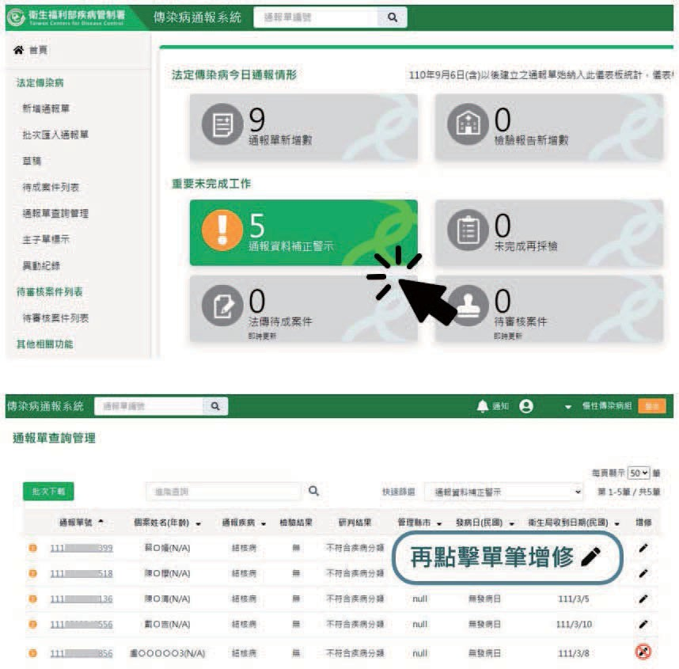
單位是否應立即與病人聯絡收案？
如經「結核病認可及合約實驗室檢驗結果自動通報」完成建檔作業時，衛生
結 核 病 個 案 通 報 登 記
(附 錄)

考量系統自動通報資料，仍有可能出現證號或檢驗資料誤植等情形，因此， 仍需等待醫療院所將「重要未完成工作－通報資料補正警示」之警示清單之 病人，先確認非屬前述因素造成自動通 報錯誤， 並將通報資料空白 欄位補正且送出通報資料後，該筆紀錄才會傳送至疾管署「結核病追蹤管理系統」．此時，公衛人員始進行訪視收案等相關作業。

地方呢？
系統已協助完成結核病法定傳染病通報程序，醫療院所還有哪些需要注意的

醫療院所須留意於系統完成自動通報 起算 7 個日曆天完成通報資料（ 如：聯絡方式等）以人工補登作業 ，或 採「電子病歷 E MR 自動通報 功能 」， 完成通報單資料補 正，始符合傳染病防 治法第 39 條第 5 項規範。因此，如臨床醫師
認為需先與病人進行病情說明 ． 再完成資料補登作業時，可請 醫院之結核病個案管理師儘速通知病人回診． 以利診療醫師解釋診斷後．於期限內完成後續資料補正事宜，以避免延誤通報作業。

  - 經過診療醫院確認該筆自動通報資料，係因檢驗報告誤植或證號錯誤時，該如何進行處理？
經確認該通報資料係因證號或檢驗等資料誤植所致，通報醫院應檢附相關證明文件，向所在地方衛生主管機關申請取消通報作業。
,'"一、
--一4
49

衛生單位端

  - 有哪些法規內容與傳染病通報有關？
結 核 病 個 案 通 報 登 記
在傳染病 防治法部分，其 中第 39 條第 1 項：醫師診治 病人或醫 師、法醫師
檢驗、解剖屍體，發現傳染病或疑似傳染病時，應立即採行必要之感染控制 措施，並 報告當地主 管機關、第 39 條第 2 項：前項病例之報告，第三類傳染病應於—週 內完成（通報）、第 39 條第 5 項：第 1 項及前項報告或提供之資料不全者，主 管機關得限期令其補 正。第 40 條：醫師以外醫事人員執行業
務，發現傳染病或疑似傳染病病人或其屍體時，應即報告醫師或依前條第二 項規定報告當地主管機關。
附 錄
另在 傳染病流行疫情監視及預 警系統實施辦法，其 中第 4 條第 1 項第 3 款：
「醫師以外醫事人員發現傳染病或疑似傳染病時，應依規定時限報告醫師或 地方主管機關」；第 4 條第 1 項第 4 款：「依前 三款報告 地方主管機關者 ， 應
填寫法定及新興傳染病個案（含疑似病例）報告單或於中央主管機關指定資 訊系統鍵入報告資料」之規範。

  - 「結核病認可及合約實驗室檢驗結果自動通報」作業中，衛生局須注意什麼 程序？
由於醫療院所完成通報資料（如：聯絡方式等）以人丁補登作業，或是採「電 子病歷 EMR 自 動通 報功能 」完成資料補正 後，該筆通報 資料才會傳送至 疾管
署「結核病追蹤管理系統」。因此，為避免延誤防疫時效，衛生局應依據傳染病防治法第 39 條第 5 項規範，輔 導轄區醫療院所於期限內完成資料補正程
序。

  - 衛生局如何查詢系統已自動進行實驗室通報．但醫療院所尚未完成資料補正 之清單？
50
目前除傳染病個案通報系統中：「重要未完成工作－通報資料補正警示」警示清 單可查閱到未完成資料補 正者．另追管系統項下之 Monitor 子系統，亦已將尚未完成「重要未完成工作 － 通報資料補正警示」者 ，列 入 Alert 項下「MTB 實驗室已通報．尚待醫療院所補正資料」之警示名單內。因此．衛生局應定
期至傳染病個案通報系統或 Monitor 子系統 查閱未完成補正清單·建議如發
結 核 病 個 案 通 報 登 記
現系統已通報逾 5 天尚未完成資料補正者，應 電話通知 並輔導醫院負責通報作業之人員，完成相關程序。
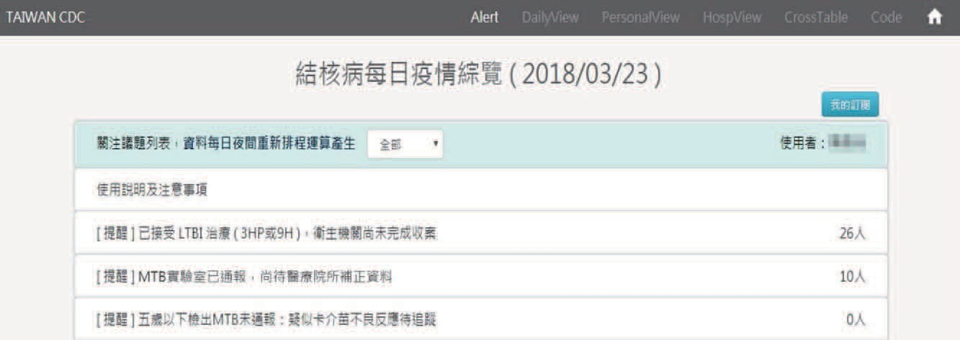

  - 經追蹤醫療院所告知系統自動產出之通報單．係因資料誤植所致，衛生局該如何處理該筆通報資料？
(附 錄)
當衛生局接獲醫療院所說明該筆通報資料係因證號或檢驗等資料誤植所致． 並審視所檢附之相關證明文件．確認該筆通報資料為錯誤通報後．即可循一 般傳染病通報單刪除流程．於系統中進行刪除作業。

  - 若地方衛生主管機關已通知醫療院所應進行通報資料補正作業．但仍延遲未處理時．地方衛生主管機關應如何因應？
依據傳染病防治法第 39 條第 5 項：第1 項及前項報告或提供之資料不全者· 主管機關得限期令其補正。因此．若經衛生局通知醫療院所應進行通報資料補正作業，惟仍延遲未處理時·衛生局得依違 反第 39 條第 5 項，相對應之 第65 條罰則進 行裁處。惟醫 院反映資訊 有誤、檢 驗待查 證等理由，則不宜 視為未處理。

  - 若頤床醫師評估 5 歲以下幼兒疑似接種卡介苗不良反應，故進行送驗而檢出MTBC，系統進行自動通報後，衛生單位需注意事項為何？
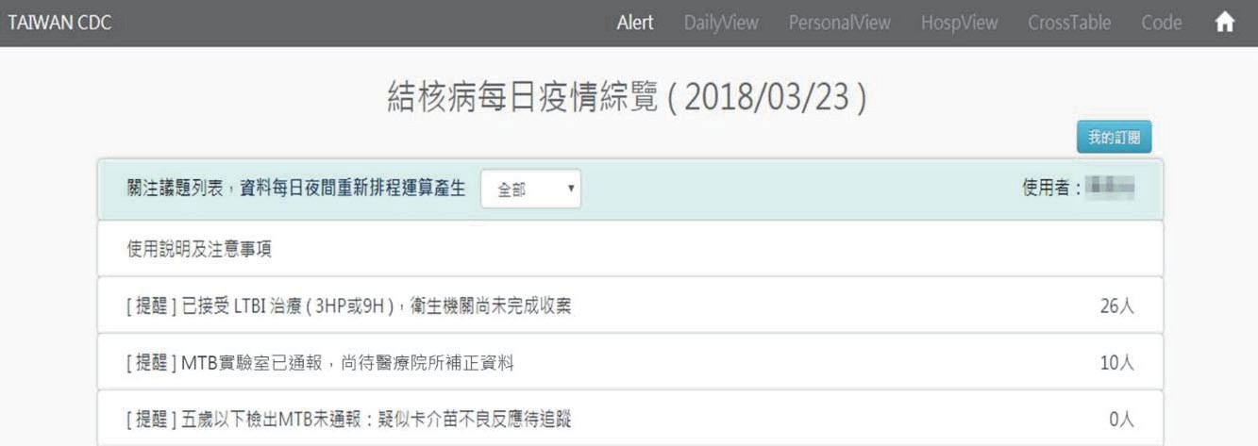該類回案極可能屬於疑似卡介苗接種不良反應，因此，衛生單位應至 Monitor 子系統查閱「五歲以下檢出 MTBC 未通報：疑似卡介苗不良反應待追蹤」清單，針對該些回案提供接種不良反應之追蹤與關懷，必要時協助家屬進行「衛生福利部預防接種受害救濟(VICP)」申請等相關事宜。
51


52

—、 單位歸屬認定原則

遷出入作業須知
附件 6-1

(—) —般原則：依序以回案現住（療養）地/主要照顧者/主要聯絡人為原則，另以回
案為中心（Patient-Centered Care）適時綢整，可達疾病完成治療為目標導向。通報地址錯誤，請先辦理收案，蒐集相關資料後 7 日內辦理遷出作業。
(二) 例外情況：
53
- 矯正機關收容人於出監後如有固定居所者，直接遷入實際居住地，若無固定居所或居住地管理單位於 7 日（工作天）內不同時間實際訪查 3 次仍查無回案時，則以戶籍地為管理單位，戶籍地單位不得以訪視未遏 3 次拒收。
- 移工以回案（雇主）現住地/移工受安置處所/依親（友）處/仲介登記地依序認定。
- 如管理過程中，因病連續住院超過 2 回月以上者（不含結核病治療住院者），得
遷出至醫療院所所在地衛生單位就近管理。
- 回案有移居事實，遷入單位不得以回案自訴短期內會搬離之理由拒遷入；若確認短期會回原居住地，考量以回案為中心照護原則及為簡化行政作業，經雙方衛生所溝通同意，以共同合作、以代管（都）方式管理，則不在此限。
二、 遷出入作業程序
(—) 回案遷出（移居）他地時，原管理單位應詢問回案之實際/新地址及聯絡電話，於 TB
系統/回案管理單位異動辦理遷出入作業，遷出單位應同時致電通知遷入單位。
(二) 遷入單位收到通知有遷入回案，應於 7 日內完成訪查收案，如訪查 3 次未能找到回案， 評估不予遷入時，除於系統進行維護，並致電通知遷出單位，說明無法遷入之理由， 以避免回案失落。

三、 爭議綢解機制
管理單位歸屬發生疑義時，應由雙方單位先行溝通協綢，倘無法取得共識，於 TB 系統回案管理單位異動申請畫面點選「需主管協助J，再由上—層單位逐層介入協綢：
(—) 跨鄉鎮之回案遷出入爭議由縣市衛生局於 7 日內協綢裁定歸屬管理單位。
(二) 跨縣市之回案遷出入爭議，若經相關縣市衛生局逕行溝通後仍無法取得共識，請相關縣市衛生局備齊資料，由疾管署各區管制中心於 7 日內協綢裁定管理單位；如爭議案件為跨區管制中心，請區管制中心先逕行溝通協綢處理。
(三) 若跨區管制中心協綢仍無法解決者，由疾管署慢性組依回案狀況綜合考量評估 7 日內裁定，必要時邀集涉及之各單位召開協綢會議進行裁決。

種類 | 原單位啟動時機 | 新單位執行內容 | 注意事項
遷出入 | 明確已移居他地 | - 透過訪査確認移居事實  - 7 日內完成遷入作業 | - 固案有移居事實，原管理單位應於 7 日內辦理遷出作業。  - 固案如短期移居，確認會回原居住地，雙方得溝通取得共識後，以代都（管方式辦理。
代都 | - 因故短期移居他地且持續都治者  - 未於居住地點都治者 | - 指派關懷員協助代都及相關作業（如：驗痰）  - 由代都關懷員維護日誌
代管 | 因故短期移居他地但拒絕都治者 | - 固案管理人員以面訪方式，確認固案按規服藥  - 辦理固案管理事宜並於 TB 系統核實登錄訪視記錄

54
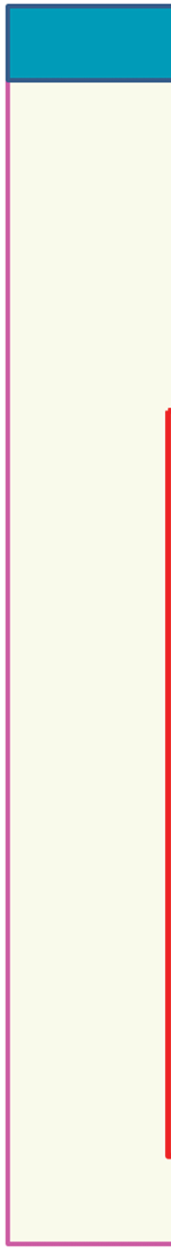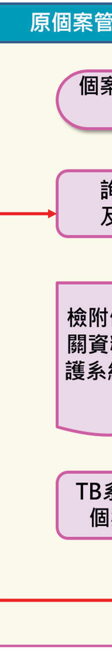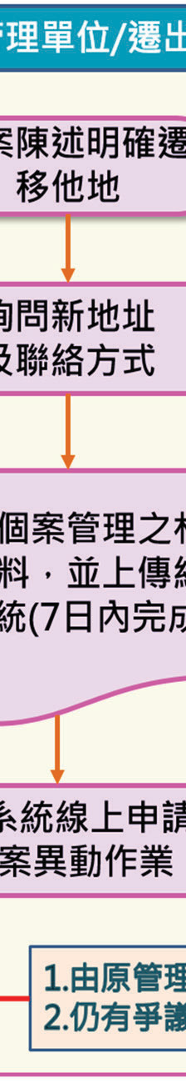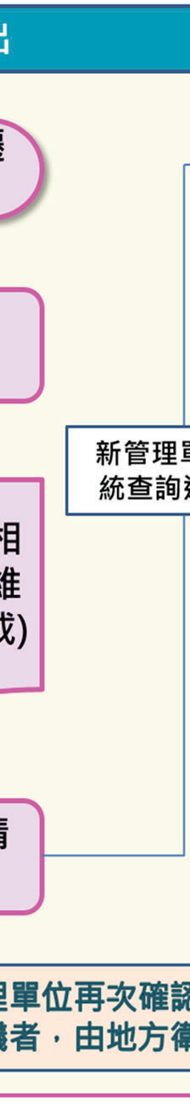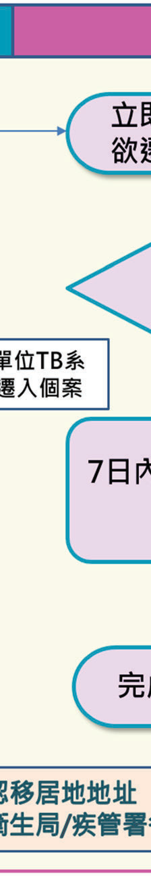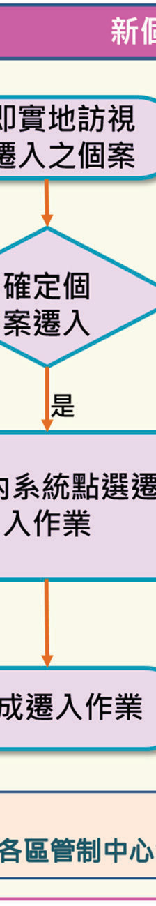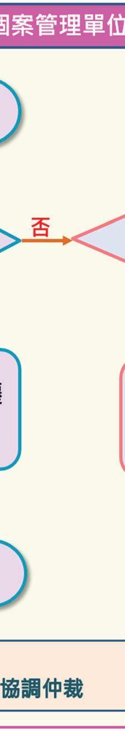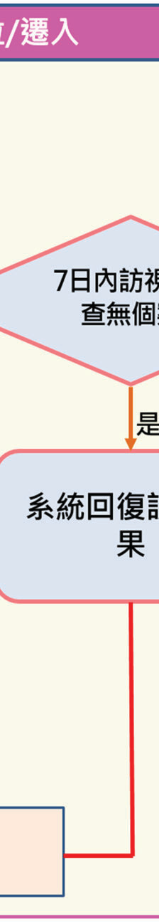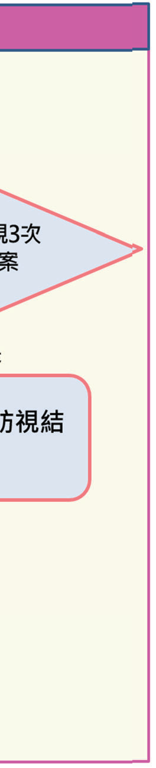遷出入流程

附件 6-2

結核病個案診斷、治療情形調查表

診療醫師您好：
我是 衛生局的公共衛生結核病個案管理人員

為了協助個案管理工作的進行，請您撥冗填寫下列勾選問題，謝謝！ 病人姓名： ，身分證字號： ，病歷號：
55
口 在貢涸庫fJJ到 為疑傚緒接病備案，謂再．俁鎚料，裨梗確諺：
二 初夹查疫海果鑑定為 NTM( 曰朔： 》謂再遡俁貸料，裨俚碩諺：
（本欄由衛生局所勾選．如未經勾選．醫師可不必填寫下一欄位資料）
口1 確定結核病． 檢查結果：（可複選． 其他醫院轉介資料亦可填寫 ）口 胸部 X 光檢查日期： 結果：口進步口無變化
口檢驗日期： 檢體種類：
檢驗結果：口塗片結果陽性． 口培養陽性（鑑定： 口服用抗結藥物後，臨床症狀改善
二2.仍為疑似結核病個案
口3.已排除診斷為非結核病
（本欄由醫師填寫，請衛生局所公衛管理人員不要勾選）
結 核 病 個 案 管 理 (附

口調問病人旳治療債形：
（本欄由衛生局所勾選．如未經勾選．醫師可不必填寫下一欄位資料）
二1 病 人仍需接受抗結核藥物治 療，預 計還要再治療
個月。
二2病 人已服 個月抗結核藥物，可完成治療，停藥日期： 年 月 日口 3病 人因排除診斷為非結核病， 可停止抗結核藥物。
（ 本欄由醫師填寫 ，請衛生局所公衛管理人員不要勾選 ）
＊＊請問病人其他問題：

＊填寫人資料：
醫院名稱： 日期：

醫師： 聯絡電話：

錄)
、丿
填妥後請儘速傳真： 衛生局（所） FAX: TEL:
請保護個案隱私· 傳真後轉交貴院結核病個案管理師保存衛生局感謝您對結核病防治工作的支持與協助！

附件 6-3

各類銷案作業檢核表


56
完成治療銷案 | 是否符合
已完成系統收案訪視綢查表 | 口是 口否
管理之訪視/副作用評估記錄完整（每月至少—筆） | 口是 口否
就醫日誌完整 | 口是 口否
回案已確診 | 口是 口否
確診回案接觸者追蹤資料完整且登錄 | 口是 口否
DOTS 回案資料完整，並已完成都治中斷作業（未加入都治者仍  應維護是否加入 DOT 及核定日） | 口是 口否
回案已停止抗結核藥物治療 | 口是 口否
智慧關懷卡、治療結果綢查表之親自診療醫師簽註「完治」或健  保品質支付專案宣告「完治」 | 口是 口否
初次胸部 CXR 檢查、痰塗片及培養、鑑定與藥敏結果皆已登錄 | 口是 口否 口不適用
肺外結核回案已完成肺外註記，並將肺外病理檢驗結果確實登錄， 病理報告亦完成 TB 系統上傳 | 口是 口否 口不適用
追蹤複查痰液結果皆已完成維護 | 口是 口否 口不適用
治療處方符合「結核病診治指引」之標準處方 | 口是 口否
銷案作業時間符合 30 日曆天期限 | 口是 口否

其他完治／其他（視同結果失落）銷案 | 是否符合
已完成系統收案訪視綢查表 | 口是 口否
管理之訪視/副作用評估記錄完整（每月至少—筆） | 口是 口否
就醫日誌完整 | 口是 口否
回案已確診 | 口是 口否
確診回案接觸者追蹤資料完整且登錄 | 口是 口否
DOTS 回案資料完整，並已完成都治中斷作業（未加入都治者仍  應維護是否加入 DOT 及核定日） | 口是 口否
回案已停止抗結核藥物治療 | 口是 口否
智慧關懷卡治療結果綢查表之親自診療醫師簽註「完治；可停止  抗結核藥物」或健保品質支付專案宣告「其他完治」 | 口是 口否
初次胸部 CXR 檢查、痰塗片及培養、鑑定與藥敏結果皆已登錄 | 口是 口否 口不適用
肺外結核回案已完成肺外註記，並將肺外病理檢驗結果確實登  錄，病理報告亦完成 TB 系統上傳 | 口是 口否 口不適用
追蹤複查痰液結果皆已完成維護 | 口是 口否
經諮詢委員會病例討論，確認回案無須繼續醫療、管理，回復單  上傳 TB 系統 | 口是 口否
銷案作業時間符合 30 日曆天期限 | 口是 口否

排除診斷銷案－醫師診療排除 | 是否符合

己完成系統收案訪視調查表
管理之訪視／副作用評估記錄完整（每月至少—筆） 就醫日誌完整
DOTS 個案資料完 整．並已完成都治中 斷作業（ 未加入都治 者應  維護是否 加入 DOT 及核定日 ） | 口是 | 口否
個案已停止抗結核治療 | 口是 | 二否
- 智慧關懷卡或治療結果調查表之親自診療醫師簽章．簽註「排除診斷」或健保品質支付專案宣告「排除」或  - 經診療醫師或結核病診療諮詢小組病例討論．確認個案無須繼  續醫療、管理．其回復單已上傳 TB 系統 | 口是口否
初次胸部 CXR 檢查、痰塗 片及培養、鑑定與藥敏 結果皆 已登錄 | 口是 | 口否
肺外結核個案已完成肺外註記．並將肺外病理檢驗結果確實登 錄． 病理報告亦完成 TB 系統上傳 | 口是二否口不適用

口是 口否口是 口否口是口否

其他各類檢驗結果皆己完成維護 銷案作業時間符合 90 日暦天期限

口是 口否口是 口否
57
結 核 病 個 案 管 理 (附 錄)

排除診斷銷案 - NTM/ BCG | 是否符合

已完成系統收案訪視調查表
管理之訪視／副作用評估記錄完整（每月至少—筆） 就醫日誌完整
DOTS個案 資料完整， 並已完成都治中 斷作業（ 未加入都治 者應仍維護是否加入 DOT 及核定日 ） | 口是 | 口否
個案已停止抗結核治療 | 口是 | 口否
以 NTM 排除診斷  - 菌株鑑定為 NTM  - 智慧關懷卡或治療結果調查表之親自診療醫師簽章．簽註  「NTM 排除診斷」或健 保品質支付專 案宣告「排除」或  - 經診療醫師及結核病診療諮詢小組病例討論．確認個案無須繼續醫療、管理結核病．其回復單已上傳系統 | 口是 | 口否
以 BCG 排除診斷  - 菌株經疾管署鑑定為「M. bo v,s BCG 」  - 雖無 BCG 鑑定結果但 臨床醫師仍高度懷疑屬 BCG 疫苗不良反應（同側腋下淋巴結腫大或接種部位局部病兆）·於智慧關懷卡  或治療結果調 查表之親自診療醫師簽章·簽註「BCG 排除診 斷」 | 口是 | 口否
初次胸部 CXR 檢查、痰塗片及培養、鑑 定與藥敏 結果皆 已登錄 | 口是 | 口否 | 口不適用
肺外結核個案已完成肺外註記·並將肺外病理檢驗結果 確實登錄． 病理報告亦完成 TB 系統上傳 | 口是 | 口否 | 口不適用

口是 口否口是 口否口是 口否

其他各類檢驗結果皆已完成維護 銷案作業時間符 合 90 日曆天期限
口是 口否口是 口否

死亡銷案－管理過程中死亡 | 是否符合
已完成系統收案訪視綢查表 | 口是 口否
管理之訪視/副作用評估記錄完整（每月至少—筆） | 口是 口否
就醫日誌完整 | 口是 口否
確診回案接觸者追蹤資料完整且登錄 | 口是 口否
DOTS 回案資料完整，並已完成都治中斷作業（未加入都治者應  仍維護是否加入 DOT 及核定日） | 口是 口否
初次胸部 CXR 檢查、痰塗片及培養、鑑定與藥敏結果皆已登錄 | 口是 口否 口不適用
肺外結核回案已完成肺外註記，並將肺外病理檢驗結果確實登  錄，病理報告亦完成 TB 系統上傳 | 口是 口否 口不適用
追蹤複查痰液結果皆已完成維護 | 口是 口否 口不適用
TB 系統已有「衛生福利部死因登錄系統」之死亡原因資料或 TB  系統已上傳死亡診斷書 | 口是 口否
未確診死亡回案提結核病診療諮詢小組討論，回復單上傳 TB 系統 | 口是 口否 口不適用
銷案作業時間符合 90 日曆天期限 | 口是 口否

58
死亡銷案－通報後即死亡 ／ 死亡補通報 | 是否符合
回案管理訪視記錄完整 | 口是 口否
就醫日誌完整 | 口是 口否
確診回案接觸者追蹤資料完整且登錄 | 口是 口否
初次胸部 CXR 檢查、痰塗片及培養、鑑定與藥敏結果皆已登錄 | 口是 口否 口不適用
肺外結核回案已完成肺外註記，並將肺外病理檢驗結果確實登  錄，病理報告亦完成 TB 系統上傳 | 口是 口否 口不適用
TB 系統已有「衛生福利部死因登錄系統」之死亡原因資料或 TB  系統已上傳死亡診斷書 | 口是 口否
未確診者已提結核病診療諮詢小組討論，回復單亦上傳 TB 系統 | 口是 口否 口不適用
銷案作業時間符合 90 日曆天期限 | 口是 口否

轉出銷案 | 是否符合
已完成系統收案訪視綢查表 | 口是 口否
管理之訪視/副作用評估記錄完整（每月至少—筆） | 口是 口否
就醫日誌完整 | 口是 口否
確診回案接觸者追蹤資料完整且登錄 | 口是 口否
初次胸部 CXR 檢查、痰塗片及培養、鑑定與藥敏結果皆已登錄 | 口是 口否 口不適用
肺外結核回案已完成肺外註記，並將肺外病理檢驗結果確實登錄，  病理報告亦完成 TB 系統上傳 | 口是 口否 口不適用
追蹤複查痰液結果皆已完成維護 | 口是 口否 口不適用
尚未確定診斷者已提結核病診療諮詢小組討論，回復單亦上傳 TB  系統 | 口是 口否 口不適用
完成跨國轉介作業 | 口是 口否 口不適用
移民/遣送檢附出境證明，或遠洋漁船出國者衛生局疾管科股長以  上核准簽章證明 | 口是 口否
銷案作業時間符合 90 日曆天期限 | 口是 口否

銷案項目／證明文件 | 「結束治療日」  應登錄日期 | 銷案 期限 | 銷案作業處理說明
一、完治銷案
醫囑先停藥後，親自診療醫師簽署「完治」於智慧關懷卡或治療結果綢查表 | 回案依醫囑停止用藥日 | 結束治療日後 30 日曆天 | 醫囑停藥後儘速取得醫師簽署證明，若有特殊情況，如：等待檢驗報告時間，致使超過 30 日曆天，應書面註明於護理紀錄  上，並不予納入延遲銷案
親自診療醫師先簽署「完治」於智慧關懷卡或治療結果綢查表，之後醫囑停藥
諮詢委員病例討論會後，由親自診療醫師簽署回覆單同意 |  |  | 諮詢委員病例討論會會議後應儘速取得醫師同意證明
二、排除診斷銷案－醫師診療判定
醫囑先停藥後，親自診療醫師簽署「排除診斷」於智慧關懷  卡或治療結果綢查表 | 診療醫師簽署「排除診斷」日期 | 結束治療日後 90 日曆天 | 應書面註明於護理紀錄上
親自診療醫師先簽署「排除診斷」於智慧關懷卡或治療結果綢查表，之後醫囑停藥
1.親自診療醫師簽署同意
病例討論「排除診斷」日
諮詢委員病例討論會後，由親自診療醫師簽署回覆單同意 | 2.病例討論會議決議「排除診斷」日：於病人無主要診治醫師（如：原診治醫師只通報並未持續診治  之情形） |  | 諮詢委員病例討論會會議後應儘速取得醫師同意證明
三、排除診斷銷案－NTM（含「BCG」）
醫囑先停藥後，親自診療醫師簽署「排除診斷」於智慧關懷  卡或治療結果綢查表 | 診療醫師簽署「排除診斷」日期
親自診療醫師先簽署「排除診斷」於智慧關懷卡或治療結果  綢查表，之後醫囑停藥 | 診療醫師簽署「排除診斷」日期 | 結束治療日後 90 日曆天
諮詢委員病例討論會後，由親自診療醫師簽署回覆單同意 | - 親自診療醫師簽署同意病例討論「排除診斷」日期  - 病例討論會議決議「排除診斷」日：於病人無主要診治醫師，如：原診治醫師只通報並未持續診治  之情形 |  | 諮詢委員病例討論會會議後應儘速取得醫師同意證明
四、死亡銷案 （管理過程中死亡、通報即死亡、死亡後補通報）
死亡診斷書 | 回案死亡日 | 結束治療日後 90 日曆天 | 回案死亡後若尚未能確診，因等待檢驗報告時間，致使超過 90 日曆天，應書面註明於護理紀錄  上，並不予納入延遲銷案
系統已有死亡註記
五、轉出銷案
移民、遣送、遠洋漁船出國， 檢附衛生局疾管科股長以上核  准簽章證明 | 回案出境日期 | 結束治療日後 90 日曆天
出境證明
六、其他完治、其他原因銷案
病例討論回復單 | 諮詢委員病例討論會判定日 | 結束治療日後 30 日曆  天
註：1.醫師簽署回復單之取得應於諮詢委員病例討論會後 14 日曆天內完成。
- 診療醫師不同意病例討論結果時，循「結核病診療諮詢小組」病例討論作業執行。
- 移民回案出境後 14 日曆天內應告知疾病管制署，以利通知移居國。

59

附件 6-4
60
!
追蹤期滿且符合下述條件者，調閱相
關紀錄，提送「結核病診療諮詢小組」病例討論：
1複 查痰液皆 為陰性目CXR無惡化或
2.肺外病灶已恢復良好
討論結果為排除診斷，且經診療醫師同意者，得以
「排除診斷」銷案
實驗室檢驗報告異常案件調査
檢體培養為結核菌 但診療醫師對診斷有疑義者

t
衛生局提送
「結核病診療諮詢小組」討論

符合任—條件即可啟動實驗室檢驗報告異常調查程序：
討論結果仍為結核病應繼續治療
I
討論結果為非結核病
建議亻亭藥觀察
..
·上傳「病例討論暨診療 醫師回復單」至TB系統
·通知區管制中心審查啟動「檢驗報告異常調查
程序」 十
- 回饋診療醫師建議繼續治療
- 上傳「病例討論暨診療醫師回復單」至TB
系統
結 核 病 個 案 管 理 (附 錄)

·委員於回復單註記「疑似
檢驗報告異常」
·經區管制中心評估有調查之需求
區管制中心以請辦單通知檢驗及疫苗研製中心
進行調查 ..

取得實驗室調查報 告，區管制中心須將調查結果登打至TB系統1.有基因比對：於基因比對檢體送驗單編號．點選結果判定
2.無基因比對：於疑似異常檢體
送驗單編號，維護行政調查結果，並點選結果判定
I
無法證實
（ 可不再次提送病例
討論．將調 查結果回
i
饋委員知悉 ）
個案追蹤方式：每6
+
- 肺結核
個月進行
— 次CXR及複查 痰檢查持續二年
- 單純肺外結核個案追蹤方式：每6個月進行1 次肺外部位預後追蹤，如追蹤期間出現上呼吸道症狀者， 請轉介就醫評估是否需進行CXR 及痰液
檢查
i
確定或
無法排除
!
將調查結果連同病歷資料，
再次提送「結核病診療諮
詢小組」討論
」

跨國轉介作業
附件 6-5

為善盡國際防疫迴義及通報責任，並協助結核病個案延續治療，當個案預定移居、已移居或
因工作長期駐留他國時，將進行跨國轉介通知。
—、結核病回案同時符合以下條件者，始予轉介：
(—) 具中華民國國籍（含雙重國籍）或中華民國國民之外籍配偶回案確認將移居他國 1
61
年以上或未達 1 年（依實際情形硏判轉介需求）、或不具中華民國國籍之外籍人土返回母國或移居他國。
(二) 個案痰或組織檢體檢驗培養確認為結核分枝桿菌，且塗片、培養、鑑定及藥物戚受性試驗均已完成登錄。
二、各單位權責及分工
（—） 管理單位衛生所：
- 向個案說明持續服藥完成治療之重要性，符合轉介條件者，應告知個案：「疾管署
將於其入該國國境後，協助進行轉介事宜」。
- 檢視個案初痰或組織檢體檢驗（含塗片、培養、鑑定及藥物戚受性試驗）是否已完成結果登錄；符合轉介條件者，需提供出境證明文件予公衛管理人員上傳於結核病追蹤管理系統（下稱 TB 系統）之專案管理／表單上傳管理／表單上傳，上傳「檔案類別」請選擇「IHR 及跨國轉介憑證留存」。
- 於 TB 系統新增跨國轉介單，並依轉介單格式要求，提供相關訊息並於系統線上送
出至該管衛生局審核。
（二） 管理單位衛生局：
- 定期於 TB 系統查閱轉介名單，並確認資料正確性。
- 出境前檢驗結果已完成者，應於個案出境後之 14 日工作天內完成轉介單之審核。
- 檢驗結果未完成而個案已出境者，應於檢驗結果登錄 14 日工作天內完成跨國轉介
單之審核、並送區管制中心審核。
（三） 疾管署：
- 定期於 TB 系統查閱轉介名單，並確認資料正確性。
- 區管制中心審核完畢後，由疫情中心 International Health Regulations
(IHR） Focal Point 進行後續移居國之聯繫事宜。
- IHR Focal Point 於後續雙方國窗口聯繫事項涉政策規範時，移請慢性組協助回復。
三、 其他注意事項：
(—) TB 系統跨國轉介功能僅記載各收送資料單位之最後—筆資料／承辦人員姓名，至於各機關之內部陳核過程，則以紙本完成並自行留存作為紀錄。
(二) 完成轉介作業，且經疾管署區管制中心確認轉介內容無誤後，即可辦理銷案。

(三) 如有不符前述轉介條件、然基於其他公共衛生目的須辦理轉介者，則循紙本方式辦理。
62
(四) 具中華民國國籍（含雙重國籍）或中華民國國民之外籍配偶，需以回案之簽署聲明佐證作為回案移居期間之證明資料。如未經查證逕自轉出銷案，致使回案 1 年內重新開案者，則以取消銷案繼續管理方式處理。
(五) 具中華民國國籍（含雙重國籍）或中華民國國民之外籍配偶回案確認將移居他國未達 1 年，然因實際情形或對方國合作需求，須進行跨國轉介者，請管理單位衛生局及區管制中心依序辦理轉介作業，但回案管理暫不銷案，請管理單位衛生局持續追蹤返國時程和治療狀況。
(六) 回案出境後，復返臺致須重新開案者，以第五章「結核病回案通報登記」中規範之重開案審查作業方式處理。

Taiwan International Tuberculosis Referral Form
Date | Test | Result
/ /
/ /
/ /
/ /
/ /
/ /

TO: Health Officer, Physician, or Tuberculosis Control Personnel of (Country): The individual named below is an active tuberculosis patient and started on treatment in Taiwan. Please make sure that the patient completes a full course of treatment. Thank you very much for your cooperation.
- Patient’s basic information:
63
(1)Name | First Name: Last Name:
(2)Sex/ Date of birth | 口Male 口Female / / / (year/month/day)
(3)Passport No.
(4)Flight arrival info. | Date: / / Flight No.:
(5)Address
(6)Telephone
(7)Contact person | First Name: Last Name:  The relationship to the patient: Telephone:
- Patient’s clinical information:
(1)Diagnosis date | / / (year/month/day)
(2)Classification of disease | - New Case 口Re-treatment Case  - (if Re-treatment checked) Patient’s prior TB history and treatment:
(3)Site(s) of  disease | □ Pulmonary 口Extra-pulmonary:
(4)Initial and recent test results | (ex: sputum or other smears, cultures, susceptibility test, and radiographs)

(5)Current medications
(6)Treatment plan
(7)Any other comments

64
Start Date | Drug | Dose | Frequency | Duration
/ /
/ /
/ /
/ /
/ /
/ /

Planned Stop Date | Drug | Dose | Frequency | Duration
/ /
/ /
/ /
/ /
/ /
/ /

- Contact information:
If you have any further questions, please contact the following person who is in charge of the international referral affairs in Centers for Disease Control, Taiwan.
(1) Name | □ Dr./ 口 Mr./ 口Ms.
(2) Address
(3) Telephone
(4) Fax
(5) E-mail

Taiwan International Tuberculosis Referral Form
(臺灣結核病個案國際轉介單）

TO: Health Officer, Physician, or Tuberculosis Control Personnel of (Country):
(致 (對方國家名）的健康照護者、醫師或結核病防治人員）

The individual named below is an active tuberculosis patient and started on treatment in Taiwan. Please make sure that the patient completes a full course of treatment. Thank you very much for your cooperation. (下列人士為一名活動性結核病個案，並已開始在臺灣進行治療，煩請確使其能完成治療，非常威 謝您的配合。）
65

- Patient’s basic information:(病人基本資料）
(1)Name(姓名） | First Name:(名） Last Name:(姓）
(2)Sex(性別）/ Date of birth  (生日） | 口Male(男） 口Female(女）/ / / (year/month/day)  (出生年／月／日）
(3)Passport No(. 護照號碼）
(4)Flight arrival info.  (班機抵達資訊） | Date:(抵達日期） / / Flight No.:(班機代號）
(5)Address(地址） | (請填病人移居對方國後新地址）
(6)Telephone(電語） | (請填病人移居對方國後新聯絡電語）
(7)Contact person  (病人之聯絡人） | First Name:(名） Last Name:(姓） The relationship to the patient:(與病人之闢係） Telephone:(電語）

- Patient’s clinical information:(病人臨床情形）
(1)Diagnosis date  (診斷日期） | / / (year/month/day) (年／月／日）
(2)Classification of disease(疾病分類） | 口New Case(新個案） 口Re-treatment Case(再治個案）  - (if Re-treatment checked) Patient’s prior TB history and treatment:  (若勾選再治個案）病人前次結核病史及治療史
(3)Site(s) of disease  (病灶部位） | 口Pulmonary(肺內）口Extra-pulmonary:(肺外） (請填肺  外部位）
(4)Initial and recent test results  (初次及近期檢查結果） |  | Date (日期） | Test(檢查方式） | Result(結果）
 |  | / /
 |  | / /
 |  | / /
 |  | / /
 |  | / /
 |  | / /
 | (ex: sputum or other smears, cultures, susceptibility test, and radiographs)

(方式例如 痰或其他檢體塗片、培養、輾物威受性試驗、放射線影像檢查）
(5)Current medications
(目前治療情形）
(6)Treatment plan
(治療計畫）
(7)Any other comments
(其他補充意見）

66
Start Date  (開始治療日期） | Drug  (輾物名 | Dose  ） (劑量） | Frequency  (用法） | Duration  (使用天數）
/ /
/ /
/ /
/ /
/ /
/ /

Planned Stop Date  (預計停輾日期） | Drug  (輾物名） | Dose  (劑量） | Frequency  (用法） | Duration  (使用天數）
/ /
/ /
/ /
/ /
/ /
/ /

- Contact information:(聯絡資料 此部分衛生局無須填寫）
If you have any further questions, please contact the following person who is in charge of the international referral affairs in Centers for Disease Control, Taiwan.
(若您有任何進一步的疑問，請聯繫下列臺灣疾病管制署負責本業務的人員。）
(1)Name(姓名） | 口Dr.(醫師）/ 口Mr.(先生）/ 口Ms.(小妞）
(2)Address(地址）
(3)Telephone(電語）
(4)Fax(傳真）
(5)E-mail(電子信箱）

TB／H1V 個案共管原則
附件 6-6

—、 相互建立基礎技巧及知識
瞭解詢問、正向態度
訪視技巧
TB 常規教育訓練 HIV

基礎知識
瞭解症狀、可傳染期

二、 各級衛生主管機關責任：設立合作模式窗口、定期分析評估趨勢及執行狀況等事項。三、 TB/HIV 之疫綢合作及資訊共享
67
(—) 前提：最少擾民及互相合作
(二) HIV 公衛管理人員應每日登入 HIV 追管系統（其他警示報表/結核病）查詢管理
回案是否合併罹患結核病，如同時通報結核病，應主動通知結核病回案管理單位（含跨區）公衛人員。
(三) 不同通報時序之合作作業
TB 與 H1V 同時通報 | H1V 先通報後 TB | TB 先通報後 H1V
1. HIV 公衛管理人員與 TB 公衛管理人員相互確認合作事項
2. HIV 公衛管理人員及 TB 公衛管理人員分別於期限內完成各疾病之疫綢。 | 2. 由 HIV 公衛管理人員提供必要協助，如疫綢內容、既有的接觸者、TB 可傳染期活動場域等資訊。 | 2. 由TB 公衛管理人員提供必要協助，如疫綢內容、既有的接觸者、關係別等資訊。
3. HIV/TB 公衛管理人員於疫綢後再取得接觸者等資訊，應隨時主動再提供予
TB/HIV 公衛管理人員，追蹤接觸者檢查。
備註：
- 若回案屬 HIV 跨縣市收案的回案，雙方衛生局（所）HIV 公衛管理人員應電話聯絡合作的方式及配合事項。
- TB 及 HIV 之疫綢結果，應分別維護至 HIV 系統及 TB 系統。
- 若 HIV 回案業經愛滋指定醫療院所或民間團體收案管理，應將該單位之回案管理人員納入疫綢的工作成員—起進行。
- HIV 公衛管理人員提供之接觸者名單及活動場域，應注意該回案的 TB 可傳染
期，可傳染期的推估方式詳見工作手冊第十—章「結核病接觸者追蹤管理」。

結核病診療醫師瞭解個案是否為 HIV感染者
'
TB公衛管理人員查詢 TB 系統或詢問醫師（個管師） 個案無愛滋檢驗結果

否7
7
7
是
結 核 病 個 案 管 理 (附 錄)

有3個月內愛滋檢驗結果
是
7
否
建 議
程 序

個管師維護

TB系統
公衛管理人員維護
TB系統

(1)

(2)
注 意 事 頊

(3)

結核病診療醫師對於所有通報結核病個 案，應於 1 個月內進行愛滋檢驗，瞭 解個
案愛滋感染狀況， 以作為治療照護之參考。
TB 個管師知悉 HIV 檢驗資訊 應儘速鍵入
TB 系統， 至遲請於 TB 通報後 1 個月內鍵入。
HIV 檢驗相關資訊包含：已為 HIV 陽性
個案、3 個月內 HIV 檢驗結果具體事證丶預定 HIV 檢驗日、HIV 抽血檢 驗日、HIV 檢驗結果、TB 個案考慮中 、拒絕、死亡

(1)

(2)

TB 公衛管理人員知 悉 HIV 檢驗資訊應儘速鍵入 TB 系統，至迴請於 TB 通報後 3 個月內鍵入。
送驗單位檢驗出愛滋確診個案 ，應將檢驗結果，應告知個案及診療醫師
（ 個管師 ）。

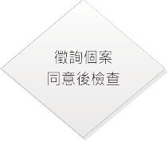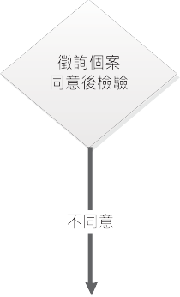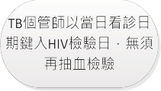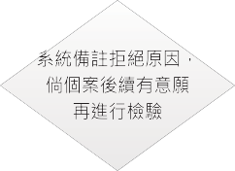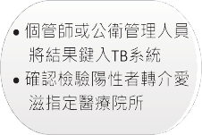
68
僉周
檢
v
H
之
案
個
引
B
T

  - 12 歲以下兒童得視實務曲血狀況及感染風險評估給予檢驗服務。
  - 依據「人類免疫缺乏病毒傳染防治及感染者權益保障條例」第 15-1 條，因醫療之必要性或急迫性，未成年之人未能取得法定代理人之即時同意，可經回案本人同意進行檢驗。
  - 若評估回案持續有感染愛滋之風險行為（如多重性伴侶、感染性病、共用針具、使用成癮性藥物或稀釋液等行為），即便曾有 3 回月內愛滋陰性檢驗結果，或結核病治療期程中曾有愛滋陰性檢驗結果，仍可在結核病治療期程內，於徵得回案同意後，進行愛滋檢驗。
69
  - 作業執行應遵循 5C 原則，HIV 檢驗應取得回案知情同意（Consent）、過程應確保回人
隱私保密（Confidentiality）、提供回別化且高品質的檢驗諮詢服務（Counselling）、應備 確保檢驗結果的正確性（Correct test results）及連結（Connection）醫療照護及搭配註 追蹤管理服務。
  - 若回案經說明仍放棄進行愛滋篩驗，公衛管理人員先於 TB 系統維護並給回案時間考
慮；倘後續回案有愛滋檢驗的意願，再進行採檢。
  - HIV 初步檢驗陽性者，請以同—管或同次採檢之檢體逕行確認檢驗，確認檢驗陽性者請依愛滋病防治工作手冊規定辦理通報、追蹤、轉介及管理作業。
  - 有關 HIV 檢驗及諮詢服務、檢體送驗及轉介愛滋醫療照護等，可至疾管署全球資訊網
（網址：https://www.cdc.gov.tw）/傳染病與防疫專題/傳染病介紹/第三類法定傳染病/人類免疫缺乏病毒感染（愛滋病毒）/重要指引及教材/愛滋病防治工作手冊項下查詢 下載。

附件 6-7

—、訪查方式

失聯結核病個案管理流程

(—) 查訪頻率：經宣告失聯之回案應每6回月進行1次查找作業，並持續3年（含）以上。
70
(二) 訪查方式、頻次與適用對象如下：
查找類別 | 訪查方式（頻次） | 適用對象
村里鄰長／鄰居  ／雇主／親友 | 確認回案通訊地址居住之事實、出沒時間與  地點，可前往訪視。（每6回月1次） | 必要：—般國人、外籍  人土、移工及新住民
戶役政系統 | 確認回案有無變更戶籍地址，若有新戶籍地址，則可進行家訪。（每6回月1次） | 必要：—般國人
勞保／健保投保單位 | 取得投保單位後與該單位聯繫，詢問回案登錄之居住地（戶籍地）與聯絡電話，若有新資訊可進行家訪或電訪。（每6回月1次） | 必要：—般國人、新住民  視需要：外籍人土、移  工
 | 透過與各大電信業者確認回案申辦之門號 | 必要：—般國人、新住
電信業者 | 與帳單寄送地址，如取得新號碼/地址，則 | 民
 | 可電訪/家訪確認回案行蹤。（每6回月1 | 視需要：外籍人土、移
 | 次） | 工
 | 確認回案是否為出境狀態。（每6回月1次）
移民署入出境 | 倘回案身分為外籍人土或移工出境時，俟取 | 必要：—般國人、外籍
查詢 | 得出境證明後，即可辦理跨國轉介（視需要） | 人土、移工及新住民
 | 及轉出銷案作業。
 | 移工於管理過程中失聯／逃逸，由衛生局發
 | 函通知內政部移民署各縣市專勤隊服務站，
移民署協尋 | 請該服務站於資訊追管系統「外僑居留檔」 | 必要：移工
 | 註記該移工「曾為結核病回案，查獲時，請
 | 通知轄區衛生局」。（逃逸後1次）
 | 已宣告失聯的回案，TB 系統將每日與健保
 | 署進行資料勾稽，當回案前往醫院就醫，TB
 | 系統將寄發通知信件，載明就醫日期與醫
TB 系統自動勾 | 院。請聯繫該醫院，了解回案聯繫方式及就 | 必要：—般國人、外籍
稽：失聯宣告 | 診原因，必要時可與醫院合作勸導回案規則 | 人土、移工及新住民
 | 就醫，持續進行結核病診療。（1次性宣
 | 告，俟接獲 TB 系統就醫通知，則每則通知
 | 均需執行受理作業）

查找類別 訪查方式（頻次） 適用對象
倘掌握到回案出境紀錄，則由衛生局於 TB 系統申請「入境通知」。TB 系統將每日與移民署勾稽，當掌握到回案返台入境後，TB 系
TB 系統自動勾 統將寄發通知信件予衛生局，公衛管理人員 必要：—般國人、外籍
稽：入境通知 即可透過電訪或家訪方式聯繫回案，掌握回 人土、移工及新住民
案行蹤。（1次性宣告，俟接獲 TB 系統入
境通知，則每則通知均需執行受理作業）
符合下述條件無法尋獲者：
- 痰塗片陽性或培養鑑定為結核菌回案， 且
- 已透過上述訪查流程仍無法查明行蹤
警政協尋 者，可依行政程序法向警察機關或移民 視需要：—般國人、外署請求協尋，以達及時尋找回案之蹤跡； 籍人土、移工及新住民
或免備文提報至各區管制中心，並由各區管制中心於每雙月 15 日前提報疾管署慢性組函請內政部警政署協尋（符合
前述條件者，申請 1 次）。

二、 查訪紀錄維護：
71
(—) 將查找結果逐項維護於 TB 系統「結核病地段訪視日誌管理」之「備註說明欄」內， 並於「管理事項」勾選「失聯訪查」。
(二) 如為透過跨單位申請協尋者，請將申請文件及查找結果等相關文件上傳至 TB 系統
「失聯回案追蹤紀錄」選項。
(三) 查找結果至少每 6 回月統整維護—次，或於完成該項查找作業時，立即進行尋訪結
果維護作業，亦可依實際查找情形增加訪查紀錄。追蹤期間如無特殊狀態，可以前述
「失聯訪查」紀錄取代按月填寫之「訪視日誌」。

三、 尋獲回案處置：
(—) 當接獲 TB 系統寄發失聯回案就醫通知信件，或經其他如：回案自行聯絡衛生所管理人員、移民署專勤隊通知查獲移工或已取得出境紀錄等方式，確實掌握失聯回案之行蹤時，即可填寫「結核病追蹤管理系統資料異動申請單」（附件 6-8），敘明異動原因及檢附佐證文件申請取消失聯註記，並回歸—般回案管理作業程序。
(二) 中斷治療 2 回月以上之回案，應立即協助採檢進行快速分子檢測，確認後續治療方式。

四、 申請「暫停追蹤」：
72
(—) 符合下述條件者，衛生所管理人員即可申請「暫停追蹤」：
- 自完成回案「失聯」註記日起算至少3年（含）以上；且
- 宣告失聯期間均依前述訪查方式，每6回月執行1次或3年間累計至少6次完整之查找紀錄；且
- 歷次查找之警政、電信、移民署佐證文件均上傳至 TB 系統/專案管理/表單上傳管
理/表單上傳管理清冊/另上傳「檔案類別」應選擇「失聯回案追蹤紀錄（警政、電信、移民署等查詢結果）」。
(二) 審核機制：
- 衛生局進行初審：至 TB 系統「失聯回案管理清冊」頁面，點選「暫停追蹤申請清單」，檢視並確認申請暫停追蹤回案，確實依前述查找項目與頻率，於 TB 系統中，完整紀錄歷次查找情形、佐證資料亦全數上傳 TB 系統，並檢視訪查內容確實已無可再進—步查找之機會，則可點選同意申請。
- 疾管署各區管制中心複審：經衛生局確認初審符合者，經所轄區管制中心再次依前述流程，逐筆檢視皆符合查找流程者，且檢視訪查內容（如下表）確實已無可再進
—步查找之機會，始通過「暫停追蹤」申請。
查找項目 | 執行頻率 | 紀錄與佐證文件
村里鄰長／鄰居／雇主／ 親友 | 至少每6回月1次 | 「結核病地段訪視日誌管理」之  「失聯訪查」紀錄
戶役政系統 | 至少每6回月1次 | - 上傳戶役政系統查詢結果截圖  - 將查找結果於「失聯訪查」詳載
勞保／健保投保單位 | 至少每6回月1次 | - 上傳相關單位回復確認之結果  - 將查找結果於「失聯訪查」詳載
電信業者 | 至少每6回月1次 | - 上傳相關單位回復確認之結果  - 將查找結果於「失聯訪查」詳載
移民署入出境查詢 | 至少每6回月1次 | - 上傳入出境系統查詢結果截圖  - 將查找結果於「失聯訪查」詳載
移民署協尋 | 移工逃逸後1次 | - 上傳請移民署專勤隊查找函文  - 將查找結果於「失聯訪查」詳載
TB 系統自動勾稽：失  聯宣告 | 每次受理失聯就醫，  需維護1次 | 點選受理後，將查找結果於「失聯  訪查」詳載
TB 系統自動勾稽：入境通知 | 每次受理入境通知， 需維護1次 | 點選受理後，將查找結果於「失聯訪查」詳載
TB 系統自動勾稽：入  監通知 | 每次受理入監通知，  需維護1次 | 點選受理後，將查找結果於「失聯訪查」詳載
警政協尋 | 符合警政協尋條件申  請 1 次 | 與所轄各區管制中心提出「警政  協尋」申請之電子郵件

- 通過暫停追蹤申請之失聯回案，TB 系統於次日將「暫停追蹤」申請結果寫入訪視紀錄，並於卡片列印上註記暫停追蹤狀態。公衛管理人員即可暫停執行各項失聯訪查作業程序，惟暫停查訪作業期間，TB 系統仍會每日勾稽回案就醫與入境紀錄， 另移民署專勤隊如查獲失聯移工，亦會主動通知衛生單位。故當公衛管理人員再次掌握回案行蹤時，則應重新啟動回案管理程序，直至符合銷案條件時，始可執行 銷案作業。
73

五、 取消暫停追蹤：
- 衛生所管理人員掌握可暫停追蹤之失聯回案行蹤時，應申請取消「失聯」註記，TB
系統將自動移除「暫停追蹤」狀態，以便衛生所及醫療之管理人員，可持續進行回案追蹤管理作業。
- 當TB 系統與健保署勾稽掌握到回案就醫紀錄，公衛管理人員完成「失聯就醫受理」作業，TB 系統將自動取消「回案本次就醫之失聯就醫通知信件」，並請立即啟動結
核病回案追蹤管理作業，如仍無法追蹤回案，則需重啟失聯回案查找作業。

失聯個案管理作業流程圖

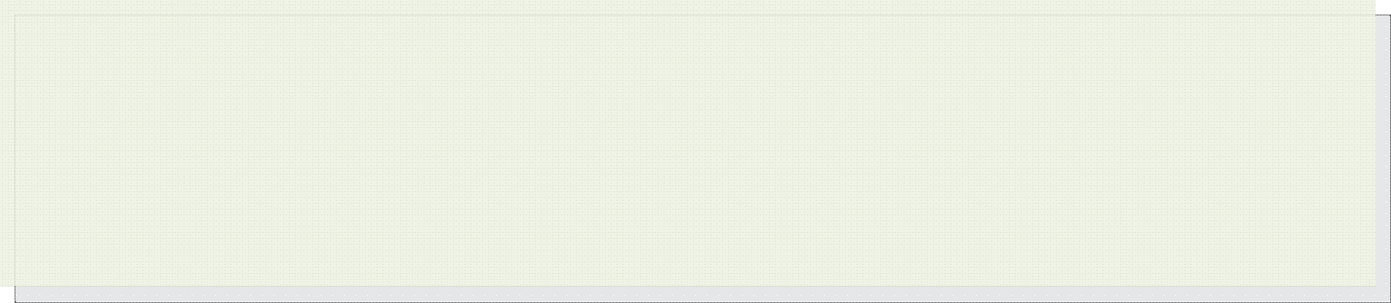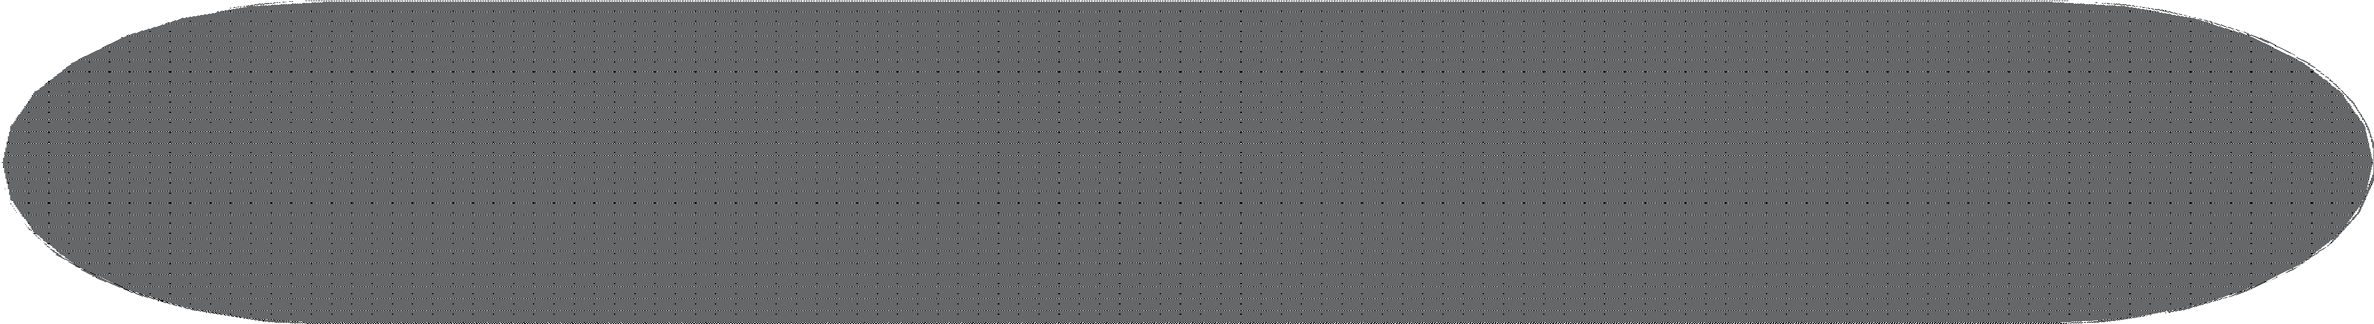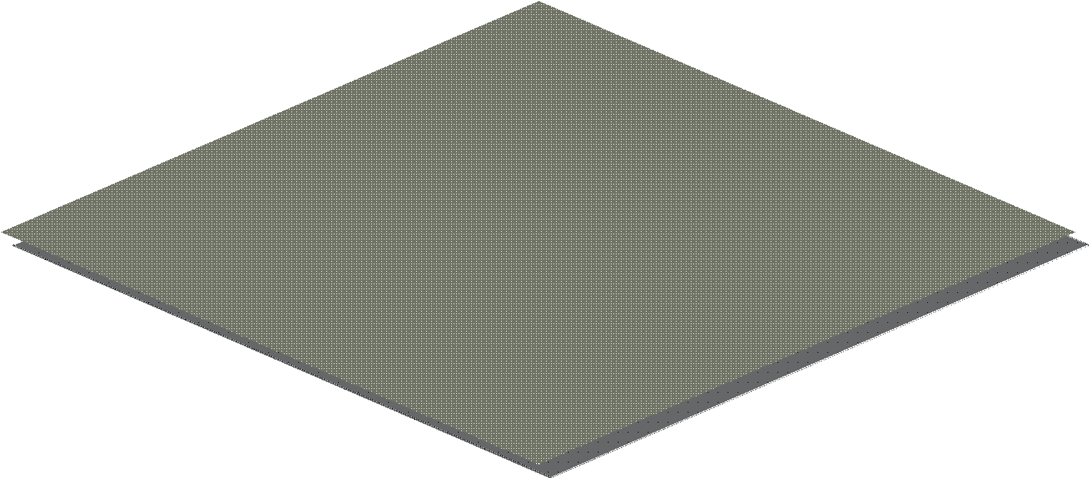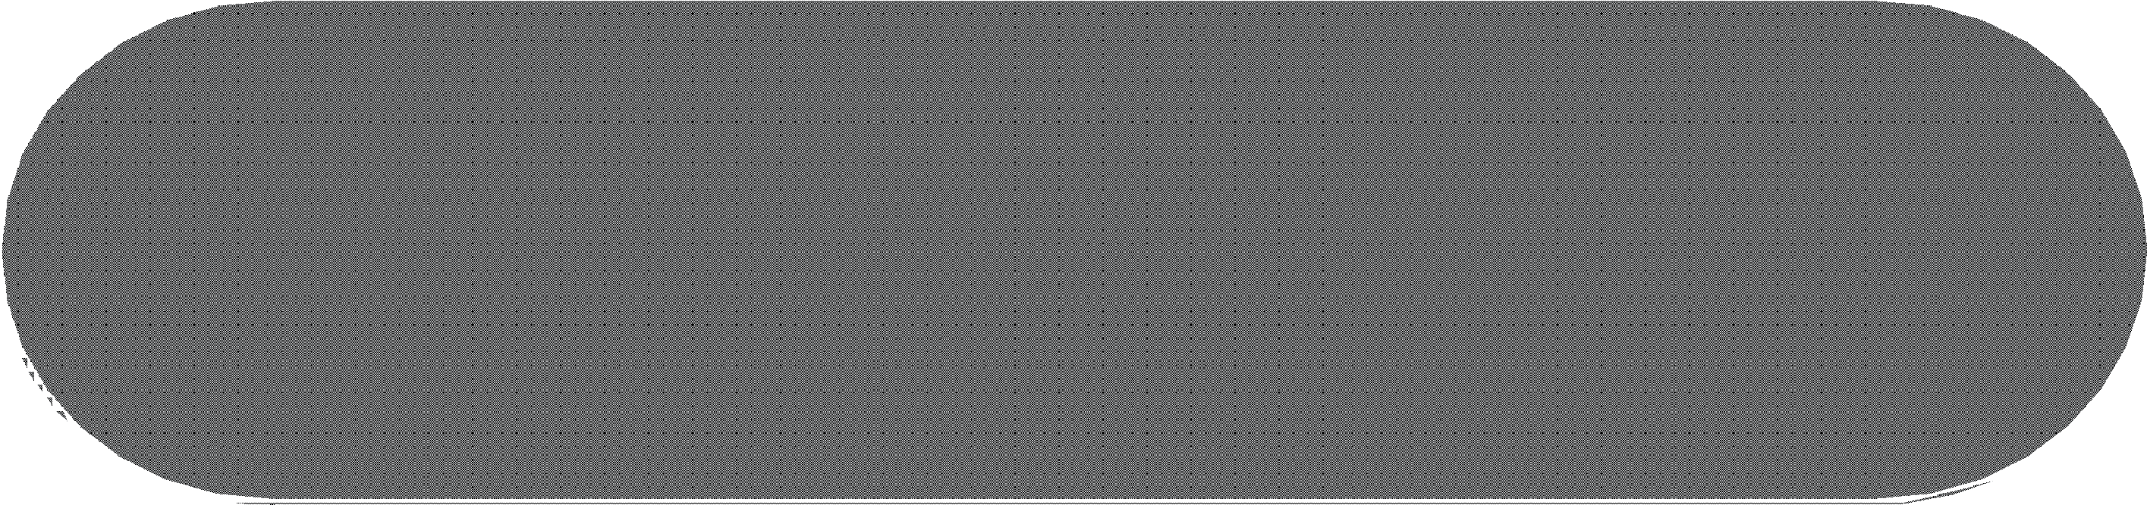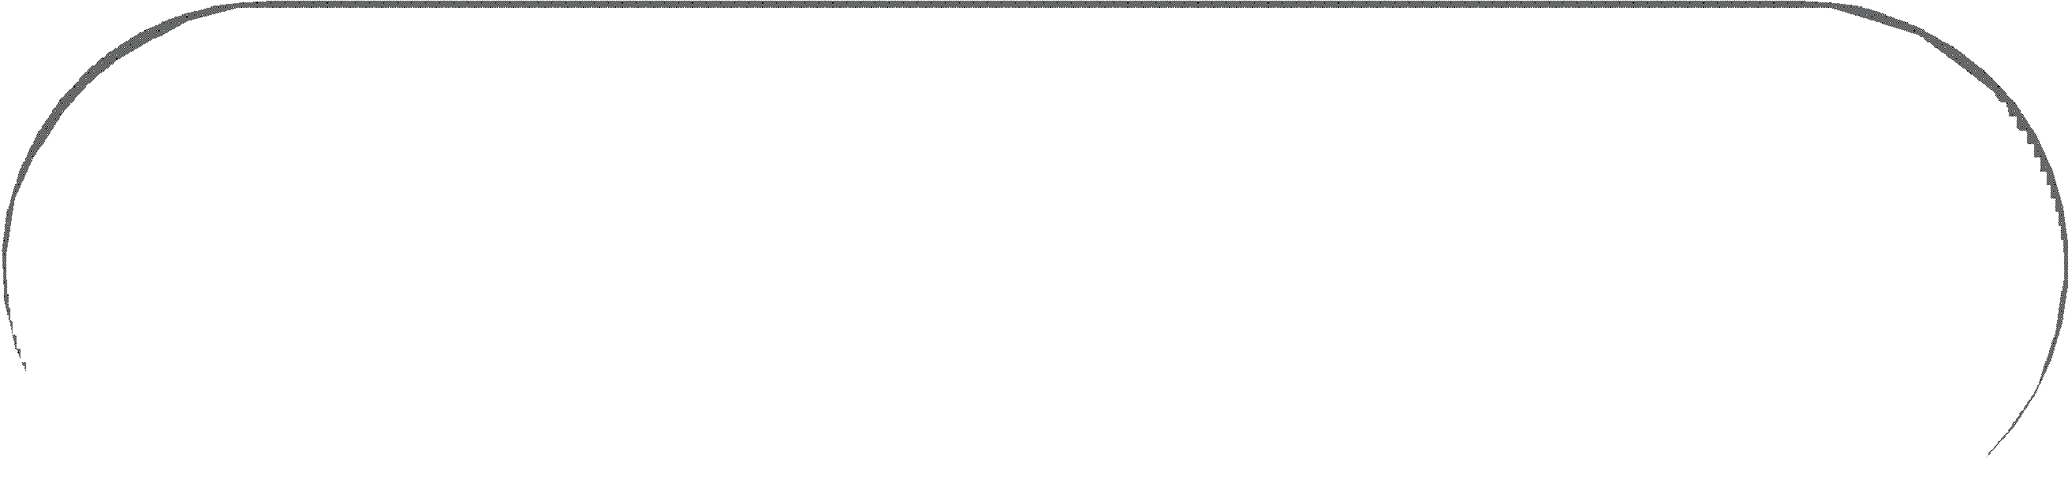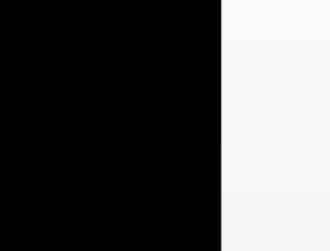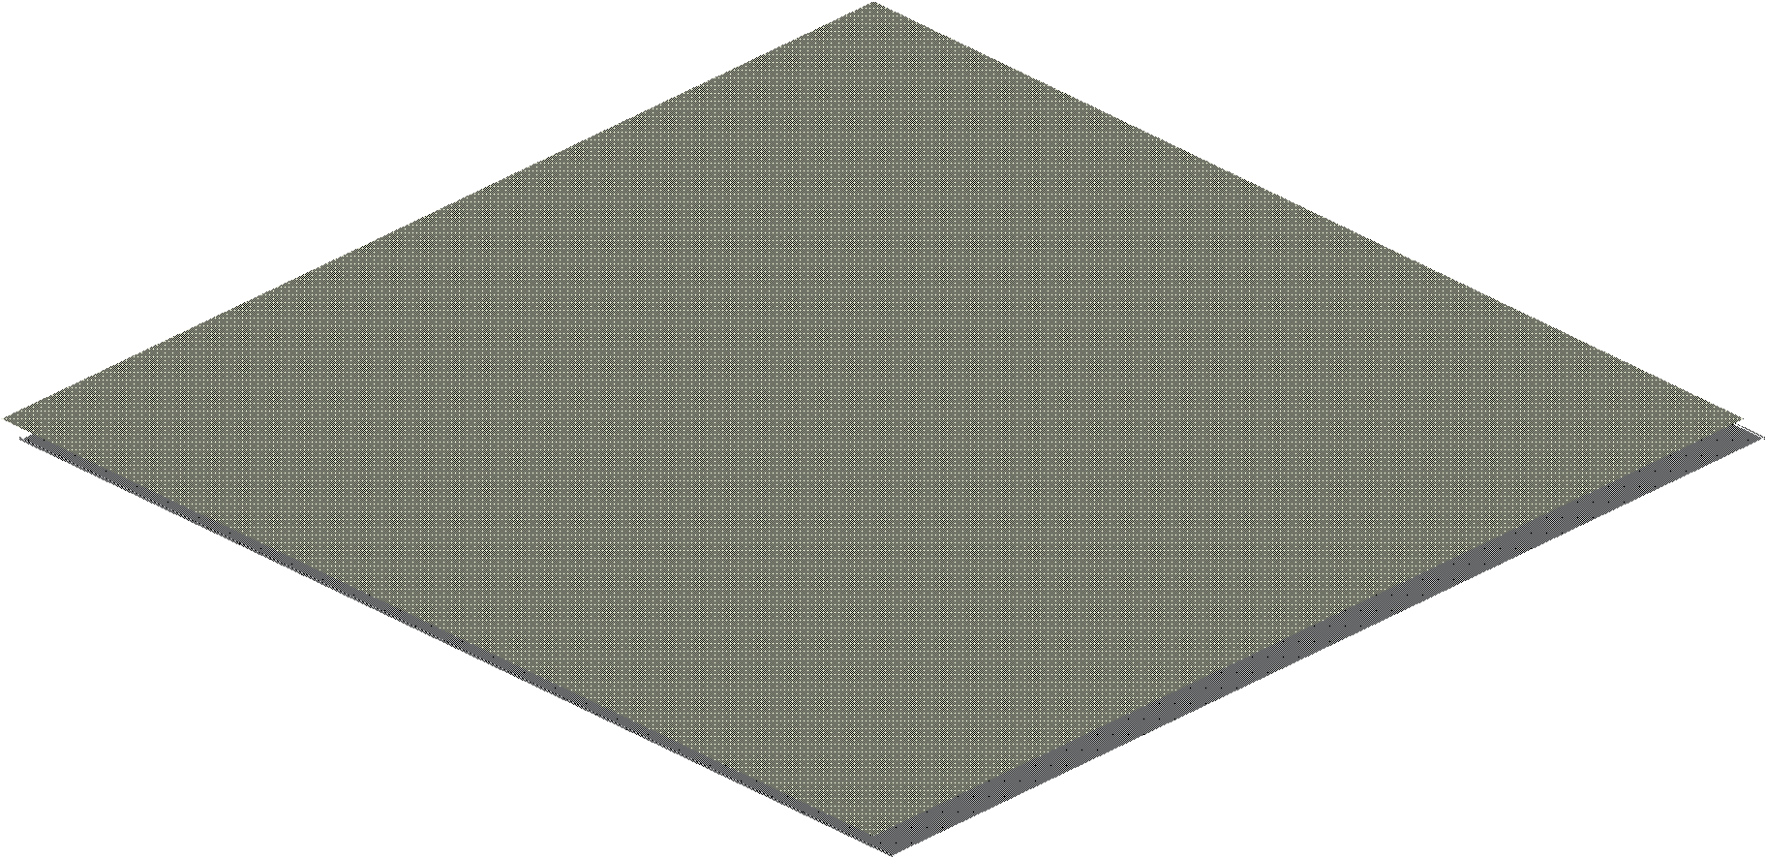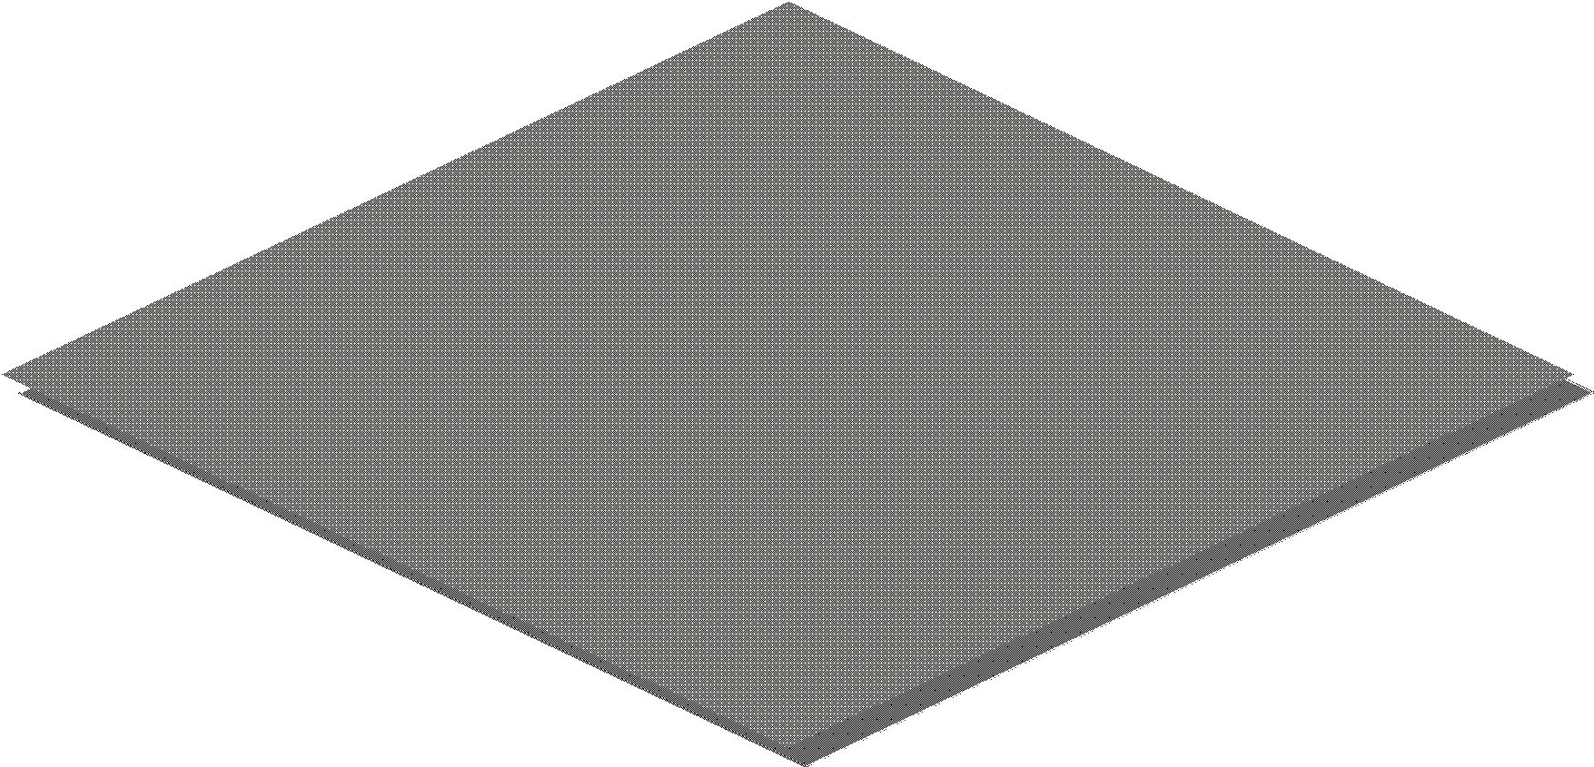確認結核病個案為「失聯」狀態
進行「失聯」宣告
失聯定義：完成下述程序仍無法尋獲個 案 者 1.不同時間家訪居住地3次未遇；
2.與親友／雇主訪談仍無法取得聯繫；
3.查詢戶役政系統戶籍地址，家訪後無法找到個案； 4.無法透過就診醫院聯繫個案；
5.查無出境紀錄。

系統自動註銷
--, 停止追蹤L.. 狀態
衛生局初審
各區管制中心複審
持續執行個案管理作業
至符合銷案條件始可結案 是
是 否

是否確認個案行蹤

系統自動註銷
「暫停追蹤」狀態
是否
尋獲個案 否
自宣告失聯日起每6個月執行1次訪查作業
訪查作業程序：
- 村里鄰長/鄰居/雇主/親友；
- 戶役政系統；
- 勞保/健保之投保單位；
- 電信業者；
- 移民署出入境查詢；
- 移民署逃逸移工協尋；
- 結核病追蹤管理系統自動勾稽：失聯就醫/入境/入監通知；
- 警政協尋。
否

持續訪查3年 否 否仍未尋獲個案

是

提出「暫停追蹤」申請


74
是 否 符 合 暫停追蹤條件
受理
「失聯就醫」通知
取消
「失聯」註記

是
再 次 掌 握 失聯個案行蹤
接獲
「失聯就醫」通知
公衛個案管理人員可暫停失聯個案訪查程序
暫停訪查作業期間：
- 系統每日勾稽個案就醫與入境紀錄
- 移民署或法務部系統勾稽個案資料，將主動通知衛生單位

結核病追蹤管理系統資料異動申請單
附件 6-8

日期： 年 月 日
受理單位：口臺北區 口北區 口中區 口南區 口高屏區 口東區
申請人聯絡電話： 分機 單位： 異動回案證號或總n號：
75
異動回案身分別：口結核病病人 口結核病接觸者 口潛伏結核感染治療者
口潛伏結核感染主動發現專案（口POS 專案 口其他專案： ）
申 請 修 改 項 目 |  | 內容說明（請檢附佐證資料）
錯誤通報／重開 |  | 口通報口重開資料錯誤，直接刪除回案資料
證 號 異 動 |  | 口證號錯誤直接刪除
 |  | 口 原 始 證 號 ： ， 異 動 證 號 ：
用 藥 日 異 動 |  | 口 開 始 用 藥 日 由 年 月 日 修 改 為 年 月 日
 |  | 口 停 止 用 藥 日 由 年 月 日 修 改 為 年 月 日
收 案 日 異 動 |  | 口 收 案 日 由 年 月 日 修 改 為 年 月 日
刪除人工登打紀錄 |  | 口就醫日誌口訪視日誌口副作用評估口複查資料；日期 年 月 日
取 消 註 記 |  | 口失聯 口失落 口其他：
銷 案 異 動 |  | 口 銷 案 日 期 由 年 月 日 修 改 為 年 月 日
 |  | 銷 案 原 因 由 修 改 為
批次上傳資料刪除 |  | 資料上傳日： 年 月 日；刪除筆數： （請檢附清冊）
代檢網檢驗資料異動，請另洽實驗室資訊管理系統（02）2395-9825#3629；cdclims@cdc.gov.tw
其他異動事項說明：
申請人核 章 |  |  | 衛生局審核者 |  | 管制中心審核者
資料異動處理流程：衛生局（所）填寫➔ 區管中心承辦人員核章➔ 傳真或 E - m ail 疾管署管制中心/ 慢性組傳 真 / E-mail：台北區 02- 25507416、北區 03- 3982913、中區 04-24753683、南區 06- 2906714、高屏區07- 5571472 、東區 0 3 8 -224732 、疾管署慢性組 cdctb2035@cdc.gov. tw

附件 6-9

結核病管理個案輔導稽核表
資料下載日： ／ ／ 輔導日期： ／ ／


76
查核項目名稱 |  | 個案數 | 輔 導 內 容 ／ 說 明
結核病個案管理 | 1.通報後逾 60 天未確診或排除人數(通報後逾 45 天未確診或排除，提醒請儘速於60天完成)
 | 2.初次檢查
 | 2-1 <5歲CXR正常回案無肺外結核註記
 | 2-2 管理中 MDR / RMP 抗藥回案，仍無二線藥敏資訊
 | 2-3 未完成高風險群快速分子檢測送驗
 | 2-4 TB回案未執行HlV檢驗者
 | 3.追蹤複查
 | 3-1 陽性逾 30 天無追蹤痰
 | 3-2 陽性逾 60 天無追蹤痰
 | 4.治療狀態評估
 | 4-1 確診回案>14天無用藥紀錄
 | 4-2 無開始用藥體重資訊
 | 4-3 治療中回案>30天無用藥紀錄
 | 4-4 用藥回案加強期未開立HERZ四種處方
 | 4-5 用藥回案未持續使用HR處方(不含抗藥回案)
 | 4-6 用藥回案使用EMB處方>120天(不含抗藥回案)
 | 4-7 使用EMB無視力或辨色力評估紀錄
 | 4-8 RR-TB及MDR-TB未加入團隊照護數
4-9 隔離治療回案檢視是否妥當)行政處分程序)重新
鑑定作業)是否符合解隔條件)TB系統資料維護情形
 | 5.訪視資料完整性
 | 5-1 登記通報後逾 7 天未完成收案人數
 | 5-2 >60天無訪視紀錄
 | 5-3 管理中外國人未登錄國籍別
 | 5-4 外藉移工未維護留臺治療狀態
 | 6.銷案作業及預後追蹤
 | 6-1 醫院已宣告結案尚未銷案
 | 6-2 治療超過9回月尚未銷案
 | 6-3 五歲以下病例銷案預後追蹤
 | 6-4 EMB造成視力受損，銷案預後追蹤
接觸者管理 | 1.指標確診逾 30 天，仍無密切接觸者
 | 2.指標確診接觸者，逾30天未完成X光檢查
 | 3.接觸者未維護與指標回案終止有效暴露日
 | 4.<5歲接觸者，未執行暴露滿8週LTBl檢驗
 | 5.接觸者未執行暴露滿8週LTBl檢驗
 | 6.接觸者未完成第12回月胸部X光
 | 7.未滿5歲接觸者未執行預防性治療(prophylaxis)
潛 | 1.LTBl陽性未轉介治療評估數
2.LTBl治療超過完治期限，未辦理銷案者(3HP及
3HR>120天、4R>150天、9H及9FQ>300天、
1HP>40天)
伏結核感染治療
管
 | 3.因副作用/其他原因中斷，經處理是否可再接續治療
 | 4.LTBl治療者未加入DOPT人數及原因
 | 5.LTBl>30天未領藥治療
 | 6.>30天無訪視紀錄
理 | 7.已接受 LTBl 治療，衛生機關未完成收案

綜合評論與建議
結
核病個案管理
情
形
接觸者管理情形
L T B
管理情形
受訪查縣市核章： 查核單位核章：
77


78

牛結核感染高風險族群處理流程

(_ vÜęD檢署/
±0傳ï=A;結核病
%場域資料至<管?

ë管þê¿中6ēñò Ċ©域所$O管中6 À\傳Ôlo

1管中79h通報Z
+個WJR!於TB系統
¬ÁI0資料5öġ , Ĕn=A場域Ä´Qa
-管dy（îĒX^ý

Qa-管dyºz-
^è&場人#÷名"（u
） ， ¹ÎÊO管中6
D檢署øe+ 個c ĕĐ該L管場域 動' Z>Ã:8Y

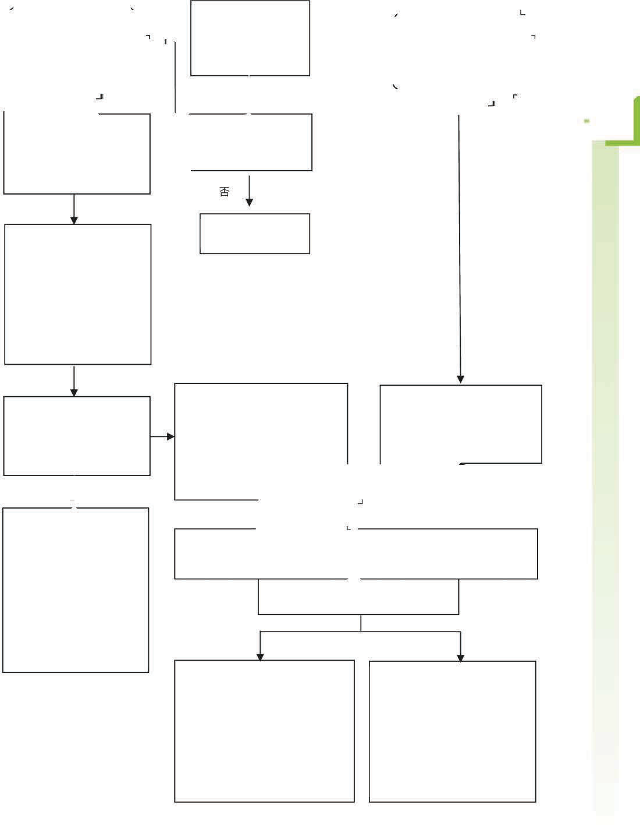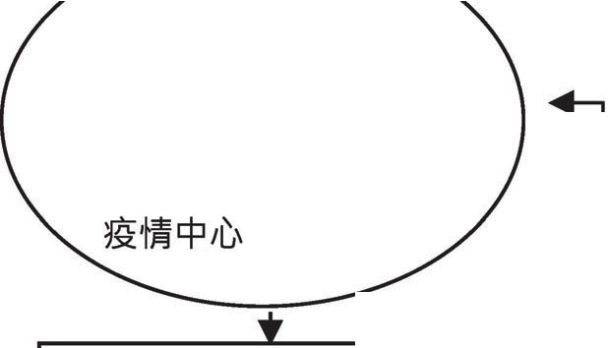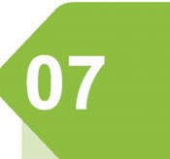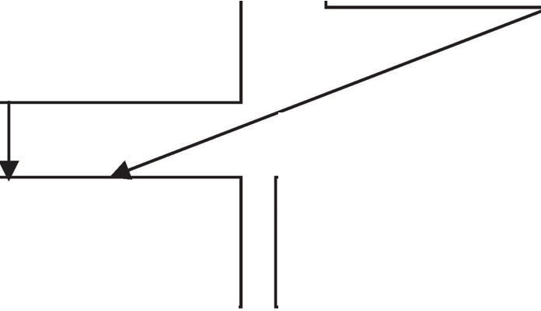Ð
Æ>íä該場域動'=A8Y

該場域動'ė>檢*
+ß§gĝ½ 該場域ćĜ管

1管H7於Ëj&場人#名"
~個WJR!於TB系統üď& 場名ó,G傳名"至該;p核 I0kč資料! ，/MP時s 通報資料Nôf2
(_ vÜęD檢署 UÑÉ所$`ª4檢人# 資料至<管?][傳:病ú

特定場域

身分個案防治重
點
]\傳:病oG傳4檢人
£名"至TB系統，/M ＾
時s通報資料Nõf2 附
錄一

)i局於9h1管H7 通n}個c!Ě2該場域Ez.EãC （¶）
»Ü人# x()Í，, 5Ďr.¸管åģ 3Ğ.qÈ āęÞÕ（ċ）

µ5Ýj&場E4°場人¤ÿ
¾結Ùl（¢é）ĄĖ¨

個%通報時 Ģ )i局đ3通報個%所$Cm 所P時B*` Ġìà至ÇU²*® ，x(¼ wKTÅĂ[檢測（ĉ¦），B* á¥Vr動çąL於TB系統
FF T系統eÏk8ûĆ中

;p核病個ÚÂ動'9Ĉ¡q
（u）通報結核病

ù@«檢Ö結Òg結核@Ā
{TB|時，)æ局ð3通報個%所$Cm 所，wV @×B 至 < 管 ?KÓÛt³ ğ¯ĘătØě­

註—：衛生單位之間得以免備文方式聯繫，地方衛生及農方單位間聯繫則依各縣市行政流程辦理；依據傳染病防治法第二條規定：主管機關於直轄市為直轄市政府；在縣（市）為縣
80
（市）政府，爰由縣市政府自行協調取得案例畜牧場工作人員、飼主及獸醫院（師）名冊， 且應包括該場域檢驗陽性日前 3 個月內之人員名冊（含離職者）；各縣市農方聯繫單位如下表。

區管 縣市 農方防疫單位 區管 縣市 農方防疫單位
台北區 | 基隆市 | 基隆市動物保護防疫所 | 北區 | 桃園市 | 桃園市政府動物保護處
 | 台北市 | 台北市動物保護處 |  | 新竹縣 | 新竹縣動物保護防疫所
 | 新北市 | 新北市政府動物保護防疫處 |  | 新竹市 | 新竹市動物保護及防疫所
 |  |  |  | 苗栗縣 | 苗栗縣動物保護防疫所
 | 宜蘭縣 | 宜蘭縣動植物防疫所 | 中區 | 台中市 | 台中市動物保護防疫處
 | 金門縣 | 金門縣動植物防疫所 |  | 彰化縣 | 彰化縣動物防疫所
 | 連江縣 | 連江縣政府產業發展處 |  | 南投縣 | 南投縣家畜疾病防治所
南區 | 雲林縣 | 雲林縣動植物防疫所 | 高屏區 | 高雄市 | 高雄市動物保護處
 | 嘉義縣 | 嘉義縣家畜疾病防治所 |  | 屏東縣 | 屏東縣動物防疫所
 | 嘉義市 | 嘉義市政府廷設處 |  | 澎湖縣 | 澎湖縣家畜疾病防治所
 | 台南市 | 台南市動物防疫保護處 | 東區 | 花蓮縣 | 花蓮縣動植物防疫所
 |  |  |  | 台東縣 | 台東縣動物防疫所
註二：衛教得以團體訪談、家（電）訪或寄送單張等方式進行，倘檢驗報告日前 3 個月內曾照胸部 X 光且結果正常者，則毋須進行胸部 X 光檢査。
註三：動物接觸史為曾經累積 3 個月以上牛、鹿、羊等偶蹄溫血動物之接觸。
註匹：依疾管署「抗藥性結核病高風險對象快速分子抗藥性檢測作業流程」，以
GenoType MTBDRplus 進行 isoniazid 及 rifampin 抗藥性測試，以協助臨床調整處方。

結核病列管族群個案（醫療院所工作者）防疫措施調查表
附件 7-2

以下資料由醫療院所工作者個案管理單位填報（單位： ；聯絡人： ）
結核病診斷資料 | 姓 名： 身分證號： 通報日期： 確診日期： 病 史：□無 □糖尿病 □高血壓 □肝腎疾病 □接受胃切除手術  □服用免疫抑制劑 □其他疾病：
初次胸部Ｘ光檢查：
檢查日： ／ ／ ；□正常 □異常，有空洞 □異常，無空洞 □異常，無關結核初次痰液檢查：
採檢日 塗片結果 NAAT結果 培養結果 鑑定結果
/ / □陽性，數 □陰性 □陽性 □陰性 □陽性 □陰性 □MTBC □其他
/ / □陽性，數 □陰性 □陽性 □陰性 □陽性 □陰性 □MTBC □其他
/ / □陽性，數 □陰性 □陽性 □陰性 □陽性 □陰性 □MTBC □其他
其他檢查日期及結果：
 | 最早症狀： ；發生日期： / / ；可傳染期起迄日： / / ~ / / 可傳染期的工作部門或場所： 職稱： 目前工作狀況：□請假休息 □原單位正常上班 □調整職務後正常上班 □已離職
以下資料由醫療院所工作者醫療院所填報（院所名稱： 日期： ／ ）
疫情調查 | 最近一次員工體檢檢查資料：  胸部Ｘ光檢查日： ／ ／ ；結果： 潛伏結核感染檢查日： ／ ／ ；結果：
 | 平時健康狀況：
 | 此次發病症狀與持續時間，就醫過程與臨床處置：
 | 職場工作內容及值勤防護措施：
是否有結核病接觸史：
□否 □是；接觸身分：□院外個案 □院內個案(姓名： 身分證號： )

職場接觸者(含宿舍等共同居住者)接觸情形、人數及檢查情形摘要說明，清單如下表：
工作人員：□無 □有，人 ： ；完成CXR人 ： ；完成LTBI檢驗人 ： 照護病人：□無 □有，人 ： ；完成CXR人 ： ；完成LTBI檢驗人 ： 共同居住非家屬：□無 □有，人 ： ；完成CXR人 ： ；完成LTBI檢驗人 ： 需衛生單位執行接觸者衛教及檢查人數： （名單請併同填列於下表，檢查日期空白即可）

不足列請自行增加
防治措施 | 請敘述院所防治現況及實際作為：
醫療院所填寫人： 醫療院所主管核章：
院所所在地衛生局審查建議（衛生局名稱： 日期： / ／ ）
暴露場所 | 暴露期間 | 接觸關係別 | 接觸者姓名 | 接觸者出生日期 | 接觸者證號 | CXR  檢查日 | CXR  結果 | LTBI  檢驗日 | 聯絡電話 | 居住地址
 |  |  |  | / / |  | / / |  | / /
 |  |  |  | / / |  | / / |  | / /
 |  |  |  | / / |  | / / |  | / /
 |  |  |  | / / |  | / / |  | / /
 |  |  |  | / / |  | / / |  | / /
 |  |  |  | / / |  | / / |  | / /
 |  |  |  | / / |  | / / |  | / /
 |  |  |  | / / |  | / / |  | / /
 |  |  |  | / / |  | / / |  | / /
 |  |  |  | / / |  | / / |  | / /

院所所在地衛生局核章：

附件 7-3

結核病個案可恢復上班／上課證明單
（範例）

茲證明 君 （身分證字號 ；出生年月日 ／ ／ ）


82
，經本單位查證已有效服藥 14 天（含）以上，特此證明。

開立單位： 縣（市） 衛生所

電 話：

中 華 民 國 年 月 日

（請加蓋衛生機構關防）

- —份本所留存，—份提供查證對象使用。
- 為維護個案之隱私，請將此份資料妥善保存，依據傳染病防治法第十條規定，政府機 關、醫事機構、醫事人員及其他因業務知悉傳染病或疑似傳染病病人姓名、病歷及病史等有關資料者，不得洩漏。
- 可上班／上課之標準：
  - 無傳染之虞之結核病個案可正常上班／上課。
  - 痰陽性具傳染之虞者，經提具醫療單位之陰轉證明，或經衛生主管機關證明已有效服藥 14 天（含）以上後，即可返校。
  - 為多重抗藥性個案，或為多重抗藥性個案接觸者發病時，相關處理及上班／上課時機視 實際醫療渭形個別處理。
- 有效服藥 14 天（含）以上之標準：納入 DOTS 14 天（含）以上，其中目視服藥 10 天
（含）或以上者。

受文者：000君

移工初判不合格之複檢通知函
（範例）
000衛生局 函
附件7-4

地址：00000 承辦人：000 電話：00000 傳真：00000
83
電子信箱：00000

發文日期：中華民國00年00月00日發文字號：
速別：
密等及解密條件或保密期限：普遍（本件至00年00月00日解密） 附件：
主旨：有關雇主000君聘僱之00籍移工...（護照號：000000，居留證號： 000000），於0年0月0日辦理定期健康檢查，有不合格項目，須進—步檢查
（或治療），請至（指定）醫院進行複檢 （或治療），並請於收受複檢診斷證明書（或完成治療證明）之次日起15日內，送交複檢診斷證明書正本（或完成治療證明）及聘僱許可函影本至本局備查，請查照。
說明：
1、 依據「受聘僱外國人健康檢查管理辦法（下稱本辦法）」第8條第2項規定及00醫院
00年00月00日所送旨揭移工定期健康檢查結果清單辦理。
2、 雇主應於收受複檢診斷證明書（或完成治療證明）之次日起15日內，檢具聘僱許可函及複檢診斷證明書，送交直轄市、縣（市）衛生主管機關（以下簡稱衛生 局）備查。若雇主送件至衛生局備查時，已逾越收受旨揭文件之法定期限者，將
視為逾期備查，依就業服務法第57條及第67條規定，移送直轄市、縣（市）政府裁處罰鍰。另，移工健檢有不合格項目者，若未辦理複檢並送衛生局備查者，將因健康檢查不合格，依就業服務法第73條規定，移送勞動部廢止其聘僱許可。
3、 本辦法第9條規定略以，移工健檢確診為肺結核、結核性肋膜炎或漢生病者，雇主應於收受診斷證明書之次日起15日內，檢具「診斷證明書」及「受聘僱外國人接受衛生單位安排都治服務同意書」，送衛生局申請都治服務；完成前項都治服務藥物治療，且經衛生局認定完成治療者，視為移工健檢合格。
4、 為維護移工在臺工作或雇主持續聘僱該名移工之權益，檢附認識結核病（或漢生病）的問與答衛教宣導資料1份，敬請詳閱相關資訊。
正本：000君
抄本：本局疾病管制科
備註：本函文格式供參考，各縣市政府衛生局請依實務需要修正。

附件 7-5

移工留臺治療之都治同意函
（範例）
000衛生局 函

地址： 00000承辦人：000 電話：00000 傳真：00000
電子信箱：00000

受文者：000（雇主）
84
發文日期：中華民國00年00月00日發文字號：
速別：
密等及解密條件或保密期限： 附件：
主旨：臺端聘僱00籍移工...（護照號碼：000000）經確診為肺結核（或結核性肋膜炎），本局同意提供該移工都治服務藥物治療，請查照。
說明：
—、依據受聘僱外國人健康檢查管理辦法第9條規定辦理，兼復臺端00年00月00日提 供之診斷診明書及受僱者接受衛生單位安排都治同意書。
二、本局同意移工...（護照號碼：000000）得於完成抗結核藥物治療後再檢查。結核病治療期間約需6至9個月，請您於該移工完成肺結核藥物治療後，檢具其治療院所核發的再檢查陰性診斷證明書，送交本局備查。
三、移工肺結核個案如於聘期屆滿前，仍未完成治療者，將由衛生機關進行跨國轉介，請其返回母國後繼續治療。
匹、移工肺結核個案如未配合都治累計達15日（含）以上，或後續診斷為多重抗藥性結核病者，視為健康檢查不合格，由衛生局函送勞動部廢止其聘僱許可。
正本：000、勞動部（如為入國3日內健檢發現之個案，須行文勞動部。若不知個案是否 為入國3日健檢發現的個案，—律行文勞動部）
副本：衛生禋利部疾病管制署
備註：本函文格式供參考，各衛生局請依實務需要修正。

受文者：000（雇主）

移工不予備查函
（範例）
000衛生局 函
附件 7-6

地址：00000承辦人：000 電話：00000 傳真：00000
電子信箱：00000
85

發文日期：中華民國00年00月00日發文字號：
速別：
密等及解密條件或保密期限： 附件：
主旨：臺端聘僱外國人...（護照：000000），辦理入國工作滿0個月健康檢查備 查乙案，經確診為肺結核（或結核性肋膜炎），依法不予備查，請查照。
說明：
—、依臺端00年00月00日申請書辦理。
二、旨揭移工...於00年00月00日經00醫院檢查診斷為「疑似肺結核」，並於00年00月00日經確認機構00醫院診斷為肺結核（或結核性肋膜炎），依「受聘僱外國人健康管理辦法」第6條附表認定為不合格。
三、依「就業服務法」第73條第4款及第74條第1項規定，受聘僱外國人健康檢查不合格， 經中央勞工主管機關廢止聘僱許可者，應即令其出國，不得再於中華民國境內工作。
匹、依內政部「禁止外國人入國作業規定」，肺結核病人管制入境至痊癒之日。旨揭移工
返回母國後，仍須繼續治療至痊癒，取得母國衛生當局核發之「肺結核個案管理及完治證明」或醫院核發之病歷摘要（含藥品名稱、治療期程、胸部X光檢查結果及痰液檢查結果；須翻譯為中文或英文），並經我國駐外館處驗證，送交內政部移民署，始得解除入境管制。
五、原則上，移工須都治達 14 天或其他證據證實其已無傳染之虞，才可搭乘單次飛航行
程逾 8 小時之大眾航空器出境；至於多重抗藥性結核病移工則須經痰培養為陰性者， 始得搭乘大眾航空器出境。（對於痰檢查陽性個案，請加註此段說明；否則請刪除。）
正本：000
副本：勞動部、內政部移民署000服務站。
備註：本函文格式供參考，各衛生局請依實務需要修正。

附件 7-7

移工廢止聘僱函 （範例）

受文者：勞動部
000衛生局 函

地址：00000承辦人：000 電話：00000 傳真：00000
電子信箱：00000

發文日期：中華民國00年00月00日發文字號：
86
速別：
密等及解密條件或保密期限：普遍（本件至00年00月00日解密） 附件：個案遍報乙份

主旨：有關雇主000君聘僱之00籍移工...（護照號：000000，居留證號：0 00000），經確認為肺結核（或結核性肋膜炎），請大部依法廢止其聘僱許可， 請查照。
說明：
—、 依「就業服務法」第 73 條第 4 款及第 74 條第 1 項規定，雇主聘僱之外國人罹患經中央衛生主管機關指定之傳染病，廢止其聘僱許可。經廢止聘僱許可之外國人， 應即令其出國，不得再於中華民國境內工作。
二、 查該移工於00年00月00日經00醫院胸部X 光（結果為異常、0空洞）及痰塗片（結果為0性）檢查結果確認為肺結核（或結核性肋膜炎），該院予以抗結核用藥治療。檢附...君醫院遍報資料影本乙份。
三、 依內政部「禁止外國人入國作業規定」，肺結核病人管制入境至痊癒之日。旨揭移工返回母國後，仍需繼續治療至痊癒，取得母國衛生當局核發之「肺結核個案管理及完治證明」或醫院核發之病歷摘要（含藥品名稱、治療期程、胸部X 光檢查結果及痰液檢查結果；須翻譯為中文或英文），並經我國駐外館處驗證，送交內政部移民署，始得解除入境管制。
匹、 原則上，移工須都治達 14 天或其他證據證實其已無傳染之虞，才可搭乘單次飛航行程逾 8 小時之大眾航空器出境；至於多重抗藥性結核病移工則須經痰培養為陰性者，始得搭乘大眾航空器出境。（對於痰檢查陽性個案，請加註此段說明；否則請刪除。）
正本：勞動部
副本：000君、內政部移民署000服務站、衛生禋利部疾病管制署
備註：本函文格式供參考，各衛生局請依實務需要修正。

結核病簡易篩檢問卷評估表
附件 7-8

評 佔 日 期 |  |  |  | 評佔單位 |  |  |  | 評 佔 者
姓 名 |  |  |  | 生 | 日 |  |  | 入所日期
身 分 證 號 |  |  |  | 居留證號 |  |  |  | 護照號碼
問卷篩檢內容
疑似結核病症狀篩檢 | 咳嗽超過2週 |  |  |  |  |  | 口是，2分 口否，0分
 | 有痰 |  |  |  |  |  | 口是，2分 口否，0分
 | 過去3個月有體重減輕渭況 |  |  |  |  |  | 口是，1分 口否，0分
 | 最近食慾不振 |  |  |  |  |  | 口是，1分 口否，0分
 | 胸痛或肋間痛 |  |  |  |  |  | 口是，1分 口否，0分
 | 得分小計 |  |  |  |  |  | 分
健康體位評佔 | 身高： 公尺 |  |  |  |  |  | 體重： 公斤
 | BMI（身體質量指數）： |  |  |  |  | 計算公式：體重（公斤） 十 身高 2（公尺 2）
結核病用藥史 | 最近 5 年內是否曾服用過抗結核病（肺癆）藥物口是，開始服藥年： 服用多久： （月） 口否
評估異常結果 |  |  | 建議處置
 |  |  | 符合左列任—異常結果，應進行下列處置：
口症狀篩檢得分星5 分  口BMI 值< 20  口近 5 年有結核病用藥史 |  |  | - 立即提供醫療口罩予收容人佩戴 口已完成 口未完成  - 與其他收容人隔離住所 口已完成 口未完成
 |  |  | 3.儘速安排胸部 X 光檢查或驗痰 口已完成 口未完成
備註：本表係依世界衛生組織（WHO）延議於矯正機關或收容所等醫療資源缺乏之單位，得依此內容進行結核病簡易篩檢。
87



結核病個案出監／所前準備

姓名： 身分證號： 預定出監／所日：
遍報日： 初痰日期： 痰塗 片（口陰性口陽性） 痰培養（口陰性口陽性） X 光日期： 口正常 口無空洞 口有空洞 口其他
開始治療日： 預定停止治療日： 目前服用處方：口INH 口RMP 口PZA 口EMB
口RFT 口RFN 口AKuriT-4 口AKuriT-3

其他： 衛教內容：
口 繼續服藥及追蹤複查之重要性
口 藥物副作用監測
口 居家環境注意事項
口 告知將有衛生所人員居家訪視及社區都治服務
口 提供就醫醫院資訊，並就智慧關懷卡說明使用權益與義務
口 告知出監／所後諮詢與照顧單位及聯絡方式：
管理單位（衛生所）： 縣（市） 鄉（鎮）（區） 負責人： 聯絡卓舌：

出監／所後聯絡地址：
出監／所後聯絡電話／聯絡人：

衛教日期： 衛教者簽名： 個案簽名：

長期照護機構辦理結核病防治事項自我檢核表
附件 7-10


89
工作事項 人口密集機
構查核
平時 | 1. 員工任用前及住民入住前 3 個月內應有 X 光檢驗報告。 | 口
 | 2. 每年安排員工及住民胸部 X 光檢查，並依規定保存其資料至少 7 年。 | 口
 | 3. 如有咳嗽超過 2 週，應給予住民醫療口罩並儘速安排就醫檢查。 | 口
發現確診個  案 | 1. 檢查後如發現痰塗片陽性結核病個案，應採適當隔離措施或住院治療。 | 口
 | 2. 備齊指標個案之健康管理相關資料。 | 口
 | 3. 應保護指標個案隱私，不得無故洩漏個案姓名及病歷相關資料，並確切保護個案之就業權。 | 口
接觸者檢查 | 1. 依地方衛生主管機關推佔之指標個案可傳染期，列舉指標個案於可傳染期間之活動場所（機構住民配置圏、平面圏）、員工班表、工作紀錄表及訪客紀錄，並協助地方衛生主管機關釐清是否符合接觸者檢查  對象。 | 口
 | 2. 配合地方衛生主管機關舉辦接觸者說明會或個別提供接觸者衛教與說明（對象為接觸者或其家屬）。使接觸者及其家屬充分了解結核病  防治正確觀念，並了解其自身或家屬為結核病患接觸者。 | 口
 | (1) 說明會準備事項：遍知接觸者及其家屬出席；統計出席率以選定說明會日期；寄發說明會遍知書並電話遍知；未出席者以電話及書面遍知應配合事項與衛教。 | 口
 | (2) 相關資料可參見疾病管制署全球資訊網／潛伏結核感染專區。 | 口
 | 3. 由機構安排接觸者檢查。 | 口
 | 4. 追蹤接觸者檢查結果，將結果回覆轄區衛生局，並依規定保存接觸者檢查結果至少 7 年。 | 口
 | 5. 配合地方衛生主管機關之疫渭調查及環境評佔。 | 口


90

附件 8-1
衛生福利部疾病管制署雲端都治適用對象
自 111 年 4 月 15 日起適用

一、 結核病個案：
（—） 短期國內外出差／旅遊者（國內以 2 週為限）； (二) 遊覽車、計程車司機或其他移動性質職業者； (三) 外籍配偶（含陸配）短暫返鄉；
91
(匹) 台商；
(五) 其他對象-工作地點或作息不定；
(六) 其他對象-特殊事件（COVID-19 等）＊；
(七) 其他對象-非屬前開適用條件惟經衛生局評佔合適＊＊。
＊：限定 COVID-19 確診個案、居家隔離、居家檢疫、加強自主健康管理、自主健康管理期間或自我健康監測者。
＊＊：如超過三次未能依約定時間視訊服藥，或操作顯有困難，則屬「不合適個案」，應以親自關懷送藥執行。
、 潛伏結核感染治療對象：
(—) 無年齡限制。
(二) 超過 65 歲及未成年者，延議都治時需由主要照顧者或法定代理人陪同視訊，與關
懷員共同觀察服藥及副作用反應。 (三) 適用處方：
- 6H／9H：每日服用 isoniazid（INH）
- 3HP（包括 HP 複方）：每週服用速克伏（INH+rifapentine）
- 4R：每日服用 rifampin（RMP）
- 3HR：每日服用 isoniazid + rifampin
- 1HP：每日服用 INH+rifapentine
- 9FQ：每日服用 Fluoroquinolone
、 雲端都治使用者應具備以下條件：
（—） 視力矯正後無視覺障礙、聽力正常且手部動作協調。
（二） 意識清楚，語言溝遍無礙，配合度高，且有意願學習軟、硬體操作。
（三） 無肝炎、嚴重嘔吐或皮疹等藥物不良反應，無物質濫用。
（匹） 需自備智慧型手機（Android 7.0 以上／ iOS 12 以上）、平板或桌上電腦（Windows 系統），具前置鏡頭、視訊功能，可透過網路下載 APP 使用。
（五） 居住／工作／就學等場所位處 WIFI／4G／5G 訊號範圍內，且網路訊號穩定良好（網路頻寬須維持在 1Mbps 以上）。


附件 8-2

TB系統畫面-結核病個案視訊都治設定
92

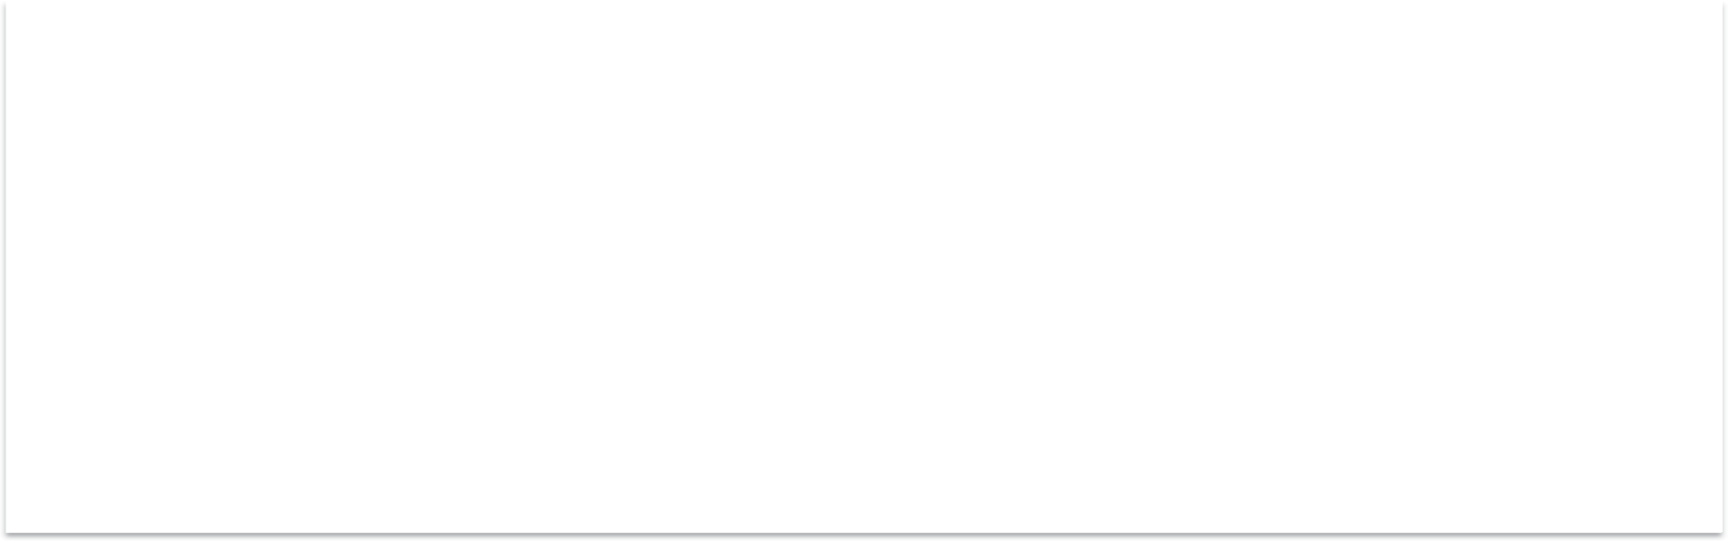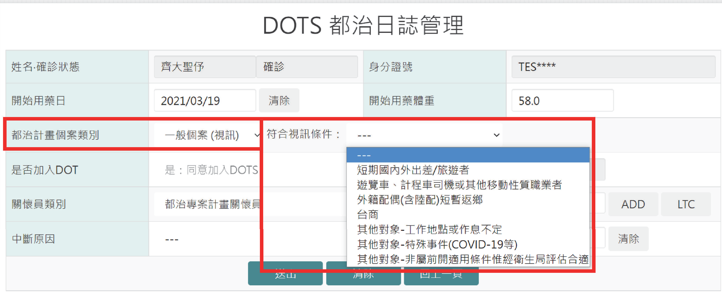附件 8-2 雲端都治執行流程與注意事項
1
2
3
指派關懷員



TB系統畫面-
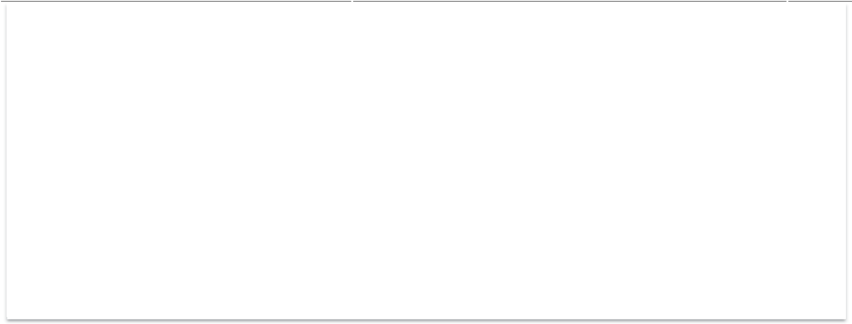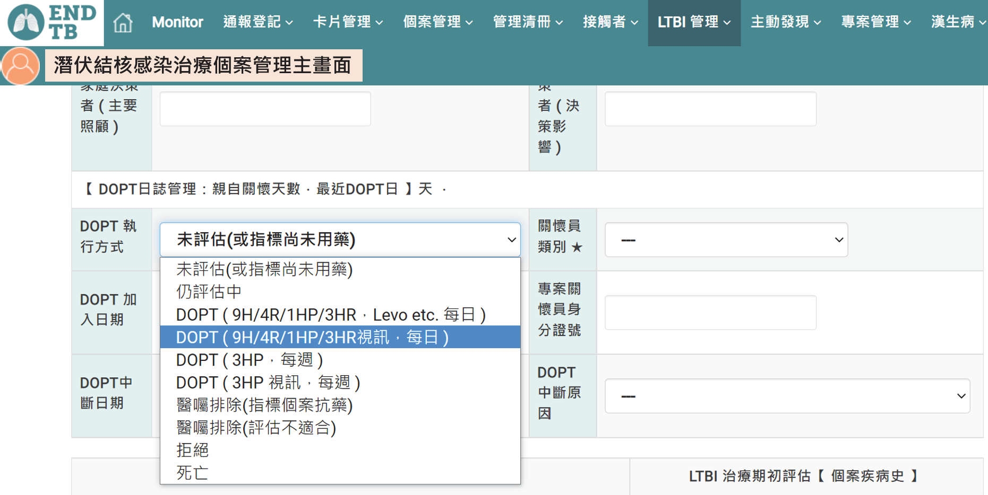潛伏結核感染(LTBI)治療個案視訊都治設定
2
指派關懷員
1

附件 8-2 雲端都治執行流程與注意事項
93



TB系統畫面-
94
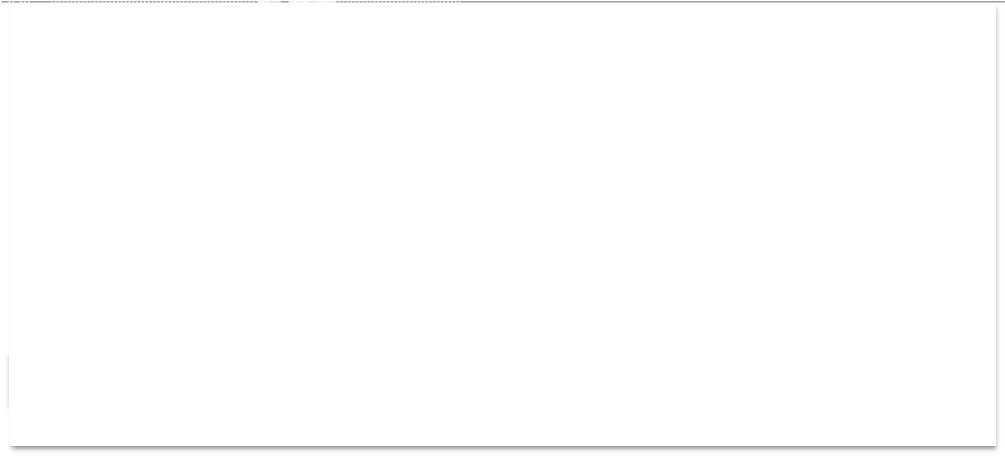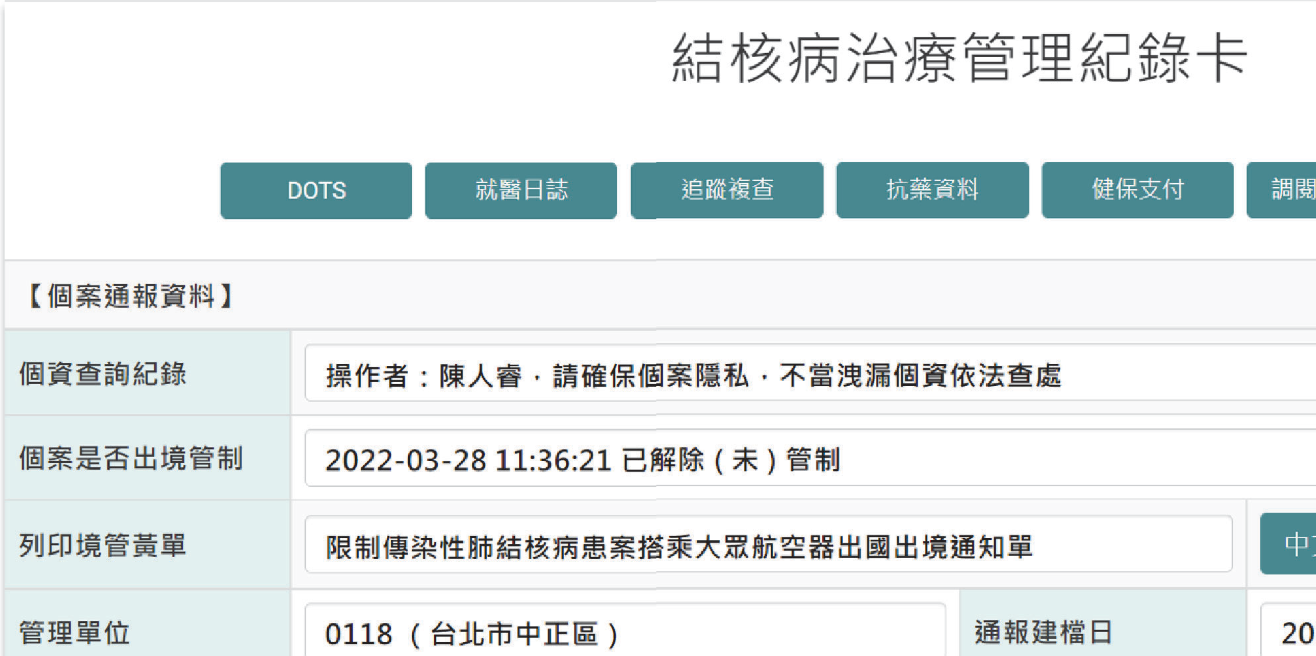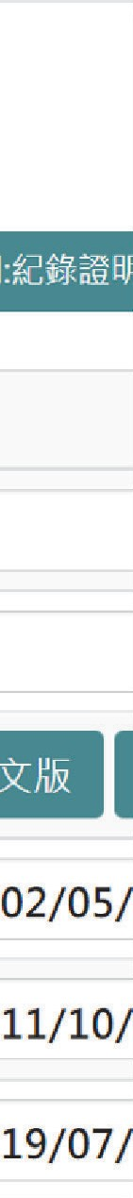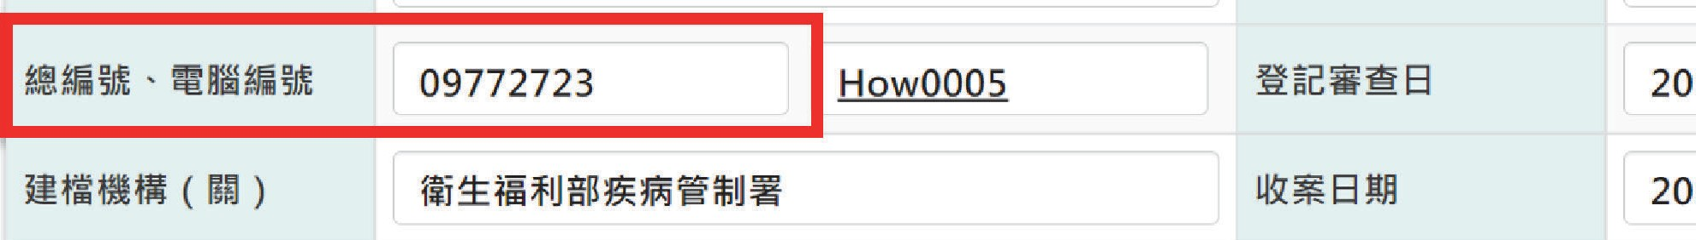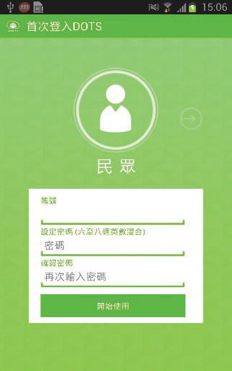結核病個案總編號=民眾登入APP的帳號
雲端都治APP

附件 8-2 雲端都治執行流程與注意事項



TB系統畫面-
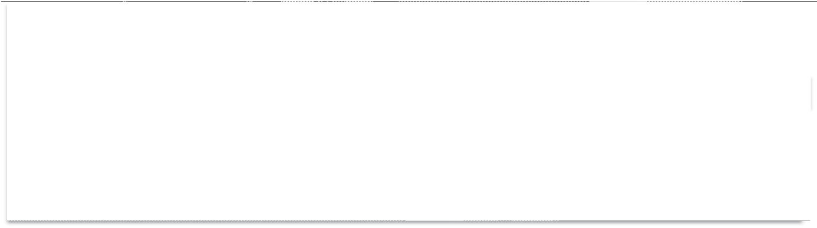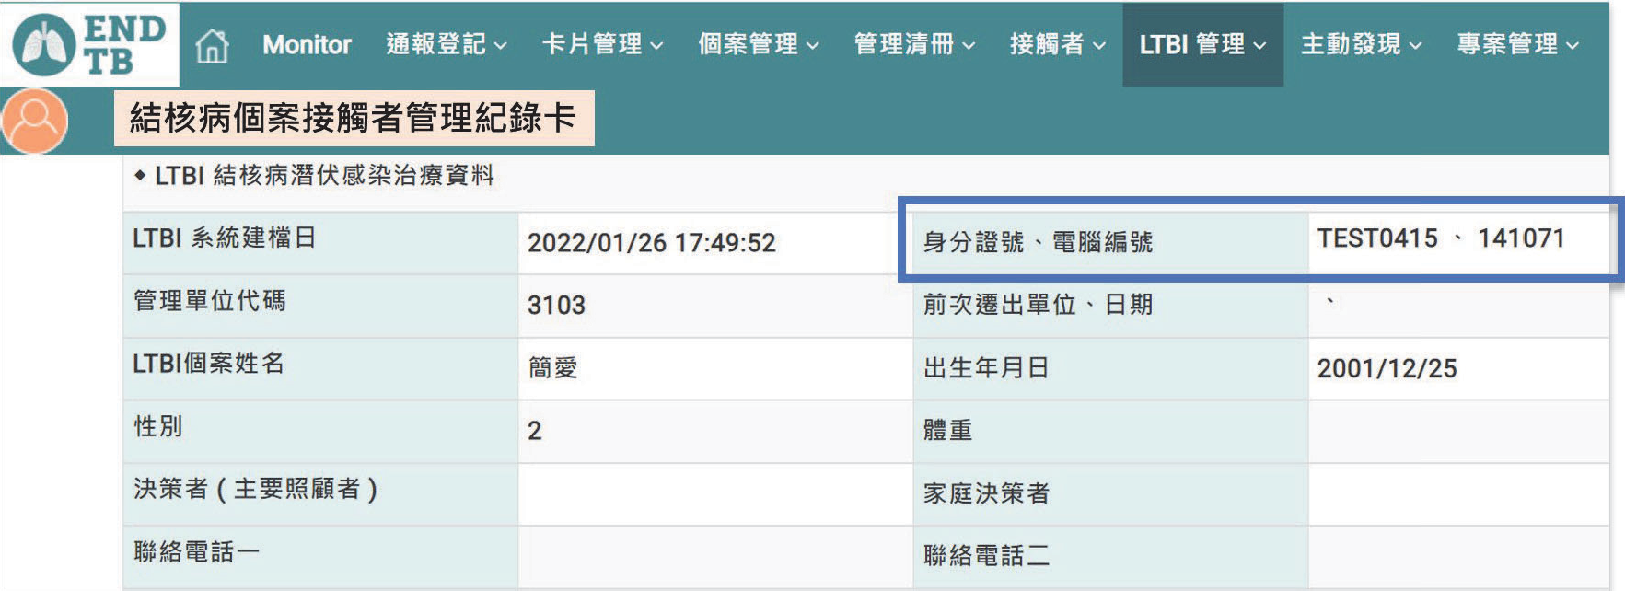潛伏結核感染(LTBI)治療個案電腦編號
=民眾登入APP的帳號
雲端都治APP

附件 8-2 雲端都治執行流程與注意事項
95

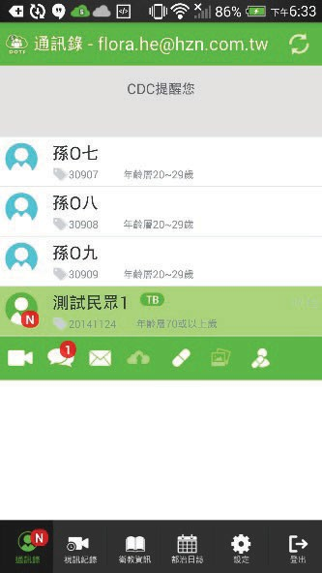二、操作說明 安裝網址請以疾管署官網公告最新網址為主：
首頁＞傳染病與防疫專題＞傳染病介紹＞第三類法定傳染病＞
結核病＞防治政策＞都治計畫
（—）
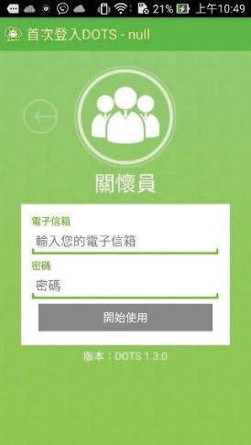雲端都治直接觀察治療APP 簡易操作說明（關懷員版）

1.1 掃描 QR code 安裝  Android    安 裝 網 址 ： https：／／dot.cdc.gov.tw／ cdcweb／apk／DOTS- Android.apk | 1.2 掃描 QR code 安裝  iOS    安 裝 網 址 ： https：／／dot.cdc.gov.tw／ cdcweb／iOS_Dnload.htm | 1.3 至下列網址連線安裝  Windows  安 裝 網 址 ： https：／／dot.cdc.gov.tw／ cdcweb／apk／setup_Win DotsApp.zip | 2.首次登入  輸入 TB 系統密碼
3.日後登入  忘記密碼  帳戶重置 | 4.遍訊錄LTBI 個案  TB 個案 | 5.遍訊錄-圏示說明   視訊選項圏示訊息對話選項圏示衛教資訊選項圏示   服藥照片上傳選項圏示  （Android）   目睹服藥回報選項圏示副作用／民眾服藥照片審核  選項圏示   開啟／關閉民眾自行服藥拍照功能 | 6.關懷員撥打給民眾  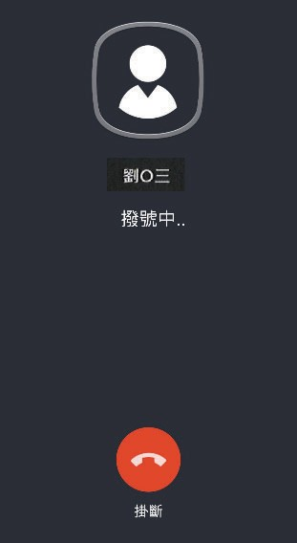
7.開啟視訊  按下拍照圏示就可進行拍照 | 8.1 服藥照片上傳功能  （Android 反須操作此功能）  點選服藥照片上傳圏示 | 8.2 上傳服藥照片  （Android 反須操作此功能） | 9.親眼目睹個案服藥  關懷員視訊過程中， 拍下民眾服藥的畫面，即可按下＂是＂
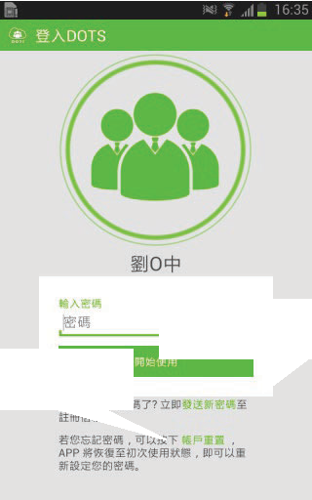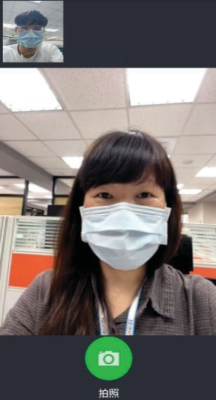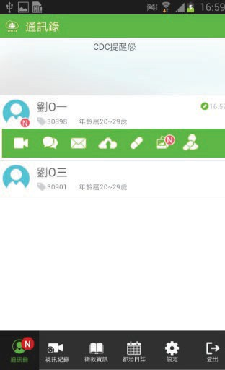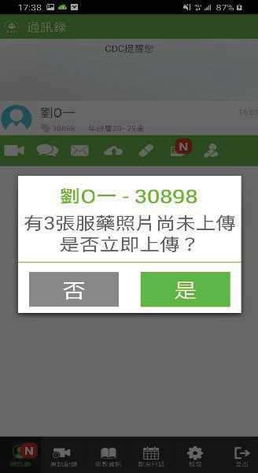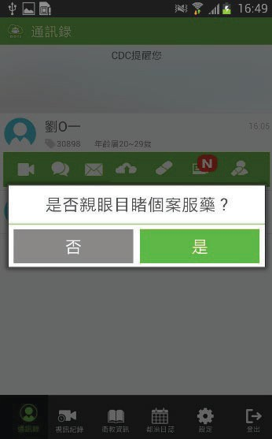附件 8-2 雲端都治執行流程與注意事項
96

10. 民眾發送副作用照片  提醒您有民眾上傳副作用照片圏示訊息 | 11.待審核副作用照片  點選副作用照片即可進行審核 | 12.1 啟動自行服藥功能  點選後，開啟／關閉民眾自行服藥功能  （開啟後若未關閉，系統將於凌晨 0 點自動關閉） | 12.2 啟動自行服藥功能  按下＂是＂立即開啟民眾端自行服藥拍照功能（民眾遍訊錄可見功能按鈕）
13.1 審核民眾自行服藥照片  提醒您有民眾上傳服藥照片圏示訊息 | 13.2 審核民眾自行服藥照片  按下＂確認＂完成服藥照片審核程序 | 14.選擇衛教資訊  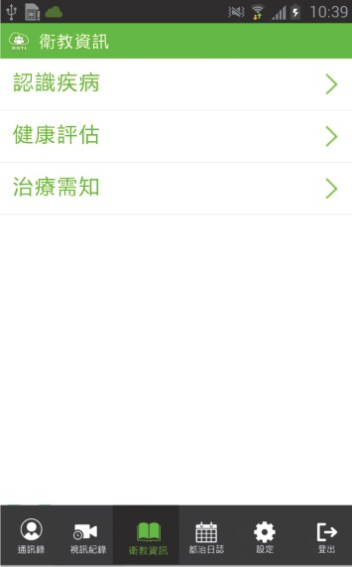 | 15.選擇發送衛教訊息  點擊圏示以進入待發送的民  點選 眾清單
16.選擇欲發送的民眾點選 | 17.都治日誌功能畫面 | 18.都治日誌主畫面 | 19.設定
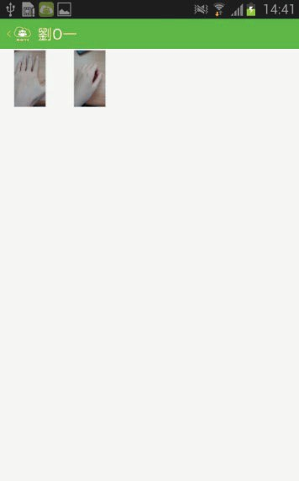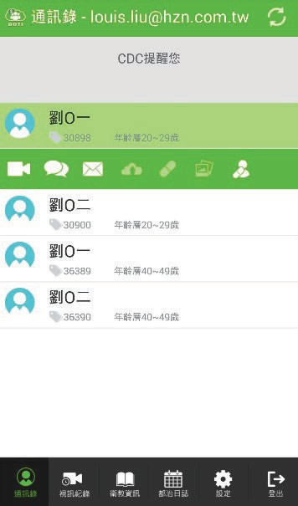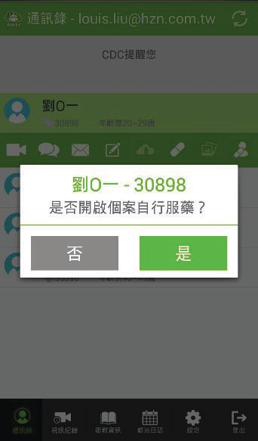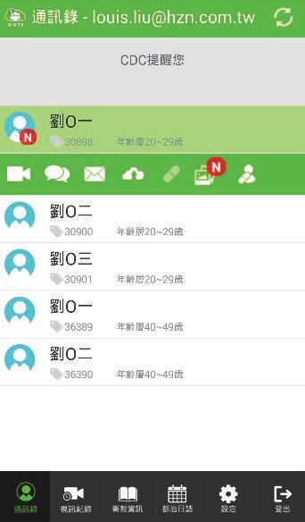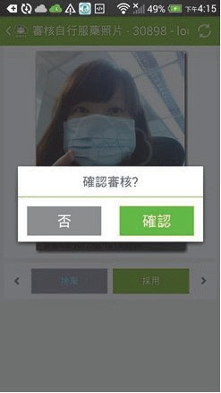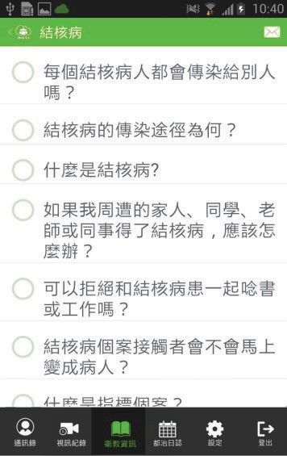
97
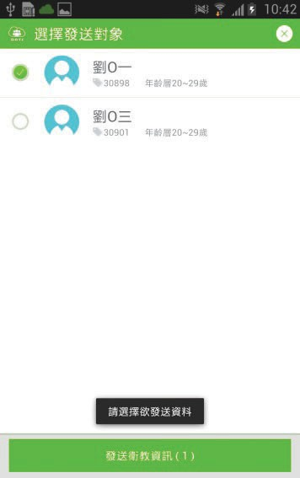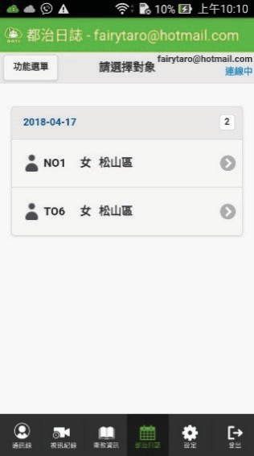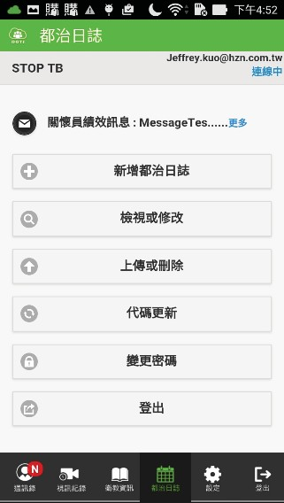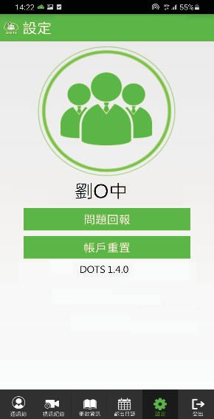附件 8-2 雲端都治執行流程與注意事項

20.問題回報主頁 | 21.回報新問題 | 22.帳號重置
問題回報歷史紀錄  回報新問題 | 輸入訊息文字 | 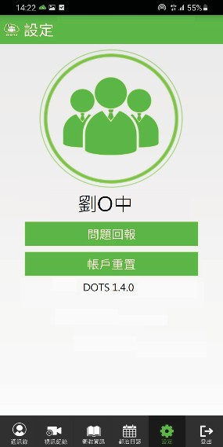
注意事項：
- Android 手機安裝前，需設定允許安裝｀非 Google Play＂應用程式；iPhone 手機安裝後，需確認信任企業級開發人員設定。
- 為確保穩定之視訊品質，視訊前，請先確認網路（WIFI／4G／5G）之上傳與下載是否超過 1Mbps（您可下載安裝 OOKLA 開發之 Speed Test 免費 APP 軟體自行檢測），且視訊時避免高速移動或晃動。
- 若您是使用免費 WIFI 訊號，請先確認是否限制視訊遍話服務。
- 若您有安裝「藍光濾波器 APP」，請先停用或移除，以避免互斥。
- 系統每日凌晨 0 時至 5 時執行資料處理，請避開此時段執行雲端都治。
6. 系統客服專線：02-2395 9825 分機 3197。
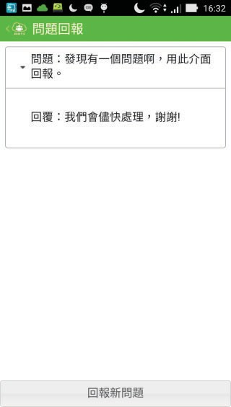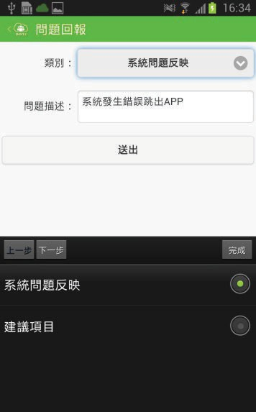附件 8-2 雲端都治執行流程與注意事項
98

（二） 安裝網址請以疾管署官網公告最新網址為主：
99
首頁＞傳染病與防疫專題＞傳染病介紹＞第三類法定傳染病＞ 結核病＞防治政策＞都治計畫
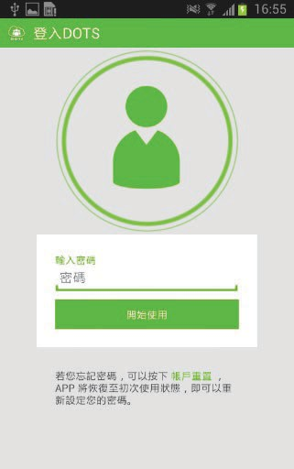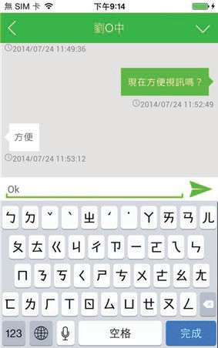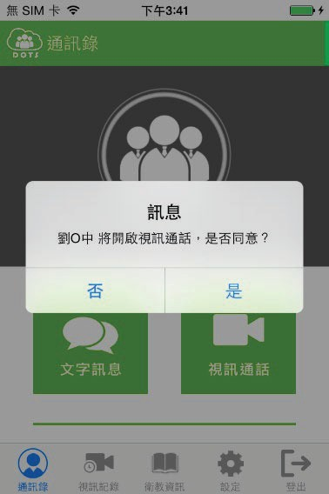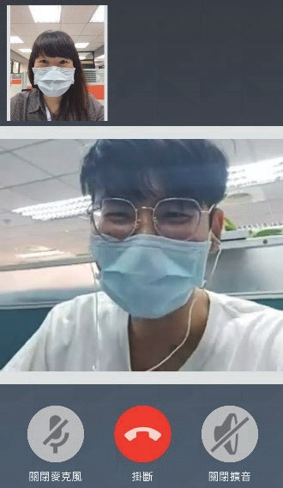雲端都治直接觀察治療APP 簡易操作說明（民眾版）

1.1 掃描 QR code 安裝  Android    安 裝 網 址 ： https：／／dot.cdc.gov.tw／ cdcweb／apk／DOTS- Android.apk | 1.2 掃描 QR code 安裝  iOS    安 裝 網 址 ： https：／／dot.cdc.gov.tw／ cdcweb／iOS_Dnload.htm | 2.首次登入 | 3.日後登入  輸入首次登入設定的密碼
4.遍訊錄  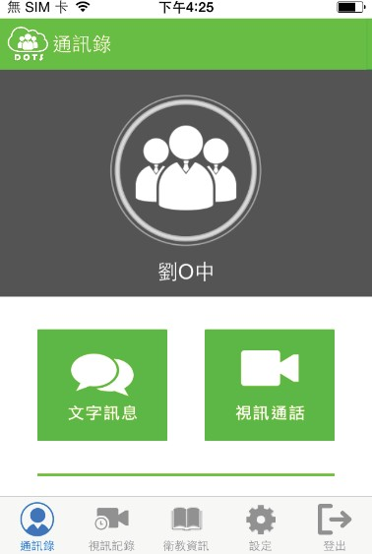 | 5.進入文字訊息頁  輸入訊息 | 6.關懷員撥打視訊給您 | 7.開啟視訊（民眾手機畫面）  掛斷視訊
8.傳送副作用照片  點選拍照模式拍下副作用症狀，傳送給關懷員 | 9.1 自行服藥拍照功能  視訊品質不佳時，關懷員才會打開此功能 | 9.2 自行服藥拍照功能  點選拍攝照片拍下服藥照片，傳送給關懷員 | 9.3 自行服藥拍照功能  拍攝照片
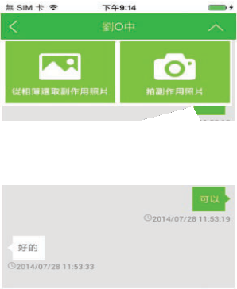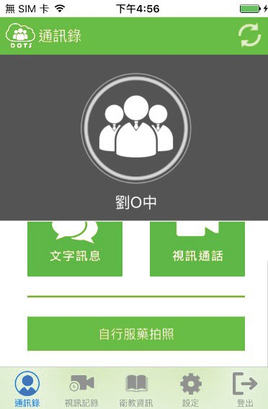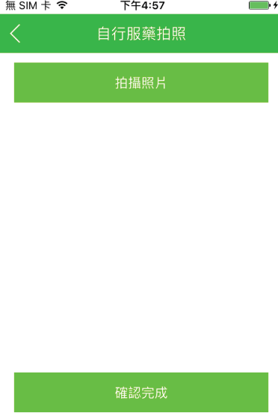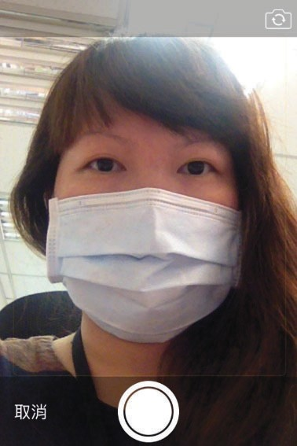附件 8-2 雲端都治執行流程與注意事項

9.4 自行服藥拍照功能  刪除照片  傳送服藥照片給關懷員 | 9.5 自行服藥拍照功能 | 10.查閱衛教資訊  提醒您有未閱讀的衛教資訊內容  提醒您有新訊息 | 11.設定
注意事項：
- Android 手機安裝前，需設定允許安裝｀非 Google Play＂應用程式；iPhone 手機安裝後，需確認信任企業級開發人員設定。
- 為確保穩定之視訊品質，視訊前，請先確認網路（WIFI／4G／5G）之上傳與下載是否超過 1Mbps （您可下載安裝 OOKLA 開發之 Speed Test 免費 APP 軟體自行檢測），且視訊時避免高速移動或晃動。
- 若您是使用免費 WIFI 訊號，請先確認是否限制視訊遍話服務。
- 若您有安裝「藍光濾波器 APP」，請先停用或移除，以避免互斥。
- 系統每日凌晨 0 時至 5 時執行資料處理，請避開此時段執行雲端都治。
- 步驟 8 與 9.1-9.5 視需要進行，非必要操作步驟。
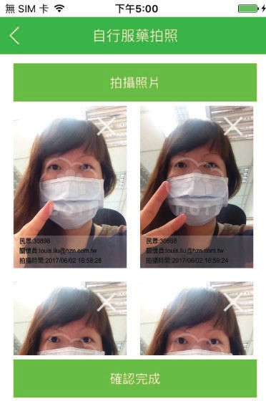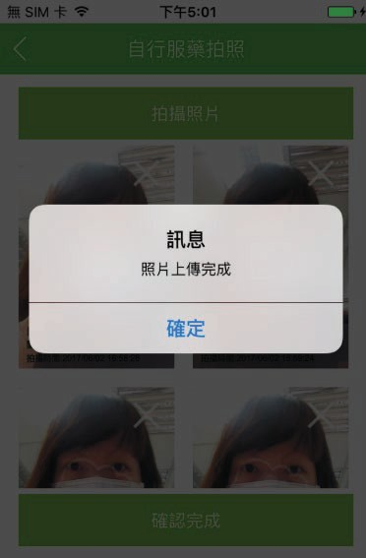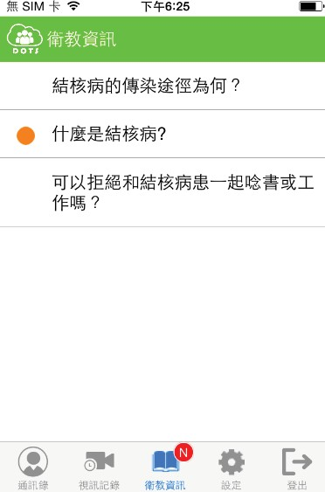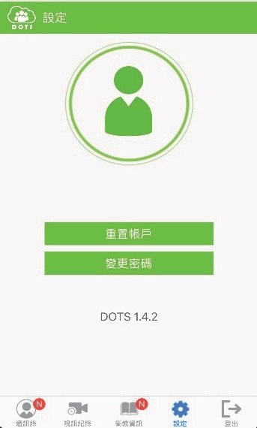

附件 8-2 雲端都治執行流程與注意事項
100

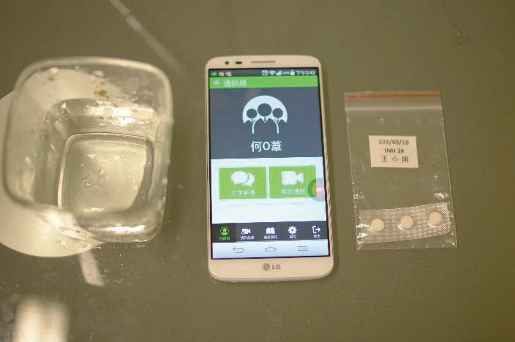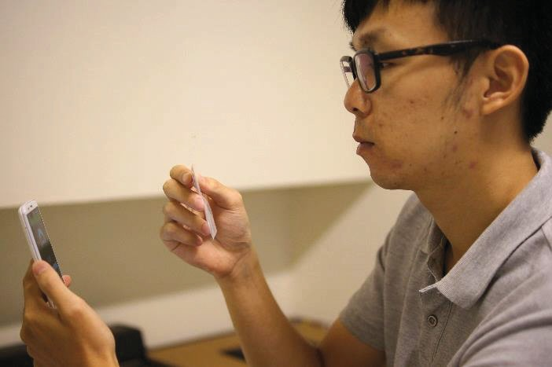三、服藥過程
叩準備用物：透明水杯、手機、藥包
囝撥出影像電話並確認攝影鏡頭對準自己，讓手機左上角視窗可看見您的全臉
101

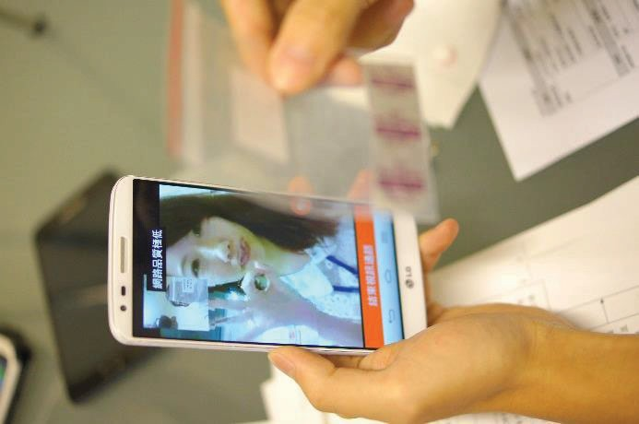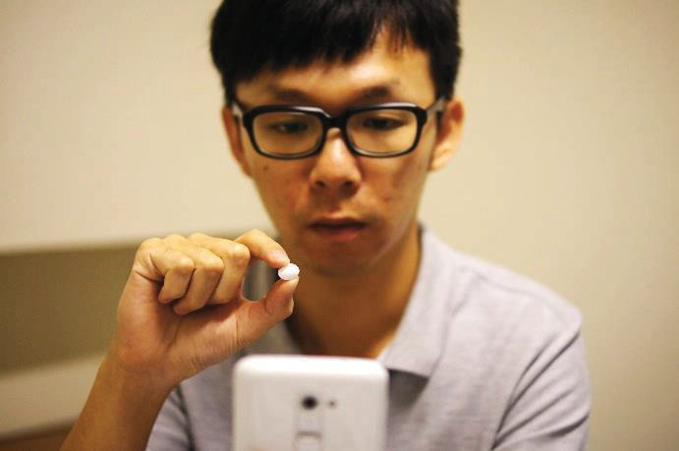
＠將藥包對準鏡頭，使關懷員可以清楚看見藥包上日期及藥物種類及數量
]拿起藥物與關懷員核對無誤後

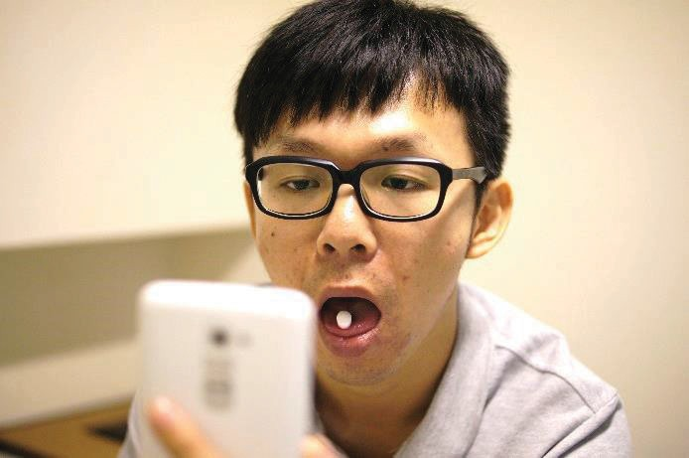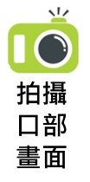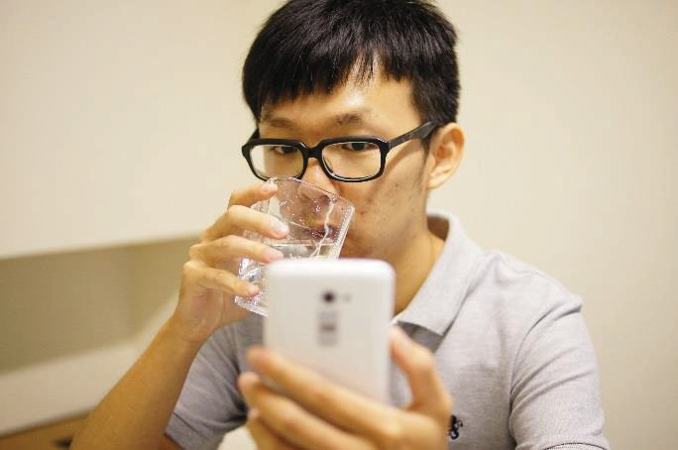
＠將藥物放在舌頭上，鏡頭前移對準嘴巴，讓關懷員清楚看見藥物已放入口中
＠以透明容器喝水，並將藥物吞入服下

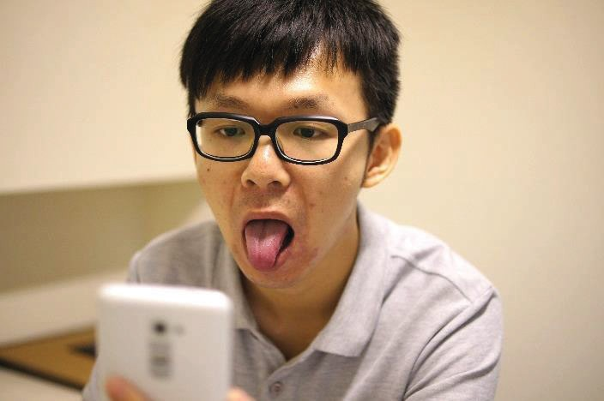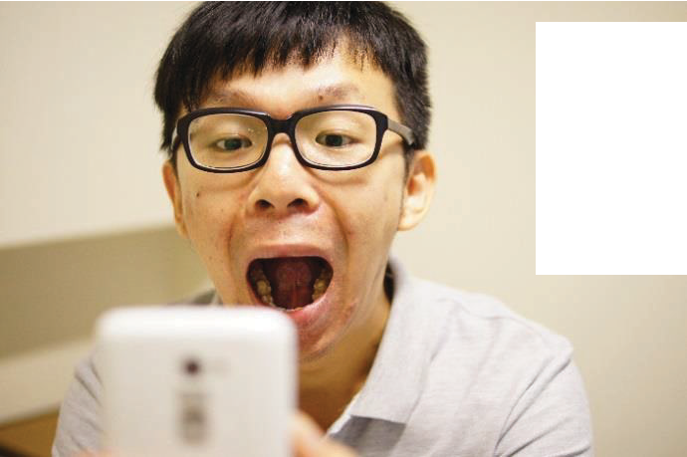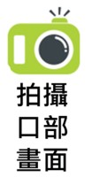
囝藥物吞入服下後，鏡頭前移對準嘴巴， 先張口伸舌頭
®再將舌頭往上顎頂住，讓關懷員確認藥物已確實服下，完成服藥
附件 8-2 雲端都治執行流程與注意事項

附件 8-3

都治執行流程


102

第—次都治關懷送藥服務，應由公衛管理人員陪同關懷員進行。
關懷員與個案約定關懷服藥地點及時間。
社區都治者，應完成項目：
- 回收藥物
- 指派合適關懷員
3 公衛管理人員與關懷員—同訪視個案，說明都治意義及注意事項，並介紹關懷員
住院者：由醫院護理人員目視服藥
個案不同意／ 未加入都治，公衛個案管理人員完成追管系統「是否加入DOTS」登錄。
個案同意加入都治，簽署同意書， 公衛管理人員完成追管系統「是否加入 DOTS」登錄個案加入都治。
公衛管理人員確認個案加入都治意願
公衛管理人員（無藥師時）核對治療處方與藥物
已開立抗結核藥之結核病個案或潛伏結核感染者
個 案 出 院前，衛生所與醫院個管師進行個案轉銜工作。
公衛管理人員多加利用訪視，評佔個案服藥渭形。若服藥渭形良好， 則定期訪視即可，若服藥渭形不佳，持續衛教個案加入都治。
人口密集機構住民：委由人口密集機構護理人員或受關懷員訓練之工作人員目視服藥。
如出現藥品處方異常時，衛生所應於3個工作日內，介入瞭解原因，如與診治醫師未達共識，備妥相關資料提請衛生局協助，儘速送請結核病診療諮詢小組討論。
關懷員向公衛管理人員回報並討論個案渭形，3 日內於系統鍵入都治日誌。若發現異常， 關懷員應立即向公衛管理人員回報並詳實紀錄，以即時介入。

附件 8-4
103
縣市衛生局都治（DOTS）計畫同意書
（範例）

本人 ，身分證字號 ， 性 別 ，
民國 年 月 日生，茲因罹患結核病（含疑似），為保護親朋好友同事等，並讓自己健康，願意配合檢查與治療，在關懷員協助、關懷下按規服輾，完成至少六個月（含）以上的輾品治療，以治癒此病。
世界衛生紐織強力推薦每一位服用抗結核輾的個案均應實旄直接觀察治療， 籍由經過訓練並且客觀的關懷員執行「送輾到手、服輾入口、吞下再走」，關懷員送輾前由都治玷輾師及公衛管理人員等專業人員進行多重確認與包裝以確保用輾正確，且都治玷均有配置專門用於存放輾品之輾櫃，確保輾品能保存於適當之温度與濕度之下，可避免輾品潮解並產生蕪效。
關懷送輾除了確保病人真正服用輾品外，更籍由這段期間與病人溝通與觀察病人是否有其他症狀、輾物副作用可以協助提早通知診療醫師處理，減少病人不適威，陪同病人（及其家屬）渡過漫長治療期。

本人授権 縣/市衛生局下設立之都治關懷玷保管本人之抗結核治療輾品，並每日由關懷員送輾/本人至拉定地點，進行直接觀察治療。

立 書 人 （簽名） 或法定代理人 （簽名） 中華民國 年 月 日

備註：1.傳染病防治法第 43 條：傳染病或疑似傳染病病人及相關人員對於前項之檢驗診斷、調查及處置，不得拒絕、規避或妨礙。
- 個案為蕪行為能力人或限制行為能力人時，請其法定代理人代為同意後執行。
- 痰陰性病人接受療程首兩個月關懷送輾服務後，若病情穩定持續呈陰性，依公共衛生考量，兩個月後 可改以自行管理方式服輾

Consent Form for Health Bureau’s DOTS program
(Example)
I, , , ,
(Full name) (ID) (Gender) (Date of birth (yyyy/mm/dd)) (may) have been diagnosed with tuberculosis. In order to protect my relatives, friends, co-workers, and so on, and also keep myself healthy, I agree to receive examination,
take my TB medication as ordered via DOTS workers’ assistance and observation, to
complete treatment for at least a 6-month course of a combination of antibiotics.

World Health Organization (WHO) strongly recommends each of patients who takes anti-tuberculosis drugs should receive Directly Observed Treatment Short-course (DOTS) service, which served by trained and objective caregivers (i.e. DOTS workers). Before DOTS workers deliver drugs to me, all prescribed TB drugs will be packaged and reconfirmed by pharmacists or public health managers to ensure that the correct medicine is supplied. Bedsides, all my drugs would be stored under appropriate temperature and humidity in specialized medicine cabinet(s) at DOTS sites.
104

Delivering drugs by DOTS workers can help to make sure that my drugs are given directly in a safe manner. DOTS workers can assist to inform my doctor earlier to reduce my discomfort if side effects occurred during treatment, accompanying me (and my family members) to get through the long length of treatment.

I hereby authorize DOTS sites set by county/ city’s public health bureau/ department of health to keep my anti-tuberculosis drugs, and deliver drugs by DOTS workers/ I would leave for designated place to receive drugs daily.

Signature:
Statutory agent’s signature: Date (yyyy/mm/dd):

Note:
105
- Communicable Disease Control Act Article 43 _{(abstract)}: Patients or suspected patients with communicable diseases and relevant personnel shall not refuse, evade or obstruct the laboratory testing, diagnosis, investigation and management mentioned in the preceding Paragraph.
- Case who has no or is limited in capacity to make juridical acts should get statutory agent’s permission firstly, then execute the DOTS.

Surat Persetujuan Proyek DOTS Biro Kesehatan Pemerintah Kabupaten dan Kota
(Contoh)

Saya ,nomor KTP ,jenis kelamin ,
kelahiran tanggal bulan tahun ,menderita (termasuk diduga) penyakit TBC. Untuk melindungi kerabat, teman, rekan kerja dan lainnya, serta untuk menjaga kesehatan saya, saya bersedia untuk bekerja sama melakukan pemeriksaan dan
pengobatan. Saya akan menjalani pengobatan dan meminum obat sesuai peraturan dan bantuan dari perawat. Saya akan menyelesaikan pengobatan dalam kurun waktu setidaknya enam bulan ke atas untuk menyembuhkan penyakit ini.
106
Organisasi Kesehatan Dunia (WHO) sangat menyarankan agar setiap kasus pasien yang menggunakan obat anti tuberkulosis harus menjalani pengamatan dan pengobatan langsung oleh perawat terlatih profesional dengan prinsip "antar obat ke tangan pasien, pasien menelan obat, meninggalkan pasien setelah obat telah tertelan." Sebelum perawat mengantarkan obat, para profesional seperti apoteker dan petugas pusat kesehatan masyarakat di Stasiun DOTS akan mengkonfirmasi, mengemas, dan memastikan bahwa obatnya benar. Stasiun DOTS dilengkapi dengan lemari obat penyimpan obat-obatan agar obat-obatan tersimpan dalam suhu dan kelembaban yang sesuai untuk menghindari obat-obatan melembap dan kehilangan efek.
Selain mengantarkan obat dan memastikan bahwa pasien meminum obat dengan benar, perawat juga akan mengamati dan memberi tahu dokter seketika mungkin bila pasien ada gejala lain atau efek samping terhadap obat yang diminum. Perawat juga akan berkomunikasi dengan pasien, sebisa mungkin mengurangi ketidaknyamanan pasien, dan menemani pasien (serta keluarganya) menjalani masa pengobatan yang panjang ini.
Saya memberi wewenang kepada Stasiun DOTS Biro Kesehatan Pemerintah Kabupaten/Kota untuk menyimpan obat pengobatan anti tuberkulosis saya, serta memberikan wewenang kepada perawat untuk mengantarkan obat/Saya ke tempat yang ditentukan setiap hari untuk observasi dan pengobatan langsung.

Yang membuat persetujuan (Tanda Tangan) atau diwakili oleh (Tanda Tangan)
Tanggal Bulan Tahun , Taiwan R.O.C

Catatan:
107
- Pasal 43 Undang-Undang tentang Pencegahan dan Pengendalian Penyakit Menular: Pasien dengan penyakit menular atau diduga mengidap penyakit menular dan personel terkait tidak boleh menolak, menghindari atau menghalangi pemeriksaan, diagnosis, dan penyelidikan terhadap penyakit yang terdiagnosis tersebut sebelumnya.
- Jika kasusnya adalah orang yang lumpuh atau orang dengan kebutuhan khusus, mintalah persetujuan dari wali hukum kasus tersebut baru lanjut menjalankan prosedur selanjutnya.
- Pasien sputum negatif yang telah menjalani dua bulan pertama pengobatan dengan perawatan dan pemberian obat langsung, jika kondisinya stabil dan hasil pemeriksaannya terus negatif, sesuai dengan pertimbangan kesehatan masyarakat, dapat beralih ke pengobatan mandiri setelah dua bulan. .

Gi y ch p thu n k� ho�ch Douzhi c a Phòng Y t� huy n/tinh (DOTS) Ban mau
Tôi là ,s6 chfrng minh ,gi6i tính ,
Sinh ngày tháng nam Dân qu6c , b�nh lao(g6m có kha nang), vì d� bao v� sfrc kh6e nguoi thân bl;n bè d6ng nghi�p và nhOng nguoi khác,cung nhu cua cá nhân, d6ng ý ph6i hqp ki�m tra và chOa trj ,du6i sv quan tâm giúp d· cua nhân viên cham sóc, se dùng thu6c và di�u trj theo dúng quy djnh.
108
Hoàn thành thu6c trong ít nhllt sáu tháng (bao g6m ca) d� di�u trj kh6i b�nh.
T6 chfrc Y t� Th� gi6i khuy�n cáo m<i truong hqp dùng thu6c ch6ng lao phai duqc di�u trj và theo dõi trvc ti�p.
V6i nhOng nhân viên cham sóc duqc dào tl;o bài ban khách quan v� thvc hi�n "dua thu6c d�n t�n tay, dua thu6c vào mi�ng, nu6t r6i m6i di",
Nhân viên cham sóc tru6c khi dua thu6c c n thông qua tl;m thu6c Duzhi cua bác sy và nguoi quan lý hol;c nhân viên chuyên nghành xác djnh ll;i nhi�u l n dam bao dúng thu6c và dóng gói, Trl;m Duzhi duqc trang bj m◊t tu thu6c bao quan dl;c bi�t, d� thu6c giO · nhi�t d◊ và d◊ .lm thích hqp, tránh tình trl;ng bj mllt tác d,ng cua thu6c,
Nhân viên cham sóc ngoài ph, trách dua thu6c và dam bao b�nh nhân th�t sv sU d,ng thu6c ra còn c n quan tâm trò chuy�n và quan sát b�nh nhân còn có nhOng bi�u hi�n nào khác hay không,n�u có tác d,ng ph, cua thu6c nên thông báo s6m cho bác sy di�u trj sU lý, giam cam giác khó chju cho nguoi b�nh, cùng nguoi cham sóc b�nh nhân(hol;c nguoi nhà) vuqt qua quá trình di�u trj dài.

Tôi Uy quy�n cho Tr�m Cham sóc và Cham sóc DouZhi tr1.c thuqc phòng y t� qu n
/ thành ph6 gi· thu6c di�u trj ch6ng b nh lao c a tôi, và nhân viên cham sóc se giao thu6c cho tôi và dUa tôi d�n nOi dU'c chi djnh hàng ngày d� theo dõi và di�u trj tr1.c ti�p.

NgUfri vi�t dOn kí (kí tên)

Ho�c ngUfri h'p pháp d�i di n ( kí tên) Ngày tháng nam Cqng hòa dân qu6c

Ghi chú:
109

- tl;i khoan 43 Di�u Lu�t Phòng, ch6ng b�nh truy�n nhi�m quy djnh: Nguoi b�nh mitc b�nh truy�n nhi�m,hol;c nghi ngo mitc b�nh truy�n nhi�m và nhOng nguoi có liên quan không duqc tfr ch6i, tr6n tránh, can tr· vi�c khám, ch.ln doán, di�u tra và xU lý theo quy djnh.
- N�u là nguoi không có kha nang hol;c có hl;n ch� nang lvc, có th� moi nguoi dl;i di�n hqp pháp
d6ng ý d� ti�n hành.
- D6i v6i b�nh nhân âm tính sau hai tháng d u tiên chllp nh�n theo di�u trj cham sóc giao thu6c , n�u tình trl;ng 6n djnh ti�p t,c là âm tính, và du di�u ki�n v� sfrc kh6e c◊ng d6ng , sau hai tháng h< có th� chuy�n sang tv quan lý thu6c và dùng thu6c di�u trj.

'W��..'tl �'W 'tl 糾1 ,,�01'Wn'tl 'W1糾 �
(例'l'tl '1�)
(DOTS)

'll "1�b"l"1 b 'll 'a "l'1"1�1 'a '11'1u b�f'f
1�ub 4'el u - bn- bu·4'el "l1n"1- b'14'el 1�叫 'a�('V'a4'el n "'1- n�'IJ �"｀"1- b'14'el ）b�'el 'el nu�u�"4·
'a'el 'IJ 'll "1 b�·4'el u'a'1:J. 1ub "1ub'el 'V":J. -'i' 'll Jl1�b'll "' b'a "l tl'el :J. 'a�'IJ b "1n n1'a"1'a1"l'a�nH1 �11:J.
'1'1tlb'V 4'el n1'a ｀b b 'a�'IJ 'a 'V1utl1Jl1tl u'a tl b1 1'V·-n'1'Vu tl"l 'V1utl1 'V"�'a'IJ 'el tl'1 u"'el tl'Vn b 4'el u ('a1:J. 'Vnb 4'el u) "lun1'1'el 1n1'a"l 'V1tlb "' u n"1-
110
'el � n1'a'el u1:J. �tl nbu u'1b "' u'el tl'1 tl·- 'V"�"｀ '1"tl1'a�nH11�叫 'a�'a�nH1b "'a�'IJ n1'a'i' � bn"1n1'a叫
tl"1'a "l1n�"｀b'1·-tl1'11叩'V·-�'1un1'a'el 'IJ 'a:J. b -'IJ �"1-"11:J. u tl'IJ 1tl "'i' ' tl1'1 :J. 4'el 'V1utl1b'll "1 1n b "1n 4u
1 " n''el u'V·-�"｀b'1·-tl1'11叩"l "l� 'i' ' tl1 'V"�"｀ ' 1tl bJl'i' �'1n'ab �"｀"l� n1'a叫' 1tl'i' 1fi1'a叫'i' 'll 'V· “'i' '11u-"1"l｀ -” "l tl4utl�u
b �'1u1叫 'a-:J. 1叫tl1b�·4'el 'V"bu' "l1'1�"｀ ' 1tl"l 1 "'a�'IJ tl1'el tl'1 '1｀n"1"'el u'el n"l1nu-“＇ 'i' '11u-"1｀"l-”tl� :J. -"1"｀tl1'i' '1'V'a�'IJ
"l� bn"''IJ tl1 tlb'u�1 b�·4'el 'V"'i' 1:J. 1'a'1bn"''IJ tl11 "Jl1tl "1"'el 叫'VJl｀:J. -b �11:J. '14u'V·-b'V:J. 1 'i' 'i' 1:J. 1'a'1 "'el n�u
1:J. ' 'V"tl1 1tlb 'i' ｀ 叩 b'i' -tl 'a 'Vfi-Jl1�
u'el n"l1nn1'a ｀b b n1'au'1'i' ' tl1 'V"�"｀ ' 1tl1 "'a�'IJ 'a 'V1utl1b "1 'll 叫 u-'el u1:J. �tl"1tl� "1- "1''el 4'el 'i' 1'a
n�'IJ �"｀ ' 1tl b 'i' � bn"1n1'a叫 1'1�"｀ ' 1tl:J. -'el 1n1'ab � 'll "1 b�-tl "l1ntl1'el ·4u'l 'V'a4'el 1:J. ' b�·4'el b"l" 'V"b�'Vtl 'V'a1'IJ
'1 'Vu"1b �11:J. n� 1 "l'll 'el �"｀ ' 1tl 'V� tl� ｀b �"｀ ' 1tl(b �'a'el 'IJ �'a�1'll 'el b'll 1) "1 'el 'a tl b1 1n1'a 'a�nH1
'll "1�b"l"1'el u 叩1"1 'V" 'i' '1u�n'el u1:J. �tl'll 'el "l� tl1'a�nH11�叫 'a� 'V"'ll "1�b"l"1 tl�"｀b'1·-tl1'11叩 "l 'i' ' tl11 tl� 'i' '11u'V·-'V·-'a 'IJ 11"'V n1�ub�·4'el n1'a'i' � bn"1b 'a�nH1 tl"1'a

"il ,,'tl �� n例:
�"｀ ' 1tl (b "'u'1·4'el )
'V'a4'el "1�1b'Vu"11:J. n!)'V:J. 1tl (b "'u'1·4'el )
1�u/b 4'el u/ ("11 1"1"'V1�u)

1. 例1糾糾1例 1 43 "il 'tl �n{l 糾1 'l'1"1,,'l n1 iJ,,'tl �n�'W ll::: A'l1JA糾 A例"1 子..'tl : ,, iJ' 'l A例"1 子..'tl ..'tl ��� 'l'1 iJ�'W
A例�"1 子..'tl ll::: 1J All1n 'V.. n.. 'l"il ,,'tl �9::: 例,,'tl �兀糾'iJD� �钅 ll1J ll.. � ..'tl "il "1"il 'l1�n1 例 'l9 'l'W�� 9'il � 例 'l9�'tl 1J ll:::
n019"1'l An''tl 'W
2.1'Wn ru.. ,, 'V ��ll「1� ..'tl 1J AAll'V.. 糾.."il ,,'tl 901n�"1'V1� '1�n1 ,, 'V'W例1糾n{l 糾1 例,,'tl � �'W 'tl 糾"101 'W�'Wn1 例1糾 "il ,,'tl n01 'W"1
3. ll�n1 �nl'/ 1 ll::: ,, iJ' 'l 糾..A'1 子..'tl 1'W �糾 ::: 例�"1ll1J 2 "1..'tl 'W n ll�91n兀"1,, �1J1J �n1 "1 ll ll::: 'W01�'� 1 ll,,'l

1n'tl 1n1 iJ�'WiJn例� ll::: A'1 子..'tl �A� iJ�'Wll1J例1糾n1 ��91 ru1"1,,1'W�1钅1 ru�"il
�1JiJ ::: 'V1'W 'tl �兀"1,, ll�91n�'tl � "1..'tl 'W iJ�'W例,,'W兀iJ
,, iJ' 'l �1糾1 n iJll
'W 1'V..

縣市衛生局
潛伏結核感染治療衛教及直接觀察治療(DO PT) 同意書

接受治療者： 性別：
敬啟者您好：
身分證字號：
出生年月日： 年 月 日

根據潛伏結核感染檢驗（皮膚結核菌素測驗或丙型干擾素釋放試驗）結果．並經由醫師評估 顯示·目前您（或您的小孩）有潛伏結核感染，但並非結核病發病·經過完整的潛伏結核感染治 療，保護力可達 9 成以上，除 可有效降低將來發病 傳染給他人外．也可減少發病後需面對治療服藥時間較長、藥品種類較多及副作用較大的可能。
治療應注意事項如下：
都 治 策 略
一、目前潛伏感染治療處方包含（勾選感染者治療處方）：
口l HP : 每日服用 isoniazi d (INH) + rifapentine(RPT) • 共 28 次，計 1 個月療程二3HP : 每週服用 isoniazi d (INH) + rifapentine(RPT)· 共 12 次，計 3 個月療程口4R : 每日服用 rifampin (RMP)• 共 120 次，計 4 個月療程
二3HR : 每日服用 isoniazid (INH)+ rifampin (RMP)· 共 90 次，計 3 個月療程
附 錄
口6H : 每日服用 isoniazid (INH)• 共 180 次，計 6 個月療程口9H : 每日服用 isoniazid (INH)· 共 270 次，計 9 個月療程其他處方： 備註：
．
請配合衛生單位安排，接受由關懷員關懷服藥，以達到服藥不忘記，安全地完成治療，發揮潛伏結核感染治療最大 效益，減 少日後發病風 險；除使用 6H 及9H 處方外（仍建議加入 都治），其餘 處方必須由關懷員 關懷服藥。
二、治療過程中，請每月回診進行追蹤，如有任何不舒服（發燒、頭暈、噁心、食慾不振、右上腹部疼痛、手腳麻木、眼白及皮膚變黃、皮膚癢疹、急性過敏 反應等症狀），請通知關懷員、衛生所護理人員或醫院結核病個管師，儘速安排返診，由醫師判斷是否繼續服藥或其他處置。
三、如果本單張未能解答您的問題，或您讀後仍有任何疑慮，請隨時向關懷員、 醫師或護理人員查詢。
本人授權 縣（市）衛生局下設立之都治關懷站保管本人潛伏結核感染治療藥品，並由關懷員關懷送藥，接受直接觀察治療服務。
備註：
  - 傳染病防治法第 48 條 曾與傳染病病人接觸或疑似被傳染者 得由該管主管機關予以留驗；必要時 並得令遷入指定之處所檢查丶施行預防接種、投藥、指定特定區域實施管制或隔離等必要之處置。
2 未成年者應有法定代理人同意簽名。
直接觀察治療(DO PT) 同意書

基於上述聲明：
,'"一、
·-一4
111
口同意 口不同意
立同意書者與接受治療者之關係
口本人 （簽名）
口法定代理人 （簽名）
中華民國＿年 月 日

LTBI Treatment Education and Statement of Consent in DOPT
County/City Public Health Bureau

Name of Subject : Gender:
Dear Sir/Madam:
Identification Number : Date of birth :

The result of the latent tuberculosis infection (LTBI) test (Tuberculin Skin Test, TST or interferon-gamma release assay, IGRA), and the evaluation by the physician indicated that you have LTBI, but not active tuberculosis (TB). A complete course of treatment for LTBI can give more than 90% protection from developing active TB disease. This helps to effectively reduce the possibility of onset of TB disease and further transmission to the others.
,'"一、
·-一·
112
Special Notice of LTBI treatment:
都 治 策 略
I. The following regimens are recommended for the treatment of LTBI.(Please mark V)
口 l HP : One month of daily isoniazid plus rifapentine (28 doses)
口 3HP : Three months of once-weekly isoniazid plus rifapentine (12 doses)
口 4R : Four months of daily rifampin (120 doses)
附
口 3HR : Three months of daily isoniazid plus rifampin (90 doses)
錄
口 6H : Six months of daily isoniazid (180 doses)
口 9H : Nine months of daily isoniazid (270 doses) others :
I I. A directly observed preventive therapy (DOPT) observer will be arranged to provide DOPT service to help you complete the treatment.
I I I. You should have clinical evaluation at least once a month during the course of treatment. During the treatment, if you do not feel well (such as fever, dizziness, nausea, loss of appetite, pain in the upper right abdomen, numbness of limbs, yellowish skin or eyes, rashes, acute allergy, and other symptoms). Please inform the public health workers, or the TB case managers or the physicians in hospitals at once for management of the adverse events.
IV. If you have any questions, please do not hesitate to contact us at phone number
I hereby authorize the public health station under the County/City Public Health Bureau to safeguard my medications on LTBI, and the delivery of the medications by the public health workers for DOPT service.

LTBI Treatment and DOPT Consent

With regard to the declaration above:
口 Agree
口 Disagree
Relation between the undersigned and the subject of treatment
口 Myself (signature)
口 Appointed Guardian (signature)
Date:

多重抗藥性結核病個案接觸者之潛伏結核感染治療衛教及直接觀察治療(DOPT)同意書
接受治療者： 身分證字號：
性別： 出 生 年 月 日 ： 年 月 日
敬啟者您好：
根據潛伏結核感染檢驗（結核蔥素皮膚測驗或丙型干擾素釋放試驗）結果，並 經由醫師評佔顯示，目前您（或您的小孩）有潛伏結核感染，但並非結核病發病， 經過完整的潛伏結核感染治療，預防發病之保護力可達 9 成以上，除可有效降低將來發病傳染給他人外，也可減少發病後需面對治療服藥時間較長、藥品種類較多及副作用較大的可能。
治療應注意事項如下：
—、目前多重抗藥性結核病接觸者潛伏感染治療處方為fluoroquinolone 類藥物
（levofloxacin 或 moxifloxacin）單方或合併其他—種藥物（如 ethambutol、prothionamide、cycloserine）治療 9 個月。請配合抗藥性結核病醫療照護體系醫院安排，接受由關懷員關懷服藥，以達到服藥不忘記，安全地完成治療，發揮潛伏結核感染治療最大效益，減少日後發病風險。
二、治療過程中，請每月回診進行追蹤，如有任何不舒服（關節肌肉骨骼疫痛、失 眠、噁心嘔吐、頭暈、頭痛、心悸、皮膚疹、疲倦、腸胃不適、眼白及皮膚變黃、急性過敏反應等症狀），請通知關懷員、衛生所護理人員或醫院結核病個管師，儘速安排返診，由醫師判斷是否繼續服藥或其他處置。
三、如果本單張未能解答您的問題，或您讀後仍有任何疑慮，請隨時向關懷員、醫師或護理人員査詢。
本人授權 醫院（抗藥性結核病醫療照護體系醫院）下設立之都治關懷站保管本人潛伏結核感染治療藥品，並由關懷員關懷送藥，接受直接觀察治療服務。
備註：
- 傳染病防治法第 48 條：曾與傳染病病人接觸或疑似被傳染者，得由該管主管機關予以留驗；必要時，並得令遷入指定之處所檢査、施行預防接種、投藥、指定特定區域賓施管制或隔離等必要之處置。
- 未成年者應有法定代理人同意簽名。

直接觀察治療(DOPT)同意書

基於上述口 同 意 口不同意
聲明：
口本人 （簽名）
口 法 定 代 理 人 （ 簽 名 ） 與接受治療者之關係：
中華民國＿＿＿＿年＿＿＿＿＿月＿＿＿＿＿日

113


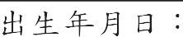



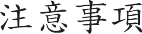

＊安裝綱址靖以疾管署官綱公告
114

 |  | 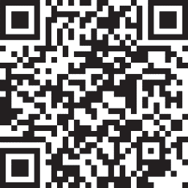

最新綱址為主：
首頁＞傳染病與防疫專題＞傳染病介紹＞第三類法定傳染病＞結核病＞防治政策
＞都治計畫





 縣市衛生局都治（eDOTS）計畫同意書
115

本人 ，身分證字號 ，性別 ，
民國 年 月 日生，茲因罹患結核病（含疑似），為保護親朋好友同事等，並讓自己健康，頤意醚合檢查與治療，在關懷員協助下，按規 服輾 治療，完成至少六個月（含）以上的輾物治療，俾治癒此病。
世界衛生紐織強力推薦每一位服用抗結核輾的個案均應實旄直接觀察 治療，惟因個案因素，本人同意自行保存輾物於適雷之温度與濕度，避免 輾物潮解致無效，並主動與關懷員溝通醚合，以雲端都治方式服用輾物。
服用輾物期間若有其他症狀、輾物副作用，應主動告知關懷員及診療醫師，減少不適威，以利完成治療。

＊安裝綱址靖以疾管署官綱公告最新綱址為主： 首頁＞傳染病與防疫專題＞傳染病介紹＞第三類法定傳染病＞結核病＞防治政策
版本 | Android | iOS
綱址 | https://dot.cdc.gov.tw/cdcweb/ apk/DOTS-Android.apk | https://apps.apple.com/us  /app/edots/id6443807433
QR  Code |  | 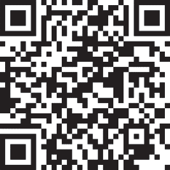

＞都治計畫

立書人 （簽名） 或法定代理人 （簽名） 中華民國 年 月 日

備註：1.傳染病防治法第 43 條：傳染病或疑似傳染病病人及相關人員對於前項之檢驗診斷、調查及處置， 不得拒絕、規避或妨礙。
  - 個案為無行為能力人或限制行為能力人時，請其法定代理人代為同意後執行。
  - 痰陰性病人接受療程首兩個月關懷送輾服務後，若病情穩定持續呈陰性，依公共衛生考量，兩個月後可改以自行管理方式服輾

附件 8-5

結核病個案服綦紀錄(DOTS 日誌)

衛生局： 都治玷：
病人姓名： | 年齡： | 性別： | 身分讒號：
住址：
住家電語： |  | 行動電語：
服綦紀錄： 開始治療日期： 年 月 日
116
日  月 | 1 | 2 | 3 | 4 | 5 | 6 | 7 | 8 | 9 | 10 | 11 | 12 | 13 | 14 | 15 | 16 | 17 | 18 | 19 | 20 | 21 | 22 | 23 | 24 | 25 | 26 | 27 | 28 | 29 | 30 | 31
填表說明：親自看箸病人服綦靖以 V 表示；病人自己服綦靖以＾表示；病人未服綦靖以X表示
病人特殊狀況記載
年 月 日 | 內容： | 解決方式： | 備註： | 個管人員簽名：
年 月 日 | 內容： | 解決方式： | 備註： | 個管人員簽名：
年 月 日 | 內容： | 解決方式： | 備註： | 個管人員簽名：

關懷員簽名：

 | LTBI 服綦紀錄(DOPT 日誌)
衛生局： | 都治單位：
LTBI 個案姓名： 住址：  住家電語： | 年齡： 性別：  行動電語： | 身分讒號：
服綦紀錄： | 開始治療日期： 年 月 | 日
月份 | 1 | 2 | 3 | 4 | 5 | 6 | 7 | 8 | 9 | 10 | 11 | 12 | 13 | 14 | 15 | 16 | 17 | 18 | 19 | 20 | 21 | 22 | 23 | 24 | 25 | 26 | 27 | 28 | 29 | 30 | 31
月
食不
肢麻
眼黃
膚疹
腹痛
其他
月
食不
肢麻
眼黃
膚疹
腹痛
其他
月
食不
肢麻
眼黃
膚疹
腹痛
其他
填表符號說明： 關懷員簽名：
117
- 親自看箸病患服綦靖在當日口以V表示
- 病患自己服綦靖在當日口以＾表示
- 未服綦靖在當日口以X表示
4.副作用填寫注意事項： 共有 5 大副作用
(1)食不：食慾不振(2)肢麻：手腳麻木(3)眼黃：眼白變黃(4)膚疹：皮膚癢疹
(5)腹痛：右上腹部疼痛其填寫方式為：
(1)有副作用靖在當日口以V表示(2)無副作用靖在當日口以—表示

附件 8-6

結核病個案都治日誌輸入方式說明表


118
項目 |  | 社區都治 | 人口密集機構都治 | 住院都治 | 雲端都治
【宣告都治】  結核病個案都治日誌 管理作  業 | 是否加入 DOT | - 是，同意加入  DOTS  - 否，拒絕 | - 是，同意加入  DOTS  - 否，拒絕 | - 是，同意加入  DOTS  - 否，拒絕 | - 是，同意加入  DOTS  - 否，拒絕
 | 是否加入 DOTS  核定日 | - 鍵入都治實際開始日期  - 判定拒絕之日  期 | - 鍵入都治實際開始日期  - 判定拒絕之日  期 | - 鍵入都治實際開始日期  - 判定拒絕之日  期 | - 鍵入都治實際開始日期  - 判定拒絕之日  期
 | 關懷員類別 | 都治專案計畫關懷員 | 都治專案計畫關懷員（ 醫療機構或療  養院護理人員） | 都治專案計畫關懷員 （ 醫療機構或  療養院護理人員） | 都治專案計畫關懷員
 | 專案關懷員身分證字  號 | 身分證字號 | LTC | ADD | 身分證字號
 | 中斷原因 | - DOTS 療程結束*：DOTS 療程結束醫囑可停藥  - 無細菌學證據依規定期限中止：加入 2-3 個月後，痰為陰性中斷。  - 拒絕  - 住院中  - 副作用  - 醫囑停藥：因其他疾病或特殊渭形經診療醫師判斷需停藥者  - 行蹤不明  - 住在外地  - 排除診斷  - 其他：如關懷員無法親自關懷個案可能達 14 天（含）以上或判斷無法參加者，應依其原因鍵入中斷。＊中斷原因請以特定原因為優先，如個案因  副作用而醫囑停藥則中斷原因請鍵入「副作用」。
 | 中斷日  期 | 1. 中斷原因 1.5.6：結束用藥日隔天  2. 中斷原因 2.3.4.7.8.9.10：行為發生日當天
TB 系統操作畫面：

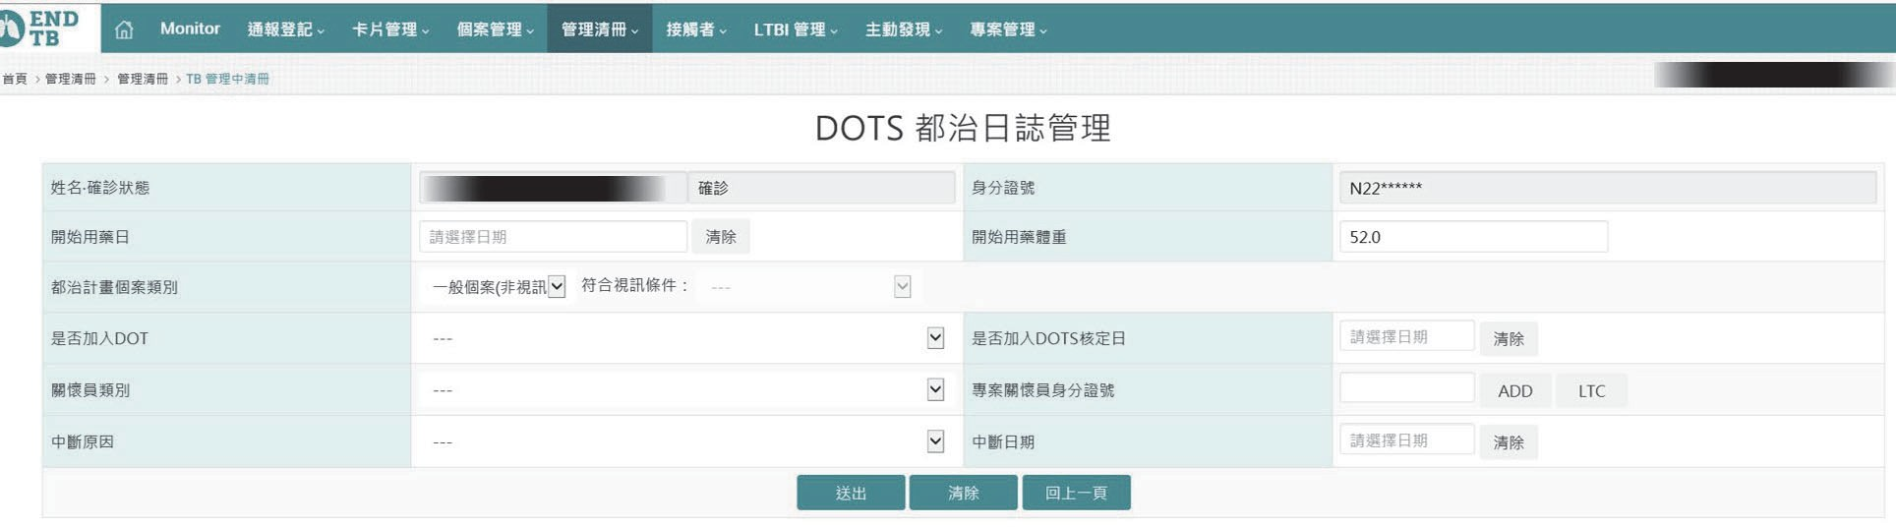

項目 |  | 社區都治 | 人口密集機構都治 | 住院都治 | 雲端都治
【都治送菓】  DOTS  結核病專案日誌管理 | DOTS 執  行機構 | 衛生所代碼 | 衛生所代碼 | 醫療院所代碼 | 衛生所代碼
 | 關懷員 證號，姓  名 | 關懷員證號，姓名 | LTC，姓名 | ADD，ADD | 關懷員證號，姓名
 | 用藥管理 | - 由關懷員親自送藥並親眼目睹服藥時，點選  「DOTS 計畫關懷員」。  - 個案自行服藥或藥物未回收者，點選「個案  自行管理」。 | DOTS 計畫關懷員  （含長照機構） | 住院中 | 個案自行管理
 | 執行方式 | - 關懷員親眼目睹或親自家訪者，點選「親自家訪執行」。  - 個案自行服藥者，點選「不適用」。  - 個案到點服藥者，點選「個案  自行到點」。 | - 以電話查證則請點選「電話查證」  - 如未電話查證則點選「長照機構」 | - 以電話查證則請點選「電話查證」  - 如未電話查證則點選「不適用」 | 電話查證
 | 個 案 服藥方式 | - 關懷員親眼目睹者，點選「親眼目睹」。  - 假日個案自行服藥者，點選  「個案自行服  藥」。 | 不適用 | 不適用 | - 關懷員親眼目睹者，點選「親眼目睹」。  - 假日個案自行服藥者，點選  「個案自行服  藥」。
TB 系統操作畫面：

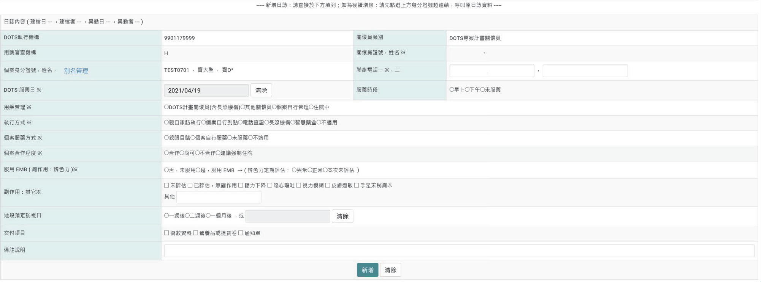

119

潛伏結核感染治療都治日誌輸入方式說明表
120

項目 社區都治 人口密集機構 住院都治 雲端都治
都治
【宣告都治】  DOPT  潛伏結核感染治療個案都治管理 | DOPT  執行方式 | 依實際渭形選擇：  - 仍評佔中  - 未評佔（或指標尚未用藥）  - DOPT （9H／4R／1HP／3HR，Levo etc.，每日）  - DOPT （9H／4R／1HP／3HR，Levo etc.，視訊，每日）  - DOPT （3HP，每週）  - DOPT （3HP 視訊，每週）  - 醫囑排除（指標個案抗藥）  - 醫囑排除（評佔不適合）  - 拒絕  - 死亡
 | 加入  DOPT 日期 | 依行為發生日填入（鍵入都治實際開始日期）
 | 關懷員類別 | 都治專案計畫關懷員 | 都治專案計畫關懷員（醫療機構或  療養院護理人員） | 都治專案計畫關懷員（醫療機構或  療養院護理人員） | 都治專案計畫關懷員
 | 專案關懷員  身分證字號 | 身分證字號 | LTC | ADD | 身分證字號
 | 中斷原因 | 依實際渭形選擇：  - DOPT 療程結束  - 失落  - 拒絕  - 指標個案多重抗藥停止治療  - 指標個案排除診斷停止治療  - 指標個案無細菌學證據  - 副作用  - 確診為結核病  - TT 陰性開始治療，3 個月 TT 未陽轉停止治療  - 其他
 | 中斷日期 | - 中斷原因 1.4.5.6.9：結束用藥日隔天  - 中斷原因 2.3.7.8.10：行為發生或判定當天
追管系統操作畫面：
潛伏結核感染治療個案管理主畫面

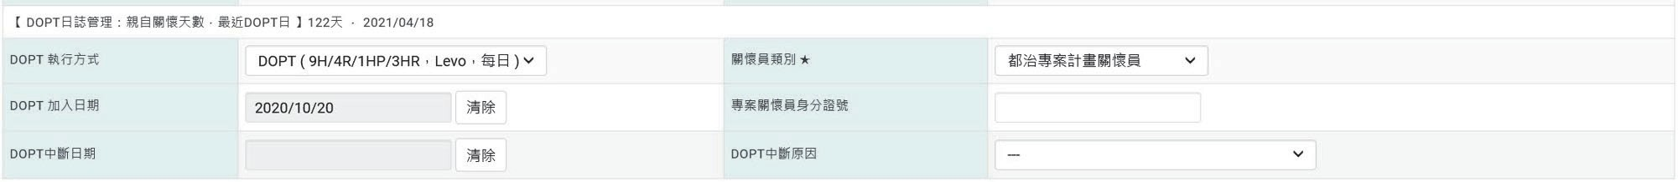

項目 |  | 社區都治 | 人口密集機構  都治 | 住院都治 | 雲端都治
【都治送菓】  DOPT  潛伏結核感染治療個案都治管理 | DOPT 執行  機構 | 衛生所代碼 | 衛生所代碼 | 醫療院所代碼 | 衛生所代碼
 | 關懷員 證  號，姓名 | 關懷員證號，姓名 | LTC，姓名 | ADD，ADD | 關懷員證號，姓名
 | 用藥管理 | - 由關懷員親自送藥並親眼目睹服藥時，點選「DOTS 計畫關懷員」。  - 個案自行服藥或藥物未回收者，點選「個  案自行管理」。 | DOTS 計畫關懷員  （含長照機構） | 住院中 | 個案自行管理
 | 執行方式 | - 關懷員親眼目睹或親自家訪者，點選「親自家訪執行」。  - 個案自行服藥者，點選「不適用」。  - 個案到點服藥者，點選「個  案自行到點」。 | - 以電話查證則請點選「電話查證」  - 如未電話查證則點選「長照機構」 | - 以電話查證則請點選「電話查證」  - 如未電話查證則點選「不適用」 | 電話查證
 | 個 案 服藥方式 | - 關懷員親眼目睹者，點選「親眼目睹」。  - 假日個案自行服藥者，點選  「個案自行服  藥」。 | 不適用 | 不適用 | - 關懷員親眼目睹者，點選「親眼目睹」。  - 假日個案自行服藥者，點選  「個案自行服  藥」。
追管系統操作畫面：


121

備註：
—、送藥者須完成關懷員訓緤方能執行都治關懷，領有合格護理人員證書者，得於接受都治介紹課程後協助執行。
二、都治日誌除填寫前開欄位，每次送藥皆應依個案實際狀況勾選「個案合作程度」、
「服用 EMB」（辨色力定期評估應至少每星期檢查—次）及「其他副作用評估」欄位。三、社區都治及雲端都治之都治日誌由關懷員鍵入，人口密集機構及住院都治之都治日誌由公衛管理人員鍵入，「用藥管理」、「執行方式」、「個案服藥方式」請確實
登錄。
匹、納入抗藥系結核病治療照護體系（TMTC）團隊者，都治日誌由團隊工作人員每日確實 登錄（公衛管理人員仍需依規定辦理個案管理相關事宜）。
122
五、個案隸屬學校、工廠、軍螢／軍艦、海巡隊或矯正機關，如為該單位執業衛生醫療相關人員都治關懷送藥，關懷員證號請寫 LTC，姓名以該名衛生醫療人員為主，但都治日誌應由公衛管理人員鍵入，如有卓舌查證，請點選「卓舌查證」，如未卓舌查證則點選「不適用」（公衛管理人員仍需依規定辦理個案管理相關事宜）。
六、若因故未服藥者，請務必在都治日誌之備註欄註記原因。
七、登錄中斷原因及日期註記後，系統將自動新增—筆都治日誌，且關懷員或公衛管理人員無法再新增日誌。
八、若為錯誤鍵入或中斷資料，則請衛生局／所檢附佐證核章後提出系統異動申請。 九、藥品回收保管都治站者，務必妥適收置。

都治計畫執行狀態檢核表
附件 8-7

受核縣市／鄉鎮： 資料下載日： ／ ／ 查核日期： ／ ／
123
方  式 | 來  源 | 對  象 | 預先查核項目名稱 | 縣市  人數 | （％） | 衛生所  人數 | （％） | 輔 導 內 |  |  | 容 ／ 說 明
系統整體性檢核  ： 查核前置準備作業 | T B  追蹤管理系統 | 結核病 | 1.現管結核病人數
 |  |  | 2.應加入DOTS人數
 |  |  | 2-1 加入DOTS人數 / 執行率 |  | #DIV/0! |  | ####
 |  |  | 2-2 C級人數 / 率
 |  |  | 3.已中斷DOTS人數 / 率 |  | #DIV/0! |  | ####
 |  |  | 3-1 14天中斷人數 / 率 |  | #DIV/0! |  | ####
 |  |  | 4.未完成DOTS評估人數 / 率 |  | #DIV/0! |  | ####
 |  |  | 5.拒絕DOTS人數 / 率 |  | #DIV/0! |  | ####
 |  |  | 6.使用eDOTS人數 |  | #DIV/0! |  | ####
 |  | 潛伏結核感染 | 1.現管LTBI治療人數
 |  |  | 2.加入DOPT人數 / 執行率
 |  |  | 2-1 使用3HP DOPT人數 / 執行率
 |  |  | 2-2 使用4R DOPT人數 / 執行率
 |  |  | 2-3 使用3HR DOPT人數 / 執行率
 |  |  | 3.DOPT之D級人數 / 率
 |  |  | 3-1 使用速克伏（3HP) D級人數 / 率
 |  |  | 4.使用eDOPT人數
 |  |  | 5.MDR-TB 接觸者尚未加入LTBI治療人數
實地查訪個案情形 | 分類 |  | 現場抽核項目名稱 | 查 核 數 |  |  |  | 查 核 結 果
 |  |  |  | TB | LTBI | TB/LTBI | TB/LTBI | TB/LTBI | TB/LTBI | TB/LTBI |  | TB/LTBI | TB/LTBI
 | 查核人數小計 |  |  |  |  | ID | ID | ID | ID | ID |  | ID | ID
 | 優先訪查： |  | 1.治療處方符合「結核病診治指引」之標準處方
 | 1.抗藥
 |  |  | 2.疑義個案須送病例討論人數
 | 2.治療2個
 | 月未陰轉
 |  |  | 2-1是否已完成諮詢委員會病例討論
 | 3.共病
 |  |  | 2-2是否已完成諮詢委員會病例討論之上傳
 | 4.<15歲
 | 5.不合作
 |  |  | 2-3是否已經依諮詢委員建議處理
 | 6.HIV
 |  |  | 3.藥物收置於都治站的個案（不含ADD/MDR/LTC)
 | 7.復發
 | 8.3HP/3H
 |  |  | 3-1藥物妥適收置於都治站
 | R/4R
 |  |  | 3-2由護理人員或藥師備藥
 | 9.e-DOPT
 | 10.遊民/移
 |  |  | 3-3專業人員交叉核對
 | 丁
 |  |  | 4.都治站關懷員人數
 | 11.陳情案
 | 件
 |  |  | 4-1都治站關懷員平均管理個案數
 | 12.藥物未
 |  |  | 4-2都治站關懷員管理方式符合縣市自訂之規範
 | 回收者
 |  |  | 4-3實地抽訪個案了解關懷員執行狀態
 | 填表說明： |  | a.依規劃的訪視路線單執行關懷送藥服務
 | 1.未符合者
 |  |  | b.確認藥物種類、劑量及剩餘天數與處方是否—致
 | 填0，符合
 |  |  | c.親眼目睹病人服藥及吞下無誤
 | 者填1，不
 | 適用者請填
 |  |  | d.無特殊狀況下，每週五天親自關懷病人服藥
 | 斜線
 | 2.灰底欄位 |  | e.未符合c或d者，但都治日誌維護親眼目睹服藥
 | 不需填答。
 |  |  | f.依規定頻率執行副作用評估並記錄
 |  |  | 5.關懷員都治日誌登錄正確無誤
 |  |  | 5-1前次親自關懷迄查詢當日天數�3天
 |  |  | 5-2都治日誌欄位依規定方式維護
 |  |  | 5-3有副作用者，都治日誌與地段訪視日誌有相對應之處理紀錄
 |  |  | 5-4視訊都治，照片上傳紀錄與都治日誌登錄—致
 |  |  | 5-5視訊都治截圖畫面是否清楚（每名個案抽點不同都治日期共5張檢視)

受核縣市／鄉鎮： 資料下載日： ／ ／ 查核日期： ／ ／

都治計畫執行情形
綜 合 評 論 與 建 議
受核單位核章：

查核單位核章：
124

附件 8-8
,'"一、
·-一4
125

都治關懷員參考指引

壹、指引大綱：
認識結核病及潛伏結核感染
＿ 罹患結核病有哪些症狀
＿ 肺結核是怎麼傳染的
四、為什麼結核病病人要規則地服用足夠時間的結核藥物五、要如何防範結核菌的散播
六、都治關壞員的角色是什麼 七、都治關懷員的工作內容為何八、如何填寫都治日誌
都 治 策 略
九、如何觀察用藥
十、病人可能發生哪些副作用
十—、 都治關懷員社區訪視時安全守則十二、 這個世界因都治關懷員而改變十三、 重點摘要
附 錄
十四、 附錄：TB 及 LTBI 常見治 療藥品簡介貳、指引內容：
—、 蒭識結核病(Tuberculosis, TB)及潛 伏結核感染(Late nt Tuberculosis Infection, LTBI)
（—)結核病是由結核菌所引起的傳染病，結核菌可以在身體各處引起疾病，但是最 常為人所知的就是肺結核。
（二） 當—個人罹患肺結核時，因為結核菌的破壞·可能會發生咳嗽、呼吸喘等症狀。
（三）經由正確的治療，結核病是可以治癒的。如果病人不能接受正確的治療，就可能 死於結核病。尤其可怕的是，傳染性肺結核病人還可能經由空氣或飛沫傳染給其他健療的人，產生更多的結核病病人。
（四）結核菌進入人體後在肺部會被肉芽組織包覆，當身體免疫力夠時可控制不發病此平衡狀態便稱為「潛伏結核感染」。
（五）被感染尚未發病的人是沒有任何症狀的，也不會傳染給別人。但潛伏結核感染 者終其一生 約有 5-10% 機會發病 ，且距離受感 染的時閤愈近 ，發病 機會愈大。另，若因老化、懷孕、疾病等因素造成免疫狀態低下，發病機率則會大幅提升。
（ 六） 據研究數據顯示，在接受完 整的潛伏感染治療後其保護力高達 9 成，接受 治療可有效降低日後發病的可能性，以及發病時傳染給他人的風險。目前已有多種 治療處方可供潛伏結核感染者使用·由合作醫師綜合評估以選擇最適合的處方· 在治療過程中應依醫師預約的時程回診追蹤。
罹患結核病有哪些症狀？
結核病的症狀要看細菌侵犯身體哪—個部位，—般的症狀如下：

（—) 發燒。
（二） 夜間盜汗。
（三） 食慾不振或體重減輕。
（四） 容易疲倦。
當結核菌侵犯肺臟時·主要的症狀是慢性咳嗽（通常超過二週）·病人往往痰多·僳爾痰中帶血。由於結核病的症狀並不特別，容易與其他疾病混淆，因此必須提高警覺，咳嗽有痰超過二週應儘速就醫，接受檢查。
肺結核是怎麼傳染的？
結核菌是經由飛沫散佈的傳染病，當罹患傳染性肺結核的病人咳嗽、或噴嚏 時，把肺部的細菌包在飛沫裏，散佈在空氣中；此時如果處於密閉的空間、或是空氣流通不好，就可能使其他人吸入飛沫，造成感染。
,'"一、
·-一·
126
都 治 策 略
四、 為什麼結核病病人要規則服用足夠時閤的結核藥物？
結核病不是不治之症，也並不是每—個結核病人都需要住院治療，絕大多數都能以定期回診追蹤、領藥的方式完成治療，而不影響平常的生活作息。
—般來說，只要病人遵照醫師處方，規則的服用足夠時間的抗結核藥物，就可以把結核病治好。但是往往病人在服藥—段時間後，可能感覺症狀逐漸改善就誤以為病已痊癒而不再服藥，導致病情延誤，甚至繼續傳染給周遭的人或導致死亡。病人選擇性服用抗結核藥物，或治療時間不足，都是非常危險的行為，甚至會造成細菌的抗藥性，讓結核病無藥可醫。
附
錄
五、 要如何防範結核菌的散播？
（—)結核病病人只要規則服藥，就可以避免傳染給其他人。
（二） 咳嗽、噴嚏時搗住口鼻。
結核病病人的密切接觸者，如果出現咳嗽等呼吸道症狀時，請儘速就醫，接受檢 查。
六、 都治關懷員的角色是什麼？
能擔任都治關懷員· 是因為獲得結核病病人/ LTBI 個案（以下統稱個案）的信賴· 主要工作內容就是確保個案在治療過程中，能依照醫師的處方，規則地服下每—劑 藥。在與個案接觸的時候，請務必以個案為中心，儘可能讓他覺得很自在，這樣他 才會一有任何問題，馬上尋求關懷員協助。都治關懷員應保持適切關懷的態度，傾 聽個案及其家屬的聲音，適時給予鼓勵及支持，觀察個案服藥的後續狀況，如有不 舒服或副作用，應即時向公衛管理人員反應，並記錄相關處理情形。
治療過程中，有時候結核病病人可能感到虛弱不適、也可能無力或氣餒、甚至覺得害怕與外界接觸；因此關懷員所扮演的角色－確保病人規則服藥，顯得格外的重要。
另外，尤其應注意執行都治送藥服務時，避免介入醫療及公權力的範疇，若執 行隔離治療等相關措施，無論告知或執行皆應由具有公權力之行政系統執行。

七、 都治關懷員的角色是什麼？
,'"一、
附
錄
·-一4
127
都治關懷員的任務非常重要，工作項目及注意事項包括：
（一） 與個案協商好每日見面觀察用藥的場地與時間，請不要讓個案等待。
（二） 看著個案正確地依照醫師處方的藥品種類及劑量，確實服下；—定要看著個案 吞下藥物。
（三） 若採雲 端都治，請與個案 協商視訊時間，並於網 路穩定 位置執行視訊目 睹服藥。
（四） 在個案的都治日誌，如 實記錄每次服藥 情形。
（五） 嚴密注意藥物副作用的產生，並立即通知衛生所公衛管理人員協助處理；如果 個案伴有噁心症狀，可 安排於飯後服藥。
（六） 持續鼓勵病人規則服藥，堅持良好服藥習慣。
（七） 個案只 要發生— 次拒絕服藥、或未經觀察服藥，應立即了解問題所在，並協助解決。如果是因為藥物副作用、或個案經說明仍不願繼續服藥時，應立即 通知衛生所公衛 管理人員協助 處理。
都 治 策 略
（八） 定期與 衛生所公衛 管理人員見面，使其 了解個案 治療情形，並共同檢視個案 都治日誌。
（ 九 ） 都治關懷員如需請假．請與衛生所公衛管理人員聯繫．由其代為安排後續處理事宜。
（十） 提醒個案確實依照醫囑定 期回診，接受驗痰、胸部 X 光等追蹤檢查 。八、 如何填寫都治日誌？
為了有效清除 結核菌，個 案必須確實依照醫囑規則服藥。都治關懷員就 是來支持個案，協助正確地服下每— 劑抗結 核藥物。都治日誌的設計可以 提醒關懷員逐日正確地協助 服藥，當關 壞員看著吞下藥 物後 ，應當場在治療日 誌打勾 。衛生所公衛管 理人員可 定期經由 都治日誌的紀錄 ，了解治療情形。
九、 如何觀察用藥？
每日與個案見面時，應：
（—) 拿出個案都治日誌。
（二） 準備一杯水（ 如果空腹服藥會導致胃部不適，藥品可和 牛奶、粥、食物同 時服用）。
（三） 拿出所有藥 品，根據醫 師處方（ 可經由藥袋、或都治日誌上之記載得知 ）·挑出
正確的藥 品種類及數量 。
（四） 把藥放在個案手上·—次吞服。如果個案不太會吞藥，可 逐— 服藥；每次吞 嚥可先稍喘— 口氣，—直到所有藥 品服畢為 止。
（五） 在都治日誌上適 當處打勾 。
（六） 如為雲端都治 ，個案第— 次服藥時仍應親自家訪完成，同時協助個案下載安裝雲端都治 APP · 了解個案所在環境之網路速度，並與個案實際使用練習，確保個案能熟悉操作步驟。

（七） 視訊服藥時，應注意病人視訊環境光線是否充足，以利觀察藥品及服藥副作用， 截圖服藥關鍵照片時，無須全臉入鏡，以服藥位置為主體，盡可能減少個人資 訊之揭露。
附
錄
十、 個案可能發生哪些副作用？
請告知個案，服用結核藥品，身體可能會發生—些反應。但是關懷員會協助個案區分這些反應的重要性，並協助解決。
（—) 可能反應
可能的身體反應
►
關懷員的反應
都 治 策 略

不具傷害性的反應 繼續藥物治療
1.噁心、胃部不適、腹脹、食慾不振、 1.改飯後服藥、或藥物與食物—齊服
發燒等類流感症狀。 用；如仍未改善，通知衛生所管理
2尿 液變成橘紅色。 人員。
3 關節酸疼。 2.藥物吸收的正常反應，請病人安
4 手腳麻木、刺痛感。 心。
3.通知衛生所管理人員。
4.通知衛生所管理人員。
具傷害性的反應 | 立即停藥，通知公衛管理人員協助轉
1.皮疹、皮膚發癢。 | 介醫師處理。
2皮 膚 ／ 眼白變黃。
3重 覆性嘔吐 。
4聽 力受損、暈眩。
5.視力模糊。

（二） 藥品外觀 辨識及注意事項如十四、附錄或參見「結核病診治指引」第六章 (TB)丶
,'"一、
·-一·
128
第十章 (LTBI)

十—、 都治關懷員社區訪視時安全守則：
（—) 穿著舒服合適的服裝，不要穿戴金光閃閃的珠寶飾品及高跟鞋。
（二） 不要攜帶大筆金錢，所攜帶的錢儘量放在貼身小皮夾，不要放在手提包內。
（三） 與個案協調觀察地點時，儘量選在光亮安全並能保障個案隱私的地點。十二、 這個世界因都治關懷員而改變
關懷員確保個案規則且正確地服用藥物。經由傾聽、以及各種鼓勵方式，促使我們的個案接受正確的治療，因而避免了結核菌在社區的蔓延，保障所有居民的健療。

十三、 重點摘要
,'"一、
·-一4
129
（—) 結核病是—種傳染病，它是由結核菌所引起的。當它侵犯到人體肺部，導致肺結核時，就有可能傳染給其他人。
（二） 罹患結核病的病人有許多不同的症狀，而肺結核病人的主要症是慢性咳嗽。久 咳不癒 超過 2 個星期，就 應儘速就醫，接受檢查。
（三） 傳染性肺結核病病人在咳嗽、噴嚏的時候，產生帶有結核菌的飛沫，由健唐人吸入導致感染。
（四） 結核病病人必須依照醫囑、規則服藥足夠時間，才能把病治癒。如果斷續服藥， 極可能變成抗藥性，而無藥可醫。
（五） 傳染性肺結核病人可依下列方法避免傳染：
  - 規則服藥治療。
都 治 策 略
  - 咳嗽、噴嚏掩住口鼻。
（六） 潛伏結核感染是指結核菌進入人體後在肺部被肉芽組織包覆，在身體免疫力足夠時不會發病且不具傳染力的平衡狀態。
（七） 因潛伏結核感染者— 生中約有 5-10% 機會發病，故若經檢驗發現為 陽性，應加
附 錄
入並完成治療，以減少發病機率及避免傳染給他人。
（八） 都治關懷員的主要任務就是確保個案能夠全程依照醫囑、規則服藥；關懷員也需要與個案溝通，經由傾聽、勸慰，鼓勵個案持續規則治療。
（九） 身為都治關懷員，必須依下列原則持續給予個案支持：
- 觀察是否服用正確的藥物。
- 服藥完畢，在都治日誌上打勾。
- 鼓勵持續規則治療。
- 提醒依照醫囑．定期回診追蹤複查。
- 應告知服用藥品身體可能會發生—些反應，—旦發生必須立即通知關懷員，由關懷員協助進一步處理，儘速通知衛生所公衛管理人員，協助解決。
（十） 都治關懷員幫助病人恢復健康，也幫助家人及社區避免結核病的威脅。 十四、 附錄：TB 及 LTBI 常見治療藥 品簡介



附件8-8 都治關懷員參考指引 十匹、附錄
T 及LTBI 常見治療菓品簡介
B
130
- TB 單方劑型菓品
- TB 複方劑型菓品
- LTBI - 3HP 單方
- LTBI - 3HP 複方

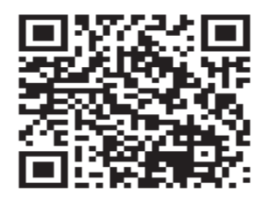
想了解更多菓物資訊＞＞ 請見本署公告「結核病診治指引」第六章(TB)、第十章 (LTBI)

(https:／／www.cdc.gov.tw／Category／MPage／VpPM4PxFx3b_6FKuMDVjew)

TB-單方劑型菓品 |  | 附件8-8 都治關懷員參考指引 十匹、附錄
菓品 | 圖示／中文品名 |  | 外觀描述 | 常見副作用 | 使用須知
Isoniazid (INH)  100mg | (cm)  異菸醯錠（強生） |  | 白 色 圓扁形藥錠 | - 皮疹及其他過敏性反應  - 肝毒性（皮膚、眼白變黃或食慾不振）  - 周邊神經病變（對稱性之端麻木或刺痛感） | - 對INH抗藥，或有INH藥物過敏史者不可使用  - 宜避免與食物併用，或服用後2小時才服用抗酸劑
Rifampin (RMP)  300mg* | ＂榮民＂利肺寧膠囊 300mg |  | 暗紅橙／  深黃橙色， 長 圓 柱 形 膠囊 | - 尿液、眼淚、痰液呈橋紅色  （RMP 代謝正常現象）  - 皮疹  - 類流感症狀  - （少數） 肝毒性（皮膚、眼白變黃或食慾不振） | - 對RMP抗藥，或有RMP／ rifamycin類藥物過敏史者不可使用  - 宜避免與食物併用  - RMP會降低口服避孕藥的效果，應改採其他避孕方式
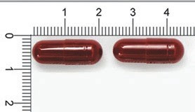
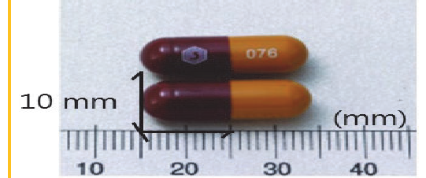
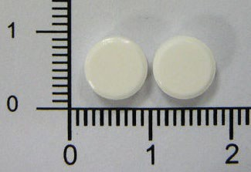
*其他菓廠製RMP
（cm）  ＂永信＂立汎黴素膠囊300mg  （暗紅色，長圓柱形膠囊） | 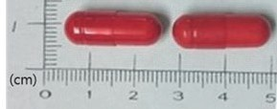  瑞比新膠囊（立汎黴素） 300mg  （紅色，長圓柱形膠囊） | 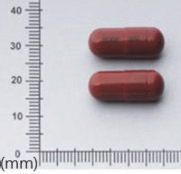  ＂羅得＂立化黴素膠囊300mg  （暗紅色，長圓柱形膠囊） | 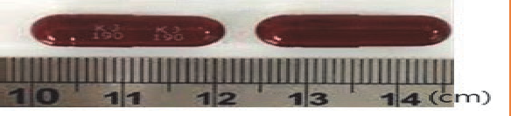  ＂國嘉＂立泛黴素膠囊300mg  （咖啡色，長圓柱形膠囊）

131

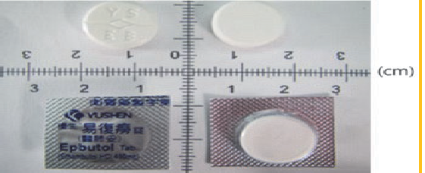

132

TB-單方劑型菓品 |  |  | 附件8-8 都治關懷員參考指引 十匹、附錄
菓品 | 圖示／中文品名 |  |  |  | 外觀描述 | 常見副作用 | 使用須知
Pyrazinamide (PZA) |  | 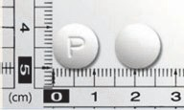 |  |  | 白色圓扁形藥錠， 單面有P字樣 | - 肝毒性（皮膚、眼白變黃或食慾不振）  - （少數） 皮疹、胃腸不適、尿酸值上升、痛風發作  （關節疫痛）、 血糖升高 | - 對PZA抗藥，或有PZA藥物過敏史者不可使用
 | ＂培力＂匹井梭安錠500mg
Ethambutol (EMB) | 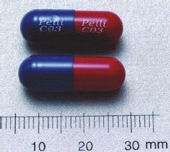  ＂培力＂力肺妥膜衣錠400mg |  |  |  | 深藍色／深紅色， 長圓柱形膠囊， 兩端皆有Peili C03 字樣 | - 視神經病變（視力模糊、視野缺損、色彩辨識異常）  - 過敏性反應（皮膚癢或發炎、關節痛、食慾不振、腸胃不適等） | - 對EMB抗藥，或有EMB藥物過敏史者不可使用  - 不宜與抗酸劑併用  - 藥品磨碎後易受潮， 應小心保管
 | ＂優生＂易復癆錠（醫肺妥）  （EMB） |  |  |  | 白色  圓扁形藥錠，單面有YS-<>-EB字樣

附件8-8 都治關懷員參考指引 十匹、附錄
TB-單方劑型菓品

菓品 | 圖示／中文品名 | 外觀描述 | 常見副作用 | 使用須知
Rifabutin (RFB) | 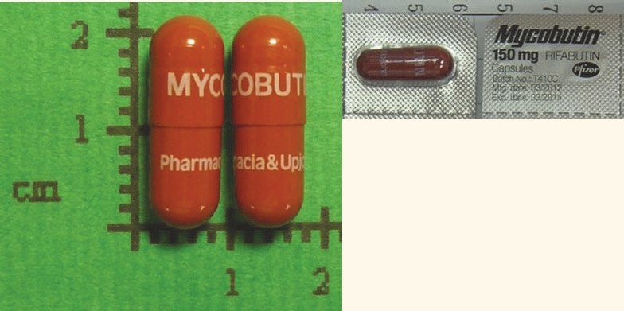  ＂輝瑞＂淨核膠囊150mg | 紅棕色，長圓柱形膠囊，兩端字樣為MYCOBUTIN  Pharmacia & Upjohn | - 尿液、眼淚、痰液呈橋紅色  （RFB代謝正常現象）  - 皮疹  - 腸胃不適  - 關節疫痛  - 肝毒性（皮膚、眼白變黃或食慾不振）  - 單側或雙側眼葡萄膜炎 | - 對RFB抗藥，或有RFB／ rifamycin類藥物過敏史者不可使用  - 高脂肪食物可能會降低  RFB 腸道吸收


（ 下面還有藥物資訊，謝謝你們認真閱讀！）
133

附件8-8 都治關懷員參考指引 十匹、附錄
TB-複方劑型菓品
134
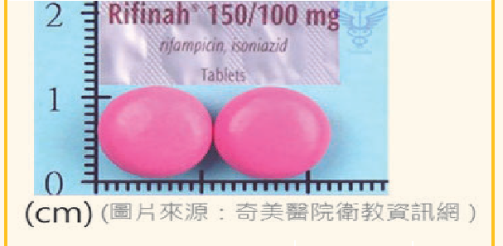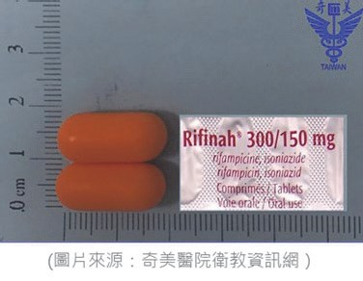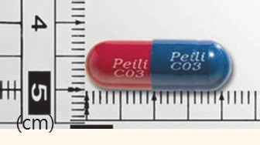示i:I 圖示／中文i:I 名 外觀描述 成分及注意須知

Rifinah (RFN)
粉紅色，
國凸形糖衣錠
- RFN (150mg) 為 INH (100 mg) 及 RMP (150 mg) 二合
—劑型

150mg
  - 常見副作用故常見副作用及使用須知請見前面
中 INH、RMP 所提事項
單方藥品

Rifinah (RFN)
樂肺寧糖衣錠150mg

肉橙色，長條
形糖衣錠

- RFN (300mg) 為 INH (150 mg) 及 RMP (300 mg) 二合—劑型

300 mg
  - 常見副作用故常見副作用及使用須知請見前面
中 INH、RMP 所提事項
單方藥品

RINA
樂肺寧糖衣錠 300mg

＂培力＂利肺膠囊

深紅色／深藍色，
長圓柱形膠囊， 兩 端 有 Peili (03字樣

- RINA為 INH (150 mg) 及 RMP (300 mg) 二合—劑型
- 常見副作用及使用須知請見前面 中 INH、RMP 所提事項
單方藥品



附件8-8 都治關懷員參考指引 十匹、附錄
TB-複方劑型菓品
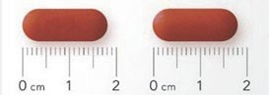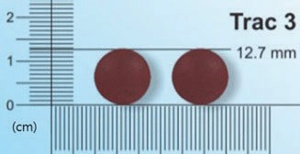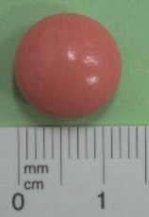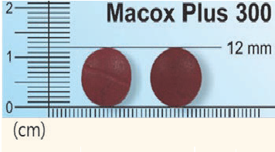菓品 圖示／中文品名 外觀描述 成分及注意須知

Macox Plus
暗紅色，圓扁形藥錠，單面
  - Macox Plus 為 INH (150 mg) 及 RMP (300 mg) 二合
—劑型

祛核-二合膜衣錠 300
有剝痕
    - 常見副作用故常見副作用及使用須知請見前面中 INH、RMP 所提事項
單方藥品

AKuriT-3 (AKT-3)
紅棕色，長橢圓形膜衣錠
  - AKuriT-3 為 INH (75 mg) 、 RMP (150 mg) 及 EMB (275mg) 三合—劑型

立剋核膜衣錠
    - 常見副作用及使用須知請見前面
RMP 及 EMB 所提事項
單方藥品
中 INH、

Trac 3 Tablets
暗 紅 色 ， 圓形膜衣錠
- Trac 3 為 INH (75 mg)、RMP (150 mg)、及 EMB (275mg) 三合—劑型

祛核-三合膜衣錠
  - 常見副作用及使用須知請見前面
RMP 及 EMB 所提事項
單方藥品
中 INH、

Rifater (RFT)

賽諾菲-衛肺特糖衣錠
135
粉橙色，
圓凸形糖衣錠
  - RFT為 INH (80 mg)、RMP (120 mg) 及 PZA (250 mg)
三合—劑型
  - 常見副作用及使用須知請見前面 中IMH、
單方藥品
RMP、PZA 所提事項



附件8-8 都治關懷員參考指引 十匹、附錄
TB-複方劑型菓品
136
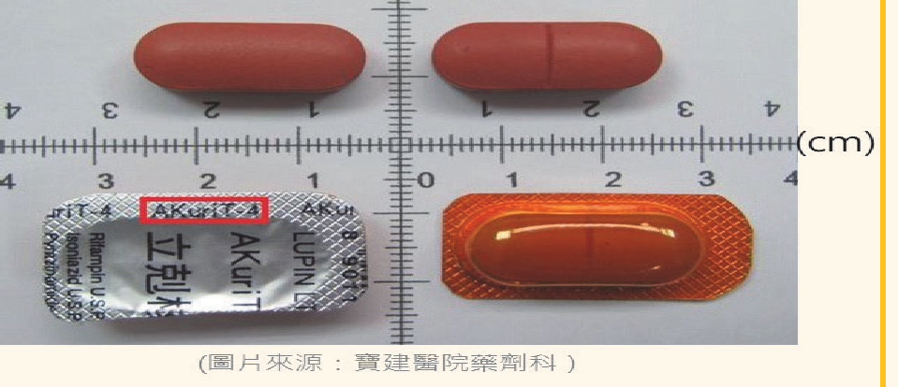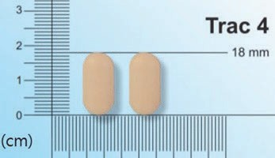菓品 圖示／中文品名 外觀描述 成分及注意須知

AKuriT-4 (AKT-4)
暗紅色，橢圓形膜衣錠，單
  - AKT-4 為 INH (75 mg) 、RMP (150 mg) 、PZA (400 mg) 及 EMB (275mg) 匹合—劑型

面有剝痕
    - 常見副作用故常見副作用及使用須知請見前面中INH、RMP、PZA、EMB 所提事項
單方藥品

Trac 4 Tablets
立剋核-4膜衣錠

肉色，
橢圓形膜衣錠

  - Trac 4 為 INH (75 mg) 、RMP (150 mg) 、PZA (400 mg) 及 EMB (275mg) 匹合—劑型

    - 常見副作用及使用須知請見前面
RMP、PZA 及 EMB 所提事項
單方藥品
中 INH、


祛核-匹合膜衣錠

LTBI-3HP 單方 |  |  | 附件8-8 都治關懷員參考指引 十匹、附錄
成分 |  | 圖示／菓品名稱 |  |  | 外觀描述 | 常見副作用 | 使用須知
Isoniazid (INH)  300mg |  | 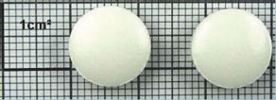 |  |  | 白色，  圓凸形藥錠 | - 肝毒性（皮膚、眼白變黃或食慾不振）  - 周邊神經病變（對稱性之端麻木或刺痛感）  - （少數） 皮疹及其他過敏  性反應 | - 對INH抗藥，或有INH藥物過敏史者不可使用  - 宜避免與食物併用，或服用後2 小時才服用抗酸劑  - 為專案進口藥品，須簽立同意書
Rifapentine (RPT)  150mg |  | 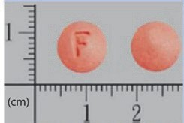  Priftin 肺挺膜衣錠 |  |  | 粉 橙 色 ， 圓凸形膜衣  錠，單面有F 字樣 | - 尿液、眼淚、痰液呈橋紅色（RPT代謝正常現象）  - 皮疹  - 類流感症狀  - （少數） 肝毒性（皮膚、  眼白變黃或食慾不振） | - 對RPT抗藥，或有RPT、rifamycin 藥物過敏史者不可使用  - 不宜與抗酸劑併用
LTBI-3HP 複方
圖示／菓品名稱 |  |  |  |  | 外觀描述 | 成分、副作用及使用須知
 | 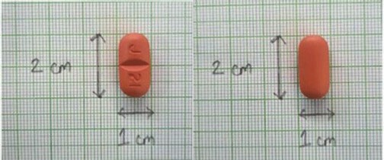 |  |  |  | 橋色，  長橢圓形膜衣錠，單面有剝痕及  J 21 字樣 | - HP複方為 INH (300 mg) 及 RPT(300 mg) 二合—劑型  - 常見副作用及使用須知請見上面 INH、RPT 所提事項  - 為專案進口藥品，須簽立同意書
HP複方膜衣錠

137

附件 8-9

關懐員健康管理流程

關懷員進 用後1個月內，應即辦理潛伏結核感染(LTBI)檢驗及胸部 X光檢查(CXR) · 建立基本資料（都治關懷員健康管理卡如附件）以排除結核病可能性。
＿ 工作之後．所有關 壞員每年應定 期至 少做一 次CXR檢查． 如職前 LTBI檢驗陰 性者尚 需進
行LTBI檢驗 ． —旦發現 疑似結核病，其 相關通報及管理內 容請依結核病防治工作手冊辦理。
關懷員 LTBI檢驗陽 轉未LTBI治療者，應每半 年CXR 檢查．並加強咳嗽監測，讓其 瞭解． 將來有發病的 風險及早期症狀自我認知·如出現 疑似異 常症狀·仍須隨 時進行CXR 檢查。
,'"一、
·-一·
138
四、 關懷員因需關懷送藥而常暴露於結核病菌環境中，務必了解往後關懷送藥．前往傳染性
結核病病人所在之密閉空 閤，應注 意自身防護配戴N95口罩．打開 窗戶 保持室內 空氣流通，並處於上風處等保護自己的正確動作。
都 治 策 略
五、 關懷員 LTBI檢驗陽 性經評估接受LTBI治療， 可發給 智慧關懷卡 ，惟務必到點由 都治站護理長或衛生 所主辦人或指定護理人員執行DOPT · 其相關管理內容．請依結核病防治工作手冊辦理。
附
六、 關懷員執行訪視送藥工作時之防護措施·包括配合新興傳染病防疫政策·完成疫苗接種· 並應隨時健康監測等注意事項，皆應納入關懷員職前及在職訓練課程。請指導關懷員若前往傳染性結核病病人所在之密閉空間．應請病 人配戴外科口 罩或自行配戴N95 口罩． 並建議關懷員打開窗戶保持室內空氣流通。
錄

關懷員健康管理卡（範本）
139

編號 1 2 3 4 5
基本資料
姓名
性別
身分證號
生日
到職日
疾病史

現罹患結核病
結核病病史
糖尿病
HIV
惡性腫瘤
免疫不全
其他
職前檢查
潛伏結核感染(LTBI)檢驗-IGRA

檢査日期
檢査單位
檢査結果
胸部 X 光檢査
檢査日期
檢査單位
檢査結果


140

編號 1 2 3 4 5
在職檢查
潛伏結核感染(LTBI)檢驗-IGRA

檢査日期
檢査單位
檢査結果
胸部 X 光檢査
檢査日期
檢査單位
檢査結果
異常追蹤情形
追蹤日期
追蹤結果
結核病／潛伏結核感染治療

治療日期
診療醫師
診療醫院
停藥日
銷案日
銷案原因
中斷治療原因
中斷治療其他
原因說明

附件 9-1
141
否
是否住院隔離
是
是否為指定隔離治療機構
否
是
是
隔離治療原因是否消失
否
否
預期隔離治療是否超過30日
是
否
是否繼續隔離治療
是
重新填寫「隔離治療遍知書」，並於時限內完成送達程序。
隔離治療期間超過30日，地方主管機關應至遲每隔30日另請2位以上專科醫師重新鑑 定有無繼續隔離治療之必要（重新鑑定隔離治療單如附件9-1-3）。
經治療後認為無繼續實施隔離治療必要時，各 級主管機關應即解除其隔離治療之處置，由地方主管機關填寫「法定傳染病解除隔離治療遍 知書 （附件9-1-4）」（以下簡稱「解除隔離治療遍知書」），以密件送達病患或其家屬，並副知隔離治療機構。
—、移送至隔離治療機構前，醫療費用由中央健康保險署支付。
二、移送至隔離治療機構後，費用由中央主管機關支付（含本國健保身分、無健保身分及外國人土），中央健康保險署代辦。
結核病(含多重抗菓性結核病)個案隔離治療及重新鑑定隔離治療之作業流程
是
勸導後是否配合治療
否
社區中發現有傳染他人之虞之結核病個案

不適用隔離治療
勸導後是否配合治療
是
否
醫院填寫「法定傳染病隔離治療延議單」
（附件9-1-1），並經地方主管機關認定
地方主管機關評佔個案實際狀況
醫療院所中發現有傳染他人之虞之結核病個案
不適用隔離治療
醫療費用由中央健康保險署支付

地方主管機關填寫「法定傳染病隔離治療遍知書（附件9-1-2）」（以下簡稱「隔離治療遍知書」），公衛人員會同警察訪視個案並交付隔離治療遍知書予病患 或其家屬後，轉院至隔離治療機構，並副知隔離治療機構、隔離治療機構所在 地地方主管機關及中央主管機關。（備註1~備註3）
地方主管機關填寫「隔離治療遍知書」，公衛人員會同警察訪視個案並交付隔 離治療遍知書予病患或其家屬，並副知隔離治療機構、隔離治療機構所在地地 方主管機關及中央主管機關。（備註1~備註3）

備註：
1、隔離治療遍知書之內容已含括提審權利告知事項，如預期無法於24小時內送達病患或其家屬簽收，則應先開立提審權利告知書 予本人及其指定親友（如附件9-1-5），並於3日內送達隔離治療遍知書。
2、結核病個案之「隔離治療遍知書」、「解除隔離治療遍知書」，由結核病個案管理單位所在地地方主管機關開立；「隔離治療 遍知書」及「解除隔離治療遍知書」除送達病患或其家屬外，並副知指定隔離治療機構、隔離治療機構所在地地方主管機關及 中央主管機關。結核病病患隔離治療期間，如須轉其他隔離治療機構，原隔離治療機構應遍知原作成「隔離治療遍知書」處分之結核病個案管理單位所在地地方主管機關，由該地方主管機關重新開立「隔離治療遍知書」，完成法定行政程序並協助轉 院，及遍知接受轉院所在地之地方主管機關和原隔離機構所在地地方主管機關。
3、各項遍知書之送達：如病患無法簽收，則由其家屬代收；如家屬不在現場，則依行政程序法第67條至74條規定辦理送達，並依 同法第76條規定，送達人應製作送達證書，提出於行政機關附卷；倘有同法第78條第1項各款規定事由，則採公示送達。

附件 9-1-1
法定傳染病隔離治療建議單

報告醫浣 |  | 診斷醫師
姓名 |  | 身分證字號／護照號碼
住址
診斷疾病
病況說明
醫浣填報日期 | 中華民國 年 月 日 | 醫浣簽章
以下為衛生局填寫
142
是否同意隔離治療 | 口同意 口不同意  不同意理由：
隔離治療機構名稱／地址
隔離治療開始日期 | 中華民國 年 月 日

承辦人員核章： 承辦科（課）長核章： 主管機閼首長核章：

縣（市）政府法定傳染病隔離治療通知書
附件 9-1-2

送達時間： 年 月 日 時 分
143

受文者 姓名： 身分證字號／護照號碼：
住址： 電語：
法定傳染病隔離治療建議單開立醫浣及診斷醫師（無者免填）：
您經醫師診斷罹患 （屬第 類傳染病），為保護您及其他人的健康，
縣（市）政府依傳染病防治法第 44 條及第 45 條規定通知台端，請您自 年 月日起至 年 月 日止，於以下隔離治療機構接受治療： （醫浣）。違反隔離治療之拉示者，主管機閼得依傳染病防治法第 67 條第 1 項第 3 款處以罰鍰。

為保障您的權益，特告知您以下事項：

一、 您或您的親友有權利依照提審法的規定，向地方法浣鋯請提審；您亦得依據訴願法第14 條第 1 項及第 58 條第 1 項規定，自本通知書送達之次日起 30 日內（以實際收受訴願書之日為準，而非投遞日），繕具訴願書遞交本府（地址： ），經由本府向訴願管轄機閼衛生福利部提出訴願。
、 您可提供執行人員您親友之姓名、地址或電語，執行機閼將盡合理努力通知您的親友有閼您接受隔離治療之訊,。
－、 不論您是否鋯請提審或訴願，執行人員將隨時評估您是否有隔離治療之必要，若無隔離治療之必要時，縣（市）政府將即解除隔離治療之處置；縣（市）政府至遲每隔－十日將重新鑑定，評估您是否有繼續隔離治療之必要。
四、 如您有任何問題，可與以下執行人員聯絡

執行人員姓名與職稱： 電語號碼：
中華民國 | 年 | 月 | 日 | （戳記）

隔離治療通知書及提審權利告知送達證書
144
本人簽名 日期
第 位親友
姓名住址
電語
本人
口 不請求執行機閼通知親友。口 請求執行機閼通知以下親友
第一位親友
姓名住址
電語
人或本人之親友有權利依提審法規定向地方法浣鋯請提審。
收悉 縣（市）政府法定傳染病隔離治療通知書，並了解本
分
時
日
月
年
本人 已於

若本人拒絕簽名，執行人員請填以下表格
執行人員 ，已向本人解擇其鋯請提審之相閼權利，並要求本人於提審權利告知書簽名，但本人拒絕簽名。

執行人員簽名 日期

告知親友提審權利通知書
通知單號：

您的親友
先 生 女士，
身分證字號
（護照號碼）：

因罹患法定傳染病或有可能罹患法定傳染病，已由 （主管機閼）依下列法律規定實旄防疫措旄
口依傳染病防治法第 44 條及第 45 條規定，為法定傳染病病人，需旄行隔離治療。
口依傳染病防治法第 48 條第 1 項規定，為傳染病病人之接觸者或疑似被傳染者， 需旄行留驗、檢查、預防接種、投籐、隔離等必要處置。
口依傳染病防治法第 58 條及第 59 條規定，為入、出國（境）之人員，主管機閼得採行防疫、檢疫、隔離治療等必要處置。
口其他：依據傳染病防治法第 條 項 款

由於您的親友拉定您為提審法相閼權利之受通知者，特此通知您以下事項： 一、 前揭防疫措旄之執行原因（可能罹患之病名或事由）：

、 執行時間：民國 年 月 日 時 分。
－、 執行地點（地址或可認定具體地點之記載）： 四、 您有權利依照提審法的規定，向地方法浣鋯請提審。
五、 通知時間：民國 年 月 日 時 分。
六、 通知方式（載明或勾選下方櫚位）： 口 現場親自簽收。
口 電語告知後，通知書以雙掛號方式郵寄該親友。
口 傳真或電郵告知後，通知書以雙掛號方式郵寄該親友。
七、 執行機閼聯絡人
姓名與職稱： 電語號碼： 被通知人簽名
若該親友拒絕簽名，執行告知人員請填以下表格
執行告知人員 已向該親友遞送告知親友提審權利通知書，並要求該親友於通知書簽名，但該親友拒絕簽名。
執行告知人員簽名 偕同執行人員簽名

本通知書一式 份；第－聯由通知機閼隨執行卷宗存查 第四聯送交本人拉定之親友
145
1/1

第 67 條
行政程序法有關各項通知書送達之條文

送達，除法規另有規定外，由行政機關依職權為之。
第 68 條
送達由行政機關自行或交由郵政機關送達。
行政機關之文書依法規以電報交換、電傳文件、傳真或其他電子文件行之者，視為自行送達。
由郵政機關送達者，以—般郵遞方式為之。但文書內容對人民權利義務有重大影響者，應為掛號。
文書由行政機關自行送達者，以承辦人員或辦理送達事務人員為送達人；其交郵政機關送達者，以郵務人員為送達人。 前項郵政機關之送達準用依民事訴訟法施行法第三條訂定之郵政機關送達訴訟文書實施辦法。
第 69 條
對於無行政程序之行為能力人為送達者，應向其法定代理人為之。
對於機關、法人或非法人之團體為送達者，應向其代表人或管理人為之。 法定代理人、代表人或管理人有二人以上者，送達得僅向其中之—人為之。
無行政程序之行為能力人為行政程序之行為，未向行政機關陳明其法定代理人者，於補正前，行政機關得向該無行為能力人 為送達。
146
第 70 條
對於在中華民國有事務所或營業所之外國法人或團體為送達者，應向其在中華民國之代表人或管理人為之。 前條第三項規定，於前項送達準用之。
第 71 條
行政程序之代理人受送達之權限未受限制者，送達應向該代理人為之。但行政機關認為必要時，得送達於當事人本人。
第 72 條
送達，於應受送達人之住居所、事務所或營業所為之。但在行政機關辦公處所或他處會晤應受送達人時，得於會晤處所為之。 對於機關、法人、非法人之團體之代表人或管理人為送達者，應向其機關所在地、事務所或營業所行之。但必要時亦得於會 晤之處所或其住居所行
之。
應受送達人有就業處所者，亦得向該處所為送達。
第 73 條
於應送達處所不獲會晤應受送達人時，得將文書付與有辨別事理能力之同居人、受雇人或應送達處所之接收郵件人員。 前項規定於前項人員與應受送達人在該行政程序上利害關係相反者，不適用之。
應受送達人或其同居人、受雇人、接收郵件人員無正當理由拒絕收領文書時，得將文書留置於應送達處所，以為送達。
第 74 條
送達，不能依前二條規定為之者，得將文書寄存送達地之地方自治或警察機關，並作送達遍知書兩份，—份黏貼於應受送達 人住居所、事務所、營業所或其就業處所門首，另—份交由鄰居轉交或置於該送達處所信箱或其他適當位置，以為送達。 前項渭形，由郵政機關為送達者，得將文書寄存於送達地之郵政機關。
寄存機關自收受寄存文書之日起，應保存三個月。
第 76 條
送達人因證明之必要，得製作送達證書，記載下列事項並簽名：
—、交送達之機關。二、應受送達人。
三、應送達文書之名稱。
匹、送達處所、日期及時間。五、送達方法。
除電子傳達方式之送達外，送達證書應由收領人簽名或蓋章；如拒絕或不能簽名或蓋章者，送達人應記明其事由。 送達證書，應提出於行政機關附卷。
第 78 條
對於當事人之送達，有下列各款渭形之—者，行政機關得依申請，准為公示送達：
—、應為送達之處所不明者。
二、於有治外法權人之住居所或事務所為送達而無效者。
三、於外國或境外為送達，不能依第八十六條之規定辦理或預知雖依該規定辦理而無效者。
有前項所列各款之渭形而無人為公示送達之申請者，行政機關為避免行政程序遲延，認為有必要時，得依職權命為公示送達。 當事人變更其送達之處所而不向行政機關陳明，致有第—項之渭形者，行政機關得依職權命為公示送達。

附件 9-1-3
147
重新鑑定隔離治療單

鑑定醫浣 |  | 鑑定醫師
病患姓名 |  | 身分證字號／護照號碼
住址
診斷疾病
鑑定病況說明
鑑定結果 | 口不需繼續隔離 口需繼續隔離
鑑定日期 | 中華民國 年 月 日 |  | 鑑定醫師簽章
承辦人員核章： 承辦科（課）長核章： 主管機閼首長核章：

附件 9-1-4

送達時間： 年 月 日 時 分

 縣（市）政府法定傳染病解除隔離治療通知書
148

受文者： （君、醫療（事）機構）
報告醫浣 |  | 診斷醫師
病患姓名 |  | 身分證字號／護照號碼
地 址
台端經 醫浣通報自 年 月 日起，無繼續隔離治療必要。如台端有任何疑問或需要協助的地方，可致電
（ 衛生局、所）。威謝您的合作。
中華民國 年 月 日 （戳記）

註：一、依據傳染病防治法第四十四條、第四十五條規定辦理。
、違反主管機閼依傳染病防治法第四十四條、第四十五條或第六十七條規定處罰。
－、本件依權責劃分授權縣市政府辦理。
……………………………………………………………………………………………………………………
簽 收 單
本人（醫療機構）於中華民國 年 月 日接獲 縣（市）政府函知 君無繼續隔離治療必要之法定傳染病解除隔離治療通知書。

簽收人（簽章）：
簽收時間： 年 月 日 時 分

提審權利告知書

通知單號：
附件 9-1-5

告知時間： 年 月 日 時 分
149
您， ， 因罹患法定傳染病或有可能罹患法定傳染病，為保護您及其他人的健康，已由 （主管機閼）依下列法律規定實旄防疫措旄
口 依傳染病防治法第 44 條及第 45 條規定，為法定傳染病病人，需旄行隔離治療。
口 依傳染病防治法第 48 條第 1 項規定，為傳染病病人之接觸者或疑似被傳染者，需旄行留驗、檢查、預防接種、投籐、隔離等必要處置。
口 依傳染病防治法第 58 條及第 59 條規定，為入、出國（境）之人員，
主管機閼得採行防疫、檢疫、隔離治療等必要處置。
口 其他：依據傳染病防治法第 條 項 款

依照提審法之要求，特告知您以下事項：
一、 前揭防疫措旄之執行原因（可能罹患之病名或事由）：

、執行時間：民國 年 月 日 時 分。
－、 執行地點（地址或可認定具體地點之記載）：

四、 您或您的親友有權利依照提審法的規定，向地方法浣鋯請提審。
五、 您可提供執行人員您親友之姓名、地址或電語，執行機閼將盡合理努力通知您的親友。
六、 執行人員聯絡方式： 姓名與職稱：
電語號碼：

本告知書一式 份；第一聯送交本人或其法定代理人、監護人或保護人 第 聯由通知機閼隨執行卷宗存查

提審權利告知書送達證明
通知單號：

本人簽名
第 位親友
姓名住址
電語
本人
口 不請求執行機閼通知親友。口 請求執行機閼通知以下親友
第一位親友
姓名住址
電語
收悉 （主管機閼） 所提供之提審權利告知書。
分
時
日
月
年
本人 已於

若本人拒絕簽名，執行人員請填以下表格
150
執行人員 ，已向本人解擇其鋯請提審之相閼權利，並要求本人於提審權利告知書簽名，但本人拒絕簽名。

執行人員簽名

偕同執行人員簽名

本告知書一式 份；第一聯送交本人或其法定代理人、監護人或保護人 第 聯由通知機閼隨執行卷宗存查

告知親友提審權利通知書
通知單號：

您的親友
先 生 女士，
身分證字號
（護照號碼） ：

因罹患法定傳染病或有可能罹患法定傳染病，已由 （主管機閼）依下列法律規定實旄防疫措旄
151
口 依傳染病防治法第 44 條及第 45 條規定，為法定傳染病病人，需旄行隔離治療。
口 依傳染病防治法第 48 條第 1 項規定，為傳染病病人之接觸者或疑似被傳染者， 需旄行留驗、檢查、預防接種、投籐、隔離等必要處置。
口 依傳染病防治法第 58 條及第 59 條規定，為入、出國（境）之人員，主管機閼得採行防疫、檢疫、隔離治療等必要處置。
口 其他：依據傳染病防治法第 條 項 款
由於您的親友拉定您為提審法相閼權利之受通知者，特此通知您以下事項：
一、 前揭防疫措旄之執行原因（可能罹患之病名或事由）：

、執行時間：民國 年 月 日 時 分。
－、 執行地點（地址或可認定具體地點之記載）：
四、 您有權利依照提審法的規定，向地方法浣鋯請提審。
五、 通知時間：民國 年 月 日 時 分。
六、 通知方式（載明或勾選下方櫚位）： 口 現場親自簽收。
口 電語告知後，通知書以雙掛號方式郵寄該親友。
口 傳真或電郵告知後，通知書以雙掛號方式郵寄該親友。
七、 執行機閼聯絡人
姓名與職稱： 電語號碼： 被通知人簽名

若該親友拒絕簽名，執行告知人員請填以下表格
執行告知人員 已向該親友遞送告知親友提審權利通知書，並要求該親友於通知書簽名，但該親友拒絕簽名。
執行告知人員簽名 偕同執行人員簽名
本通知書一式 份；第－聯由通知機閼隨執行卷宗存查 第四聯送交本人拉定之親友 1/1


152

抗藥性結核病醫療照護體系
附件 10-1


153
區域 | 主責醫院／單位 | 合作醫院
臺北區 | 臺北市立萬芳醫院 | 馬偕紀念醫院  衛生禋利部臺北醫院  臺北市立聯合醫院和平院區  衛生禋利部雙和醫院
北區 | 衛生禋利部桃園醫院 | 衛生禋利部桃園醫院新屋分院新竹臺大分院新竹醫院  新竹臺大分院生醫醫院
中區 | 衛生禋利部彰化醫院 | 衛生禋利部臺中醫院衛生禋利部南投醫院彰化基督教醫院  臺中榮民總醫院  中山醫藥大學附設醫院  中國醫藥大學附設醫院
南區 | 衛生禋利部胸腔病院 | 成功大學醫學院附設醫院衛生禋利部臺南醫院  臺中榮民總醫院灣橋分院衛生禋利部嘉義醫院  雲林基督教醫院  衛生禋利部旗山醫院  高雄榮民總醫院
高屏區 | 高雄醫學大學附設中和紀念醫院 | 高雄市立民生醫院 高雄市立大同醫院 衛生禋利部屏東醫院高雄市立小港醫院 衛生禋利部澎湖醫院
東區 | 中華民國防癆協會 | 花蓮慈濟醫院門諾醫院  台東馬偕紀念醫院 衛生禋利部花蓮醫院衛生禋利部臺東醫院  臺北榮民總醫院鳳林分院玉里慈濟醫院  關山慈濟醫院

附件 10-2

縣（市）衛生局「抗藥性結核病醫療照護體系」
轉介治療通知書
受文者（病人姓名）： 身分證字號／護照號碼：
您經醫師診斷為抗藥性結核病或因治療需要較密集監測與調整藥
物，疾病診治須長期規則治療，並配合多項檢查，如未配合適當診治， 可能導致治療失敗，造成廣泛性或多重抗藥性結核菌傳染及本身生命 財產的損失。
154
為協助您早日恢復健康，保護您與您親友及大眾健康，請加入「抗 藥性結核病醫療照護體系」，由 醫療照護團隊施行臨床醫
療，並聘請關懷員以直接觀察服藥方式，協助您完成藥物治療及追蹤。於直接觀察服藥過程中，關懷員將代為保管您的藥物，並與您聯繫， 選擇您最適當之時間，送藥給您並觀察您服藥渭形，以隨時掌握治療 成效。如果您有生活或醫療需要協助，關懷員亦將代您轉達給公共衛 生機關及醫療照護體系，陪伴您完成整個療程。
依據傳染病防治法第 44 條規定，傳染病病人須配合檢查並接受治療，必要時可移送指定隔離治療機構施行隔離治療。為了您與家人的健康，請配合治療。
本人 （簽名）
法定代理人 （簽名）已詳閱本遍知書簽收日期：中華民國 年 月 日

「抗藥性結核病醫療照護體系」轉介暨評估單
附件 10-3


155

由衛生局
／ 所填寫
填報單位 |  |  | 病人姓名
轉入醫院 |  |  | 病人身分證字號
轉出醫院 |  |  | 病人聯絡電話
病人地址
收案類別 | 口第—類：口MDR-TB、口RR-TB 且 FLQ 抗藥  口第二類：口RR-TB、口任三抗  口第三類：口使用 KM、口使用 AM  口第匹類：INH 抗藥及任—線抗藥（RMP 除外），且併同使用 FLQ  口第五類：病例討論核定之結核病困難個案  第六類：MDR-TB 病人接觸者潛伏結核感染治療（請填「TB 接觸者就  醫轉介單」）
檢驗結果 | 塗片：口陽性 口陰性  培養：口陽性 口陰性 口已驗未出  抗藥檢驗方式：口分子檢測 口傳統藥敏  抗藥結果：口INH 口RMP 口其他
報告實驗室 |  |  | 檢驗報告日期
病人簽名 |  | 衛生局（所）承辦人簽章
說明 | 延議轉入「抗藥性結核病醫療照護體系」接受治療。

遍知團隊醫院日期： 年 月 日

團隊醫院填寫下聯，於收到後 1 個月內以傳真回復衛生局及轄區疾管署區管中心。
由團隊醫院填寫
收件日期 |  |  |  | 回復日期
評佔結果 | 口收案  口無法收案理由：  評佔人： 團隊主持人：
（此欄由衛生局收到後填寫）  遍知書發放日期： |  | 年 | 月 日
承辦人員核章： |  |  | 承辦科（課）長核章： |  | 主管機閼首長核章：

附件 10-4
已陰轉
- 依結核病診治指引延議處方繼續治療
- 如有用藥疑義請提送縣市級診療諮詢小組 2 病例討論
「MDR-TB」、「RMP 抗藥且對任— FLQ 抗藥」、「RMP 單—抗藥」完治前，請送疾管署每季召開「抗藥性結核病醫療照護體系檢討暨困難治療個案討論會」3
未納入「抗藥性結核病醫療照護體系」收案之病人管理流程
米個案管理全程皆請適時鼓勵病人加入TMTC 團隊接受照護及 DOTS Plus 服務
未納入團隊治療之「MDR-TB」、「RMP 抗藥且對任— FLQ 抗藥」、「RMP單—抗藥」、「任三種—線藥物抗藥」、「INH 抗藥及任—線抗藥（RMP 除外），併使用 FLQ 治療」（第—、二、匹類病人）
留原醫院繼續治療者，請衛生局確認務必納入衛生局
DOTS-Plus
治療滿 4 個月

衛生局於 2 個月內提送縣市級診療諮詢小組 2 討論，確認治療是否適當

未陰轉 1
已陰轉
由衛生局提送疾管署召開「抗藥性結核病醫療照護體系檢討暨困難治療個案討論會」病例討論
3
治療滿 6 個月

未陰轉 1
後續未陰轉，每 2 個月由縣市級診療諮詢小組 2 病例討論
「MDR-TB」、「RMP 抗藥且對任— FLQ 抗藥」治療逾 24 個月、「RMP 單—抗藥」、「任三種—線藥物抗藥」治療逾 20 個月、「INH 抗藥及任
—線抗藥（RMP 除外），併使用 FLQ 治療」逾 12 個月者，由衛生局提至疾管署每季「抗藥性結核病醫療照護體系檢討暨困難治療個案討論會」3 討論，進行治療處置延議或慢性傳染性結核病判定

備註：
- 衛生局應檢視是否依「傳染病防治法」予以隔離治療
156
- 縣市級診療諮詢小組須至少—位具抗藥性結核病治療經驗之委員出席。
- 衛生局應於疾管署召開討論會議前 2 週，提出未納入團隊病人且應討論名單，並製作簡報資料， 由疾管署區管中心協助彙整後，再送疾管署慢性組。

附件 10-5
＾
, _一2
157
理
附 錄
M DR-TB/RR-TB/ 任三抗/ INH 抗藥及任一線抗藥併使用 FLQ 治療者

年 月管理紀錄表

一、當月新增名單
抗 藥 性 結 核 病 照 護 與 管

分區 | 衛生局 | 姓名 | TB 編號 | 病人分類 | 特殊註記（高負擔國家、接觸者發病、HIV  共病等）

二、 管理中且未納 TMTC 團隊個案管理之人數

分匿 | 衛生局 | 符合團隊收案條件，但尚未納入團  隊人數(A) | 符合團隊收案條件  ．經病例討論建議暫停治療人數(B) | 不符合團隊收案條  件人數（如外籍人士、隔離治療） (C) | 其他（如個案死  亡） (D)

三、 管理中且未納 TMTC 團隊個案管理之名單

、／刀  區 | ，1 土足－」生局 | 姓名 | TB  編號登 | MDR-TB 登  記日/ RR-TB 記日／通報 日 | 未納入團隊（代碼A/B/C/D) | 最近病例討論  時間 | 最近病例討論  時間 | 是否完成  TB 系統  「DR-TB 醫  療照護體系」資料維護 | - 最近—次  就醫時間  - 情況概述  - 查痰情形

附件 10-6

轉介結核病病人至「抗藥性結核病醫療照護體系」收案流程

衛生局

TMTC
團隊

衛生局
／所
病人符合「抗藥性結核病醫療照護體系」第—至第匹類對象 1,2
收案條件
轉介至「抗藥性結核病醫療照護體系」收案
- 衛生局／所於訪視病人前，先與團隊聯繫轉介事宜。
- MDR／RR-TB 病人註記後 3 個工作日內（其餘收案對象儘速完成），完成病人「抗藥性結核病醫療照護體系轉介治療遍知書」及「抗藥性結核病治療轉介暨評佔單」簽收，在 1 個工作日內提供預轉入之 TMTC 團隊，並儘速安排病人就醫時間。

。
團隊醫院收到「抗藥性結核病醫療照護體系轉介暨評佔單」後，
1 個月內完成收案評佔，並回覆轉介暨評佔單予衛生局
 | 收案 |  |  |  | 無法收案

備註
158
持續依照未納入團隊收案之個案管理流程管理，並視病人治療渭形，持續轉介病人至TMTC 團隊
完成收案程序
- 第—類為 MDR-TB、RR-TB 且 FLQ 抗藥、第二類：RR-TB、任三抗、第三類：使用 KM、AM、第匹類：INH 抗藥及任—線抗藥（RMP 除外），且併同使用 FLQ
- 若病人原已在 TMTC 團隊治療，團隊可與衛生局協商運作模式，埤利病人快速進入團隊，加速收案時效。
- 第五類困難病人執行細節請另參照「轉介困難個案至「抗藥性結核病醫療照護體系」收案及後續處置流程」

抗藥性結核病醫療照護體系病人異常情形通報單
附件 10-7


收案醫院（團隊）：
病人姓名： | 病人 ID：
異常渭形遍報：（請以文字敘述）

主治醫師： 團隊負責人：
中 華 民 國 年 月 日備註：病人如有不合作、拒絕 DOTS-Plus 等渭形，請收治醫院填妥本單，遍知衛生局，並副知轄區疾管署管制中心。
回 條
本局已接獲抗藥性醫療照護團隊遍知病人 異常渭形遍報單。
衛生局 承辦人：
中 華 民 國 年 月 日

159

附件 10-8
轉介困難個案（第五類對象）至「抗藥性結核病醫療照護體系」收案及後續處置流程
結核病困難個案（第五類）1

是否已在 TMTC 團隊治療
是 |  | 否


160

TMTC
團隊

本署區管中心

衛生局／ 所

TMTC
團隊

衛生局／ 所
提供轉介暨評佔單、轉介治療遍知書 2 及相關病歷資料
其他討論延議
延議轉介 TMTC 團隊評佔
與 TMTC 團隊協商，團隊可先收案照顧
送縣市級診療諮詢小組
討論結果

否
TMTC 團隊內部病例討論會判定有治療疑義者
收案治療
送疾管署區管中心綜合研判或召開區域級診療諮詢小組
評佔隔離治療處分
依討論延議辦理
TMTC 團隊內部病例討論詳實評佔確認收案與否 3
是

個案無陰轉證據（有傳染之虞）4
是 |  | 否

疾管署召開之「抗藥性結核病醫療照護體系檢討暨困難治療個案討論會」討論
進行治療處置延議或慢性傳染性結核病身分判定

備註
- 符合結核病困難個案條件包含嚴重藥物副作用、不合作拒絕治療、其他原因導致有不規則服藥或需反覆調整藥物之渭形。
- 係為「抗藥性結核病治療轉介暨評佔單」、「抗藥性結核病醫療照護體系個案轉介治療遍知書」，得於轉介 TMTC
團隊評佔前請個案簽名確認（如個案拒絕簽名，可於地段訪視日誌如實紀錄訪談過程），最遲於團隊收案前完成。
- TMTC 團隊接獲衛生局（所）轉介遍知，須於 1 個月內完成收案評佔，應透過「TMTC 團隊內部病例討論會」充分討論後，始可不收案，並於評佔單詳述無法收案之原因，再回復衛生局（所）及完成 TB 系統欄位維護。
- 個案無陰轉證據（有傳染之虞）者，如經 TMTC 團隊評佔有治療必要性但個案拒絕治療者，必要時衛生局可採取隔離治療行政處分，其餘提送疾管署區管中心，並於 1 個月內完成後續作業。

TMTC 團隊收案之結核病病人個案管理流程
附件 10-9

團隊收案之結核病病人
每月TMTC 團隊內部討論
評佔可能有治療失敗疑義之結核病病人
疾管署召開「抗藥性結核病醫療照護體系檢討暨困難治療個案討論會」病例討論 1

使用二線藥超過
判定治療失敗
2 個月仍痰陽
陰轉後，連續 2 次間
隔至少 7 天的痰培養陽性
繼續治療，每季追蹤討論
接受完整二線藥物治療後仍痰陽，或因抗藥、副作用無法選用有效藥物治療


161

備註：
延議更改處方
同意接受開刀治療
拒絕開刀
延議開刀
原處方繼續治療
進行慢性傳染性結核病身分判定，TMTC 團隊於判定次月以治療失敗結案，並與衛生局轉銜，同時與病人家屬溝遍 3
符合完治條 件 ， TMTC 團
隊逕判完治銷案 2
- 凡符合完治、治癒標準之病人，由團隊自行判定結果。
- 凡欲判定治療失敗之病人均需透過「抗藥性結核病醫療照護體系檢討暨困難治療個案討論會」始能判定結果。
- 疾管署慢性組最遲於 DR-TB 討論會判定為慢性傳染性結核病病人之次月月底前進行 TB
系統註記，此時 TMTC 團隊應以治療失敗退出照護並結案。

附件 10-10
同基因型MDR-TB 個案親緣性分析申請表（MDR-TB-M00XXX-XX）
—、填報日期： 年 月 日 二、管理單位： 三、個案簡表（除最近註記個案排第—位外，其餘個案由遠至近填寫）1
162
編號 |  | 1（最近註記） |  | 2 |  | 3 |  | 4
姓名
身分證號
遍報醫院／日期
MDR 註記日期
MDR 病人分類
管理單位
居住地
戶籍地
活動地
藥敏報告 2 |  | S：敏感；R：抗藥；NA：未驗或無藥敏結果（抗藥請用紅字R 標示）
 |  | 結果 | 分子／傳統 | 結果 | 分子／傳統 | 結果 | 分子／傳統 | 結果 | 分子／傳統
—  線藥 | INH
 | RMP
 | EMB
 | SM
 | PZA
二線藥 | RBT
 | LEVO
 | MOXI
 | AMK／ KM／CM
 | CS
 | ETO／PTO
 | PAS
 | CFZ
 | BDQ
 | LZD
流病關聯性初判
（請簡述）
簽核框 | 衛生局  承辦人 主管  區管中心複審：口是 口否 啟動同基因型親緣性分析承辦人 主管

填表說明：
- 病人須為新病人、不是「unique」且不是同住接觸者發病、回溯近 3 年與個案同基因型的其他個案之遍訊地、活動地及戶籍地址確認為「同縣市」，或「不同縣市，但具有流行病學相關性」。最新的 MDR-TB 個案排第—位外，其餘個案依個案 MDR-TB 註記日期由遠至近填寫，
- 藥敏報告不需要判斷是否細菌學相關


附件 10-11
163

同基因型MDR-TB-M00XXX-XX 感染源調查報告

衛生局啟動調查事件日期： 年 月 日自 年 月 日至 年 月 日累計遍報個案數： 人

個案調查（人、時、地）（除最近註記個案排第—位外，其餘個案由遠至近填寫）
編號 |  | M1（最新—案） | M2 | M3 | M4 | M5
遍報資料 | 姓名
 | 身分證號
 | 遍報醫院
 | 遍報日
 | MDR 註記日期
 | MDR 病人分類
 | 管理單位
 | 藥敏結果
基本資料 | 年齡
 | 性別
 | 職業
 | 宗教
 | 家庭成員

（薴 ) 確 嚨 洄 翬 溺 瀧 f溶l 南 牆t
164

編號 |  | Ml (最新—案） | M2 | M3 | M4 | MS
活動 | （如戶籍地、居住  、就學地、工作地、休閒活動  地等）
地地
點
旅國內
遊
史 國外
平常就醫習慣（含共病就醫）
傳 | 通報原因／方式 | 口因症就醫  口 接檢／例行 CXR | 口因症就醫  口 接檢／例行 CXR | 口因症就醫  口 接檢／例行 CXR | 口因症就醫  口 接檢／例行 CXR | 口因症就醫  口 接檢／例行 CXR
染 1 I
確診日 | 年月日 |  |  |  | 年 | 月 | 日 | 年 | 月 | 日 | I | 年 | 月 | 日 |  | 年月日
症狀開始日 | 年月 | 日 |  |  | 年 | 月 | 日 | 年 | 月 | 日 | I | 年 | 月 | 日 |  | 年月日
次痰抹片日  ／結果 | 年月 日／  口陽性口陰性 |  |  |  | 年月日／  口陽性口陰性 |  |  | 年月日／  口陽性口陰性 |  |  |  | 年月日／  口陽注口陰性 |  |  |  | 年月日／  口陽性口陰性
MTB鑑定日期 | 年＿月 | 日 |  |  | 年 | 月 | 日 | 年 | 月 | 日 | I | 年 | 月 | 日 |  | 年 月 | 日 | I
陰轉日期 | 年月日 |  | I |  | 年＿ | 月 | 日 | 年＿ | 月 | 日 | 1 | 年— | 月 | 日 | 1 | 年 ＿ 月 | 日 | I

力 1 I
評初

LJ I
估期

（票 荃） 確 嚨 洄蹦 溺 瀕 ti滘南 聯 萍
165
編號 |  | Ml (最新—案） | M2 | M3 | M4 | MS
 | 通報時 CXR 日期／結果 | 年月日口正常  口 異常． 無關結核口 異常．且有空洞口 異常．但無空洞  口 無 | 年月日口 正常  口 異常． 無關結 核口 異常． 且有空洞口異常．但無空洞  口 無 | 年月日口 正常  口 異常．無關結 核口 異常．且有空洞二異常．但無空洞  口 無 | 年月日口正常  口異常．無關結核口異常．且有空洞口 異常．但無空洞  口 無 | 年月日口 正 常  口 異常．無關結 核口 異常．且有空洞二異常．但無空洞  口 無
 | 可傳染期 | 年月日  至年月日至 | 年月日  年月日 | 年月日  至年月日 | 年月日  至年月日 | 年月日  至年月日
接觸者檢查 |  | 名單後附 | 名單後附 | 名單後附 | 名單後附 | 名單後附
個案可能感染源描述
備註

接觸者名單
166
個 | 接觸 | 接觸 | 第—次 CXR 檢查結果 |  |  |  |  | LTBI | LTBI | 備
案 | 者身分別 | 者應檢人  數 | 完成數  ／％ | 正常數  ／％ | 異常  （疑似  結核） | 異常無關  結核 | 其他異常應追  蹤數（含 | 檢查完成  數／％ | 檢查陽性  數／％ | 註
 |  |  |  |  | 數／％ | 數 | 肺浸潤）
 |  |  |  |  |  | ／％ | 數／％

MDRTB-M00XXX-XX 新案感染源調查結果總評
167
—、衛生局（所）感染源追蹤報告
（—） 同基因型別間流病調查
（二） 可能感染源之族群或地點
（三） 預定公衛介入措施
（匹） 填表人／主辦人／單位主管 | 填表日期：
（五） 衛生局主辦人／科長／局長 | 填表日期：
二、疾管署區管中心審查結果及延議事項
流病相關性判定
口是，疑似為結核病聚集事件，聚集場所為： 。
口是，疑似尋獲感染源，感染源為： 。
口無法判定，無直接證據判定流病相關性，尚需收集新事證。
主辦人／防疫醫師／科長／副主任／主任 填表日期：

抗 藥 性 結 核 病 照 護 與 管 理 附 錄
＾
-一一·
168

附件 11-1
169

決定結核病接觸者檢查優先順序參考事項
一、 影響結核病個案傳播因素

因子 | 高傳播 | 低傳播
1. 結核病部位 | 咽喉／肺 | 單純肺外
2. 痰塗片狀態 | 陽性 | 陰性
3. 胸部 X 光片 | 開洞 | 未開洞
4. 症狀／行為 | 咳嗽、唱歌、打噴嚏、擅長社交活動、接受引發咳嗽的醫療處置  （如： 支氣管鏡…） | 無咳嗽、唱歌、打噴嚏
5. 年齡 | 成人或青少年 | 小於 10 歲的小孩
6. 結核病用藥 | 尚未開始服藥或者非有效處方 | 已開始服藥達兩週以上
、 結核病接觸者發病危險因子
接觸者越年幼越容易因感染而發病，其餘影響接觸者發病危險因子如下表：
第一類：免疫相關 (該類接觸者 TST | 陽性判定標準為 |  | 5mm)
口HIV 感染  口接受癌症化療藥物  口服用類固醇（每日劑量大於 15mg 且服用超過 4 週【或依體重換算劑量>2mg／kg】）  口使用腫瘤壞死因子拮抗劑 TNF-a blocker  （恩博 Enbrel®, 復邁 Humira®, 欣普尼Simponi®,恩瑞舒 Orencia®, 類克Remicade®, 安挺樂 Actemra®, 捷抑炎Xeljanz®）  口器官移植使用抗排斥藥物 |  | 口自體免疫疾病：  0紅斑性狼瘡（Systemic Lupus Erythematosus） 0全身性硬化症（Systemic Sclerosis） 0類風濕關節炎（Rheumatoid Arthritis） 0多發性肌炎（Polymyositis） 0 皮 肌 炎 （Dermatomyositis） 0血管炎（Vasculitis） 0貝賽特氏病（Behcet's Disease） 0 天 孢 瘡 （Pemphigus） 0乾燥症（Sjogren's Syndrome） 0 克 隆 氏 症 （Crohn's Disease） 0慢性潰瘍性結腸炎（Ulcerative Colitis） 0其他
第 類：若能控制或戒除．即能降低結核發病風險的因子
糖尿病：口未檢查（延議前往醫療院所檢查血糖）口治療中（口規則治療 口不規則治療） 口吸菸 （—生中吸菸支數超過 100 支並且目前仍然在吸菸）
口喝酒 （過去 3 個月平均每週喝酒 1 次或 1 次以上）
第 類：其他醫療狀況
口慢性肺阻塞疾病  口胃切除手術術後／空腸迴腸改道術 | 口矽肺病 |  | 口血液／腹膜透析（洗腎）／慢性腎衰竭

附件 11-2

一、個案基本資料：

結核病個案疫情調查評估事項
(提供公衛人員參考)


170
姓 名 |  | 性別 |  | 國 籍
身分證號 |  | 年齡 |  | 出生日期
學校名稱 | 學校／班級／系所／公司 | 身分 | 學生／老師／員工／雇主 | 入校日期
通報醫院 |  | 通報 |  | 通報日期
居住地 | （縣市） | （鄉鎮） |  | 用菓日期
戶籍地 | （縣市） | （鄉鎮） |  | 確診日期
診斷概況：
病灶部位：口肺結核 口肺外結核（部位： ） 疾病分類：口新案 口重開案（前次銷案日期／原因： ／／ ； ）
遍報原因：口因症就醫 口接觸者篩檢 口體檢異常 口其他：
確診狀態：口確診 口未確診
、個案疾病與實驗室結果
（一）、個案疾病
- 結核病過去史評估
項目 | 結核病史（無者以下免填） | 結核病接觸史（無者以下免填）
與指標個案關係
指標個案治療狀況 | 口 治療中 | 口 治療中
 | 口 已治癒 | 口 已治癒
 | 口 未治療 | 口 未治療
指標個案傳染力評估 | 口痰塗片陽性 | 口痰塗片陽性
 | 口痰培養陽性 | 口痰培養陽性
 | 口CXR 異常有空洞 | 口CXR 異常有空洞
- 其他相關疾病
口無
口B 肝帶原（或其他肝病） 口過敏 口氣端 口高血壓 口糖尿病 口心臟病口營養不良口胃切除或腸造瘻口手術 口腎臟病 口洗腎 口癌症 口痛風 尸塵肺症（矽肺症）口HIV+ 口毒癮 口藥物濫用 口酗酒 口吸菸 口BMI<20 口免疫力不全或免疫抑制治療中
（如：器官移植、化學治療） 口其他（ ）

3 旅遊或接觸(含動物接觸)史(可複選) 口個案未滿 5 歲 口個案為懷孕或產後婦女口曾與結核病個案相處
171
口曾與疑似抗藥性結核病個案相處，日期： ／ ／ 至 ／ ／
口家庭內 0機構內（不含醫療院所） 0醫療院所 0其他 0系統勾稽取得
口國外居住史
0中國大陸，日期： _／ ／ 至 ／ _／
0其他國家： ，日期： ／ ／ _至 ／ _／
口原住民 口外籍移工 口外籍配偶 口學生 口臨時工 口遊民、街友 口其他：
個案曾有下列渭況
口曾居住於以下：口矯正機關 口長期照顧機構 口遊民收容所 口學生宿舍
口曾是以下工作者：口矯正機關 口醫療院所 口遊民收容所 口畜牧場／屠宰場（以牛羊鹿為主）
口其他（請於下方說明）：

- 求診與治療過程（含如何發現、目前用菓治療經過與現況）：
（ ）實驗室結果
- 驗痰結果
檢驗方法 | 年 月 日 | 年 月 日 | 年 月 日
痰塗片 | 口陽性 口陰性  口已驗未出 口未檢 | 口陽性 口陰性  口已驗未出 口未檢 | 口陽性 口陰性  口已驗未出 口未檢
NAAT | 口陽性 口陰性  口無送驗需求 | 口陽性 口陰性  口無送驗需求 | 口陽性 口陰性  口無送驗需求
痰培養 | 口陽性 口陰性  口已驗未出 口未檢 | 口陽性 口陰性  口已驗未出 口未檢 | 口陽性 口陰性  口已驗未出 口未檢
菌株鑑定 | 口已驗未出 口MTB  口NTM | 口已驗未出 口MTB  口NTM | 口已驗未出 口MTB  口NTM
- 胸部X 光
檢查日 | 年 月 日
檢查結果 | 口正常 | 口異常無空洞 | 口異常有空洞 | 口異常無關結核
- 肺外結核
口肋膜積水
口腦結核 口骨結核 口淋巴結核口皮膚結核 口其他部位
肺外結核部位

- 菓敏報告
藥物種類 |  | 藥敏報告
INH |  | 口 | 抗藥 | 口 | 敏感 | 口檢驗中
RMP |  | 口 | 抗藥 | 口 | 敏感 | 口檢驗中
EMB |  | 口 | 抗藥 | 口 | 敏感 | 口檢驗中
SM |  | 口 | 抗藥 | 口 | 敏感 | 口檢驗中
其他（ | ） | 口 | 抗藥 | 口 | 敏感 | 口檢驗中

 、個案發病、可傳染期及都治情形
172
症狀開始日 | 口無症狀 口有症狀： 年 月 日  口咳嗽 口咳血 口夜間盜汗 口體重減輕口痰 口食慾差 口發燒  口長期疲憊／不舒服 口胸悶胸痛口其他（ ）
可傳染期 | 年 月 日至 年 月 日
DOT 渭形 | 口加入都治 加入日期： 年 月 日  口未加入都治 未加入原因：口拒絕 口未用藥 口其他原因
四、個案活動調查：
活動地點 | 暴露頻率（天／週） | 每天暴露時間（時／天） | 人數
口 學校（同班同學）
口 學校（老師）
口 學校（同班之外修習相
同課程同學）
口 補習班
口 辦公室
口 社區大學
口 校 車
口 社 團
口 宿 舍
口 住 家
口 網 咖
口 KTV 電玩等密閉空間之
娛樂場所
口 打工／兼職
口 實習，地點
口 其 他
備註：
描述性補充說明
五、接觸者調查：
接觸者：共 人；（其中家戶 人 校園／職場 人 未滿 5 歲 人）與指標個案終止有效暴露時間
六、個案特殊狀況：
口指標個案請假未至學校上課（或上班）： 年 月 日至 年 月 日口TB 治療且 DOTS 2 週
口痰培養陰轉
口指標個案持續佩戴醫療級以上口罩上課口接觸者持續佩戴 N95（含）等級以上之口罩口其他：

學校名稱：
指標個案可傳染期間修課共計 堂．合計使用 間教室。是否參加社團： 。是否於學校住宿： 。
環境名稱 （請填00教室、宿舍、社團）
使用目的 （請填課程、住宿、社團名稱）
所在位置及樓層
空間大小 （請另附平面圖及照片） |  |  |  | 坪／平方公尺 |  |  |  | 坪／平方公尺 |  |  |  | 坪／平方公尺 |  |  |  | 坪／平方公尺
可容納學生人數
學生座位（床）間距 *1
暴露時間及頻次 |  |  |  | 每(0天0週0月)＿＿＿＿小時 |  |  |  | 每(0天0週0月)＿＿＿＿小時 |  |  |  | 每(0天0週0月)＿＿＿＿小時 |  |  |  | 每(0天0週0月)＿＿＿＿小時
項 目 |  |  |  | 無 | 有 | 數量 | 使用時間／頻率 | 無 | 有 | 數量 | 使用時間／頻率 | 無 | 有 | 數量 | 使用時間／頻率 | 無 | 有 | 數量 | 使用時間／頻率
陽光
空調設備 | 窗戶*2
 | 獨立空調 | 電扇
 |  | 抽風機
 |  | 冷氣機
 |  | 其 他 （ ）
 | 中央空調 | 空氣來源 | 室內循環
 |  |  | 導入新空氣
 |  | 排氣管路*3
 | 其 他 （ ）
可傳染期（ ～ ） 座位表*4 |  |  |  | 0無 | 0有．已提供座位表 |  |  | 0無 | 0有．已提供座位表 |  |  | 0無 | 0有．已提供座位表 |  |  | 0無 | 0有．已提供座位表
備 註

結核病防治校圜環境評估項目
（提供公衛人員參考）

＊1.
＊2.
＊3.
＊4.
173
請測量座位桌邊與桌邊、床緣到床緣之走道距離。有關「窗戶」使用頻率，請填寫開窗頻率與時間。
係指可將室內空氣排放至戶外之排氣管路設備，並非單指室內迴風口。
針對就讀高中以下之指標個案，請提供可傳染期之座位表，以利日後群聚事件疫渭範圍之釐清。
評估日期： 評 估 者 ： 校圜提供課表及相關資料的日期：


附件11-3-1

職場（公司）名稱：
結核病防治職場環境評估項目
（提供公衛人員參考）
174

指標個案可傳染期間共計 工作場域。是否參加社團： 。是否於學校住宿： 。
環境名稱 （請填00辦公室、宿舍、社團）
使用目的 （請填實際工作內容、住宿、社團名
稱）
所在位置及樓層
（請附平面圖及照片）
空間大小 （請另附平面圖及照片） |  |  |  | 坪／平方公尺 |  |  |  | 坪／平方公尺 |  |  |  | 坪／平方公尺 |  |  |  | 坪／平方公尺
可容納員工人數
員工座位間距 *1
暴露時間及頻次 |  |  |  | 每(0天0週0月)＿＿＿＿小時  累積共計＿＿＿＿小時 |  |  |  | 每(0天0週0月)＿＿＿＿小時  累積共計＿＿＿＿小時 |  |  |  | 每(0天0週0月)＿＿＿＿小時  累積共計＿＿＿＿小時 |  |  |  | 每(0天0週0月)＿＿＿＿小時  累積共計＿＿＿＿小時
項 目 |  |  |  | 無 | 有 | 數量 | 使用時間／頻率 | 無 | 有 | 數量 | 使用時間／頻率 | 無 | 有 | 數量 | 使用時間／頻率 | 無 | 有 | 數量 | 使用時間／頻率
陽光
空調設備 | 窗戶*2
 | 獨立空調 | 電扇
 |  | 抽風機
 |  | 冷氣機
 |  | 其 他 （ ）
 | 中央空調 | 空氣來源 | 室內循環
 |  |  | 導入新空氣
 |  | 排氣管路*3
 | 其 他 （ ）
可傳染期（ ～ ） 座位表*4 |  |  |  | 0無 | 0有．已提供座位表 |  |  | 0無 | 0有．已提供座位表 |  |  | 0無 | 0有．已提供座位表 |  |  | 0無 | 0有．已提供座位表
備 註

＊1.
＊2.
＊3.
＊4.
請測量座位桌邊與桌邊、床緣到床緣之走道距離。有關「窗戶」使用頻率，請填寫開窗頻率與時間。
係指可將室內空氣排放至戶外之排氣管路設備，並非單指室內迴風口。請提供可傳染期之座位表，以利日後群聚事件疫渭範圍之釐清。
評估日期： 評 估 者 ： 職場提供班表及相關資料的日期：


附件11-3-2

接觸者與指標個案之「關係別」歸類原則
附件 11-4


175
指標個案身分 | 接觸者身分 | 「關係」之歸類
—般個案（包含替代役、國防役軍人） | 同住家屬 | 共同居住（家屬）
 | 同住家屬且為醫療工作者 | 共同居住（家屬）  （並於「醫院工作者」欄位點選「是」）
 | 同住非家屬且為醫療工作者 | 共同居住（非家屬）  （並於「醫院工作者」欄位點選「是」）
 | 同寢室室友 | 共同居住（非家屬）
 | 非同住家屬 | 其他
 | 公司交遍車、同辦公室同事 | 職場接觸者
 | 朋友、親密友人、鄰居、埤友、教會寺廟教友、禪修教友、社團（如：婦女會、猖子會、老人會、義消、志工） | 其他
醫院／人口密集機構住民 | 醫療工作者 | 職場接觸者  （並於「醫院工作者」欄位點選「是」）
 | 同室病友 | 共同居住（非家屬）
 | 同室病友之家屬 | 其他
 | 非同室之其他病友 | 人口密集機構
學生、老師 | 校內同宿舍室友 | 共同居住（非家屬）
 | 老師、學生、其他校園工作者 | 學校接觸者
 | 補習班、學校社團、才藝課 | 學校接觸者
 | 學校交遍車 | 學校接觸者
校車司機、校園  非教師工作者 | 老師、學生、其他校園工作者 | 學校接觸者
醫療工作者 | 醫療工作者 | 職場接觸者  （並於「醫院工作者」欄位點選「是」）
 | 病患 | 人口密集機構
 | 居家照顧之病患 | 其他
軍人 | 宿營軍人 | 共同居住（非家屬）
 | 同營但未同宿之軍人 | 職場接觸者
職業軍人 | 職業軍人 | 職場接觸者
矯正機關收容人 | 同室收容人 | 共同居住（非家屬）
 | 非同室收容人 | 人口密集機構
【備註】
- 「人口密集機構」包括：—般護理之家、精誹護理之家、老人福利機構、長照服務機構、榮譽國民之家、身心障礙福利機構、精誹復健機構、兒童及少年安置及教養機構、矯正機關等機構。
- 「醫療工作者」指接觸者為醫療相關身分之醫師、護理人員、醫檢師、藥師或看護等（不分工作場所），或於醫院內從事非醫療工作之行政、工務、清潔工作之人員。因此類人員於職場上，經常重複暴露於感染風險， 延議進行潛伏結核感染治療，以預防發病。請依歸類標準選擇關係後，另於「醫院工作者」欄位點選「是」。

附件 11-5

接觸者登記及管理單位遷入作業


176
—、 接觸者登記作業：

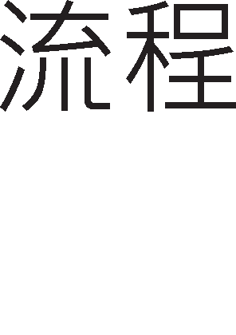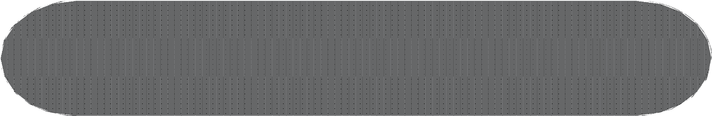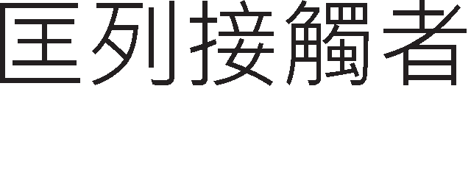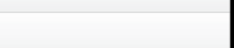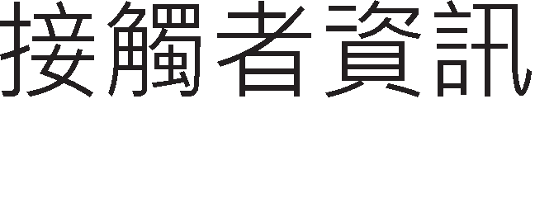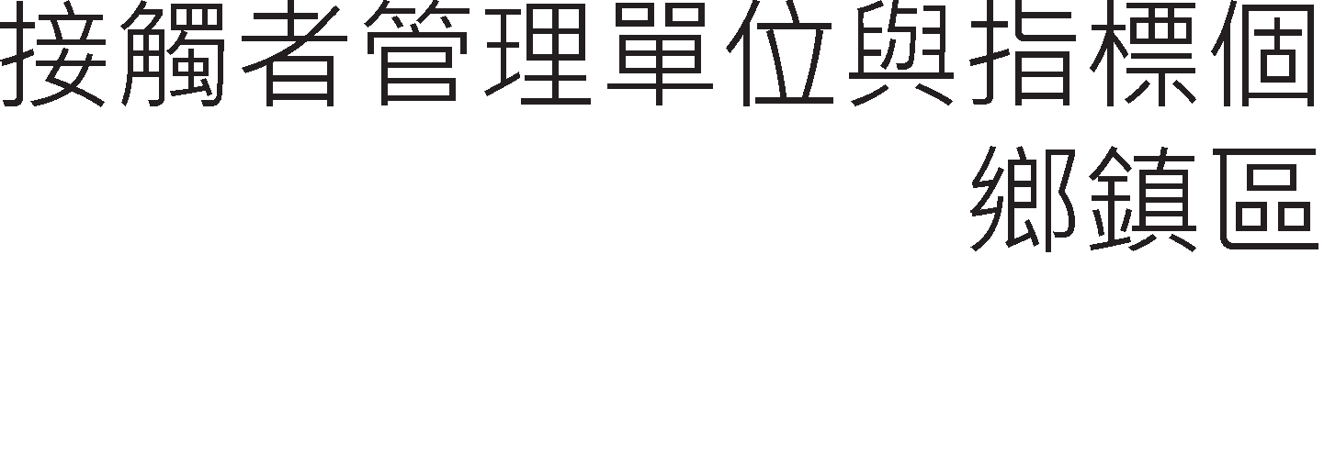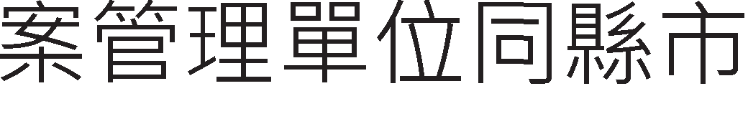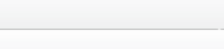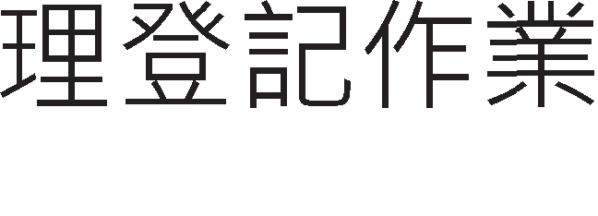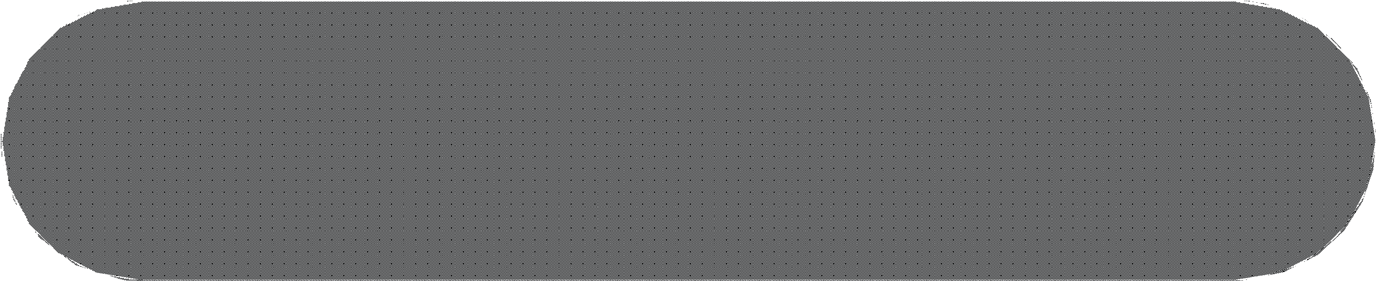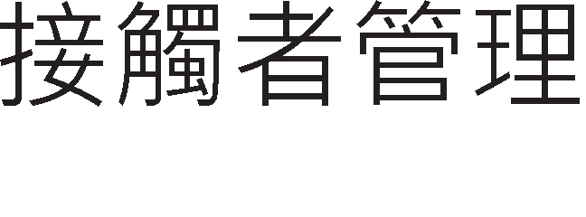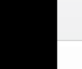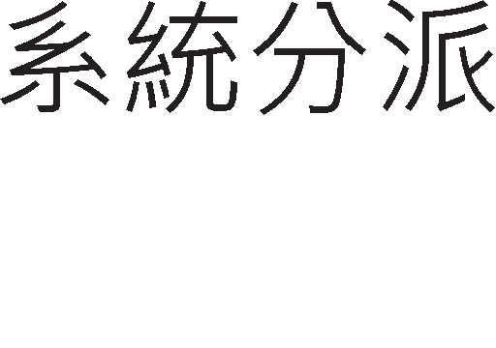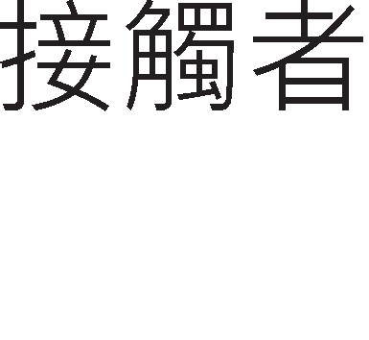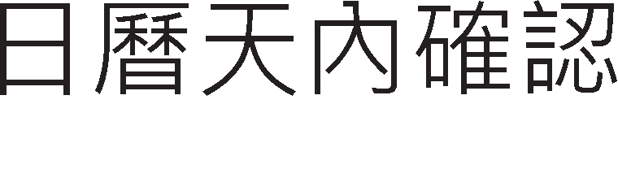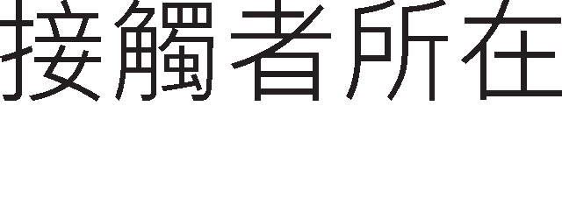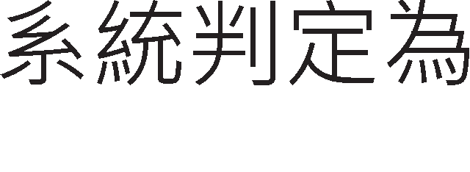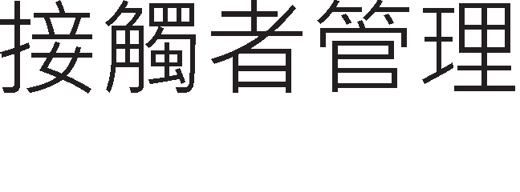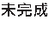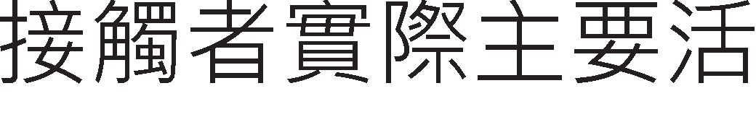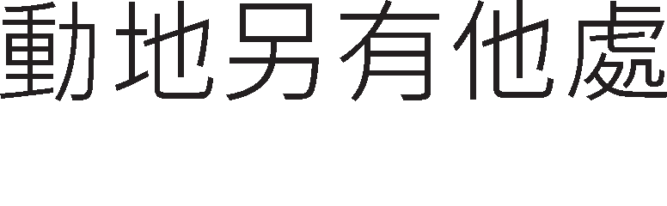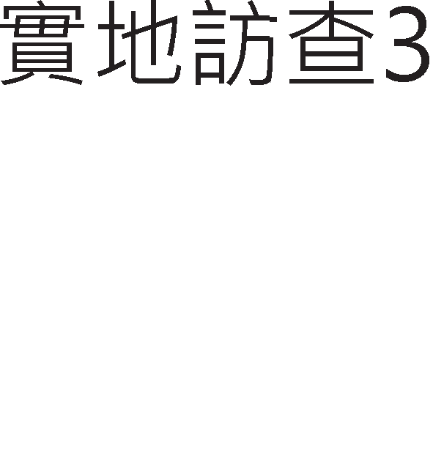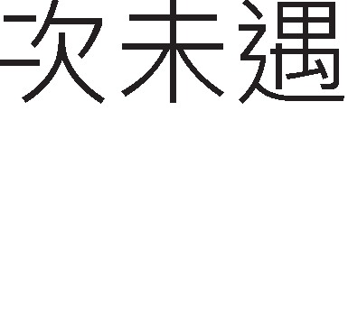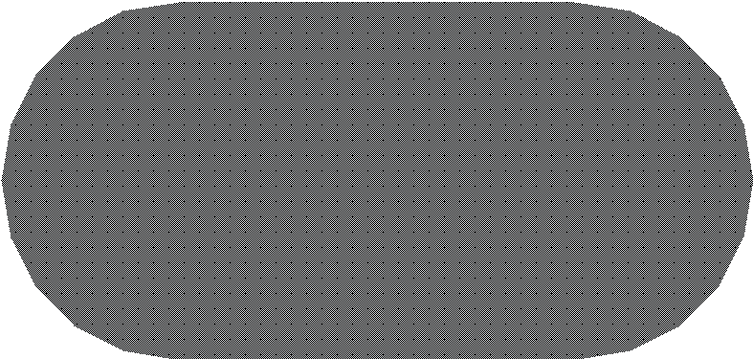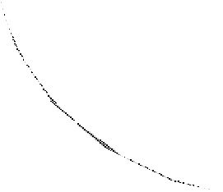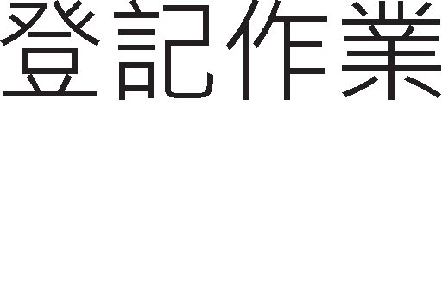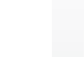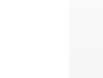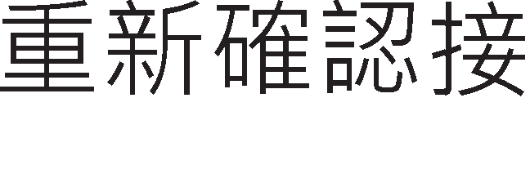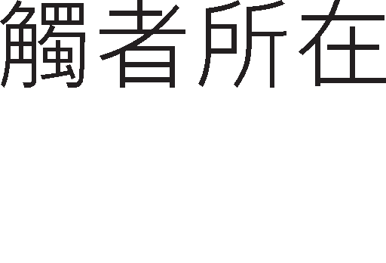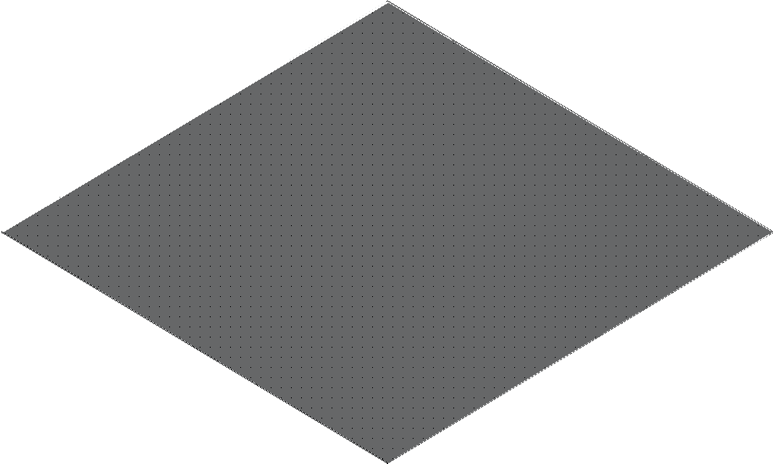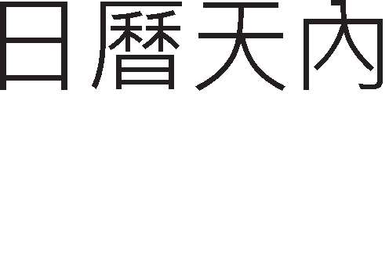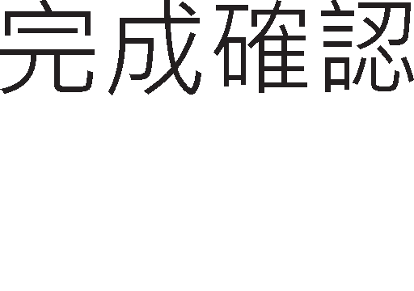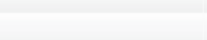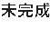（—） 指標管理單位將接觸者建檔後，結核病追蹤管理系統（以下簡稱系統）將依「活動地址 1：管理單位」欄位鍵入之地址進行分派，被分派之接觸者管理單位需於 14 日曆天內於系統完成登記收案，確立接觸者管理單位。
（二） 接觸者登記係由接觸者管理單位於系統「接觸者管理＞接觸者登記及退件」項下進行操作，若接觸者管理單位與指標個案屬相同縣市鄉鎮區，系統將自動辦理登記。
（三） 完成登記之接觸者，若欲異動或修改管理單位地址，須由系統「接觸者」之「遷出入管理」項下進行。
（匹） 被要求辦理登記之接觸者管理單位應於 14 日曆天內完成接觸者確認，並於系統點選收案或退件，否則視同同意收案。被要求辦理登記之接觸者管理單位，除以下理由不應任意退件：1）接觸者實際的主要活動地另有他處；2）經實地訪查 3 次未遇，或卓舌連絡無法與接觸者取得聯繫。

（五）接觸者被退件後，指標管理單位應立即重新查明接觸者實際所在地，如未能於接觸者建檔後之 14 日曆天內確認接觸者實際所在地，則 該接觸者由指標管理單位收案管理。
177
7
（六）若辦理接觸者登記作業時，確實無法查明接觸者之主要活動地，則該接觸者應由指標個案管理單位管理。

二、 接觸者管理單位遷入作業：

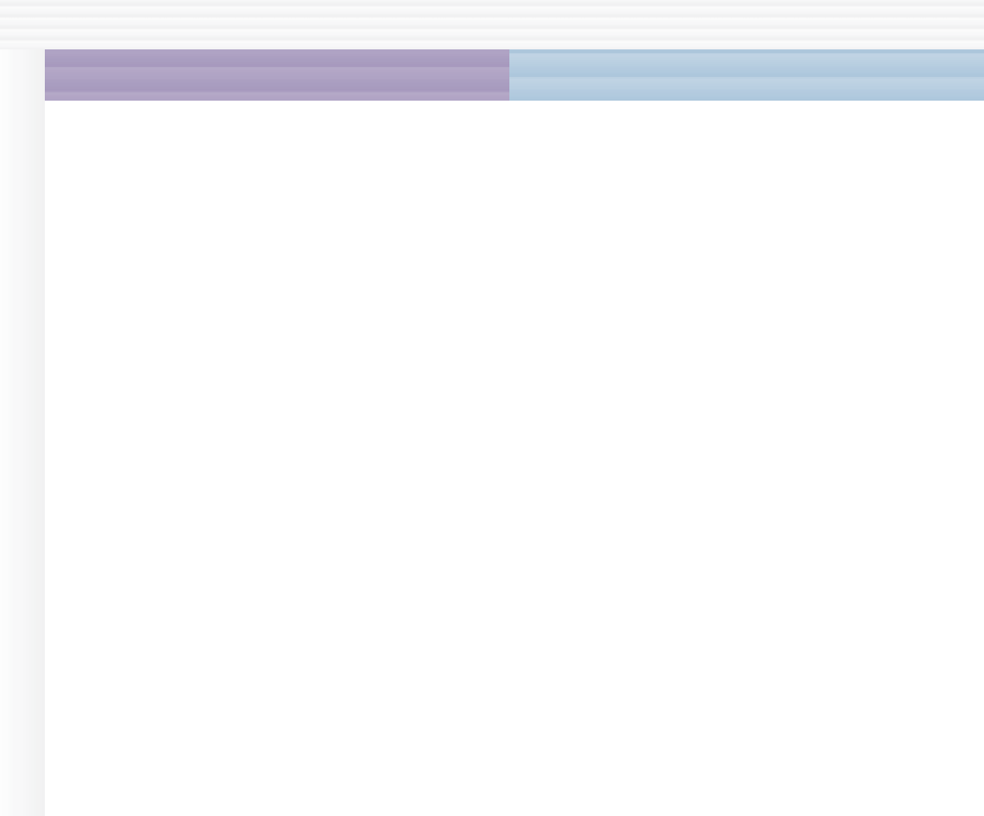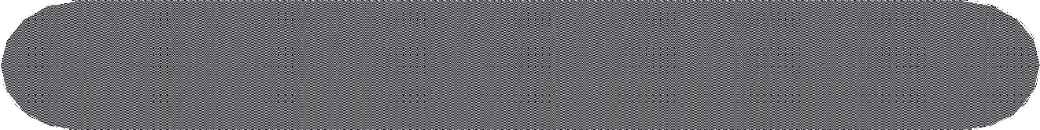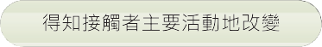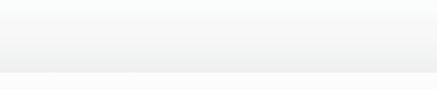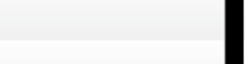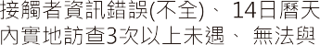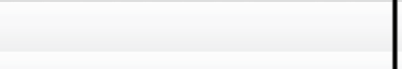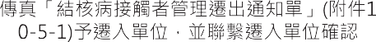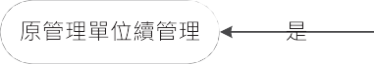(—)當接觸者主要活動地改變時，由遷出單位傳真「結核病接觸者管理遷出通知單」（附件
接觸者遷出入作業流程
接觸者管理單位A
接觸者管理單位B
..
I
接 觸者聯繫、 接觸者所在非其管轄
或接觸者預計2週內離開

接觸者相關資訊（如·職場／機構名稱 、職場／
機構聯絡人．．）
結 核 病 接 觸 者 追 蹤 管 理 (附 錄)
否
10-5-1)予遷入單位·再由異動後之管理單位於系統進 行接觸者遷入·使管理單位轉移。
（二）接觸者遷出單位除需傳真遷出通知單以外．應主動聯繫遷入單位確認是否接獲訊息。若遷入單位 14 日曆天內未回復遷出單位．相關單位應逕行聯絡協調．如有爭議循爭議調解機制解決。
（三）有關接觸者遷 出入作業·遷出單位除應提供正確之接觸者活動地址及連絡電話以外，亦應將與接觸者聯繫過程中所獲得之相關資訊（如：職場／機構名稱、職場／機構聯絡人…） 交接完整．俾利遷入單位銜接管理時．能儘快與接觸者建立信任關係。
（四）接觸者遷出單位在辦理接觸者遷出前．應先於系統中確認各項接觸者資訊是否維護完整。
（五）接觸者所在地管理單位除以下理由，不應任意拒絕遷入：
  - 原管理單位提供之接觸者聯絡資訊錯誤或不全， 接觸者所在地管理單位 14 日內實地訪查 3 次以上未遇或電話連絡無法與接觸者取得聯繫。

  - 接觸者所在地管理單位與接觸者聯繫確認後，發現接觸者所在地非其管理轄區，或接觸者預計於 2 週內離開其管理轄區（並能提供及將前往之住所住址）。
178
  - 接觸者依政策已完成接觸者檢查，當下已無後續追蹤辦理項目。
（六） 若辦理接觸者遷出入作業時，無法查明接觸者之主要活動地，則應由原管理單位繼續管理。
例外：矯正機關接觸者出監後，應由主要活動地為接觸者管理單位；主要活動地管理單位不得因檢查時間未到或出監當下未遷出為由而拒絕，倘無法確認其主要活動地，則由戶籍地管理。
（七） 如接觸者同時有多名指標個案時，以追蹤期限較久之該次暴露史為主，進行後續之接觸者追蹤管理。
（八） 接觸者（或其家屬）住院期間，仍請由居住地管理，但由醫院所在地之衛生單位協助辦理接觸者衛教／檢查／治療。
綜上，應以接觸者為中心（Patient-Centered Care），可達接觸者檢查／衛教及治療為目的做適時調整，以促進接觸者對於公衛人員之信任，提升接觸者檢查及治療成效。

三、 爭議調解機制
接觸者管理單位之歸屬發生疑義時，應由雙方單位先行溝遍協調，倘無法取得共識， 則由上—層單位逐層介入協調：
- 跨鄉鎮之接觸者遷出入爭議由縣市衛生局於 7 日內協調裁定歸屬管理單位。
- 跨縣市之接觸者遷出入爭議，若經相關縣市衛生局逕行溝遍後仍無法取得共識，請相關縣市衛生局備齊資料，由轄屬疾管署轄屬管制中心於 7 日內協調裁定接觸者歸屬管理單位。
- 遷出入爭議仍無法解決者，由疾管署慢性組依個案狀況綜合考量評估 7 日內裁定，必要時邀集涉及之各單位召開協調會議進行裁決。

附件 11-5-1

結核病接觸者管理遷出通知單
遷出單位 縣（市） 衛生所

身分證字號 | 姓名 | 活動地新址（電話） | 遷出日期
 |  | 遍訊地址（電話）

茲有上列接觸者於 年 月 日遷至貴轄區管理（口無 口併附 接觸者管理相關資料影本），請惠予進行追蹤並將渭況回復（ 年 月 日前），此致

縣（市） 衛生所 接觸者管理者： （職章）

聯絡電話：
傳真：
年 月 日

結核病接觸者管理遷出回復單
縣（市） 衛生所遷出

身分證字號 | 姓名 | 是否收案 | 未收案原因
口 接觸者聯絡資訊錯誤或不全，無法與接觸者取得聯繫。
口 接觸者所在地非本所管理轄區。
口 接觸者預計 2 週後離開本所管理轄區至住址： 。
口 其 他
縣（市） 衛生所 接觸者管理者： （職章）

聯絡電話：
傳真：

年 月 日

米 遷入單位收到本遍知單後，請於 14 日內處理完畢，傳真回復遷出衛生所，並於系統中更新管理單位。
179
米 收到遷出遍知單回聯後，如經查詢該案管理單位尚未更新，可將遷出遍知單回聯傳真至遷入單位之疾管署轄屬區管制中心協調處理。
各區管制中心傳真號碼：臺北區 02-2556137／北區 03-3982913／中區 04-24753683
南區 06-2906714／高屏區 07-5571472／東區 03-8224732

附件 11-6

結核病接觸者檢查及衛教前注意事項
(提供公衛人員參考)

下列表格的注意事項旨在提醒公衛人員，進行接觸者檢查及衛教前後，應以各種技巧 陸續評佔接觸者的結核病相關因子，才能適當調整衛教內容及接觸者檢查判定的基礎。
180

應注意事項 內容
1. 是否有結核病症狀？ | 口咳嗽 口咳血 口有痰  口夜間盜汗 口發燒 口胸悶胸痛  口體重減輕 口食慾差 口長期疲憊／不舒服米應告知接觸者配戴醫療等級以上口罩儘速就醫
2. 是否治療過結核病？ | 評佔追蹤為再感染或復發
3. 是否曾經做過愛滋病毒檢驗？ | 此類對象為結核病高風險族群，延議LTBI檢驗及治療，檢驗陽性判定標準如下：  - 以TST結果為泛5mm  - 以IGRA結果為陽性或不確定  （indeterminate , mitogen-nil<0.5）
4. 是否罹患癌症？
5. 是否使用免疫抑制劑／腫瘤壞死因子拮抗劑 （TNF-a inhibitor）？
6. 是否曾器官移植？
7. 是否罹患糖尿病？
8. 目前是否施行血液透析（洗腎）或
同為腎衰竭病患？
9. 是否有肝病或肝功能異常？ | 於評佔是否進行潛伏結核感染治療時，應於接觸者轉介單上標註，或遍知醫師；若已進行預防性投藥或潛伏結核感染治療，應追蹤是否進行肝功能檢查及都治關懷員評佔是否有用藥副  作用的渭形
10. 目前是否懷孕？ | 孕婦若有結核病上呼吸道之相關症狀者，應先行查痰。另，胸部X光檢查至遲應於產後儘速完  成
11. 新生兒或嬰幼兒 | - 應儘速辦理胸部X光檢查及TST檢驗（參照嬰  幼兒接觸者之處置延議附件11-8）  - 出生30天內（含胎兒時期）新生兒不論母親是否具傳染性，延議於排除先天性結核病後， 無須執行TST，即早進行預防性治療


附件 11-7

結核病接觸者檢查時間及方式
米於指標個案確診後，應儘速聯繫接觸者進行衛教．並說明應辦理檢查的項目及時間．最遲於1個月內安排接觸者應檢查的項目。
指標個案傳染性分類 |  | 痰培養陽性且鑑定為結核分枝桿菌之肺結核  （25 歲之確診個案） |  |  |  | 痰培養陰性之肺結核  (�5 歲之確診個案） | 單純肺外或  未滿 5 歲之確診個案
 |  | 痰塗片陽性 2 | 痰塗片陰性
接觸者檢查時間／項目 |  | 全年齡層 | <13 歲 | 213 歲 |  |  | 檢查目的：尋找感染源  單純肺外以25 歲同住接觸者未滿 5 歲確診個案以25 歲家戶  或密切接觸者為主
 |  |  |  | 共同居住或慢性病患者 3 | 其他
第 1 個月內／胸部 X 光 1 |  | 。 | 。 | 。 | 。 | 。 | 。
與指標個案終止有效 4  暴露滿 8 週／LTBI 檢驗 |  | 。5 | 。5 | 。5 | x | x | x
第 12 個月／ 胸 部 X 光 | LTBI 檢驗陰性／持續或完成 LTBI 治療者 | x | x | x | x | x | x
 | 應執行 LTBI 檢驗未執行、應加入 LTBI 治療未加入或  中斷治療者 | 。6 | 。6 | 。6 | x7
- 指標個案為抗藥性結核病（MDR／RR-TB）個案：自系統登記為 MDR／RR-TB 起 1 個月內，應再次確認其抗藥性可傳染期及符合接觸者檢查之對象，接觸者倘無最近 3 個月內之胸部 X 光檢查結果，應立即進行檢查。日後每隔半年進行 1 次追蹤檢查，至終止有效暴露滿 8 週之 LTBI 檢驗結果為陰性、LTBI 檢驗結果陽性者完成 LTBI 治療（MDR-TB 接觸者限於 TMTC 團隊）或與指標個案終止有效暴露後滿 2 年；指標個案為慢性傳染性結核病個案：接觸者應每年進行追蹤胸部 X 光檢查，至終止有效暴露滿 8 週之 LTBI 檢驗結果為陰性、LTBI 檢驗結果陽性者完成 LTBI 治療或與指標個案終止有效暴露後滿 2 年。
- 接觸者如為孕婦，若有結核病相關症狀，應查痰、安排胸部 X 光檢查；LTBI 陽性且排除結核病者，建議及早治療；接觸者如為醫院工作者，因發病風險較高，建議進行 LTBI 檢驗及治療。
- 針對無痰陽性證據，僅因鼻部、咽喉、氣管至肺之病理組織切片陽性而確診之個案，如醫師高度懷疑，其檢驗結果視同痰檢體。
備註：
- 所有接觸者均應進行胸部X 光檢查，惟 3 個月內曾接受胸部X 光，並能提出正常證明者，毋須再做；但如出現異常症狀，仍須隨時進行檢查。
- 指標個案痰塗片陽性且 NAA 檢驗陰性者，毋須立即進行接觸者檢查，待痰培養及鑑定結果再決定執行方式。
- 系統勾稽具慢性病者，或接觸者自述患有慢性病（如：糖尿病、腎臟病、使用免疫抑制劑、器官移植、愛滋感染者等），皆符合 LTBI 檢驗對象。
- 未滿 2 歲接觸者以 TST 檢驗，2 歲（含）以上以 IGRA 檢驗，2 歲（含）以上至未滿 5 歲無法執行 IGRA 者，得使用 TST。
- 檢驗陽性者應轉介予合作醫師進行治療評估，治療評估時應有最近 1 個月內胸部X 光檢查，以排除結核病。
- 進行第 12 個月追蹤檢查時應再次提醒未依規檢驗者完成 LTBI 檢驗，或鼓勵未完成 LTBI 治療者加入治療，直至完成治療為止。
- 指標個案為 S-且 C（MTB）之 65 歲以上接觸者發病風險與—般 65 歲以上民眾相當，惟仍高於未滿 65 歲族群，建議納入常規高風險族群胸部 X 光篩檢計畫對象。
181


附件 11-8

嬰幼兒接觸者之處置建議
182
接觸者暴露年齡(指標個案  可傳染期) | 接觸者檢查時是否已接  種 BCG | 接觸者 LTBI 評估 |  | 接觸者 BCG 接種建議
 |  | TST2 | 治療 3 | TST2 | BCG
新生兒時期  （胎兒時期至出生 30 日內）1 | 未接種 BCG | 無須執行  （避免偽陰性） | 胸部 X 光正常於排除結核病後，完成預防性治療（prophylaxis） | 於完成預防性治療後，儘早執行 TST， 以判定是否接種BCG | - TST 泛 5 mm 者，無須接種BCG  - TST< 5 mm 者， 完成預防性治療  後，儘早接種
 | 已接種 BCG |  |  | BCG  無須執行
嬰兒  （出生 30 日至  2 歲） | 未接種 BCG | ． 暴露後儘速執行，最晚於 1 個月內完成  ． 8 週內 TST 陰性者，需與第 1 次 TST 間隔8 週後，執行第 2 次TST  ． 倘第 1 次 TST 執行時間已是與指標個案終止有效暴露滿 8 週，無須執行第 2 次 TST | 暴露後 1 個月內胸部 X 光正常且  (!) TST泛5 mm 者，應完成 LTBI 治療  �TST<5mm 者：  也進行預防性治療（prophylaxis） 也於 8 週後進行第 2 次 TST 結果： (!) 泛 5 mm 者繼續完成 LTBI 治療  �< 5 mm 者停止治療 | 依終止有效暴露滿  8週 TST 結果判定 | - TST 泛 5 mm 者， 無須接種 BCG  - TST < 5 mm 者， 於停止治療後儘早接種 BCG
 | 已接種 BCG |  | 延議同上，惟 TST 陽性之判讀標準由改為泛 10 mm | 無須執行
備註：
  - 胎兒時期至出生 30 日內暴露，為避免偽陰性問題，無須執行 TST 即可開始預防性治療。
  - TST 陽性判定標準：星5mm 對象：HIV、TNF-a inhibitor、免疫不全、惡性腫瘤化療、器官移植、未接種卡介苗者；非上述對象者以星10mm
為判定標準。
  - LTBI 治療處方及劑量請參考結核病診治指引「潛伏結核感染 LTBI」；持「TB 接觸者就醫轉介單」者，主診斷碼請鍵入 ICD-code Z20.1；持「LTBI
就診手冊（智慧關懷卡）就醫」者，主診斷碼請鍵入 ICD-code R76.1。
  - 縮寫：LTBI，latent tuberculosis infection（潛伏結核感染）；BCG，Bacille Calmette-Gu rin（卡介苗）；TST，tuberculin skin test（結核菌素皮膚測驗）。

潛伏結核感染檢驗簡介
附件 11-9

壹、丙型干擾素釋放試驗(Interferon-gamma release assay．IGRA)
—、 IGRA 簡介：
IGRA 為—利用結核菌特異抗原在體外刺激淋巴球產生丙型干擾素，加以定量判定是否感染結核菌之技術，其相較於皮膚結核菌素測驗，較不受卡介苗及環境中之非典型分枝桿菌之影響。

二、 IGRA 採血及運送注意事項：
(—) 檢驗所需採血管及檢驗試劑由疾病管制署調查後按實際需求量配送予衛生局／所、指定院所及代檢實驗室。
(二) 檢驗相關費用採按件計洲方式計算，代檢實驗室每月（或另行約定）將執行人次／清冊及相關文件等資料提報予衛生局進行核銷及撥款，或向健保署申報。
183
(三) 採檢及送驗流程如下：
    - 衛生所公衛管理人員與接觸者約定時間地點或將接觸者轉介至縣市規劃之採檢點、指定醫療院所進行曲血，曲完血後將檢體於運送時效內送至（代檢）實驗室培養及檢驗。
    - 各縣市衛生局與轄下醫療院所合作，設立該縣市接觸者曲血據點（或 LTBI 治療指定醫療院所），公衛管理人員將接觸者轉介至指定醫療院所進行曲血，院所再將檢體於運送時效內送至代檢實驗室（或該醫院之實驗室）進行培養及檢驗。
    - 檢驗使用之採血管共 4 管，分別為 Nil 對照（灰管）、TB1 抗原（綠管）、TB2 抗原（黃管）及Mitogen（紫管），採血管內均含抗凝劑與胜肽抗原，以無菌技術採血後，每管直接注入約 1ml 血液檢體，採血管旁的黑線標記即為 1ml 容量，採血後於運送時效內送達實驗室。
    - 採血後注入順序為「灰管➔綠管➔黃管➔紫管」，注血順序若有錯誤，須更換新針具重新曲血並依正確順序注入採血管。
    - 採血方式：
      - 使用「空針」採血：採集 4~5ml 的血液檢體後，請卸下針頭，再將血液依「灰管
➔綠管➔黃管➔紫管」順序注入採血管中，液面須介於管壁黑線上下界之間，體積約為
1 CC，注入時請務必注意體積，避免交錯注入採血管造成汙染而影響檢驗結果。
      - 使用「真空採血針」採血：請以食指及拇指輕握採血管中後端，另—手握住針具前

端使針頭準確插入採血管·因採血管含微量真空·此時血液會自動注入，管內壓力會使血液注入約達 1 cc 時停止．惟為避免注入過量． 仍須觀察曲液是否已達採血管旁的黑線標記．達規定容量即可拔除。
184
    - 確認達到預期容量後·均勻混和血液及抗凝劑·可以囘時持握 4 種採血管—起以適度力量上下搖晃 10 次的方式進行．讓血液檢體與管內抗凝劑與胜肽抗原充分混合． 以減少檢驗誤差。
    - 檢體未培養離心前，請 以室 溫 ( 1 7~2 7°( ) 保存／運 送 ．請勿冷藏或冷凍血液檢體．
並填具檢體送驗單。
    - 採佃後於運送時效(1 6 個小時）內． 於室溫送至代檢實驗室進行後續培養及檢驗。
    - 採恤後於運送時效內· 於 37°C培養箱自行靜置直立培養 16 ~24 小時。培養完成後· 維持採血管直立保存於 4°( -2 7°( . 於 3 天內送至代檢實驗室； 培養完成且離心後取得血漿．可保存於 4°c至多 28 天，請 儘速送至代檢實驗室進行後續檢驗． 並於送驗
單上註明「已培養」和培養起迄時間。

三、 IGRA 結果判讀及流程：第四代 QFT-Plus
結 核 病 接 觸 者 追 蹤 管 理 (附 錄)
Nil  (IU/ml) | TBl - Nil  (IU/ml) | TB2 - Nil  (IU/ml) | Mitogen - Nil  (IU/ml) | 檢驗結果
::;8.0 | 0.35 旦  泣 5% Nil 值 | 任何 | 任何 | 陽性
 | 任何 | 0.35 且 泣 5% Nil 值
 | <0.35 或 0.35 但 <25%Nil 值 |  | 0.5 | 陰性
 |  |  | <0.5 | 不確定 indeterminate (mitogen-nil <0.5)
>8 .0 | 任何 |  |  | 不確定
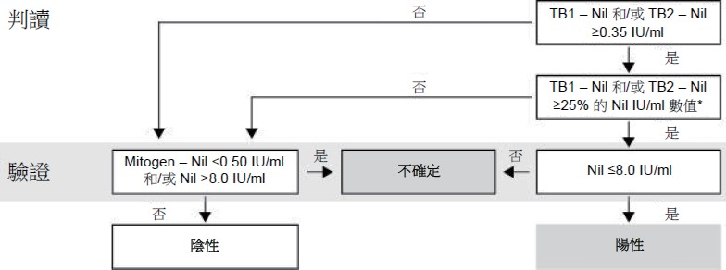

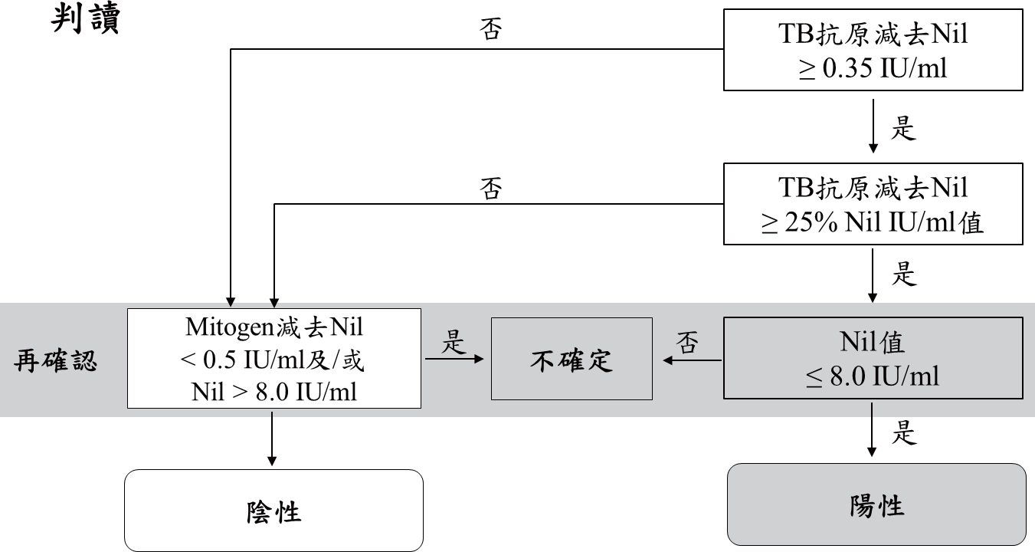
IGRA 結果判讀及流程：第三代 QFT-GIT
185
結 核 病 接 觸 者 追 蹤 管 理 (附 錄)

::;8,0 | :?: 0.35 | 和泣 5%Nil | 值 | 任何 | 陽性
 | <0 .35 | 或<25%Nil | 值 | 0.5 | 陰性
 | <0 .35 | 或<25%Nil | 值 | <0.5 | 不確定 indeterminate (mitogen-nil <0.5)
>8.0 |  | 任何 |  | 任何 | 不確定

陽性
不確定 indeterminate (mitogen-nil <0.5) | 轉介 LTBI 治療指定醫師進行治療評估
不確定 請安排接觸者再次抽恤檢驗
陰性 無須轉介治療評估，衛教接觸者後續倘有症狀，立即就醫

貳、 結核菌素測驗(Tuberculin skin test, TST)
186
—、 結核菌素簡介
結核菌素是萃取自結核菌的蛋白質，全世界最早採用 OT （old tuberculin），後來又加以改良成為 PPD （purified protein derivative）。目前廣為各國所使用的結核菌素有PPD-S、及 PPD RT23 兩種；根據效價比較，PPD RT23 2TU 所引發的反應強度與PPD-S 5TU 相當，都是經世界衛生組織認可的標準劑量；自民國 90 年 9 月 1 日起， 臺灣由使用 PPD RT23 1TU 改採 2TU。
結核菌素測驗係以—定量之結核菌素注入人體之皮膚內，察看有無特異之過敏反應現象；人體第—次受到結核菌侵入後，無論是自然感染或人工感染（卡介苗接種），—般都在 8 至 12 週後，結核菌素測驗反應由陰性轉為陽性。
二、 結核菌素測驗之用途
（—） 幫助診斷：未曾接種過卡介苗，而結核菌素測驗反應陽性者，表示曾被結核菌感染過。
（二） 結核病流行病學調查方法之—，由結核病感染率之高低，可瞭解結核病流行的渭形。
（三） 作為檢查結核病接觸者方法之—，篩選已受感染者。
三、 結核菌素保管與應用
(—) 保管
- 保冷：應保存在 2 至 8 c之冰箱內，於工作進行中，須放置在裝有冰寶或冰塊之保冷罐或保冷杯內。
- 避光：不可接受直接光線嚥曬。
- 有效時間：目前使用之丹麥製 RT23 2TU PPD，有效期限為製造日起 3 年內；惟— 旦開瓶，24 小時後不論是否用完即應銷毀丟棄。
(二) 使用注意事項
- 注射時應使用結核菌素及卡介苗專用的 0.5 cc 或 1 cc 附 26-28G 針頭塑膠拋棄式空針。
- 取用時應先檢視製造日期及失效日期，瓶蓋是否緊密，有無沈澱或結絲現象。
- 瓶塞以酒精消毒，應俟酒精乾後始可曲取藥液。
- 以針頭曲取藥液時，每次儘量刺同—針孔，注意確實已曲取 0.1 cc 藥液。
- 注射部位用酒精消毒時，應靜待酒精完全乾後再行測驗。
- 注射部位不要揉擦。
- 患慢性疾病如腎臟病、肝臟病、氣端病或先天性心臟病，應避免在學校測驗。
(三) 禁,
有下列任何—種渭況時，延議不宜作結核菌素測驗；但如經醫師判斷，認為臨床需要明顯超過副作用發生顧慮者，得另外考慮。

- 罹患嚴重疾病或急性熱病，發燒者。
- 全身或局部性皮膚病、皮膚疹。
- 過去作結核菌素測驗時，測驗部位呈現水泡、壞死等強烈反應。
(四) 影響結核菌素測驗反應結果之因素
- 使用 PPD 之種類、劑量、效價、保存渭形。
- 技術熟練程度，如注射深淺、判讀方法、判讀經驗、個別差異等。
- 下列受測者個別因素，會使 PPD 反應減弱。
  - 幼童或高齡。(2)營養不良。
(3)惡性腫瘤、重症或急性進行性結核（粟粒性結核，結核性腦膜炎、重度肺結核）。(4)使用藥劑（副腎上腺皮質素、制癌製劑、免疫抑制劑）中。病毒感染症（如麻疹、
HIV、流行性感冒感染）。
(5)卡介苗、麻疹、德國麻疹、腮腺炎和水痘疫苗等活性減毒疫苗會暫時性抑制人體免疫反應，延議 LTBI 檢驗（TST 或 IGRA）應在接種活性減毒疫苗之前或同時間檢驗，否則應與活性減毒疫苗間隔 4 週後再進行檢驗。
187
匹、 結核菌素測驗方法
（—） 注射部位：左前臂掌側中點，注意避開血管。
（二） 注射方法：用皮內注射法，又稱曼陀氏測驗（Montoux test），注射針頭之斜面向上，與皮膚成—平面刺入，不可太深，以免誤判反應結果。
（三） 注射劑量：每次注入量為 0.1 cc，可在注射部位呈現—個 8mm 直徑的白色隆起，目前所用丹麥製 PPD 劑量為 0.04μg（mcg） 相當於 2TU。
五、 結核菌素測驗反應判讀（驗針）
（—） 判讀時間：注射後 48 至 72 小時。
（二） 判讀方法：用右手食指輕摸反應硬結（induration）之邊緣，以公厘（mm）尺測量其橫徑（即與前臂長徑垂直方向之長度），並以測量出之反應硬結橫徑為判讀基準。
（三） 判讀結果依下列條件進行判斷：
- 有下列渭形之—者，結核菌素測驗硬結星5 mm 為陽性；<5 mm 者為陰性。
  - 人類免疫不全病毒感染、(2)惡性疾病（惡性腫瘤）、(3)器官移植、
(4)其他免疫功能不全病患、(5)使用免疫抑制劑、
- —個月內曾使用以下劑量之 prednisolone （或相當劑量的 glucocorticoid）：
  - 成人或體重>40 公斤的兒童：使用超過 20mg／day 且使用達 2 週及以上。

  - 體重<40 公斤的兒童：使用超過 0.Sm g/ kg/ day 且使用達 2 週及以上。因此，進行結核菌素測驗前，應先詢問受測者是否有上述疾病或服藥情形。
- 無上述疾病或服藥情形者：

  - 曾接種過卡介苗者， 結核菌素測驗硬結三10 m m
( 2)未曾接種過卡介苗者， 結核菌素測驗硬結琴5 m m
為陽性； < l O m m 者為陰性； 為陽性； <5 mm 者為陰性。

（四）判讀結果記錄：陰性反應用除號 ( --;-) 表示，如陰性反應為 4mm 應記為--a-4 。 陽 性反應用加號 ( + ) 表示， 如陽 性反應為 12m m 應記為+12 ; 反應硬節上出現小水泡時，在反應大小後加記 V · 例如陽 性反應為 22m m 有水泡則記錄為+ 22V ; 有大水泡者，加註 B · 例如陽 性反應為 30m m 有大水泡則記錄為+30B。反應大而有水泡者， 可用消毒空針抽出水液，再用消毒紗布覆蓋固定之，以免抓破及受染。(V: vesicle·B: bulla)
188
（五）結核病追蹤管理系統之結核菌素測驗結果，請 以 數值登載（例如 3 或 5 或 9 或 12 等 ）。

六、 施測者資格：為避免因施測者未受認證或未通過每 6 年定期評鑑，影響施測及判讀結果， 造成後續醫療糾紛，施測者應取得縣市衛生局或疾病管制署之訓練、認證及至少每 6 年定期評鑑及格，且每個衛生局至少 1 至 2 名符合上述條件之施測者，以維護社區民眾權益及健療。
結 核 病 接 觸 者 追 蹤 管 理 (附 錄)

七 、 Q &A
（一）人體受結核菌感染後要多久時間·才可以用結核菌素皮膚測驗出來？
答：在人體自然感染因難以斷定確實受感染日期，所以至今並無定論，從動物實驗方面可 供參考。其最可靠之結核菌素測驗反應陽轉時間為 8 至 12 週，這段期間即為空窗期。
（二）受過結核菌感染的人· 結核菌素測驗反應皆呈陽t生嗎？
答：不一定，結核茵素測驗為體內試驗，會受到身體狀況干擾。結核性腦膜炎及重度結核病患者，因為免疫低下，可能暫時失去對結核菌素的反應。部分受感染者，甚至是結核病人，可以在長期追蹤後再做結核菌素測驗出現陰轉情況，這與治療效果和反應沒有相關性， 故測驗陽性者不建議再重複檢查的原因在此。
（三）在接受結核菌素測驗時，有暈倒的例子，是什麼原因？
答：結核菌素反應是—種遲緩反應，應不致發生這種現象。此等立即反應有兩種，—是過 敏反應(anaphylaxis) · —種為特異性反應(id io syncrasy) 。若偶而有此等情形發生，應使其平躺，解 鬆衣扣，察看皮膚是否蒼白或潮紅、呼吸、脈 搏及I1I1壓狀況等。若血壓正常， 僅需安慰休息，與接種疫苗暈針是類似的，屬於「非」過敏反應，休息即可恢復。

（四）結核菌素各級不同的反應所代表的意義怎樣？是否有顯著的區別？
答：依據研究觀察的結果，結核菌素反應結果時不應只分「陽性」，「陰性」，直徑大小同樣重要，陽性、陰性只是—個劃分。針對不同的對象，會有不同的陽性判讀值，如：是否 接

種過卡介苗、免疫功能不全病患、惡性疾病或器官移植等。結核菌素反應屬於—種生物反 應現象·同—群生物對於某—刺激所生的反應屬於「生物的自然變異」。對結核菌素作集體 觀察時·在正確的操作下·反應大小及反應對應的人數·百分比分析下來可得—種所謂「正 常曲線」(normal curve) 。
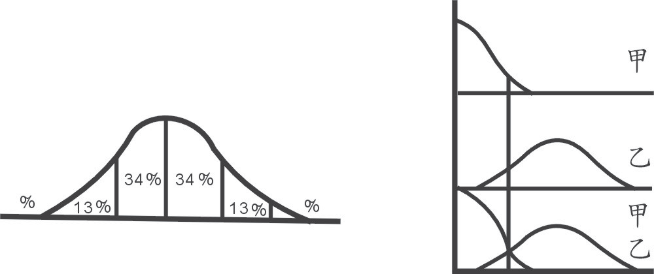

如上圖左，最大部分人數應該是集中在平均值上，就是曲線的最高點，比平均值反應大的及反應小的人數逐步向兩側推移。最後，最小的反應與最大的反應人數占得最少。這是生物的正常變異。
189
結 核 病 接 觸 者 追 蹤 管 理 (附 錄)
實際在—組人群以結核菌素來作測驗觀察，甲組是未受結核菌感染的、乙類是已受結核菌 感染的，如上圖右。由圖可見陽性判讀值的右側，有少部分甲組未受感染者卻被歸為陽性， 左側有少部分乙組感染者卻被歸為陰性。這種現象是無法避免的，故須謹慎選擇陽性判讀 值，以便兼顧敏感度(sensiti vity)及特異度(specificity) 。
（五）注射結核菌素時· 不小心致使疫苗外射· 射入眼睛中· 該怎麼辦？ 答：並無嚴重損害，可馬上用清水沖洗。

（六）如果第一次結核菌素測驗判讀為陽性·有關第二次檢驗確認· 該如何處理？
答：
- 未滿 2 歲兒童結核囷素測驗陽性者，請 轉介合作醫師於評估排除結核病後給予潛伏結核感染治療，無須再進行第二次檢驗。
- 2 歲（含）以上至 5 歲兒童第—次結核菌素測驗陽性者，建議與指標個案終止有效暴露
滿 8 週後再以 IGRA 檢驗， 避免因卡介苗接種造成偽陽性的影響。
- 為避免近期重複施打結核菌素造成增強效應(booster effect)· 導致偽陽性結果， 2
次 TST 檢驗需間隔達 8 週。

TB 接觸者就醫轉介單
協助事項：□接觸者檢查 1(ICD10：Z20.1)：○胸部X 光檢查 ○IGRA ○TST
附件 11-10

□潛伏結核感染治療評估(ICD10：R76.1)：○胸部 X 光檢查 ○重複暴露，再次 LTBI 治療評估
□未完成潛伏結核感染檢驗/檢驗陽性未完成治療：
○第 12 個月胸部 X 光檢查 ○MDR-TB 接觸者每半年胸部 X 光檢查

一、接觸者基本資料：
基本資料 | 姓名： 管理單位： 終止有效暴露： 年 月 日性別：○男 ○女 身分證字號： 出生： 年 月 日  卡介苗疤痕：□有□無 免疫不全狀況：□有 □無 肝毒性風險族群²:□否 □是: 結核病症狀：○無 ○咳嗽 ○咳血 ○咳痰 ○發燒 ○胸痛 ○食慾差 ○體重減輕
胸部 X  光 | 檢查結果：檢查日期 年 月 日  □正常³  □疑似肺結核（請依照傳染病防治法第 39 條進行通報）：□異常，無空洞 □異常，有空洞  □異常無關結核（請繼續追蹤至排除結核病）：□肋膜積水 □肺浸潤/陰影(支氣管發炎/擴張/浸潤)  □肺炎/發炎/感染 □肉芽腫/結節 □粟粒狀病灶 □肺坍塌 □陳舊性肺結核 □矽肺病 □肺紋增加/粗糙□肺門擴張 □間質增加 □纖維化/鈣化/胸(肋膜)增厚 □陳舊性發炎 □上縱膈腔變/較寬  □異常無關結核，註：
接觸者檢查 | □5 歲(含)以上接觸者：與指標個案終止有效暴露滿 8 週，以 IGRA 進行檢驗  IGRA 年 月 日，結果：○陽性○陰性○不確定(Mitogen-Nil<0.5 且 Nil≦8)○不確定(Nil>8)
□2 歲(含)至未滿 5 歲接觸者：以 IGRA 檢驗為主，無法執行 IGRA 者，得使用 TST 1.暴露 8 週內 LTBI 檢驗
IGRA 年 月 日，結果：○陽性○陰性○不確定(Mitogen-Nil<0.5 且 Nil≦8) ○不確定(Nil>8)或
TST 年 月 日，結果： mm，陽性者於暴露滿 8 週後得再以 IGRA 檢驗
2.暴露滿 8 週 LTBI 檢驗(8 週內以 TST 檢驗或 IGRA 陰性者，於暴露滿 8 週後再次進行 IGRA)
IGRA 年 月 日，結果：○陽性○陰性○不確定(Mitogen-Nil<0.5 且 Nil≦8) ○不確定(Nil>8)或
TST 年 月 日，結果： mm(限 8 週內 TST 陰性，無法執行 IGRA 者)
□未滿 2 歲接觸者：以 TST 檢驗
第 1 次 TST(暴露 8 週內)： 年 月 日，結果： mm，陰性者於 8 週後進行第 2 次 TST
第 2 次 TST(與第 1 次 TST 間隔滿 8 週)： 年 月 日，結果： mm
□出生 30 日內新生兒(含胎兒時期)暴露之接觸者：無須 TST 檢驗，於排除結核病後，儘速接受預防性治療
(prophylaxis)
臨床建議 | - 接觸者檢查結果建議：□繼續追蹤 □結核病治療 □其他建議：  - 潛伏結核感染治療評估建議(藥物領取後請先與開立單位聯繫再服用)：  □需進行潛伏結核感染治療(Treatment of LTBI)：  □1HP □3HP □4R □3HR □6H □9H □6FQ□9FQ(FQ 處方限 MDR-TB 個案接觸者開立)  □進行預防性治療(prophylaxis)  □家屬（本人）拒絕  □醫師決定暫不進行治療：□肝功能檢查值過高 □擔心藥物交互作用 □其他  院所名稱： 回復醫師簽章： 連絡電話：
二、指標個案資料（提供接觸者風險評估參考）
TB 總編號： 性別：□男□女 來自結核病高盛行區：□是□否
採檢日期 痰塗片(NAAT 檢驗) 痰培養(鑑定)
第一套 年 月 日 □陰性□陽性( )□已驗未出 □陰性□陽性( )□已驗未出第二套 年 月 日 □陰性□陽性( )□已驗未出 □陰性□陽性( )□已驗未出第三套 年 月 日 □陰性□陽性( )□已驗未出 □陰性□陽性( )□已驗未出胸部 X 光檢查結果： 年 月 日 □有空洞 □無空洞 單純肺外：□是 □否
抗結核藥物□已用： 年 月 日 □未用 抗藥性：□無□未知□INH□RMP□FQ
開立單位： 日期： 年 月 日
連絡人： 連絡電話：：
1. 接觸者檢查(胸部 X 光檢查、IGRA 抽血檢驗、TST 施針)及後續回診看報告(胸部 X 光報告、IGRA 檢驗報告、
TST 判讀結果)，均可使用本轉介單以減免部分負擔，故本轉介單最多可使用 2 次。
2. 35 歲以上成人、肝硬化、慢性肝炎或肝病變、酒癮、注射藥癮者、HIV 感染者、孕婦及產後 3 個月婦女為肝毒性風險族群，須於治療前先檢查肝功能。
3. 檢查結果正常者，倘日後出現異常呼吸道症狀或咳嗽超過 2 週，仍應儘速就醫檢查，並告知醫師接觸史。

附件 11-11
191
團體接觸者檢查各相關單位工作事項 （以校圜為例）
指標個案管理單位 | 校 圜 轄 區 其他接觸者管衛生管理單位 理單位 接觸( 主要接觸者 者居住地之衛  管 理 單 位 ) 生 管 理 單 位 |  | 工作項目
口口  口 |  |  | - 指標個案確診後，進行個案面訪及接觸者調查作業。  - 於訪談間釐清個案可傳染期，並了解於可傳染期間在校園接觸的對象、終止有效暴露時間或範圍。  - 訪談瞭解個案生活史，若為跨轄區校園，聯絡  【校園轄區衛生管理單位】協助進行疫渭調查。
 | 口 |  | - 接獲跨轄區申請協助疫渭調查後，連絡學校主管及校護，給予衛教並尋求對接檢之支持和告知必須依傳染病防治法保護個案隱私。  - 對校園進行環境、遍風換氣等評佔，了解有無中央空調、平常開窗渭形、室內是否空氣流遍、教室大小及其平常容納學生量、學生座位間距等。  - 與校方索取個案必選修課程表、修課同學清單、社團名單、住宿及其他符合接檢名單等，並核對校方所提供名單的正確性及完整性。  - 將下列資料轉提供給【指標個案管理單位】：  - 校園環境評佔結果。  - 必選修課程表、修課同學清單、社團名單、住宿及其他符合接檢名單等。
 | 口
 | 口
 | 口
口  口 |  |  | - 依指標個案可傳染期、校園環境評佔結果、課表及相關接觸者名單，計算暴露時數。若對上述資料產生疑異，應立即與【校園轄區衛生管理單位】確認。  - 確認應進行接觸者名單後，登錄名單於結核病追蹤管理系統中。
 | 口 |  | - 於結核病追蹤管理系統辦理接觸者登記作業，確認相關資料之正確性及完整性。  - 遍知校方應檢之接觸者名單及公衛端應儘速完成說明會的期限，協調出適當的日期時間，要求校方進行遍知並掌握接觸者（未成年應以監護人或法定代理人）出席狀況。  - 衛教說明會前準備事項：  - 確認接觸者說明會時間及地點。  - 安排講者及工作人員。  - 取得學生及家屬完整的遍訊資料。  - 召開校園內接觸者說明會，應準備事項：  - 進行接觸者衛教。  - 接檢項目、時間及地點說明。
 | 口
 | 口
 | 口

指標個案管理單位 | 校 圜 轄 區衛生管理單位( 主要接觸者  管 理 單 位 ) | 其他接觸者管理單位 接觸者居住地之衛  生 管 理 單 位 | 工作項目
 | 口 |  | - 若非進行集體檢驗者，則另提供「結核病接觸者轉介單」。  - 請校方進行出席者簽名並核對學生及家長出席狀況。  - 若接觸者未參加說明會，應經由學校或其他管道取得家屬和學生完整的遍訊資料，以電話（或家 訪或書面）進行個別接檢衛教、發放衛教單張及接觸者檢查遍知書（以回條證明）及結核病接觸者轉介單。  - 接觸者依規定進行接觸者檢查，因故未完成者，應持轉介三聯單於—週內完成。  - 對校園內之接觸者，若 X 光異常或需進行 LTBI 治療者，應事前與醫療端、衛生局和各區管制中心進行溝遍準備：  - 擬妥轉介的合作醫師名單。  - 決定由衛生所或某些醫師集中醫療服務。  - 於接觸者檢查結果出爐—週內，進行下列事項：  - 遍知接觸者檢查結果；  - 對 X 光異常之接觸者，轉介至 TB 治療醫師評佔；  - 對須進行 LTBI 治療之接觸者，轉介至 LTBI 治  療醫師評佔；  - 將接觸者檢查結果之書面資料、轉介渭形、檢查遍知書回條（集體衛教及個別衛教）、校園內接觸者說明會簽到表及相關資訊等自行留存， 並將接觸者檢查結果及初次 LTBI 治療渭形，登錄於結核病追蹤管理系統中。
 | 口
 | 口
 | 口
 |  | 口 | 18. 提供接觸者衛教、接觸者追蹤檢查、轉介 LTBI 治
療評佔，並於結核病追蹤管理系統登錄相關檢查
結果及 LTBI 治療渭形。
 |  | 口 | 19. 對於進行 LTBI 治療者提供 DOPT 服務。
 |  | 口 | 20. 若接觸者已離校且居住地非為校園所在地，接觸者管理單位可辦理接觸者遷出作業；倘僅寒、暑假或短期返回居住地，則可於追管系統啟動專案追蹤切換，辦理個案短期託付，並提醒及追蹤居住地  管理單位，於接觸者檢查期限內完成接檢作業。
 |  |  | 21. 應進行第 12 個月胸部 X 光檢查者，辦理追蹤檢查作業。

192

您好：

結核病接觸者檢查衛教及通知書
附件 11-12

依據疫渭調查結果顯示，您（或貴子弟）曾暴露結核菌，為了您的健康並依「傳染病防治法」第 匹十八條規定，對於曾與傳染病病人接觸或疑似被傳染者，應配合衛生單位進行相關追蹤檢查。壹、檢查方式：
一、 所有接觸者均進行胸部 X 光檢查。
、 倘為須接受潛伏結核感染治療評佔者，須再加作潛伏結核感染檢驗。
貳、結核病衛教及相關檢查： 一、結核病衛教：
結核病是藉由空氣傳染（air-borne infection）的疾病，早期症狀並不明顯，常見咳嗽（特別是 2 週以上）、發燒、食慾不振、體重減輕、倦怠、夜間盜汗、胸痛等症狀。有些個案是因為接受健康檢查才被發現，也有很多個案在初期被當作—般感冒治療。最常見的感染者是與傳染性個案同住或較為親近的密切接觸者。
193
—般人受到結核菌感染後，終其—生約有 10％的發病機會，距離受感染的時間愈近，發病機會愈大；倘年紀很小就受到感染，累積下來的—生發病風險就會大於 10％，而且終生有發病的可能性。倘您咳嗽超過 2 週，延議應儘速向專科醫師求診，並告知醫師自己曾是結核病人的接觸者，以提供醫師完整的診療訊息。
、胸部 X 光檢查：檢查是否罹患結核病。
米第 1 次胸部 X 光檢查時間： 年 月 日。
米第 12 個月胸部 X 光檢查時間： 年 月。（確切日期屆時再行遍知）
米抗藥性指標個案接觸者，每半年胸部 X 光時間： 年 月。（如須檢查者，後續檢查日期屆時再行遍知）
、潛伏結核感染檢驗：
檢查是否感染結核菌，未滿 2 歲接觸者須進行結核菌素測驗，2 歲（含）以上接觸者須進行丙型干擾素釋放檢驗（IGRA），2 歲（含）至未滿 5 歲無法曲血者，得以結核菌素方式測驗，以提供醫師綜合性潛伏結核感染治療判斷的參考依據。
潛伏結核感染者不具傳染力，無需董慌，只要配合檢查及治療，可獲得 90％以上的保護力， 預防發病成為結核病。
(一) 結核菌素測驗：
於左前手臂內側進行測驗，其後必須於 48 至 72 小時內由專業人員為您（或貴子弟）記錄反應，注射點針孔極小，無需敷藥或覆蓋紗布，注射後即可正常活動；少數人在注射部位會產生輕微紅腫或潰瘍，這是免疫反應的現象，遍常毋須治療，只要保持清潔乾燥即可。

米結核菌素測驗時間： 年 月 日並於 年 月 日進行判讀結果。備註：
（二）丙型干擾素釋放試驗（IGRA）：由醫事人員進行曲血作業，血液檢體約 4-5 c。米IGRA 檢驗曲血時間： 年 月 日。
備註：
參、後續追蹤：
一、在未來 1 年內，請依衛生單位安排的時間，進行必要的胸部 X 光檢查，並請持續進行『自
我健康監測』。胸部 X 光檢查異常者，若有發病的懷疑，醫師會進—步安排驗痰細菌學檢查並提供追蹤治療服務。
、 潛伏結核感染檢驗陽性者，轉介進行潛伏結核感染治療評佔：
（—） 公共衛生人員會將您（或貴子弟）轉介至專業的治療醫師，評佔採取哪—種潛伏結核感染治療處方。
（二） 醫師會為您（或貴子弟）進行相關身體健康檢查後，根據指標個案菌株的抗藥狀況、潛伏結核感染檢驗結果與胸部 X 光檢查，排除結核病後，綜合研判感染者最適合哪—種潛伏結核感染治療。
（三） 經醫師評佔需治療者，衛生單位會配合您（或貴子弟）的作息時間，由「關懷員」協助提供都治服藥關懷，以達到服藥不忘記，安全地完成治療，以發攝潛伏結核感染治療最大效益；未治療或無法依延議完成治療者請加強自我症狀監測，並配合衛生單位安排第 12 個月胸部 X 光檢查（抗藥性指標個案之接觸者，如須每半年 1 次胸部 X 光，追蹤 2 年者， 公衛管理人員將另行遍知）。
肆、法規規範：
依據「傳染病防治法」第匹十八條第—項規定，主管機關對於曾與傳染病病人接觸或疑似被傳
染者，得予以留驗；必要時，並得令遷入指定之處所檢查、施行預防接種、投藥、指定特定區域實施管制或隔離等必要之處置。違反者處新台幣 6 萬元以上 30 萬元以下之罰鍰。為維護您（或貴子弟）自身的健康，請配合當地衛生主管機關進行接觸者檢查事宜。
伍、聯絡方式：
本份檢查遍知書已由 衛生所（局）的承辦人 為您說明，若您對於接觸

者檢查等事項仍有疑問，請撥打電話： 與衛生所聯繫，工作人員將儘速為您說明處理。此外，倘您於接檢過程中道遇任何問題或有不公平待遇，請聯絡衛生所。
衛生禋利部疾病管制署關心您的健康

結核病接觸者檢查通知書回條（如需收取回條者，請單面列印 撕下交回）
本人 （簽名）已詳閱本遍知書
法定代理人 （簽名）（若接觸者為在學學生，其班級 年 班）
194

案號：

0 0政府衛生局 調查事證陳述意見通知書
附件 11-13


195
受遍知人 | 姓名
身分證統—號碼
（國籍及護照號碼）
 | 設籍或遍訊住址
案由 | 本局依「傳染病防治法」第匹十三條於接獲結核病遍報後進行調查，經查台端（或貴子弟000君）曾於000年00 月00日至00日間暴露結核菌（或疑似感染結核菌），故另依  「傳染病防治法」第匹十八條遍知台端於000年00月00  日前完成結核病接觸者檢查在案，惟台端迄今未完成結核病接觸者檢查。
詢問目的 | 因台端（或貴子弟）未於指定期限000年00月00日之前完成接觸者檢查，本局復依「行政程序法」第三十九條條之規定，請針對未於指定期限內完成結核病接觸者檢查乙事陳  述意見。
時間 | 年 |  | 月 |  | 日 |  |  | 午 |  | 時 |  | 分
地點
附記 | —、受遍知人得（否）委託他人到場，如委託他人到場請附委任書。  二、依據傳染病防治法第匹十三條第二項：「傳染病或疑似傳染病病人及相關人員對於前項之檢驗診斷、調查及處置，不得拒絕、規避或妨礙」，倘有違反渭事，得依同法第六十七條第—項第三款處以罰鍰。
OOO 政府衛生局
中 | 華 | 民 |  | 國 |  |  | 年 |  | 月 |  | 日

附件 11-14
才 號 ：
保存年限：

受文者：

000政府裁處書(稿)

發文日期：中華民國000年00月00日發文字號：署授疾字第00000號
196
附件：罰鍰繳款書及相關函稿
受處分人姓名或名稱：
國民身分證統—編號或國籍及護照號碼： 地址：
代表人或管理人姓名：
主旨：受處分人因未依「傳染病防治法」第匹十八條第—項，於指定期限內進行結核 病接觸者檢查，復依同法第六十七條第—項第匹款處新臺幣（六萬元以上三十萬元以下）罰鍰。
事實：
—、 經本府衛生局依法針對結核病患進行疫渭調查，據悉受處分人於中華民國00 年00月00日至00日間，曾暴露於結核菌或為結核菌之感染者，檢附法定傳染病遍報資料（附件—）。
二、 本府衛生局業於00年00月00日提供結核病接觸者檢查之相關衛生教育
（附件二），並限期請受處分人進行結核病接觸者檢查事項。
三、 本府另於中華民國00年00月00日000字第000號函（附件三）遍知受處分人至指定地點陳述意見，惟所陳意見核無理由（或未於所定日期至指定地點）。
匹、 經查截至00年00月00日未進行結核病接觸者檢查，違反傳染病防治法第匹十八條第—項之規定，爰依同法第六十七條第—項第匹款之規定處新臺幣
（六萬元以上三十萬元以下）罰鍰如旨。
理由及法令根據：違反傳染病防治法第匹十八條第—項規定，依同法第六十七條第— 項第匹款規定處分。
繳款期限與地點：請於000年00月00日前，攜帶隨函所附之罰鍰繳款書（No. 0 0）逕向所載之國庫經辦行繳納罰款。
注意事項：
—、 不服本處分者，得自本處分送達翌日起 30 日內，繕具訴願書逕送本府，並由本府函轉上級機關提起訴願。
二、 罰鍰逾期未繳者，將移送法務部行政執行署所屬行政執行處強制執行。三、 副本抄送本府衛生局。

附件 11-15
送

受送達人姓名及地址
書
證
達
文號 000 字第 000 號

送 文 書（含 由）
送達處所（由送達人填記）
原寄郵局日戳 送達郵局日戳
送達人簽章
口口
案
達

送達方式
197
分日
年月
午時
中華民國
送達時間（由送達人填記）
同上記載地址改送：
由送達人在 上劃 選記

已將文書交與應受送達人
口 口
未獲會晤本人，已將文書交與有辨別事理能力之同居人、受雇人或應送達處所之接收郵件人員
亡］ 應受送達之本人、同居人或受雇人收領後，拒絕或不能簽名或蓋章者，由送達人記明其事由
亡］ 應受送達之本人、同居人、受雇人或應受送達處所接收郵件人 員無正當理由拒絕收領經送達 人將文書留置於送達處所，以為送達
亡］ 本人
口 同居人口 受雇人
口 應送達處所接收郵件人員送達人填記：
口 本 人口 同居人口 受雇人
口 應送達處所接收郵件人員
（簽名或蓋章）

（簽名或蓋章）
結 核 病 接 觸 者 追 蹤 管 理 (附 錄)

拒絕收領

亡］ 未獲會晤本人亦無受領文書之同居人、受雇人或應受送達處所接收郵件人員，己將該送達文
口口
書： 亡］
亡］ 應受送達之本人、同居人、受雇
口口
寄 存 於 寄 存 於 區）公所寄 存 於 區）公所
派出所
鄉（鎮、市丶鄉（鎮、市丶
並作送達通知書二份，— 份麫貼於應受送達人住居所、事務所、營業所或其就業處所門首，—份口交由鄰居轉交或口置於該受

人或應受送達處所接收郵件人
員無正當理由拒絕收領，並有難達留置情事，已將該送達文書：
村（里）辦公處寄存於 郵局
送達處所信箱或口其他適
當位置（註 以為送達。

送達人注意事項
—、依上述送達方法送達者，送達人應即將本送達證書， 提出於交送達之行政機關附卷。
二、不能依上述送達方法送達者，送達人應製作記載該事 由之報告書·提出於交送達之行政機關附卷，並繳回應送達之文書。

楽請繳回 0 0 0 政府衛生局（ 交送達機關 ）地址 ：0 0 0 0 0 0 0 ( 請依交送達機關地址修正 ）
（ 本證書由 各機關自行製用； 規格 A4 · * 部分建議以紅色粗體套印 ）


198

個案訪談面談紀錄表

個案資料

姓名： |  |  |  |  | 2. | 身分證號：
訪談人員姓名： |  |  |  |  | 4 | 評估日期：
出生年月日： | ／ | ／ | （通報年齡： | ） | 6. | 性 別 ： 0 男 0 女
出生地：0 台灣 O非台灣 0 外籍配偶，國家為 8. 婚姻狀況： O已婚O 離婚O喪偶O分居0 未婚O同居
. . . .
l 3 5 7 9 l
最高畢業學歷（依同等學力）：0 不詳 0 未受正規教育 0 小學 O國中 0 高中職／五 專／二 專 0 大學（ 含四技、二技） O 研究所（含）上以
. O
工作狀況：0 無 情況為，0 學生（學校： ） O退休 O失業（最近一個公司： ），最後工作日期： I I 0 其 他
0 有 （ 公 司： ） (BJ!JJ者芳6可傳染芻區間內諝血填工f假環境 抨 匈
11. 電話：家中： 手機：
樓
號
巷
段

地址：郵遞區號（ ） 市（縣） 區（鄉鎮市）
． 2
l
里（村）路（街） 弄 室目前結核病症狀

目前結核病症狀為（可複選）：口 無口 咳嗽 亡l咳血 口 夜間盜汗 口 體重減輕口 痰 亡］食慾差 口 發燒 仁］長期疲憊／不 舒服 亡l胸悶胸痛 亡l其他
- ． ． ． 3 4 5 6
l l l l
最早開始有症狀日期： ／ ／
TB 通 報日期： I I · (MDR 確診日期： I !_) CXR 檢查： 0 無

17.
0 有 ， 日期 ／ ／
塗片檢驗：0 無
結果： O異常有空洞 O異常無空洞 O異常但與結核無關 0 正常 0 未知

0 有．檢體來源 ：O 痰液0 支氣管鏡沖洗採集之檢體O胃液0 其他日期 ／ ／ 結果： O 陽 性 O陰性
18. 培養檢驗：0 無
0 有．檢體來源 ：O 痰液0 支氣管鏡沖洗採集之檢體O胃液0 其他

19.
日期 ／ ／ 結果： O陽 性，結核分枝桿菡 0 陽胜，非結核分枝桿囷 0 陰性做過 TST 檢驗：0 無
0 未確定

0 有，日期 ／ ／
- 做過 LTBI 檢驗：0
無 0 有．日期 ／ ／
- 藥物治療後痰培養結果： O 陽性．結核分枝桿菌開始治療日期： ／ ／
結 果 ： O 陽 性( mm) O 陰 性

結果： O 陽性0 陰性 0 未確定
O陽性，非結核分枝桿菌 0 陰性 0 未確定

0 無．原因為：0 死亡 日期： I I 0 未驗
111i
12 '1
0 有．日期 ／ ／ 檢體來源： O痰液0 支氣管鏡沖洗採集之檢體O胃液0 其他
（薴 荃） 崙 祠弃 蕢 牆 濃 瀕 嬝 b滘 妄漂
99

體重： | 公斤 | 0 | 是． 包含 | 口 HIV/AIDS | 口 糖尿病 | 口藥物濫用（毒品） |  | 口矽肺病 | 口曾患有結核病 | 口 胃切除手術／腸造屢口
身高： | 公尺 |  |  | 口酗酒 | 口痛風 | 口肝病 |  | 口孕婦 | 口免疫抑制治療 | 口癌症（位置： | ）
BMI: | 口哺乳 |  |  |  | 口 透析／腎 | 衰竭 | 口結核菌素測試陽轉（有紀錄） |  | 口BMI < 20

口其他
22. 指標個案傳染性：
，可傳染期：
／
／
至
／
／
23. 完成潛伏結核感染治療處方證明? 0 無
0 有．日期 ／ ／ 至 ／ ／ ．藥物 ，每日
危險因子（可複選）
24醫 療相關： o ,皿,、
顆
25.愛滋病相關： 0 無 HIV 危險因子
0 有．包含
口男性間性行為 口血友病
口母子垂直感染或有此風險 口無保護措施之性行為或多重性伴侶
26最 後 HIV 檢驗結果：O陽性 0 陰 性 0 未驗 日期： ／ ／
- 族群相關： 0 無
O是．指標個案為（複選）
口結核病個案接觸者 口 5 年前從境外移入
口外籍勞工（或配偶） 口 學生（請禛·校國環'}A諍'fi!i) 口遊民、街友
以下近 2 年曾

口曾在於 1988 年前輸血
口曾與人共用針具或稀釋液注射毒品

口原住民
口臨時工（請填I /1= 環 境 諍 'Iii)

口 接觸過高風險個案．且<=5 歲 口是受刑人或收容人（曾經收押於看守所） 口居住於學生宿舍 口待過遊民收容所
口是矯正機關工作者（ 請青填I /1=環 '}A諍'fi!i) 口 是醫療院所工作者（請．·-填1.有環'fJl.諍 'fi!i)

- 居住環境評估
口居住於長期照護／安養中心
口是遊民收容所工作者（鯖填工序璹境評蔔口其他
I

居住時間 住家型態 |  |  |  | 暴露時間  （以下擇一填寫即可） | 人數估計 |  | 居住地址
J  J | _J  _j | — ~  — | O 獨立套房（無公設）  O 隔間套房（有公設）／共租公寓／宿舍 O—般家庭（二房—廳以上之家庭） 0 人口密集機構（無隔間）  0 人口密集機構（有隔間）  0 其他場所（如個案為遊民） | 每 (0 天 0 週 0 月 ）＿ 小 時 | 居住總人數 | 郵遞區號（  里（村） | 市（縣）  路（街）段 | 區（鄉鎮市）
 |  |  |  | 累積共計 小時 | 人
 |  |  |  |  |  | 巷弄 | 號樓室

（濫 )崙篝弃蕢牆濺瀕頰滁妄澀
200

（薴 荃） 崙 祠弃 蕢 牆 濃 瀕 嬝 b滘 妄澀
20
- 工作環境評估
工作環境名稱 聯絡人
工作時間 性質 工作處地址 聯絡人電話
（分店名請詳填）： , o 姓名
J | J _J — -,  _J — |  | 全職  O 兼職 郵遞區號（  0 打工 （街） | * 市（縣）  段 巷 弄 | 區（鄉鎮市） 號 |  |  | 里（村）  樓 室 | 路
 | 工作型態  (0 流動性工作）請加填工作環境評估 |  | 暴露時間  （以下擇一填寫即可） | 人數估計 |  |  |  | 空調 | 通風 | ！ | 陽光． |  | 交通車  （大眾運纂丕丑t)
O幼兒教保人員／校園工作者 |  |  | 每 (0 天 0 週 0 月 ） 小時  累積共計 小時 | 同廠區（棟）總人數同暴露環境  半 徑 Sm 內 | 人人 | 人 |  |  | O 窗戶 開啟  O 窗戶緊閉／ 。細  無窗  0 未 知 |  |  | 0 無  0 有  位共乘者． 每週共乘 小  時
（請加填校園環境評估）
O 零售／商 業／ 餐飲服務業  O 辦公室／專業人員 |  |  |  |  |  |  | 0  0 | 空調（有換氣） 空調（無換氣） |  |  | 0 有
O醫事人員（含看護）／家庭照顧（褓姆）  0 建築營造 |  |  |  |  |  |  | 0  0 | 無空調  未知 |  |  | ＇＇＂
0 | 戶外
0 | 其他

- 休閒環境評估
若為戶外場所只需填寫活動時間、休閒空間型態、暴露時間、人數估計－同行人數
活動時間 | 休閒環境名稱（分店名請詳填）： |  | 休閒處地址 |  |  | 聯絡人姓名 | 聯絡人電話
J _J — ~  J_J |  |  | 郵遞區號（ ） 市（縣） 區（鄉鎮市） 里（村） 路（街） 段 巷 弄 號 樓 室
休閒空間型態 |  | 暴璽時間  （以下擇一填寫即可） |  | 人數估計 | 空調 | 通風 |  | 陽光
O 密閉型室內空間  0 開放型室內空間  0 戶外場所 備註： |  | 每 (0 天0 週0 月）＿ 小時累積共計 小時 |  | 同行者人數 人（不含個案） 室內工作人員人數 人  固定顧客、會員人數 人 | 0 空調（有換氣）  0 空調（無換氣）  0 無空調  0 未 知 | O 窗戶開啟  O 窗戶緊閉／ 無窗  0 未 知 |  | 0 有  0 無

I



（薴 )崙酶弃蕢牆濺瀕 妄漂
O 社團 社 0 空調（有換氣） i O 窗戶開啟
0 校 ／ 系對 隊 每 (0 天 0 週 0 月 ）＿ 小時 ， 0 室內 人數 人 0 空調（無換氣） O 窗戶緊閉／ 0 有
O 朝／週 會 累積共計—小時 0 室外 0 無 空調 無窗 0 無
0 未知 0 未 知
O 幼稚園／幼幼班／托兒所  0 安親班／課後輔導班  O 補習班／才藝班 課  0 其 他 | 每 (0 天 0 累積共計 | 週0 月）＿ 小時小時 | 0  0 | 室內室外 | 人數一 | 人 | 0  0  0  0 | 空調（有換氣） 空調（無換氣） 無空調  未知 | O 窗戶開啟  O 窗戶緊閉／ 無窗  0 未 知 | 0  0 | 有無 | 0 無  0 有  共乘 人，  每週＿小時
O幼稚園／幼幼班／托兒所  0 安親班／課後輔導班  O 補習班／才藝班 課  0 其 他 | 每 (0 天 0 累積共計 | 週0 月）＿ 小時小時 | 0  0 | 室內室外 | 人數 | 人 | 0  0  0  0 | 空調（有換氣） 空調（無換氣） 無空調  未知 | O 窗戶開啟  O 窗戶緊閉／ 無窗  0 未 知 | 0  0 | 有無 | 0 無  0 有  共乘人 ，  每週＿小時

- 校園環境評估
202
( O 學生（含在職生） O 幼兒教保人員（校圜 工 作 者）0 其他非學生及非校圜工作者）

校圜環境時間 | 校圜環境名稱  （學校名稱，補習班若有課名請詳填） |  | 校圜地址 |  |  |  |  |  | 聯絡人姓名 |  | 聯絡人電話  （市話或行動）
J _J — ~  J _J — |  |  |  | 郵遞區號（ 市（縣） 區（鄉鎮市） 段 巷 弄 號 樓 室 |  |  | 里（村） 路（街）
J _J — ~  J _J — |  |  |  | 郵遞區號（ 市（縣） 區（鄉鎮市）  （街）段 巷 弄 號 樓 |  | 室 | 里（村） 路
J _J — ~  J _J — |  |  |  | 郵遞區號（ 市（縣） 區（鄉鎮市）  （街）段 巷 弄 號 樓 |  | 室 | 里（村） 路
暴露時間  校園型態  （擇一填寫即可） |  |  |  |  | 人數估計 |  |  | 空調 | 通風 | 匱 | 交通車  （大眾運輸不計）
0 小學／國中 年 班  0 高中／職／五專／二 專  每 (0 天 0 週 0 月 ）＿ 小時 0 室 內 人數 人  科＿年＿班  O 四技二技／大學／硏究所／社區大學 累積共計 小時 0 室 外  科系（課）＿年級 |  |  |  |  |  |  | 0 空調（有換氣）  0 空調（無換氣）  0 無空調  0 未 知 |  | O 菡戶開啟  O 窗戶緊閉／ 無窗  0 未 知 |  | 0
 |  |  |  |  |  |  |  |  |  | 0 有  0 無 | 0 有  共乘 人， 每週＿小時
校園參與  O 社團 社 每 (0 天 0 週 0 月 ）＿ 小 時  0 校 ／ 系對 隊 累積共計 小時  O 朝／週 會 |  |  |  |  | 0 室 內 人數 人  0 室 外 |  | 0 空調（有換氣）  0 空調（無換氣）  0 無空調  0 未 知 |  | O 菡戶開啟  O 窗戶緊閉／ 無窗  0 未 知 | 0 有  0 無

32.接觸者清單
接觸者  姓名(id) | 接觸者  生日 | 與指標個案的關係 | 接觸地點/場所 | 電話號碼 | 地址
 |  | 口家人 口室友 口親 | 口居住地
 |  | 戚 口同事 | 口工作(口半徑 5m
 |  | 口同學 口朋友 | 內) 口校園 口休閒
 |  | 口其他 | 口其他
 |  | 口家人 口室友 口親 | 口居住地
 |  | 戚 口同事 | 口工作(口半徑 5m
 |  | 口同學 口朋友 | 內) 口校園 口休閒
 |  | 口其他 | 口其他
 |  | 口家人 口室友 口親 | 口居住地
 |  | 戚 口同事 | 口工作(口半徑 5m
 |  | 口同學 口朋友 | 內) 口校園 口休閒
 |  | 口其他 | 口其他
 |  | 口家人 口室友 口親 | 口居住地
 |  | 戚 口同事 | 口工作(口半徑 5m
 |  | 口同學 口朋友 | 內) 口校園 口休閒
 |  | 口其他 | 口其他
 |  | 口家人 口室友 口親 | 口居住地
 |  | 戚 口同事 | 口工作(口半徑 5m
 |  | 口同學 口朋友 | 內) 口校園 口休閒
 |  | 口其他 | 口其他
 |  | 口家人 口室友 口親 | 口居住地
 |  | 戚 口同事 | 口工作(口半徑 5m
 |  | 口同學 口朋友 | 內) 口校園 口休閒
 |  | 口其他 | 口其他
 |  | 口家人 口室友 口親 | 口居住地
 |  | 戚 口同事 | 口工作(口半徑 5m
 |  | 口同學 口朋友 | 內) 口校園 口休閒
 |  | 口其他 | 口其他
 |  | 口家人 口室友 口親 | 口居住地
 |  | 戚 口同事 | 口工作(口半徑 5m
 |  | 口同學 口朋友 | 內) 口校園 口休閒
 |  | 口其他 | 口其他
 |  | 口家人 口室友 口親 | 口居住地
 |  | 戚 口同事 | 口工作(口半徑 5m
 |  | 口同學 口朋友 | 內) 口校園 口休閒
 |  | 口其他 | 口其他
 |  | 口家人 口室友 口親 | 口居住地
 |  | 戚 口同事 | 口工作(口半徑 5m
 |  | 口同學 口朋友 | 內) 口校園 口休閒
 |  | 口其他 | 口其他

203

附件 12-2

OO 縣/市 OO 鄉/鎮/市/區OO 疑似結核病聚集事件疫情調查報告(口初報、口續報）

一、緣由(簡述發現）
204
衛生局獲知疑似聚集事件日期： 年 月 日
衛生局調查報告日期： 年 月 日
00(機構名稱)自 年 月 日至 年 月 日累計遍報個案數： 人

二、個案調查(人、時、地）：
(—)個案簡表
編號 | 1 | 2 | 3
姓名
性別
身分證號
國籍
遍報年齡
遍報日
確診狀態
遍報醫院
主要活動地
備註說明

報告單位： 報告者：

(二)初判結果：口是 口否 為疑似結核病聚集事件
(三)備註說明：

硏判單位： 硏判者：

三、個案調查(基本資料、本次疾病情形、目前醫療處置及過去病史）：
(—)個案簡表
編號 | 1 | 2 | 3
姓名
身分證號
遍報原因/方式 | 口因症就醫  口接檢/例行 CXR | 口因症就醫  口接檢/例行 CXR | 口因症就醫  口接檢/例行 CXR
確診日 | 年 月 日 | 年 月 日 | 年 月 日

編號 | 1 | 2 | 3
症狀開始日 | 年 月 日 | 年 月 日 | 年 月 日
初次痰抹片  日期/結果 | 年 月 日/  口陽性 口陰性 | 年 月 日/  口陽性 口陰性 | 年 月 日/  口陽性 口陰性
初次痰培養日期/結果 | 年 月 日/  口MTB 口其他 TB  complex 口NTM 口陰性 | 年 月 日/  口MTB 口其他 TB  complex 口NTM 口陰性 | 年 月 日/  口MTB 口其他 TB  complex 口NTM 口陰性
MTB 鑑定日期 | 年 月 日 | 年 月 日 | 年 月 日
本次遍報之前CXR檢查日期與結果 | 年 月 日  口正常  口異常，無關結核口異常，且有空洞口異常，但無空洞  口無 | 年 月 日  口正常  口異常，無關結核口異常，且有空洞口異常，但無空洞  口無 | 年 月 日  口正常  口異常，無關結核口異常，且有空洞口異常，但無空洞  口無
遍報時 CXR  日期/結果 | 年 月 日  口正常  口異常，無關結核口異常，且有空洞口異常，但無空洞  口無 | 年 月 日  口正常  口異常，無關結核口異常，且有空洞口異常，但無空洞  口無 | 年 月 日  口正常  口異常，無關結核口異常，且有空洞口異常，但無空洞  口無
可傳染期 | 年 月 日  至 年 月 日 | 年 月 日  至 年 月 日 | 年 月 日  至 年 月 日
藥敏結果 | 口全敏感抗藥：  口INH 口RMP 口EMB  口SM 口其他 | 口全敏感抗藥：  口INH 口RMP 口EMB  口SM 口其他 | 口全敏感抗藥：  口INH 口RMP 口EMB  口SM 口其他
送分子分型  檢驗日期 | 年 月 日 | 年 月 日 | 年 月 日
分子分型檢  驗 | 與案 同，與案 不同 | 與案 同，與案 不同 | 與案 同，與案 不同
入住機構/任  職日期 | 年 月 日 | 年 月 日 | 年 月 日
可傳染期居住房間
可傳染期活動範圍 | 口 臥 床 口交誼廳口復健室口辦公室  口其他 | 口 臥 床 口交誼廳口復健室口辦公室  口其他 | 口 臥 床 口交誼廳口復健室口辦公室  口其他

205

編號 | 1 | 2 | 3
隔離情形與日期 | 口負壓（床號）  口其他  年 月 日  至 年 月 日 | 口負壓（床號）  口其他  年 月 日  至 年 月 日 | 口負壓（床號）  口其他  年 月 日  至 年 月 日
開始治療日 | 年 月 日 | 年 月 日 | 年 月 日
個案現況
備註 | 口呼吸器使用  口與分子分型檢驗相同株  案 的關係/接觸地 | 口呼吸器使用  口與分子分型檢驗相同株  案 的關係/接觸地 | 口呼吸器使用  口與分子分型檢驗相同株  案 的關係/接觸地

206
(二)個案描述

(三)個案關係圖
四、環境調查：請簡述(依實際調查狀況填列)
(—) 機構型態簡介：長期照護（安養中心、護理之家）、呼吸照護病房、醫院工作者、職場及機構人員人數。
(二) 機構建築型態—
1、實地勘查之環境樓層分布情形（檢附平面圖說明）。
2、描述遍風情形（開窗情形、獨棟中央空調或單—冷氣），房室阻隔情形（如簾子、半隔間）。
  - 、口是 口否 空調之進出氣口運作
  - 、口有 口無 換氣(與外界新鮮氣體交換)
  - 、口有 口無 於換氣管路安裝效期內之高效濾網(High-Efficiency Particulate Air,
HEPA)
  - 、換氣率(air change per hour, ACH)：
  - 、CO₂ 濃度監測資料(ppm)： (須註明量測當時室內人數與室外 CO₂ 值)
3、口有 口無 紫外線殺茵設備
(三) 個案暴露之環境調查—
1、上述環境中，遍報個案及接觸者共同暴露之環境。
2、接觸者與指標個案的可傳染期活動空間、環境，如：寢室、病房、交誼室活動/辦公座位、病房床位安排與流動情形、工作類型、人員互動、交流情形。
3、接觸者與指標個案的可傳染期接觸情形，共同相處之時間、頻率等。

五、接觸者調查：【應有接觸者之基本資料（身分證號、性別、年齡）、與個案關係、接觸頻率、期間、是否曾為結核病個案等資料備查】
（—）接檢結果異常之接觸者後續追蹤情形。

（二）接觸者調查統計：
207
個 | 接觸 | 接觸 | 第—次 CXR 檢查結果 |  |  |  |  | IGRA(未 | IGRA(未 | LTBI | 備
案 | 者身分 | 者應檢人數 | 完成數  （%） | 正常數  （%） | 異常  （疑似結核）數  （%） | 異常無關結核數  （%） | 其他異常應追蹤數  （含肺浸潤）  （%） | 滿五歲以TST 為優先)完成數（%） | 滿五歲以TST 為優先)陽性  人數（%） | 治療人數  （%） | 註
案1 | 家戶
共同
居住
 | 職場
醫療照護
者
案2 | 家戶
共同
居住
 | 職場
 | 醫療照護者
案3 | 家戶
 | 共同居住
 | 職場
醫療照護
者

六、機構感染管制措施/防治作為:
(—)機構防治作為
1、住民/醫療照護人員均執行每年 CXR：口是（每年 月）口否
2、住民入住前評估措施？
口是，包含 口胸部 X 光 口疑似 TB 症狀驗痰 口疑似個案採取適當隔離措施口否

3、發生疑似結核病聚集事件時，機構採取哪些措施以早期發現個案（如：胸部 X 光、疑似 TB 症狀驗痰、咳嗽監測、七分篩檢法…等）？
208
4、接觸者為醫療照護人員且發病?
口是，與指標個案關聯性，請說明： 口否
5、醫療照護人員採取適當個人防護措施，如執行誘發aerosol droplet procedure 戴 N95
等措施：口是 口否
6、環境/換氣改善追蹤管理事項(二)衛生局防治作為
(三)管制中心防治作為（管制中心撰寫）
七、聚集事件判定:
(—)個案流病關連性
(二)茵株送驗基因型別比對：
送驗日期： 年 月 日，
報告日期： 年 月 日，結果：
(三)基因型別比對相同是否具明顯流病關聯性
口 是 口否：
1、由指標個案回溯兩年之機構住民/人員（含外包,離職）名單勾稽 TB 系統比對：
口已做，結果： （若往前回溯找到其他個案，則疫調時案號以英文表
示，如案 A）
口未做
2、環境評估是否需外部相關專家協助： 口是：預定日期 年 月 日口否
(匹)結核病聚集事件硏判
口確定 口排除 口可能
八、專家會議(可附上會議記錄．且需包含以下事項）：
(—)召開日期： 年 月 日(二)會議決議事項：
l、 接觸者追蹤範圍：
2、 追蹤頻率/方式/期程：
3、 LTBI 評估與治療：
  - 、對象：
  - 、人數：
4、 感控措施建議：
5、 追蹤事項：


209
附件 12-3
OO 縣/市 OO 鄉/鎮/市/區OO 校圜疑似結核病聚集事件疫情調查報告(口初報、口續報）
一、緣由(簡述疫情發現）
衛生局獲知疑似聚集事件日期： 年 月 日
衛生局調查報告日期： 年 月 日
00校園自 年 月 日至 年 月 日累計遍報個案數： 人
二、個案調查(人、時、地）：
(—)個案簡表
編號 | 1 | 2 | 3
姓名
性別
身分證號
國籍
遍報年齡
遍報日
確診狀態
遍報醫院
主要活動地
備註說明

報告單位： 報告者：
(二)初判結果：口是 口否 為疑似結核病聚集事件
(三)備註說明：

硏判單位： 硏判者：

三、個案調查(基本資料、本次疾病情形、目前醫療處置及過去病史）：
（—） 個案簡表
編號 | 1 | 2 | 3
姓名
身分證號
遍報原因/ 方式 | 口因症就醫口新生體檢  口接檢 | 口因症就醫口新生體檢  口接檢 | 口因症就醫口新生體檢  口接檢
確診日 | 年 月 日 | 年 月 日 | 年 月 日
症狀開始日 | 年 月 日 | 年 月 日 | 年 月 日
初次痰抹片  日期/結果 | 年 月 日/  口陽性 口陰性 | 年 月 日/  口陽性 口陰性 | 年 月 日/  口陽性 口陰性

編號 | 1 | 2 | 3
初次痰培養日期/結果 | 年 月 日/  口MTB 口其他 TB  complex 口NTM 口陰性 | 年 月 日/  口MTB 口其他 TB  complex 口NTM 口陰性 | 年 月 日/  口MTB 口其他 TB  complex 口NTM 口陰性
MTB 鑑定日期 | 年 月 日 | 年 月 日 | 年 月 日
本次遍報之前CXR 檢查日期 與 結 果  （如：體檢） | 年 月 日  口正常  口異常，無關結核口異常，且有空洞口異常，但無空洞  口無 | 年 月 日  口正常  口異常，無關結核口異常，且有空洞口異常，但無空洞  口無 | 年 月 日  口正常  口異常，無關結核口異常，且有空洞口異常，但無空洞  口無
遍報時 CXR  日期/結果 | 年 月 日  口正常  口異常，無關結核口異常，且有空洞口異常，但無空洞  口無 | 年 月 日  口正常  口異常，無關結核口異常，且有空洞口異常，但無空洞  口無 | 年 月 日  口正常  口異常，無關結核口異常，且有空洞口異常，但無空洞  口無
可傳染期 | 年 月 日  至 年 月 日 | 年 月 日  至 年 月 日 | 年 月 日  至 年 月 日
藥敏結果 | 口全敏感抗藥：  口INH 口RMP 口EMB  口SM 口其他 | 口全敏感抗藥：  口INH 口RMP 口EMB  口SM 口其他 | 口全敏感抗藥：  口INH 口RMP 口EMB  口SM 口其他
送分子分型檢驗日期 | 年 月 日 | 年 月 日 | 年 月 日
分子分型檢驗 | 與案 同，與案 不同 | 與案 同，與案 不同 | 與案 同，與案 不同
入學就讀日期 | 年 月 日 | 年 月 日 | 年 月 日
可傳染期學校
、系所及班級
可傳染期活動範圍 | 口必修/選修課程： 口社團：  口校車：  口課後晚自留/補留/進修： 口打工/實留：  口其他 | 口必修/選修課程： 口社團：  口校車：  口課後晚自留/補留/進修： 口打工/實留：  口其他 | 口必修/選修課程： 口社團：  口校車：  口課後晚自留/補留/進修： 口打工/實留：  口其他
開始治療日 | 年 月 日 | 年 月 日 | 年 月 日
個案現況
備註 | 與分子分型檢驗相同株 案 的關係/接觸地 | 與分子分型檢驗相同株 案 的關係/接觸地 | 與分子分型檢驗相同株 案 的關係/接觸地

210

（二） 個案描述
211

（三） 個案關係圖
四、環境調查：請簡述
（—）校園建築型態—
l、 學校簡介（含學生特性、全校學生及教職員工人數），學校健檢情形。
2、 實地勘查之環境樓層分布情形（可檢附平面圖說明）。
3、 描述遍風情形（開窗情形、獨棟中央空調或單—冷氣）
  - 、口是 口否 空調之進出氣口運作
  - 、口有 口無 換氣(與外界新鮮氣體交換)
  - 、口有 口無於換氣管路安裝效期內之高效濾網(High-Efficiency Particulate Air,
HEPA)
  - 、換氣率(air change per hour, ACH)：
  - 、CO₂ 濃度監測資料(ppm)： (須註明量測當時室內人數與室外 CO₂ 值)
4、 口有 口無 紫外線殺茵設備

（二）個案暴露之環境調查—
l、上述環境中，遍報個案及接觸者共同暴露之環境。
2、接觸者與指標個案的可傳染期活動空間、環境，如：班級活動/座位或遍風情形（開窗情形、獨棟中央空調或單—冷氣）。
3、接觸者與指標個案的可傳染期接觸情形，共同相處之時間、頻率等。

五、接觸者調查：【需檢附指標個案課表、行事曆，另應有接觸者之基本資料(身分證號、性別、年齡)、與個案關係、接觸頻率、期間、是否曾為結核病個案等資料備查】
（—）接檢結果異常之接觸者後續追蹤情形。

（二）接觸者調查統計：
212
個案 | 接觸者身分 | 接觸者應檢人數 | 第—次 CXR 檢查結果 |  |  |  |  | IGRA( 未  滿五歲以TST 為 優先 ) 完 成  數（%） | IGRA( 未  滿五歲以TST 為優先) 陽性  人數（%） | LTBI  治 療  人 數  （%） | 備註
案1 | 家戶
同住
（室
友）
 | 班級
 | 社團
 | 校車
案2 | 家戶
同住
（室
友）
 | 班級
 | 社團
 | 校車
案3 | 家戶
同住
（室
友）
 | 班級
 | 社團
 | 校車

六、校圜防治作為：
（—）學校防治作為
（二）衛生局防治作為
接觸者衛教說明會：口已舉行，日期 年 月 日
口尚未舉行，預定日期 年 月 日

（三）管制中心防治作為（管制中心撰寫）

七、聚集事件判定:
213
（—）個案流病關連性
（二）茵株送驗基因型別比對：
送驗日期： 年 月 日，
報告日期： 年 月 日，結果：

（三）基因型別比對相同是否具明顯流病關聯性
口 是 口否：
1、由指標個案回溯兩年之校園學生/教職員工（含外包,離職）名單勾稽TB 系統比對：
口已做，結果： （若往前回溯找到其他個案，則疫調時案號以英文表示，
如案 A）
口未做
2、環境評估是否需外部相關專家協助： 口是，預定日期 年 月 日口否
（匹）結核病聚集硏判
口確定 口排除 口可能
八、專家會議(可附上會議記錄．且需包含以下事項）：
（—）召開日期： 年 月 日

（二）會議決議事項：
1、接觸者追蹤範圍：
2、追蹤頻率/方式/期程：
3、LTBI 評估與治療：
  - 、對象：
  - 、人數：
4、追蹤事項：

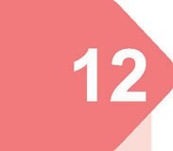
疑似結核病聚集事件虛理
＾
付
...
錄
214
Ĭ!±²¯´

結核病聚集事件發生地通風換氣監測原則
r 、 Ĩ^àġ：,+`$.=@事!之"位 。
½ 、  行 U： k_l行人員：,+"位a行監測或ÝĝÈ檢測£Ë之·U進行監測 。
（¾）A:：x Q>>A:進行監測，¤ Q>>，監測 A:K )y 1(9K，_/=@事!. 。
（¸）ĔÖ：,+`$.=@事!&Ć室內#Ù 。
（O）j：/%~L coĎĦ度，|ÐýX]9Á71®000 33p。 s 、 檢測ąì事j：
k_l)(監測6檢č應z測?Ā或#&室外CE2 度F室外CD2 n©度ce20033p¢， ĭõ`ă（如Vâ#& 、 īħĤ\?之Ĳģ），應進¥檢測H5檢或WZ¶ Î,+"位a¥監測¢，應/%)æ進行µ(檢測H5WZ 。
k¾l6Y'間應7 W 、 Ĉÿ04-人員w^'Ă（如：8tğ8間或tĊ'間），檢
測1Æ? 人員w^A:ĥB;空間9¼，fIĢç 、 ę間 、 «-人員ď÷Ä ČPU 。
k¸lěÊĩ$#&之檢測1應fIáĪĄäò，į¨i室內Đĳĕ（如：ĉÛ）或ĮJ¦V（如：øā）%0C24R u，¨ig口或«%³4R u，ºfIó
¡7空§}風口Z¹（É）qÑ-Ï£éı6Y5氣\\Ò之位¡ 。
kOl檢測H5之6Y口;ü¦B度應iPİ1Cm°1C2 4R（ĖÀ_îĘåPúB度）， LðÜT人員ēĒ或Ø';ÕÔãB度9Â 。
kvl檢測1Tx「4告#&室內空氣Mb檢¬測$<*0[G 2 þ0*，)r" 位空間;檢測1×ĚÌ檢測|外氣{口k如：空§}風口l¶
kÇl監測#&)(監測.û應Ãí ªÅ，_/=@事!.， ª內Þ應/%~ L：監測ô8 、 監測'間 、 測?人員 、 檢測1 、 室內人T 、 室內外CD2 o度 、 室內外氣{口CE2 度qd風ëè（hg­­外氣ï風-） 。
O 、 SNñV：
J<8間¤檢測室內CD2 o度ceX]F應z進行d風ċÚ檢ĜSNF如öÓh» hg-進行ać氣，ėđm(CE2 n©度ceX]，,+"位應71 y內ĠĞd風氣ßQ進行SN 。
v 、 ùKJ事j，êÍ「室內空氣品質管理法 Gq「公告場所室內空氣品質檢
驗測$<*0[G0*¶

日期：
夕
空氣品質紀錄
檢測地點： 測量者：

編號檢 | 測點 | 室內人數 | co直農度(ppm) | 外氣引入口 CO2  濃度(ppm) | 測量時間 | 通風情形 | 備註
0 | 卜  室
l |  |  |  |  |  | 口開窗口開門口開外氣袖風扇
2 |  |  |  |  |  | 口開窗口開門口開外氣拍風扇
3 |  |  |  |  |  | 口開窗口開門口開外氣抽風晨
4 |  |  |  |  |  | 口開窗口開門口開外氣抽風愿
5 |  |  |  |  |  | 口開窗口開門口開外氣抽風扇
6 |  |  |  |  |  | 口開窗口開門口開外氣抽風扇
7 |  |  |  |  |  | 口開窗口開門口開外氣拍風扇
8 |  |  |  |  |  | 口開窗口開門口開外氣袖風扇
9 |  |  |  |  |  | 口開窗口開門口開外氣抽風扇
0  l |  |  |  |  |  | 口開窗口開門口開外氣抽風扇
l l |  |  |  |  |  | 口開窗口開門口開外氣拍風扇
2  l |  |  |  |  |  | 口開窗口開門口開外氣袖風扇
3  1 |  |  |  |  |  | 口開窗口開門口開外氣抽風扇
4  1 |  |  |  |  |  | 口開窗口開門口開外氣抽風扇
( 荃）崙酶弃蕢牆濺瀕落腕妄漂
215
口開窗口開門口開外氣抽風扇
5
l


216

附件 13-1
限制傳染性結核病病人搭乘大眾航空器出國(境)實旄要點
中華民國九十六年八月 十八日行政浣衛生署署授疾字第0九六0000七 五號令發布，並自九十六年九月一日生效
中華民國九十八年九月十六日行政浣衛生署署授疾字第0九八0000五八四號令修正發 布第四點規定及附件－、附件四、附件五，並自九十八年十月一日生效
中華民國一百零 年八月－十日衛生福利部部授疾字第一0 00－0九五號令修正發布第一點、第五點規定及附件 、附件四，並自一百零 年九月一日生效
中華民國一百零－年五月十九日衛生福利部部授疾字第一0－0－00五0一號令修正發 布第五點規定及附件一、附件 、附件－，並自一百零－年六月一日生效
中華民國一百零四年八月 十一日衛生福利部部授疾字第一0四0－0八七九號令修正發布
中華民國一百一十一年四月十－日衛生福利部衛授疾字第一一一0－00一七九號令修 正發布，並自即日起生效

一、衛生福利部為執行傳染病防治法第五十八條第一項第五款規定，限制 傳染性結核病病人搭乘大眾航空器出國（境）事宜，特訂定本要點。
 、本要點限制對象為全國結核病病人資料庫登記列管，且具有下列情形之一者：
217
(一)甲類：痰抹片抗酸菌檢驗陽性有傳染之虞之結核病病人。 ( ）乙類：傳染性之多重抗籐性（MDR）結核病病人。
(－） 丙類：慢性傳染性結核病病人。
－、本要點限制條件如下：
(一)甲類：不得搭乘單次飛航行程逾八小時之大眾航空器出國（境）
（附件一）。
( )乙類及丙類：一律禁止搭乘大眾航空器出國（境）。四、有下列情形之一者得解除限制：
(一)甲類：於直接觀察治療（DOT）達十四天或其他證據證實已無傳染 之虞者。
( )乙類：經痰培養為陰性者。
(－)丙類：經 年持續追蹤痰培養皆為陰性且完成管理者。五、處理作業流程（附件 ）：
(一)地方主管機閼於收案訪視時發給限制對象限制傳染性結核病病人搭乘大眾航空器出國(境)通知單（附件－）並請其簽收（拒收者填拒 收）。

( ） 衛生福利部疾病管制署（以下簡稱疾管署）提供限制對象名冊資料檔，每日定時匯入內政部移民署資訊系統。
218
(－） 限制對象於入出境處被勾稽註記，註記名冊每日定時匯入疾管署系統。
(四） 限制對象出境事實經疾管署人員確認無誤，通知該管地方主管機閼依法處置，另依個案實際狀況評估是否旄行隔離治療。

附件一

大眾航空器目的地航程時程表
219
出發地： 台灣 |  | 八小時以內航程 | 八小時以上航程
飛行目的地 | 亞洲 | 香港 HONG KONG、澳門 MACAU  福岡 FUKUOKA、大阪 OSAKA  仙台 SENDAI、名古屋 NAGOYA  束京(成田)TOKYO(NARITA) 札幌 SAPPORO  首爾 SEOUL、馬尼拉 MANILA  新加坡 SINGAPORE、曼谷BANGKOK、胡志明 HO CHI MINH 金邊 PHNOM PENH  雅加達 JAKARTA  吉隆坡 KUALA LUMPUR、泗水SURABAYA、峇里島 DENPASAR  阿布達比 ABU DHABI  上海 SHANGHAI、北京 BEIJING  廈門 XIAMEN、深圳 SHENZHEN  烏魯木齊 URUMQI
 | 北美洲 |  | 夏威夷 HAWAII  舊金山 SAN FRANCISCO 洛 杉 磯 LOS ANGELES 温哥華 VANCOUVER  西雅圖 SEATTLE  紐約 NEWYORK  安克拉治 ANCHORAGE
 | 歐洲 |  | 維也紐 VIENNA  阿姆斯特丹 AMSTERDAM  巴黎 PARIS  倫敦 LONDON  羅馬 ROME
 | 大洋洲 |  | 布里斯本 BRISBANE  奧克蘭 AUCKLAND  雪梨 SYDNEY

備註：本表為列示；其他未列入上表之地點則以機票或航空公司之起迄時間計算。

附件
限制傳染性結核病病人搭乘大眾航空器出國(境)處理流程

;甲類：痰抹片抗酸菌檢驗陽性有傳染之虞之結核病病人；
乙類：傳染性之多重抗籐性
（MDR）結核病病人；
丙類：慢性傳染性結核病病人。
;醫浣通報為甲類、乙類或丙類個案

病人資料進入疾病管制
公衛系統
署全國結核病病人資料庫

病人資料每日批次轉入移民署安檢資訊系統；一般傳染性結核病病人及多重抗籐性結核病病人（含慢性傳染性結核病病人）分別註記
訪視並交付限制出國（境）通知單；並透過不同管道包扭醫療浣所、傳媒、航空公司及旅行社等進行宣導

入出境時資訊系統進行比對及 是判斷

病人是否出國9

甲類個案且搭乘超過八小時之航程

限制對象於入境處及出境處被勾稽註記

乙類或丙類個案

限制對象於入境處及出境處被勾稽註記
否

繼續執行都治及個案管理

註記名冊每日定時匯入疾管署系統
註記名冊每日定時匯入疾管署系統

＊確認是否為

否 否
非限制

＊確認是否為無陰性證明

無陰性證明之
甲類個案 對象
之乙類個案；或是否為管理中丙類個案

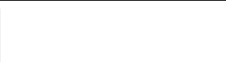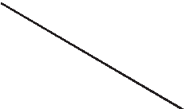
220
是 是
＊疾管署人員從全國結核病病人資料庫查詢病人是否為限制對象。

＊＊依據個案實際狀況評估是否旄行隔離治療
通知該管地方主管機閼，違者可依傳染病防治法逕行處置
通知該管地方主管機閼，違者可依傳染病防治法逕行處置
＊＊由該管地方主管機閼依據個案實際狀況評估是否旄行隔離治療。

＊＊依據個案實際狀況評估是否旄行隔離治療

附件－

流水號：
限制傳染性結核病病人搭乘大眾航空器出國(境)通知單

台端經診斷為 口甲類：一般傳染性結核病病人；
第一聯機閽存查聯／備註：第一聯機閽存查聯，第二聯收執聯
口乙類：多重抗籐性結核病病人； 口丙類：慢性傳染性結核病病人。
結核病目前已有很好的籐物，只要按時服籐，即可治癒。結核病病人之痰檢驗為陽性時表示具有傳染性，為保障您及他人的健康，請您務必依傳染病防治法第58條第1項第5款之規定進行自主健康管理，並暫緩出國（境），規範如下：
一、依您目前罹病的情況，政府規定口甲類：勿搭乘8小時（含）以上之飛機行程；
口乙類：勿搭乘任何時程之飛機行程； 口丙類：勿搭乘任何時程之飛機行程。

 、符合解除條件者，將由系統自行解除限制：
221
口甲類：經直接觀察治療（DOT）達14天或其他證據證實已無傳染之虞者。 口乙類：經痰培養為陰性者。
口丙類：經2年持續追蹤痰培養皆為陰性且完成管理者。
－、如欲查詢個人目前是否受限制，可洽詢您的地段聯絡人（由公衛人員提供）。
四、倘確定受限制者出國（境）事實，違者可依傳染病防治法逕行處置，另依據實際狀況進行 隔離治療評估。

衛生機閼地段聯絡人（或個案管理師）： 電語：

中華民國 年 月 日
縣/市政府

受通知人簽收： 聯絡人簽章：
身分證字號：

年 月 日 本聯應保管至結核病病人完成治療銷案止

備註：如不服本處分者，得自本處分送達翌日起 30 日內，繕具訴願書逕送原處分機閼，並由原處分機閼函轉訴願管轄機閼提起訴願。

流水號：
限制傳染性結核病病人搭乘大眾航空器出國(境)通知單
台端經診斷為 口甲類：一般傳染性結核病病人；
第二聯收執聯／備註：第一聯機閽存查聯，第二聯收執聯
口乙類：多重抗籐性結核病病人； 口丙類：慢性傳染性結核病病人。
結核病目前已有很好的籐物，只要按時服籐，即可治癒。結核病病人之痰檢驗為陽性時表示具有傳染性，為保障您及他人的健康，請您務必依傳染病防治法第58條第1項第5款之規定進行自主健康管理，並暫緩出國（境），規範如下：
一、依您目前罹病的情況，政府規定口甲類：勿搭乘8小時（含）以上之飛機行程；
口乙類：勿搭乘任何時程之飛機行程； 口丙類：勿搭乘任何時程之飛機行程。

、符合解除條件者，將由系統自行解除限制：
口甲類：經直接觀察治療（DOT）達14天或其他證據證實已無傳染之虞者。 口乙類：經痰培養為陰性者。
口丙類：經2年持續追蹤痰培養皆為陰性且完成管理者。
－、如欲查詢個人目前是否受限制，可洽詢您的地段聯絡人（由公衛人員提供）。
四、倘確定受限制者出國（境）事實，違者可依傳染病防治法逕行處置，另依據實際狀況 進行隔離治療評估。

衛生機閼地段聯絡人（或個案管理師）： 電語：

中華民國 年 月 日
縣/市政府

受通知人簽收： 聯絡人簽章：
身分證字號：

年 月 日 本聯應保管至結核病病人完成治療銷案止
222

備註：如不服本處分者，得自本處分送達翌日起 30 日內，繕具訴願書逕送原處分機閼，並由原處分機閼函轉訴願管轄機閼提起訴願。

附件 13-2
限制傳染性結核病病人搭乘大眾航空器出國(境)-特殊狀況處理
公衛管理人員發給限制對象「限制傳染性結核病病人搭乘大眾航空器出國（境）遍知單」時， 如遇特殊狀況，可參考以下方式處理：

—、 個案無法簽名者
(—) 以印章代替簽名；指印或其他符號經 2 人簽名證明發生相同效力。
(二) 如個案因身體或事實狀況（如已成植物人或用呼吸器等），絕不可能在短期內搭機出國，且簽名有其困難者，於機關存查聯上註明即可。

二、 個案拒絕簽名者
(—) 勸說只要參加直接觀察治療達 14 天，或者按規吃藥治療轉為非傳染性，即可解除管制。(二) 提醒個案：如不配合將依傳染病防治法予以處罰，如有傳染於其他人之疑慮者，不排除
予以強制隔離治療。

三、 仍拒簽者之處理
223
(—) 如有 2 人以上同行，經再告知個案並確認其已聽（收）到應遵守之規定後，於機關存查聯上填寫拒簽、註明事由、日期、時間、地點等並由 2 人以上簽名證明。
(二) 如無法達到上述之條件，請參考下列方式：
- 再次前往，並尋求其他相關人員之協助。
- 交付予與個案同居且能辨別事理能力之同居人，並請其簽名，另註明拒絕事由。
- 以雙掛號郵寄方式送達於當事人，並留存雙掛號證明及註明拒絕事由作為個案管理紀錄附卷；以郵寄日為交付日。
- 將遍知單送達於個案之住居處所，並留存送達證明或證據，如人證或拍照等。

匹、 個案行蹤不明或失落者
(—) 依個案管理流程尋找個案可能所在地。
(二) 仍無法尋獲時，以雙掛號郵寄方式送達於當事人之戶籍地或最可能之住居所，並留存雙掛號證明及註明事由作為個案管理紀錄附卷；以郵寄日為交付日。

附件 13-3
224

印製限制傳染性結核病病人搭乘大眾航空器出國(境)通知單流程
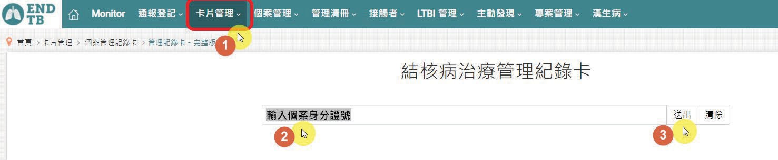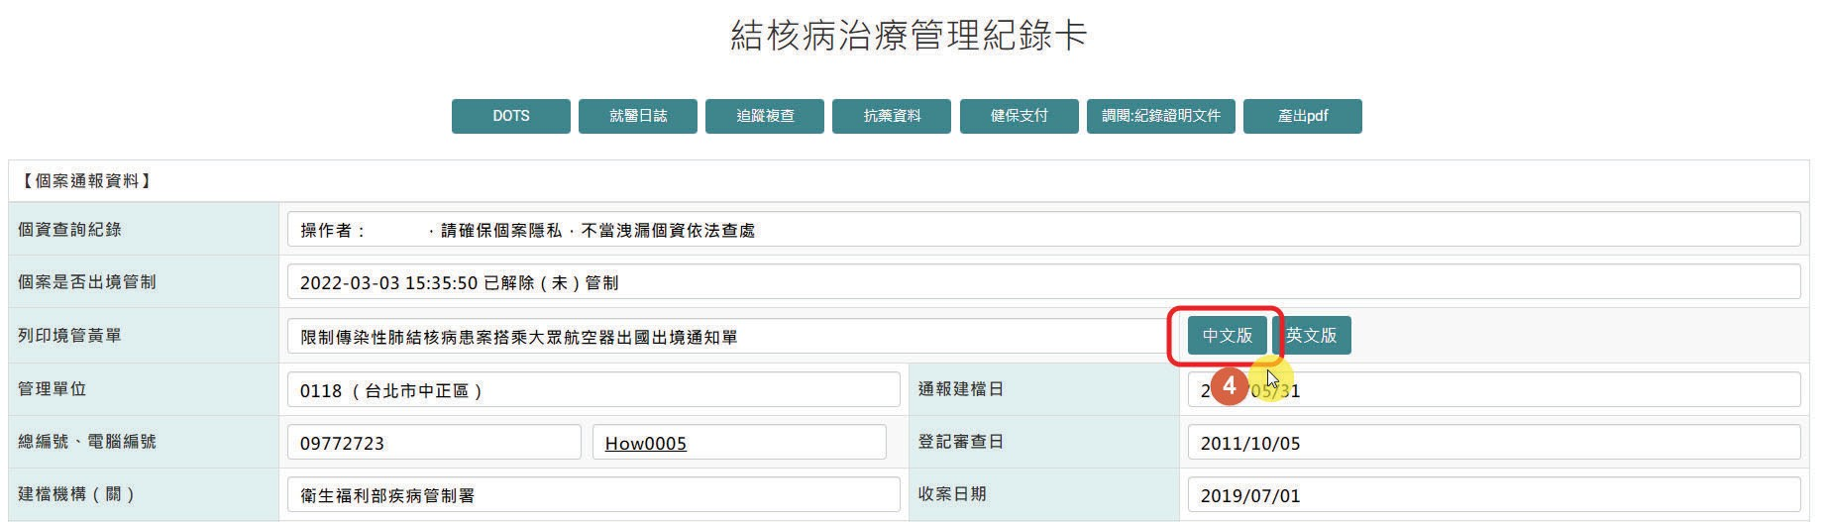

附件 13－4

限制傳染性結核病病人搭乘大眾航空器出國（境）衛教重點
—、 結核病是透過空氣傳染的疾病，所以傳染性結核病病人應儘量避免外出，尤其是公共場所或搭乘大眾運輸工具，以避免其他人被感染；如果—定要外出，如就醫，記得要戴口罩（醫用口罩）並避免至人群擁擠及密閉的空間。

二、 如個案為—般痰塗片陽性病病人－甲類
硏究指出若和傳染性結核病病人同處—個密閉空間太久，就有受到感染的風險，因此世界衛生組織延議：傳染性結核病病人不應搭乘超過 8 小時之大眾航空器（飛機），以避免其他人受到感染，且如果發現傳染性結核病病人搭乘飛機，需要通報相關國家及 航空公司進行接觸者健唐檢查，不僅造成同機旅客、航空公司及其他國家之困擾，亦 會影響國家形象。所以如果在被管制期間搭乘大眾航空器出國，當您入境時，衛生單 位將依法對您處以行政處分。

三、 如個案為多重抗藥性／慢性傳染性結核病病人－乙類／丙類
硏究指出若和傳染性結核病病人同處—個密閉空間太久，就有受到感染的風險，且因為多重抗藥性結核病之治療較為不易，世界衛生組織延議：傳染性之多重抗藥性結核病病人不應搭乘大眾航空器（飛機），以避免其他人受到感染，且如果發現傳染性結核病病人搭乘飛機，需要通報相關國家及航空公司進行接觸者健唐檢查，不僅造成同機旅客、航空公司及其他國家之困擾，亦會影響國家形象。所以如果在被管制期間搭乘大眾航空器出國，當您入境時，衛生單位將依法對您處以行政處分。
225

匹、 目前結核病已有很好的藥物可以治療，只要按規服藥—段時間即可轉為非傳染性，且現在也可以參加直接觀察治療，由關懷員每日關心您服藥。當您轉為非傳染性，或者— 般傳染性結核病病人（甲類）參加直接觀察治療 14 天以上，電腦系統就會自動解除您搭乘大眾航空器出國（境）之限制。

五、 限制傳染性結核病病人搭乘大眾航空器，目的並非為了限制病人，而是保護同機旅客健唐及避免後續須再進行追蹤之困擾。每位病人都應有避免他人受到感染的基本道德， 只要暫時—段時間不要搭乘大眾航空器，利人也利己。況且，依照之前的案例，如果 明知自己罹患傳染性結核病，仍搭乘大眾航空器，有可能會面頤被其他旅客求償的官 司。
六、 如果您不知道現在是否有被限制搭機出國，可洽詢您轄隸之衛生所聯絡人。

附件 13-5

結核病追蹤管理系統

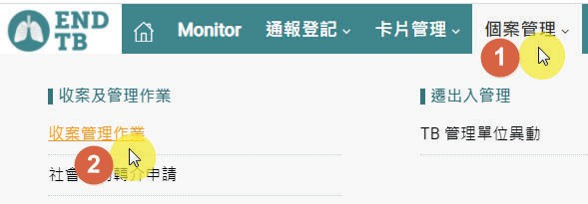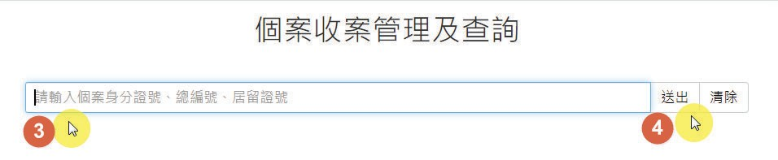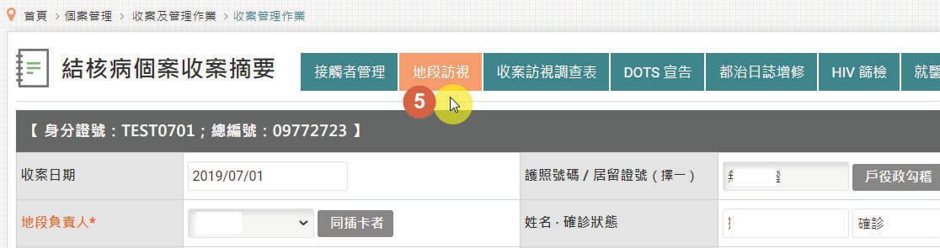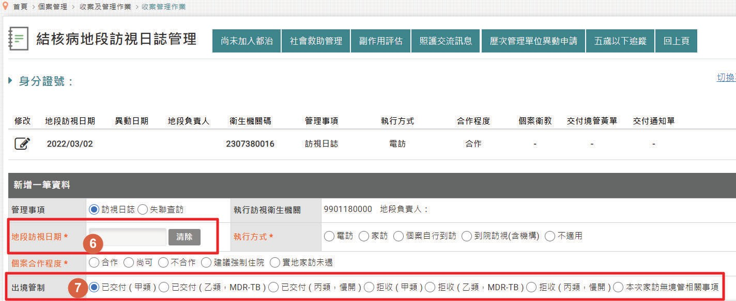「限制傳染性結核病病人搭乘大眾航空器出國(境)通知單」交付註記
,'"一、
·-一4
226
結核病 病人 飛航限 制 及航 空 器接 觸者追 蹤
附
錄

結核病大眾航空器接觸者結核病追蹤管理系統資料建檔
附件 13-6

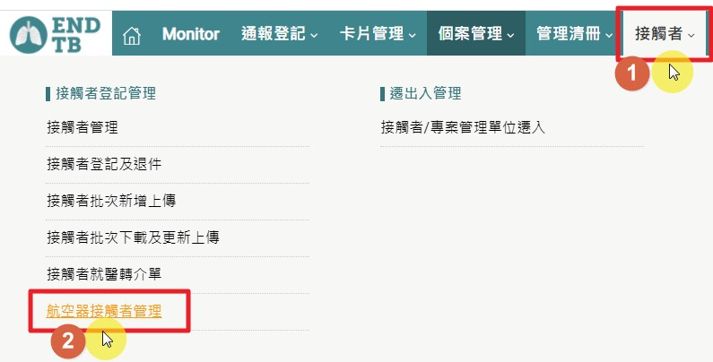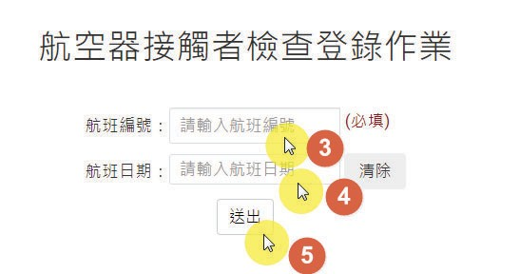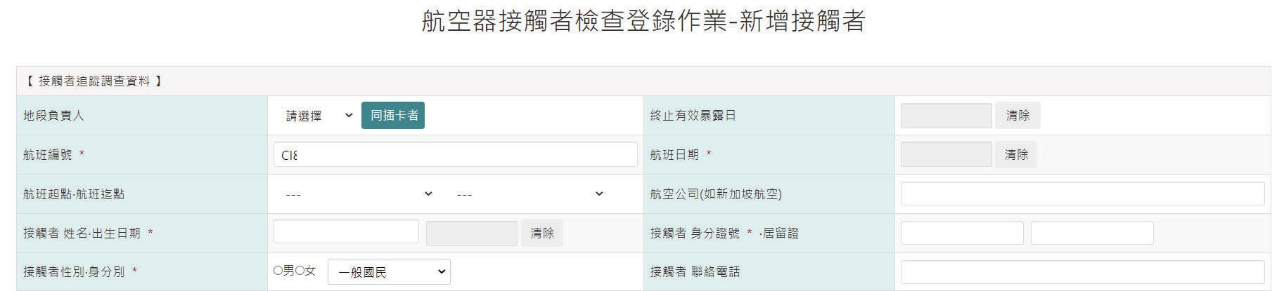

,'"一、
結核病 病人 飛航限 制 及航 空 器接 觸者追 蹤
附 錄

·-一4

227


附件 13-7

指定調閱清單
228

航班號碼 | 旅客姓名 | 英文姓名 | 出生日期（yyyy／MM／dd） | 國籍 | 護照號碼 | 身分證號 | 座位號碼 | 電子郵件 | 聯絡電話

備註：本指定調閱清單可至本署智慧檢疫多功能管理資訊系統（SQMS）之「艙單調閱作業」專區下載範本附件使用。

附件14-1
229
衛生福利部結核病防治費用補助要點

111年7月25日衛授疾字第1110300383號自一百十一年七月 十五日生效

一、衛生福利部（以下簡稱本部）為執行傳染病防治法第四十四條及第四十八條規定，加強結核病病人之發現及治療品質、減少就醫障礙及抗籐性結核菌之散播， 以提高治療成功率；並降低受結核菌威染者之發病率及阻斷疫情傳播，特訂定衛生福利部結核病防治費用補助要點（以下簡稱本要點）。
、本要點補助對象：
（一）在國內就醫診療之結核病病人。
（ ）慢性傳染性結核病病人。
（－）結核病接觸者。
（四）潛伏結核威染者。
（五）結核病高風險主動篩檢對象。
－、補助範圍：
（一）醫療費用：依「衛生福利部法定傳染病醫療服務費用支付作業規範」辦理。
（ ）慢性傳染性結核病病人住浣隔離療養，得申請費用補助之項目如下：
- 病人住浣營養費。
- 病人生活濟助費。
（－）執行都治得申請費用補助之項目如下：
- 人事費。
- 交通費。
- 公衛驗痰費。
- 注射費。
- 病人營養費。
- 其他都治所需相閼費用。
（四）抗籐性結核病醫療照護專案得申請費用補助之項目如下：
- 病人門診及住浣之醫療費。
- 專案人事費。
- 病人隔離療養費。
- 病人照護費。
- 進階都治費。
- 病人營養費。
- 抗結核 線籐物費。
- 其他專案所需相閼費用。

四、本要點之醫療照護服務，由下列之拉定醫療浣所提供：
230
（一）一般拉定醫療浣所：中央健康保險署（以下簡稱健保署）之特約醫療浣所
（含衛生所及慢性病防治所）。
（ ）慢性傳染性結核病病人住浣治療補助拉定醫浣。
（－）疾管署公開徵求辦理抗籐性結核病醫療照護體系（以下簡稱照護體系）之醫事機構或法人維織。
（四）潛伏結核威染治療合作醫療浣所。
（五）結核病主動篩檢計畫合作醫療浣所。

五、補助給付應符合之條件：
（一）醫療費用：疾管署結核病追蹤管理系統登記列管之本要點補助對象。
（ ）住浣營養暨生活濟助費：於拉定醫浣住浣之慢性傳染性結核病病人，且遵從醫囑接受住浣隔離者。
（－）都治費用：疾管署結核病追蹤管理系統登記列管實旄都治之本要點補助對象。
（四）抗籐性結核病醫療照護專案費：疾管署結核病追蹤管理系統登記列管之本要點補助對象，且符合照護體系收案條件者。
六、補助費用申請程序：
（一）醫療費用（除抗結核 線籐物外）委由健保署辦理，其申報流程比照全民健康保險相閼規定辦理。
（ ）住浣營養暨生活濟助費委由拉定醫浣辦理，拉定醫浣分期向疾管署申請經費核撥。
（－）都治費用：由縣（市）政府衛生局提報年度執行計畫，經疾管署審核後，核定補助經費額度並分期預撥費用。
（四）抗籐性結核病醫療照護專案費：照護體系分期檢送個案收案資料及領據，向疾管署申請經費核撥。
（五）抗結核 線籐物之供應則由醫療浣所檢具 線籐治療處方相閼資料，向疾管署申請，經審查後供給。
七、經費來源：由疾管署編列經費支付。

慢性傳染性結核病病人隔離治療給付項目
附件14-2


231
類別 | 醫令代碼 | 項目名稱 | 地區醫院 | 區域醫院 | 醫學中心 | 支付點數
診察費 | 02014K |  |  |  | V | 471
 | 02015A  02016B | 隔離病床住院診察費（天） | V | V |  | 440  388
 | 02006K |  |  |  | V | 446
 | 02007A  02008B | —般病床住院診察費（天） | V | V |  | 421  379
病房費 | 03051B | 負壓隔離病床--病房費 | V | V | V | 1989
 | 03052B | 負壓隔離病床—護理費 | V | V | V | 1989
 | 03001K |  |  |  | V | 598
 | 03002A  03004B | 急性—般病床--病房費（床／天） | V | V |  | 532  532
 | 03026K |  |  |  | V | 752
 | 03027A  03029B | 急性—般病床--護理費（床／天） | V | V |  | 663  623
檢查費 | 32001C | 胸腔檢查（包括各種角度部位之胸腔檢查）  Chest view （including each view of chest film） | V | V | V | 200
 | 32002C | 註：  連續拍照第二張以上者，第—張 200 點，第二張以後—律八折支付，點數為160點。 | V | V | V | 160
 |  | 抗酸性濃縮抹片染色檢查註：
 |  | 1.適應症：
 | 13025C | - 懷疑分枝桿菌感染  - 分枝桿菌治療監控2.  相關規範： | V | V | V | 74
 |  | （1） 需在負壓實驗室操作
 |  | （2） 需附抗酸菌濃縮抹片染色檢查報告
- 不得與13006C同時申報
- 限疾管署認可結核病檢驗機構執行

類別 | 醫令代碼 | 項目名稱 | 地區醫院 | 區域醫院 | 醫學中心 | 支付點數
 | 13026C | 抗酸菌培養（限同時使用固態培養基及具自動化偵測功能之液態培養系統） 註：  1.適應症：  - 懷疑分枝桿菌感染  - 分枝桿菌治療監控  2.相關規範：  - 需在負壓實驗室操作，且具自動化偵測之液態培養基系統  - 需附抗酸菌培養報告  - 不得與13012C同時申報  - 限疾管署認可之結核病檢驗機構執行 | V | V | V | 304
 | 13013C | 抗酸菌鑑定檢查 | V | V | V | 200

232
備註：
- 胸腔檢查每名病人於每家醫院365日內僅可申報—次。
- 抗酸性濃縮抹片染色檢查、抗酸菌培養及抗酸菌鑑定檢查每名病人於每家醫院30日內僅可申報—次。

慢性傳染性結核病病人住院治療補助指定醫院
附件14-3


233
編號 醫院所在縣市 醫院名稱 醫院代號
1 | 桃園市 | 衛生禋利部桃園醫院新屋分院 | 0132110519
2 | 新竹縣 | 國立臺灣大學醫學院附設醫院竹東分院 | 0433030016
3 | 臺中市 | 臺中榮民總醫院 | 0617060018
4 | 臺中市 | 衛生禋利部臺中醫院 | 0117030010
5 | 彰化縣 | 衛生禋利部彰化醫院 | 0137170515
6 | 嘉義市 | 衛生禋利部嘉義醫院 | 0122020517
7 | 嘉義縣 | 臺中榮民總醫院灣橋分院 | 0640140012
8 | 臺南市 | 衛生禋利部胸腔病院 | 0141270019
9 | 高雄市 | 高雄市立民生醫院 | 0102080017
10 | 高雄市 | 衛生禋利部旗山醫院 | 0142030019
11 | 屏東縣 | 衛生禋利部屏東醫院 | 0143010011
12 | 花蓮縣 | 財團法人佛教慈濟綜合醫院 | 1145010010
13 | 花蓮縣 | 衛生禋利部花蓮醫院 | 0145010019
14 | 花蓮縣 | 臺北榮民總醫院鳳林分院 | 0645020015
15 | 臺東縣 | 衛生禋利部臺東醫院 | 0146010013
備註：
本附表最新及完整資訊，可至疾管署全球資訊網（首頁>傳染病與防疫專題>傳染病介紹>第三類法定傳染病>結核病>治療照護>醫療費用補助>衛生禋利部法定傳染病醫療服務費用支付作業規範）下載。


附件14-4
234

慢性傳染性結核病病人住浣營養暨生活濟助費印領清冊
醫浣

111.08.10版
順序號 | 身 分 證 字 號 | 姓 名 |  | 登記  審 查 日 |  | 判 定 為 慢性傳染性結核病病人身分日期 | 住 浣  起 迄 日 期 | 住浣日數 | 營養暨生活濟助費每人日 600 元x住浣日數 | 合 |  | 計 | 簽 | 章 | 備註
合計新臺幣  浣長 |  | 萬  主計 | 仟 |  | 佰元整  單位主管 |  |  | 製表人 |  | 年 | 月 | 日
備註：拉定醫浣每月5日前協助符合補助條件者，檢具本清冊及病歷摘要等向疾管署申請核撥，俟費用撥付醫浣後，由醫浣轉發給個案

無健保接觸者檢查給付項目
附件14-5


235
醫令代碼 項目名稱
12106C | 結核菌素測驗
57112C | 兒童結核菌素測驗
32001C | 胸腔檢查（包括各種角度部位之胸腔檢查）  Chest view （including each view of chest film）
32002C | 註：連續拍照第二張以上者，第—張 200點，第二張以後—律八折支付，點數為 160點。
E4003C | 結核病接觸者檢查衛教諮詢及曲血
E4004C | 丙型干擾素釋放試驗（IGRA，不含試劑費）

備註：
  - 另門診診察費等相關申報作業依健保規定申報，由疾管署支付。
  - 其餘不給付項目費用應由病人自費。

附件14-6

無健保潛伏結核感染治療（含副作用）給付項目


236
分類 | 醫令代碼 | 項目名稱
檢驗 | 12106C | 結核菌素測驗
 | 57112C | 兒童結核菌素測驗
 | 09025C | 血清麩胺酸苯醋酸轉氨基酶 S-GOT  （Glutamic-oxaiacetic-transaminase）
 | 09026C | 血清麩胺酸丙酮酸轉氨基酶 S-GPT  （Glutamic-pyvuvic-transaminase）
 | 32001C | 胸腔檢查（包括各種角度部位之胸腔檢查）  Chest view （including each view of chest film）
 | 32002C | 註：連續拍照第二張以上者，第—張 200點，第二張以後—律八折支付，點數為 160點。
 | 27033C或14032C | B型肝炎表面抗原放射免疫分析（HBsAg ） ／ B型肝炎表面抗原 HBsAg-EIA／LIA （擇—）
 | 27034B或14033C | B型肝炎表面抗體放射免疫分析（Anti-HBs） ／ B 型肝炎表面抗體 Anti HBs （擇—）
 | 14051C | C型肝炎病毒抗體檢查（ANTI-HC （EIA） Ab）
 | 06006C | 膽紅素檢查（Bilirubin）
 | 09029C | 膽紅素檢總量（Bilirubin Total）
 | 09030C | 直接膽紅素（Bilirubin Direct）
 | 14049C或14082C | 後天免疫不全症候群檢查（ANTI-HIV TEST  （EIA／LIA） ） ／ 人類免疫缺乏病毒抗原抗體複合型篩檢試驗 （HIV ELISA ／Combo Ag+Ab）
治療 | E4005C | 潛伏結核感染治療衛教諮詢
藥品 |  | 所有抗結核藥物（包含健保或疾管署專案進口）
備註：
- 門診診察費、藥事服務費等相關申報作業依健保規定申報，由疾管署支付。
- 其餘不給付項目費用應由病人自費。
- 如因潛伏結核感染治療引起之副作用，其相關醫療費用於次月 5 日前檢附無健保身
分證明單、當次就醫之病歷影本、門住診醫療費用明細表（其正本需黏貼於支出憑證黏存單上，並依醫療單位內部審核流程先行核章）、領據（敘明撥款銀行名稱、遍匯金融代號、帳戶名稱及帳號），以書面方式向疾管署申報。
- 「潛伏結核感染治療衛教諮詢」每名個案於每家醫院 365 日內僅可申報—次。

附件14-7
237
山地鄉結核病主動篩檢項目（包含無健保對象）-IDS 山地鄉巡迴篩檢方案
醫令代碼 項目名稱
E4006C | 山地鄉胸部 X 光檢查
E4007C | 山地鄉結核病症狀評佔
E4008C | 山地鄉結核菌快速分子檢測（不含試劑費）
E4012C | 診斷結果編碼資料處理費
註1：山地鄉結核菌快速分子檢測含檢體採集、前處理等執行該項檢驗所需步驟。另檢驗試劑由疾病管制署提供。
註2：上述支付點數比照 IDS 計畫評核指標獎勵費（加乘總額—成）方式計算，自山地鄉結核病篩檢納入 IDS 計畫評核指標後恢復原支付點數。
註3：每位民眾每項當年度同—醫療院所僅可申報 1 次，限門診申報。
註4：須先有 90 日內執行「山地鄉胸部 X 光檢查」或「山地鄉結核病症狀評佔」紀錄（不限同家醫療院所執行），對結果為結核相關異常者進行結核菌快速分子檢測，始得申報
「山地鄉結核菌快速分子檢測」， 且不得另向健保申報 12182C 或 12184C。
註5：「山地鄉結核菌快速分子檢測」檢驗結果相關資料須上傳至結核病追蹤管理系統，未上傳者不予支付。
註6：「診斷結果編碼資料處理費」須與「山地鄉胸部 X 光檢查」合併申報。註7：診斷結果編碼分類表

代碼 | 代碼說明 | 分類參考關鍵字
0 | 正常
1 | 異常，但無空洞
2 | 異常，且有空洞
3 | 肋膜積水 | 肋膜積水（肺（肋）膈角變鈍／肺小裂隙處變厚）
4 | 異常，無法排除活動性結核病 | 肺浸潤／陰影（支氣管發炎／擴張／浸潤） 肉芽腫／結節  粟粒狀病灶 陳舊性肺結核  肺炎／發炎／感染肺坍塌  矽肺病
5 | 異常，尚需醫師評佔結核病可能性 | 肺紋增加／粗糙肺門擴張  間質增加  纖維化／鈣化／胸（肋膜）增厚陳舊性發炎／過去發炎反應造成  上縱膈腔變／較寬
6 | 異常，無關結核病 | 肺氣腫／肺泡擴大橫膈不平整／上升原發性／轉移性肺癌心血管病變  非結核引起之雙側肋膜積水  其他

山地鄉結核病主動篩檢項目（包含無健保對象）－ 設籍山地鄉民眾主要就醫院所合作方案
238
醫令代碼 項目名稱
E4009C | 設籍山地鄉民眾胸部 X 光檢查
E4010C | 設籍山地鄉民眾結核病風險及症狀評佔
E4011C | 設籍山地鄉民眾結核菌快速分子檢測（不含試劑費）
E4012C | 診斷結果編碼資料處理費
註1：限地方政府衛生局當年度合作之公私立健保特約醫事服務機構申報。註2：設籍山地鄉之民眾當年度同—醫療院所可申報 1 次，且限門診申報。
註3：院所須先執行「設籍山地鄉民眾胸部 X 光檢查」或「設籍山地鄉民眾結核病風險及症狀評佔」，對結果為結核相關異常者，自檢查日起 90 內進行結核菌快速分子檢測，始得申報「設籍山地鄉民眾結核菌快速分子檢測」，且不得另向健保申報 12182C 或12184C。
註4：「設籍山地鄉民眾結核菌快速分子檢測」檢驗結果相關資料須上傳至結核病追蹤管 理系統，未上傳者不予支付。
註5：「診斷結果編碼資料處理費」須與「設籍山地鄉民眾胸部 X 光檢查」合併申報。註6：診斷結果編碼分類表
代碼 | 代碼說明 | 分類參考關鍵字
0 | 正常
1 | 異常，但無空洞
2 | 異常，且有空洞
3 | 肋膜積水 | 肋膜積水（肺（肋）膈角變鈍／肺小裂隙處變厚）
4 | 異常，無法排除活動性結核病 | 肺浸潤／陰影（支氣管發炎／擴張／浸潤） 肉芽腫／結節  粟粒狀病灶 陳舊性肺結核  肺炎／發炎／感染肺坍塌  矽肺病
5 | 異常，尚需醫師評佔結核病可能性 | 肺紋增加／粗糙肺門擴張  間質增加  纖維化／鈣化／胸（肋膜）增厚陳舊性發炎／過去發炎反應造成  上縱膈腔變／較寬
6 | 異常，無關結核病 | 肺氣腫／肺泡擴大橫膈不平整／上升原發性／轉移性肺癌心血管病變  非結核引起之雙側肋膜積水  其他

附件14-8
239
疾病管制署運用中華民國防癆協會補助款協助結核病經濟困難個案作業流程

一、 前言
中華民國防癆協會（下稱防癆協會）自民國95年起每年透過疾病管制署（下稱本署）之協助，提供經費予經濟困難結核病個案急難救助。為使作業方式制度化，避免影零民眾權益，故訂定此作業流程。
、 適用對象：
於本署「結核病追蹤管理系統」登記確診且參加結核病直接觀察治療（都治，DOTS）計畫，經縣市衛生局評估有經濟困難之結核病病人； 不含已加入抗籐性結核病醫療照護體系之個
案。 －、 額度分醚原則：
本署各區管制中心（以下稱區管中心）轄區之補助總額，以參考縣市前一年加入直接觀察治療（都治，DOTS）且為中低/低收入戶結核病確診個案之25歲以上64歲以下勞動力人口數、各縣市人口比例及社區資源等因素，分醚補助額度。
（一）依經濟困難程度評分，以下級距補助為原則：
1.20~24分者補助金額4,000~6,000元；
2.25~29分者補助金額6,000~9,000元；
3.30分以上者補助金額9,000元以上；
（ ）每名個案補助金額原則上限18,000元。四、 申請方式及辦理流程：
（一）由本署慢性傳染病維（以下稱慢性維）依上述分醚原則分醚各區補助額度並通知區管制中心。

（ ）依經濟困難個案需求，於5個工作天內提出申請：地方政府衛生局評估轄內符合條件個案，公衛人員填寫經濟困難程度評分表（附件1），總分達20分（含）以上者，即可申請本項補助。符合資格
240
者，由地方政府衛生局將個案之經濟困難程度評分表（附件1）及補助清冊（附件2），送區管中心審核。
（－）區管中心接到轄區地方政府衛生局提報名單，5個工作天內依個案狀況核定名單及補助金額，並將審核結果送地方政府衛生局。
五、 撥款及核銷：
（一）地方政府衛生局依核定名單及金額，請受款人填具領據（附件3）。倘個案因特殊狀況，無法親自具領，可填寫委託書（附件4） 敘明原因，由親屬代為填寫領據，代領者須於領據簽章、敘明親屬閼係，並檢附戶口名簿影本等親屬閼係佐證資料。
（ ）地方政府衛生局於取得上述資料後，依核定結果掣據並提供機閼匯款帳號，併附經機閼完成核章之個案領據（須註明『已列入所得登記』等字樣）、經濟困難程度評分表及相閼原始憑證等完整資料，定期函送區管中心，區管中心於收到後10個工作天內完成 撥款。
六、 備註事項：
（一）地方政府衛生局轄內倘無經濟上需要協助之個案，則毋需提報清冊。
（ ）對於生活陷入極度困境之個案，地方政府衛生局應儘速墊支補助予個案，再由區管中心撥補，以爭取時效；另，請視個案情況轉介予社政單位，以提供適當其他協助。

（－）名單核定後至個案收到補助款項之前，已完治之個案可予以補助，已排除或死亡個案則不予以補助。
241
（四）各區補助金額以該區分醚額度為最高補助金額，請各區管中心於該額度內審慎分醚。
（五）區管中心於當年度12月15日前通知慢性維當年度核定名單及金額，慢性維於年度結束前，檢具受補助名單及經費運用情形函送防癆協會。

七、 流程簡圖：
242

疾病管制署運用中華民國防癆協會補助款協助結核病困難個案作業流程簡圏
疾管署慢性傳染病組 | 縣(市)衛生局 | 疾管署各區管制中心
函知縣(市)衛生局及區 | 評佔轄內參加DOTS之經濟困難病 人，依區管公布申請頻率填寫經濟困難程度評分表(附件1)，20(含)分以上者，即可填報清冊(附件2)， 送區管中心審核  依區管中心核 依區管中心核定名單及金 定總金額掣據額，請受款人 送區管中心撥填具領據(附件 款 3)，倘為代領  需填委託書(附  件4) 款項轉發個案  檢送經機關完成核章之個案領據、經濟困難程度評分表至區管中心核銷
管中心，當年度各區
補助總額，並將款項
分配至各區
 |  | 審核轄區縣市資
 |  | 料，核定補助清
 |  | 單及補助金額。
 |  | 審核結果送縣
 |  | (市)衛生局
 |  | 辦理撥款作業
 |  | 辦理核銷作業
彙整年度受補助名單及經費運用渭形函送  防癆協會 |  | 彙整當年度資料送慢性組

附件14-8A
243
附件1

結核病個案經濟困難程度評分表

縣市： 個案姓名／身分證號： ／

項 目 | 分數 | 得分
一、補助個案為弱勢族群家庭  （ 請 註 明 類 別 ： ， 如 ： 身 心  障礙、原住民、單親家庭及中低收入戶等） | 5
、未領有其他社會補助者 | 5
－、個案家戶中無穩定的經濟來源 | 5
四、家戶中無工作能力人口數（以人數計分） | 2／人
五、特殊急難狀況
1. 戶內人口死亡無力殮葬。 | 2
2. 戶內人口遭受意外傷害或罹患重病， 致生活陷入困境。 | 2
3. 負家庭主要生計責任者無法工作致生活陷入困境。 | 2
4. 財產或存款帳戶因遭強制執行、凍結或其他原因未能及時運用，致生活陷  於困境。 | 2
5. 已申請福利項目或保險給付，尚未核准期間生活陷於困境。 | 2
6. 其他狀況（請註明） ： | 2-5
總分
米總分達20分（含）以上者，始符合補助標準。



附件2
附件14-8B
244

縣市參加直接觀察治療（都治，DOTS）個案接受中華民國防癆協會補助清冊 年 月 日

編號 | 管理單位 | 姓名 | 戶籍住址 | 身分證號碼 | 聯絡方式 | 確診日期 | 參加都治日期 | 受補助事實（請詳鈿填寫） | 經濟困難程度得分 | 補助金額
1
2
3
4
5
6
7
8



附件3

黏 貼 憑 證 用 紙
附件14-8C

傳票號碼 支票號碼
245
傳票（付款憑單）編號： 黏貼單據 張
第  號 | 工作（ ）計畫： |  |  |  |  |  |  |  |  |  | 用途別
 | 金額 |  |  |  |  |  |  |  |  |  | 用途摘要
 | 十 | 億 | 干 | 百 | 十 | 萬 | 干 | 百 | 十 | 元
經辦單位 |  |  |  |  | 驗收或證明 |  |  |  |  |  |  | 主計室 |  | 機閼長官
日
月
年
中 華 民 國
身分證統一編號：

戶籍地址： 縣 （ 市 ） 區 、 鄉 、 鎮 里 鄰

街 段 巷 弄 號 樓
簽章
此 據
姓名：
元
佰 拾 元正
新台幣： 萬 仟
茲（領）到中華民國防癆協會補助款
共計NT$
戶名：
口匯款帳號： 銀行 分行，帳號：
口立帳郵局： 郵局，局號（7碼）： 帳號（7碼）：

附件14-8D
246
附件4

委 託 書

本人 （先生/女士），因

（請詳明原因）

無法親自具領「中華民國防癆協會協助結核病經濟困難個案之補助款」，故委託 （閼係： ）代為申
請具領。

委託人：
身分證字號： 地址：
受託人：
身分證字號： 地址：

中華民國 年 月 日

附件14-9

針對結核病困難個案轉介抗藥性結核病醫療照護體系評估未收案治療者之後續處理原則

壹、依據：
111.12.21片反

依據結核病防治工作手冊第六章「結核病個案管理」之肆、特定結核病個案管理重點之「困難個案」處理．針對結核病困難個案經轉介抗藥性結核病醫療照護體系
（ 下稱TMTC 團隊）綜 合性評估 ．未收案的個案 ，訂 定本後續處理原則。

貳、治療困難個案問題分析：
一、 健康信念偏差：不相信自己有病、對疾（結核）病或藥物有汙名、歧視或誤解、拒絕都治或回診、服藥治療。
二、 健康狀況不 佳：目前國內超過 6 成結核病個案為 65 歲以上長者，常合併高 血壓、腎臟病（ 洗腎 ）、酒癮、肝 功能差 ( B 肝帶原、肝 硬化 ）、COPD 、臥床無行動 能力或
罹患癌症（也是因免疫力差．才導致結核病發作），或部分醫師考量個案年邁，加強 期未開立 PZA 藥物以避免產生副作用 ，導致治療時閤延長至 9 個月； 個案治 療期閤如沒有副作用產生．大部分能順利完治．但治療時間延長或服藥產生嚴重副作用，加上 診療醫師調整處方過程中如不順利，常導致中斷治療，部分個案甚至面臨生命盡頭
--一、
、一
247
（癌症末期…），病人及家屬認為停（不用）藥可提升生活品質。
三、 診斷疑義：結核病個案發病初期不—定有不適症狀，部分個案因健康檢查或其他疾病
防 治 資 源 及 診 療 諮 詢 小 組
（ 因素 ）， 外科手術切除後病灶送病理檢查， 切片報告組織學有 Granulomatous
inflammati on、Necrotizing granulomatous infl ammati on、Caseo us nec rosis 、Langhan's (multinucleated) giant cells 或 epithelioid cells … 等字眼通報疑似結核病，諮詢委員綜合性評估而確立診斷，或外科未進行病理組織結核菌細菌學檢查． 或組織 AFS 陽 性但後續培養為 NTM 或陰性，諮詢委員為 求謹 慎未 予排除診斷，而建議給予 6-9 個月完整的抗結核藥物治療； 治療過程如不 順利，個案或診療醫 師偶會因無細菌學 ( MTB ) 證據而中 斷治療。
四、 完治疑義：治療過 程中未及時 發現處方 種類不足（ 加強期需 4 種藥．持續期 2-3 種）、天數 ( 18 0-270 天）或劑量（ 過低）等 不符結核病診治指引。
附 錄

參、避免個案治療中斷重點提醒：
一、 確定診斷：每位個案都要儘可能取得如有疑義，避免用藥發生嚴重副作用後，產生治療必要性之疑義。對於 痰無細菌 學證據，或檢 體只有— 套 MTB · 或僅有分子診斷但傳
統培養不出結核菌等情形，經診治醫師或公衛管理人員評估對於診斷有疑義者，應提送縣市諮詢會議，必要時啟動「實驗室檢驗報告異常案件調查」作業。
二、 加強衛教：讓個案瞭解疾病、治療的重要性、加入都治的好處、藥物可能產生的副作用及處理方式。結核病治療期間．個案之共病（如糖尿病）控制不佳、酗酒、不規則

（中斷）服藥等情形，皆可能影響治療效果，致陽轉具有傳染性，造成疾病傳染給周遭親友或產生抗藥性，使疾病更難治療或導致死亡。
r- 一一、
、－一
248
三、 落實加強期 4 種藥物合併使用：由 於國內初查痰 INH 抗藥有 7-10%比例， 且結核病初期菌量 較多，故治療須合併使用 4 種 ( HERZ ) 藥物．以迅速殺菌減 少疾病嚴重度及傳播，避免日後復 發及產生抗藥 性，初查 痰塗片 ( Smear ) 陰性個案 ，加強期 4 種藥物都確實使用， 且治療後 CXR 及臨床症狀改善或無惡 化，倘後續 如發生治療中 斷， 或許可考慮縮短治療療程。
四、 及時處理：管理過程中確實核對個案體重、結核病治療藥物種類、劑量、天數等符合標準處方及監測服藥情形．如有服藥順從性不佳或產生藥物副作用等情形應立即處理， 可利用調查表或邀請 委員訪視瞭解狀況 ， 以提供實際解決之道 。中斷治療超過 2 個月的個案如重啟治療（ 失落再治 ）．應 進行 CXR、驗 痰及 NAA · 或治療過程如有惡化
或改善不佳等情形， 可以送縣市諮詢會議依 委員建議迭 NAA · 再依藥敏情形決定治療處方。
五、 病審討論：診療疑義個案可透過縣市級診療諮詢小組尋求委員建議．建議邀請原診治或共病照護醫師，—同參與討論，提供諮詢委員與原照護醫師更有效之溝通模式，提
供個案整合性照 護 ( Integrat ed care)• 兒童個案應邀請兒科相關科別醫師擒任諮詢委員。且為提升審查品質，每場次諮詢會議不宜安排太多個案討論，亦可採線上方式 進行．以提升醫師可參與之可近性。
防 治 資 源 及 診 療 諮 詢 小 組
六、 早期轉介：如原結核病診治醫師對於治療困難個案或停（調）藥缺乏經驗．請及早／ 適時轉介到 TMTC 團隊早 期介入處理．避免個案試（ 調）藥 過程中不順利或產生 嚴重
副作用後放棄（不願意再）治療；此時介入處理／溝通要很有技巧，須說明轉介到團隊治療政策之良善用意，避免產生醫病或公衛與個案間關係之誤解，導致後續更難合作與管理。
肆、 針對轉介 TMTC 團隊評估未收案治療者之後續 處置原則：
無陰轉證據（ 具傳染力）個案 ，經公衛轉介 TMTC 團隊治療評估 ，評 估結果同意收案治療者，即完成 TMTC 團隊收案治療程序； 倘個案有治療需求但拒絕治療者，必 要時公衛可 採取隔離治療行政處分 ， 收案治療期間 如有治 療疑義，循既有機制由 TMTC 團隊提送疾管署召開之「抗藥性結核病醫療照護體系檢討暨困難治療個案討論會」審 查。餘未納團隊治療者，依以下情況處理：
附 錄
一、 無細菌 學證據且病 灶完整切除之個案：經 TMTC 團隊審視發病部位 、初查痰細菌 學檢查結果（ 菌量）、 藥敏 ( DST ) 、藥物使用種類 、共病、陰轉時間、CXR 有無開洞／改善情形等， 倘評估判斷個案為 「已完整切除 肺部病灶併 痰 s ( - ) 且 C (-)之肺結核個
案，或 完整切除肺外病灶，且前述經 切除之肺部 或肺外病灶組織 NAA 及培養 MTB 皆為陰性」，得依 TMTC 評估結果，逕 行判定銷案種類，無須再追蹤管理。

二、
合併 HIV 感染、有糖尿病控制不佳或免疫缺失等共病之個案

伍、本處理原則·將依國際短程新處方、國內外文獻或指引適時檢討修正。

結核病困難個案轉介TMTC 團隊評估未收 案治療者處理流程
結核病困難個案經縣市診療諮詢小組建議轉介 TMTC團隊評估者
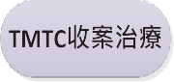
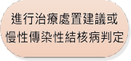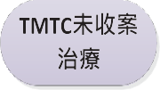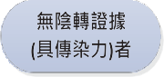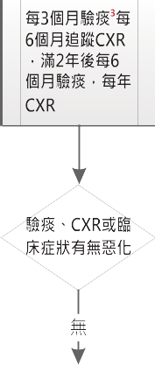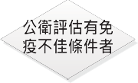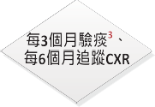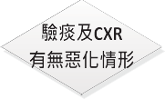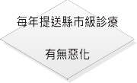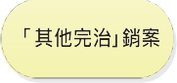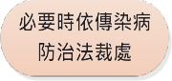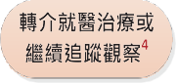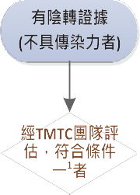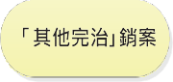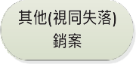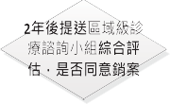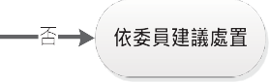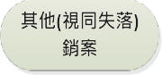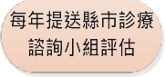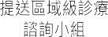t
7
Y

1 條 件一：病灶已完整切除之痰 S-C­ 之單純肺部或單純肺外結核 ，且病灶組織NAA和培養皆陰 性者
r- 一一、
、－一
250
y
防 治 資 源 及 診 療 諮 詢 小 組
2條 件二：經綜合評估無惡化
片）初查痰S-C- 肺結核或單純肺外（排
,、中樞神經或骨結核等複雜性），且已完成加強期至少 2個月4種藥物及持續期2個月2種藥物治療
附 錄
2)初查痰 S- 肺結核．已 完成加強期 2
回月4種蘸物，及>80% 應治療藥物
3 · 驗痰及 CXR 請依3偓月或6個月間毘辦理．並應目視取痰（避免口水 · 提升檢體品質，肺外結核以韞床辶蹤為主
4: 個案得依治療情形辦理銷案作業

諮詢小組，綜合評估

追 蹤 11l1 間 若有不配合情事

附件14-10
結核病診療諸詢小維病例討論建議暨診療醫師回復單
個案姓名： 身分字號： 貴浣病歷號：
於 年 _ 月 _ 日 經_ 縣（市）結核病診療諸詢委員審查相閼病歷資料後，提供貴浣診療建議如下，請參酌，並填寫貴浣之回復意見， 傳真至 縣（市）衛生局
（FAX：0 -- ）
送討論原因/補充說明 | 討論結果
口1.診斷疑義 | 口1.排除結核病 口2.確定結核病
口2.治療疑義 | 口3.等痰報告或其他檢查下次再審 口4.確定因TB死亡
口3.個案完治疑義 | 口5.確定非因TB死亡 口6.MDR初次治療
口4.重開案 | 口7.失敗再治 口8.繼續治療 口9.認定病情需延長住浣
口5.申請公費籐 | 口10.不同意公費籐申請 口11.同意公費籐申請
口6.隔離治療口7.其他原因說明: | 口12.同意強制隔離 口13.解除隔離治療  口14.用籐種類增修 口15.用籐劑量增修 口16.可停止抗結核治療口17.同意開案口18.不同意開案口19.建議轉介TMTC團隊評估  口20.其他
委員討論意見：
251

諸詢委員簽
名：聯絡人： 電語：
原診療醫師回復意見：

口同意上開諸詢委員意見，並據以診治病人。
口不同意上開諸詢委員意見，不同意之理由請詳述填寫：
原診治醫師簽名： 年 月 日 聯絡電語：

附件14-11

結核病診療諸詢小維困難個案面訪回復單


252
縣市： 訪視日期：
個案姓名： 身分證號： 出生日： 面訪原因：
口1.無病識威 口2.副作用 口3.服籐順從性不佳 口4.其他 詳述個案情形：（請衛生所填寫）

委員訪視情形及建議：（請委員填寫）

委員簽名：

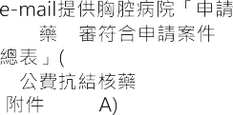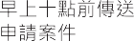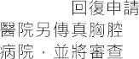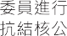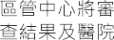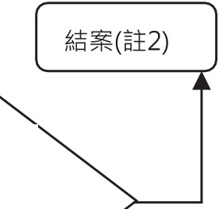
（濫荃）盐-莓聨遹,,
蒭灞蔀滘
區管中心
區管中心於每日
同意但建議
更改處方
結果登錄系統與
上傳申請單掃描檔
公 費 複
附件14-1 2C)及
申請單」
-1 2
+
費藥物之
審二三｀。
胸腔病院處理當日申請案件．
並寄發藥物
建議送快速分子檢測

回復單傳真申
二個工作天後 如未收到藥品，請聯繫
衛生福利部胸腔病院
717-42台南市 仁德區中山路864
-2705911 專3101
e-mail: cy@
不同意委員
審查建議
不同意委員
區管中心上傳審查結果
與回復情形至系統 並
診療醫師國復單請參考附件
2
報病例討論
結案後，區管中心應將審查結果丶
審查建議
結案 2)

位 請其追蹤個案後續治療處方
14- 12
G
＂· ·
．．
主 1 2
_4 -

衛生福利部疾病管制署申請抗結核公費輾流程

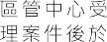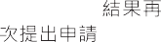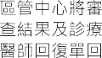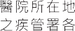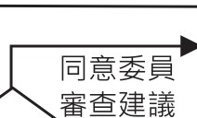--
當日下班前
將案件送交
...
醫院於結核病追蹤管理系
統「結核用藥申請管理」項下填寫申請單 並檢附相關資料之掃描檔上傳系
分子檢測
對象者 請同時檢附快速分子檢測結果）
..

區管制中心
自系統「結核用藥申請管理」專區
受理申請
--+
需補件
］一
（
審查醫師建議或快
速分子檢測
r
._．



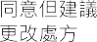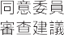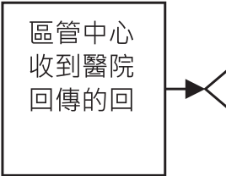復申請醫院
區管中心將回復單與原申請單送委員再次審查
不同意
同意委員
審查建議
查結果及診療
醫師回復單回
復申請醫院
[
►
B

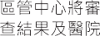

回復單傳真申

結案（
院依審查醫師建議再次提出申請

附件14-12A

衛生福利部疾病管制署抗結核公費籐申請單
申請醫浣： 申請醫師簽章： 醫浣聯絡人： 聯絡電語： 傳真： 醫浣地址：
申請日期： 開始使用公費籐日期： （加入DOTS 口有口 無） 個案姓名： 出生年月日 身分證字號：
體重： kg （健保 有口 無口） 個案管理單位：
請印雙面（正面）

籐品名稱 | 單位 | 單次服用劑量  （單位數） | 用法 | 天數 | 總量
Prothionamide 250mg | 定
Levofloxacin 750mg/500mg/100mg （請圈選） | 定
Moxifloxacin 400mg | 定
Cycloserine 250mg | 膠雲
Kanamycin 1gm（KM） | 瓶
Streptomycin 1gm（SM） | 瓶
Amikacin 500mg | 瓶
RHZ 75/50/150 mg （愛兒肺平-3） | 定
RH 75/50 mg （兒立服-2） | 定
申請公費籐理由：
口多重抗籐性（Isoniazid+Rifampin）口非多重抗籐性但有其他抗籐
口籐物副作用：口1皮膚過敏 口2肝功能不佳 口3其他
口旄打卡介苗產生不良反應口復發、失落個案
口預期治療效果不佳口籐物交互作用
口其他
米RHZ及RH為一線用籐，免病歷審查，請檢附本申請單及病人同意書（監護人代）即可一次申請足量，故無須填寫此櫚；但若病人中斷使用籐品，請將剩餘之 RHZ／RH 退還衛生福利部胸腔病浣，BCG 不良反應使用本籐物者，雖非疾管署列管個案，仍應每月回診，每次最多給1個月籐量，以維持用籐安全。
- 本次申請公費籐為
口初次申請公費籐（以 30 天為上限）
口再次申請公費籐（第 次申請）
口情況已穩定，欲申請籐量共 天（以 60 天為上限），請至少每個月為病人看診一次。
口經審查醫師建議後再次提出申請：口是 口否
- 自主檢核是否依照申請方式檢附所需申請文件（請確實勾選並核對）：
口初次申請：口詳附醫浣病歷摘要（內容須註明口個案用籐史口驗痰結果口籐物威受性試驗結果
（註明檢查醫浣口有無其他病史口生化檢驗口CXR）
口再次申請（由同一醫師審核）：口詳述個案服籐情形口生化檢驗口治療後驗痰結果
口每月檢附治療卡
審核建議：
口同意，依原申請資料給籐。
口同意申請，但請再增加或修正籐物種類、劑量或治療時間如下：
口不同意給籐，詳鈿說明：
 管制中心傳真： 聯絡電語：
254

公費輾建議劑量及用法
3
255

輾品 | 每日劑量(最大劑量） | 劑量(50公斤以下）劑 | 量(50公斤以上） | 每月用量 | 包裝
Prothionamide 250mg | 15-20 mg/kg （1 gm） | 1#（bid） | 1#（tid） | 60-90# | 1000#/瓶
Levofloxacin 500mg | 7.5-10mg/Kg  （500~1000 mg） | 1#（qd） | 1.5#（qd）500-  1000 | 30-45# | 100#/盒
Moxifloxacin 400mg | 400mg | 1#（qd） | 1#（qd） | 30# | 5#/盒
Streptomycin 1gm  （IM） | 15-20 mg/kg （1 gm） |  |  |  | 10瓶/盒
Kanamycin 1gm  （IM） | 15-20 mg/kg （1 gm） |  |  |  | 10瓶/盒
Cycloserine 250mg | 10-15 mg/kg （1 gm） | 1#（bid）或  1#（tid） | 1#（bid）或  1#（tid） | 60-90# | 500#/瓶
Amikacin 500gm | 15-20 mg/kg （1 gm） |  |  |  | 25瓶/盒
註：本公費輾僅供應TMTC團隊醫浣及加入都治計畫病人使用。
兒童榎方可溶錠RHZ及RH建議劑量及用法
輾品 | 劑量(kg）
 | 4-7 | 8-11 | 12-15 | 16-24 | 25+
RHZ 75/50/150mg | 1#(tab） | 2#(tab） | 3#(tab） | 4#(tab） | 靖參考成人劑量開立處方
RH 75/50mg

使用注意事項:
- 輾品尚未取得我國輾證，故不符合申靖輾害救濟的範囹，靖各醫療浣所在使用時，加強病人不良反應監測及通報；若經發現，靖立即通知全國輾物不良反應通報中心，以保障病人権益。
- 為確保病人監護人知情同意之権利，輾品在使用前應先向其清楚說明與告知，並取得病人同意書；惟若情況緊急，亦應註於病歷，以供查考。
皮疹反應的處理方法 藥物性肝炎小量漸進式給藥試驗流程
日期(天） | 輾物 | 劑量 | 日期(天） | 輾物 | 劑量 | 肝功能檢測a
0 | - | - | 0 | - | - | +
1 | INH | 50mg/day | 1 | INH | 100mg/day
2 | INH | 100mg/day | 2 | INH | 200mg/day
3 | INH | full dose | 3~5 | INH | full dose | +
4 | +RMP | 150mg/day | 6 | +RMP | 150mg/day
5 | +RMP | 300mg/day | 7 | +RMP | 300mg/day
6 | +RMP | full dose | 8~10 | +RMP | full dose | +
7 | +EMB | 200mg/day | 11 | +PZA | 250mg/day
8 | +EMB | 400mg/day | 12 | +PZA | 500mg/day
9 | +EMB | full dose | 13 | +PZA | full dose | +
10 +PZA 250mg/day  11 +PZA 500mg/day  12 +PZA full dose |  |  | a:包含 ALT,AST,以及 total bilirubin。逐一加輾的過程中，可以同時使用足夠劑量的 EMB。  若病人之輾物性肝炎嚴重或合併有黃疸，在成功地重新使用上  INH 及 RMP 之後，不建議常試加入 PZA。

病 歷 摘 要(範本）
256
一、基本資料
個案姓名： 總編號：
通報浣所： 通報日期： 診斷醫師：
二、疾病史
口糖尿病 口心臟病 口 HIV陽性 口肝功能異常 口腎功能異常
口塵肺症 口其 他

三、結核病用輾史(一線輾）

四、二線抗結核免費用輾使用情形
（一）二線抗結核免費用輾使用原因及日期
口輾物副作用 亞 診斷日期 亞 開始使用二線輾日期
口多重抗輾性 亞 診斷日期 亞 開始使用二線輾日期
(二）二線抗結核免費用輾使用種類、劑量及次數
輾 物 | 日 期 | 劑量 | 次數
Prothionamide |  | 250mg
Levofloxacin |  | 100mg
Levofloxacin |  | 500mg
Levofloxacin |  | 750mg
Moxifloxacin |  | 400mg
Cycloserine |  | 250mg

輾 物 | 日 期 | 劑量 | 次數
Kanamycin |  | 1gm
Streptomycin |  | 1gm
Amikacin |  | 500mg

五、輾物敏威試驗

日 期檢驗單位
輾物敏威試驗 | INH : S/R EMB : S/R RIF : S/R PZA : S/R SM : S/R

六、痰塗片檢查結果（至少每－個月檢查一次）
257

檢查日期  痰塗片檢查 | 陰性/陽性 | 陰性/陽性 | 陰性/陽性 | 陰性/陽性 | 陰性/陽性
七、痰培養追蹤檢查結果（至少每－個月檢查一次）

檢查日期  痰培養檢查 | 陰性/陽性 | 陰性/陽性 | 陰性/陽性 | 陰性/陽性 | 陰性/陽性
八、快速分子檢驗

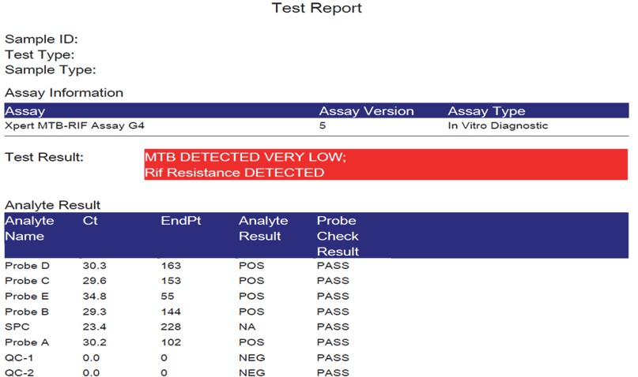範例

九、生化檢查結果 （至少每－個月檢查一次）

檢查日期
GOT
GPT
BUN
Creatinine
Uric acid
十、CXR的治療結果 （至少每－個月檢查一次）

日期:
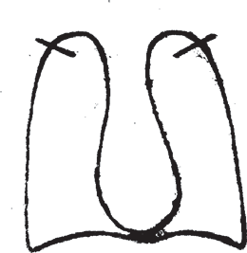 |  |  | 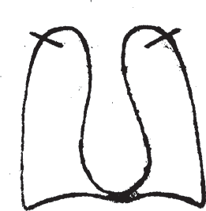 | 

十一、病程摘要

十 、歷次CXR
258
檢查日期：

貼上CXR

附件14-12B
259

十 、結核病個案治療紀錄卡

姓名： 病歷號碼： 身分證字號： 出生日期： 年 月 日
日期
籐物種類劑量/用籐天數
INH
EMB 400mg
RMP
PZA 500mg
複方:
TBN 250mg
CS 250mg
LFX mg/MFX 400mg
KM 1gm/SM 1gm/AM500mg
日期
體重
X光
抹片
培養
ID/ST
日期
V/A
AC sugar
PC sugar
GOT
GPT
T-bil
BUN
Cr
UA
WBC （x103）
RBC（x106）
Hb
Plat（x103）
備註：



區管制中心申請公費籐複審符合申請案件總表
附件14-12C
260
編號 | 個案姓名 | 申請醫浣 | 收件住址 | 收件人 | 收件人連絡電語 | 備註
1
2
3
4
5
6
7
8
9
10
11
12
13
14
15

一、備註：符合申請案件如附件之公費籐申請單
、區管中心承辦人：
－、聯絡電語： 傳真日期： 寄送日期：（胸腔病浣寫）



附件14-12D
261

醫浣 年 月份抗結核公費籐使用紀錄表

月日 | 次 | 有無健保 | 申請醫浣 |  | 姓名 | 身份證 | TBN  250mg | LFX  100mg | LFX  500mg | LFX  750mg | MFX  400mg | CS  250mg | KM  1gm | SM  1gm | AMK  500mg | Water 10ml | RHZ 75/50/15  0mg | RH  75/50mg | 各區管制中心 | 診斷  （MDR：1 副作用：2 其他：3）
共 名個案 |  |  |  | 總計

醫浣 年 月抗結核公費籐月報表
262

（單位：定／支）
附件14-12E

籐品 | 上月結存量 | 本月申請量 | 本月消耗量 | 本月結存量 | 次月需求量
Prothionamide（TBN） 250mg
Levofloxacin（LFX） 100mg
Levofloxacin（LFX） 500mg
Levofloxacin（LFX） 750mg
Moxifloxacin（MFX） 400mg
Cycloserine（CS） 250mg
Kanamycin（KM） 1gm
Streptomycim（SM） 1gm
Amikacin（AM） 500mg
Water for Inj 10ml注射用水
RHZ 75／50／150mg
RH 75／50mg

填表人： 電語： 主管：


收件住址： 收件人： 收件人聯絡電語：



衛生福利部疾病管制署申靖公費抗結核輾簽收單
醫浣名稱： 日期：

輾 名 | 廠商 | 包裝 | 批號 | 有效期 | 數量 | 備註
Prothionamide（TBN） 250mg
Levofloxacin（LFX） 100mg
Levofloxacin（LFX） 500mg
Levofloxacin（LFX） 750mg
Moxifloxacin（MFX） 400mg
Cycloserine（CS） 250mg
Kanamycin（KM） 1gm
Streptomycim（SM） 1gm
Amikacin（AM） 500mg
Water for Inj 10ml注射用水
RHZ 75/50/150mg
RH 75/50mg
簽收人員： 簽收日期：
附件14-12F
備註：收到輾後，靖將此表簽收後，e-mail至pharmacy@ccd.mohw.gov.tw，俾利核銷
263
263

附件14-12G

抗結核公費輾診療醫師回復單

個案姓名： 身分字號： 申靖醫浣
264
於 年 月 日經結核病診療路詢委員討論相關申靖檢附資料後，提供貴浣診療建議如下，靖參酌，並填寫貴浣之回瞿意見，傳真至 區管制中心(FAX：0 -- ）

審查結果：
- 口同意申靖。
- 口同意申靖，但靖再增加或修正輾物種類、劑量或治療時間如附件。
- 口不同意給輾，詳鈿如附件。
- 口建議送快速分子檢測。

聯絡人： 電話：

原診療醫師回復意見：
口同意上開路詢委員意見，並據以診治病人。
口不同意上開路詢委員意見，不同意之理由靖詳逑：

原診治醫師簽名： 年 月 日聯絡電話：


本
附件14-12H
265

疾病管制署抗結核公費籐申請須知
一、可提供一般／TMTC團隊醫浣申請的籐物（＊為專案進口籐品，不適用籐害救濟法，應先請個案簽署使用同意書）
（一） Levofloxacin 750/500/100mg、moxifloxacin 400mg、Streptomycin 1gm、cycloserine 250mg、amikacin 500mg、kanamycin 1gm*、prothionamide 250mg* (備註1)
申請原因 | 診治醫浣 | 個案是否紐入  TMTC計畫 |  | 受理申請單位 |  | 都治種類 | 備註
 |  | 是 | 否 | TMTC團隊 | 疾病管制署各區管  中心
- 抗籐性結核病個案  - 一線籐治療效果不良或副 作用等非抗籐性結核病個案  - 其他 | TMTC  團隊醫浣 | V |  | V |  | V  （DOTS-  plus） | - prothionamide 250mg一般醫浣限18歲以下兒童結核病申請使用。  - 無論是否紐入TMTC計畫之MDR/RR-TB 等抗籐個案 ， 務 必 執 行 DOTS- plus，其餘一般結核病個案使用本公費籐者，皆需加入都治計畫。
 |  |  | V | V |  | V  （備註2）
 | 一般醫浣 |  |  |  | V | V  （備註2）
BCG不良反應者 | 一般／TMTC團隊醫浣 | 不需紐入 |  |  | V | 不需執行 | 應每月回診，最多每次開立1 個月籐量，以維護用籐安全。
（ ） RHZ 75/50/150 mg/tab*、RH 75/50 mg/tab*
申請原因 | 診治醫浣 | 個案是否紐入  TMTC團隊 |  | 受理申請單位 |  | 都治種類 | 備註
- 體重未滿 25kg 之  - 兒童結核病個案(2)BCG不良反應者  - 無法整粒吞服籐物之結核病個案 | 一般／TMTC團隊醫浣 | 不需紐入 |  | 疾病管制署各區管中心 |  | V  （備註1、2） | - 結核病個案使用本公費籐者皆需加入都治計畫。  - BCG 不良反應排除銷案後，則不須都治，惟使用 籐物者，應每月回診，最多每次開立 1 個月籐 量， 以維護用籐安全。





疾病管制署抗結核公費籐申請須知
266
、限TMTC團隊醫浣申請的籐物（＊為專案進口籐品，不適用籐害救濟法，應先請個案簽署使用同意書
（一） PAS 4 g*、terizidone 250 mg*、clofazimine 100 mg*、bedaquiline 100mg（備註1）
申請原因 | 診治醫浣 | 個案是否紐入  TMTC計畫 |  | 受理申請單位 | 都治種類 | 備註
 |  | 是 | 否
- 抗籐性結核病個案  - 一線籐治療效果不良或副作用等非抗籐性結核個案  - 其他 | TMTC  團隊醫浣 | V |  | TMTC團隊 | V  （DOTS-plus） | - bedaquiline 100mg，限紐入TMTC  計畫之個案申請。  - 無 論 是 否 紐 入 TMTC 計 畫之 MDR/RR-TB等抗籐個案，務必執行DOTS-plus，其餘一般結核病個案使用本公費籐者，皆需  加入都治計畫。
 |  |  | V |  | V  （備註2）
（ ） Bedaquiline 20mg、delamanid 50mg*、pretomanid 200 mg *、BPaL處方
申請原因 | 診治醫浣 | 個案是否紐入  TMTC計畫 |  | 受理申請單位 | 都治種類 | 備註
 |  | 是 | 否
- MDR-TB 、RR-TB 、preXDR- TB、XDR-TB  - 其他（如嚴重副作用等） | TMTC  團隊醫浣 | V |  | 疾病管制署慢性傳染病維 | V  （DOTS-plus） | - 本項公費籐，限紐入TMTC團隊之個案申請。  - 申請方式：醫浣事先填具疾病 管制署抗結核公費籐申請單，以書面申請（免備文）。

疾病管制署抗結核公蕢纂申請須知

L

申請原因 診治醫院
inezolid 600mg、meropenem 1000mg

個案是否納入
TMTC計 畫 受理申請單位 都治種類 備註

 |  | 是否
- 抗籐性結核病個案  - 其他（如嚴重副作用） | TMTC  團隊醫院 | V |  | TMTC圉 隊 | V  (DOTS-plus) | - 本項公費 輾 ， 限納入TMTC計 畫  之個案申請 。  - 申請方式：依圍隊處方審查機制通過後使用，於每年年底正式函文請款（如附經費  申 請 表） 。
補充說明：
（濫荃）盐-莓聨遹,,
蒭灞蔀滘
267
  - Fluoroquinolone、clofazimine 、bedaquiline及使用 BPaL 處方維合， 用 輾期 間可能發生 QTc 間期 延長丶心律不整等嚴 重不 良反應， 針對持續使用 前揭 輾品 之個案， 靖 TMTC 圉 隊至少每 個月追蹤 一次心電圖直到停 輾為 止。
  - Aminoglycoside 類輾物 可能造成耳募性， 用 輾期 間若 未進行聽力評估，容易 低估聽力損傷情形， 甚至可能造成永久性聽力損傷。若個案持 續使 用該 輾物 ，請至少每 個月追蹤 一次聽力檢 查直到停輾為 止。
  - 為保障抗 輾性結核病個案 用 輾 之 有效性及安全性，TMTC 圍 隊應掌握結核病個 案之 抗 結核 輾 物血中濃度， 目 前檢測 籐品有
kanamycin、levofloxacin、moxifloxacin、cycloserine、linezolid 等品 項。
  - 為落實綦物安全主動監測，請務必依用輾種類量測用輾前基礎值及定期執行用輾期間之血液生化檢驗、每月心電圖或聽力檢 查等， 以及 抗結核 蔡物 血中濃度檢測， 並將資料登打至結核病追蹤 管理 系 統。

國家圏書館出反品預行編目 (CIP) 資料
結核病防治工作手冊 = Tuberculosis control manual／ 衛生禋利部疾病管制署編 . -- 第匹反 . -- 臺北市 ： 衛生禋利部疾病管制署 ， 2023.05
面 ； 公分 . -- ( 防疫學苑系列 ； 37) ISBN 978-626-7260-39-5( 平 裝 )

1.CST： 結核病 2.CST： 結核病防治 3.CST： 手冊
415.2773 112007684

防疫學苑系列 037
5VCFSDVMPTJT $POUSPM .BOVBM
出反機關：衛生禋利部疾病管制署地 址：臺北市林森南路6號 電 話：02-23959825
編 者：衛生禋利部疾病管制署
網 址：www.cdc.gov.tw
印 刷：社團法人高雄市寶慶身心障礙協會
地 址：807 高雄市三民區九如—路 170 巷 19 號電 話：(07)3877006
出反年月：2023 年 5 月反 次：第匹反
定 價：新臺幣 150 元

展售處

基 | 隆 | 五南文化海洋書坊 | 地址：(202)基隆市北寧路二號 | 電話：(02)2463-6590
台 | 北 | 國家書店松江門市 | 地址：(104)台北市松江路 209 號 1 樓 | 電話：(02)2518-0207
 |  | 五南文化台大店 | 地址：(100)台北市羅斯禋路匹段 160 號 | 電話：(02)2368-3380
 |  | 誠品信義旗艦店 | 地址：(110)台北市信義區松高路 11 號 | 電話：(02)8789-3388
台 | 中 | 五南文化台中總店 | 地址：(400)台中市中區中山路6號 | 電話：(04)2226-0330
 |  | 逢甲店 | 地址：(402)台中市河南路二段 240 號 | 電話：(04)2705-5800
 |  | 嶺 東 書 坊 | 地址：(408)台中市南屯區嶺東路 1 號 | 電話：(04)2385-3672
高 | 雄 | 五南文化高雄店 | 地址：(800)高雄市中山—路 262 號 | 電話：(07)235-1960
屏 | 東 | 五南文化屏東店 | 地址：(900)屏東市中山路 46-2 號 | 電話：(08)732-4020

網路書店
國 家 網 路 書 店五 南 網 路 書 店誠 品 網 路 書 店博客來網路書店
網址：http：／／www.govbooks.com.tw
網址：http：／／www.wunanbooks.com.tw／ 網址：http：／／www.eslitebooks.com／
網址：http：／／www.books.com.tw／

GPN：1011200594
ISBN：978-626-7260-39-5（平裝）
本書同時登載於衛生禋利部疾病管制署網站，網址 http：／／www.cdc.gov.tw
請尊重智慧財產權，欲利用內容者，須徵求衛生禋利部疾病管制署同意或書面授權

